**广州宏天软件****OA系统**

用户操作手册

目录

**广州宏天软件OA系统** 1

用户操作手册 1

第二章 前言 11

第三章 我的桌面 13

一、 下属工作日志 14

1.1.1、查看下属日志 14

1.1.2、查询下属日志 15

二、 修改个人资料 15

1.2.1、个人资料 15

1.2.2、个人照片 16

三、 上下班签到 18

四、 我的日志 19

1.4.1、添加日志 19

1.4.2、删除日志 20

1.4.3、编辑日志 21

五、 我的消息 22

1.5.1、发送信息 23

1.5.2、已发信息 23

1.5.3、已收信息 24

六、 我的邮件 26

七、 我的待办事项 27

八、 我的日程 27

九、 我的计划 27

十、 我的约会 27

十一、 规章制度 27

十二、 个人薪酬统计 27

十三、 我的附件 28

1.13.1、删除附件 28

1.13.2、查看附件 29

1.13.3、查询附件 30

第四章 信息管理 30

十四、 公司主页管理 30

2.1.1、列表管理 31

2.1.2、视图管理 34

十五、 新闻管理 36

2.2.1、添加新闻 36

2.2.2、编辑新闻 40

2.2.3、查询与重置 42

2.2.4、删除新闻 43

十六、 评论管理 44

2.3.1查询评论 44

2.3.2删除评论 45

十七、 公告管理 46

2.4.1、查询与重置 46

2.4.2、添加公告 47

2.4.3、删除公告 48

2.4.4、编辑公告 49

十八、 意见箱 50

2.5.1、添加意见 50

2.5.2、删除意见 51

2.5.3、编辑意见 52

2.5.4、回复意见 54

2.5.5、浏览意见 55

第五章 通讯管理 56

十九、 通讯薄 57

3.1.1、个人通讯簿 57

3.1.2、共享通讯录 62

3.1.3、公共通讯簿 63

二十、 内部邮件 66

3.2.1、新建邮件 66

3.2.2、个人邮箱 67

二十一、 外部邮件 70

二十二、 内部信息 70

二十三、 手机短信 70

3.4.1、系统内短信 71

3.4.2、系统外短信 71

3.4.3、删除短信 72

第六章 文档管理 72

二十四、 个人文档 73

4.1.1、操作文档目录 73

4.1.2、新建文件夹 75

4.1.3、新建文档 76

4.1.4、编辑文档 79

4.1.5、共享文档 79

4.1.6、删除文档 82

4.1.7、查询文档 82

二十五、 共享文档 82

4.2.1、文档查询 83

4.2.2、查看文档 83

二十六、 知识管理 83

4.3.1、新建文件夹 84

4.3.2、新建Doc文档 85

4.3.3、新建ExL文档 86

4.3.4、新建PPT文档 87

4.3.5、上一层目录 88

4.3.6、返回目录 89

4.3.7、文档的属性 89

4.3.8、编辑文档 90

4.3.9、删除文档 91

4.3.10、文件授权 92

4.3.11、文档查看 94

二十七、 套红模板管理 95

4.4.1、添加模板 95

4.4.2、编辑模板 96

4.4.3、删除模板 98

4.4.4、查询模板 99

第七章 任务管理 100

二十八、 我的约会 100

5.1.1、添加约会 100

5.1.2、删除约会 101

5.1.3、编辑约会 102

5.1.4、查询约会 104

二十九、 今日常务 105

5.2.1、查看日程 105

5.2.2、添加日程 108

三十、 日程管理 109

5.3.1、添加日程 109

5.3.2、删除日程 110

5.3.3、编辑日程 111

5.3.4、完成任务 112

5.3.5、我分配的任务 113

5.3.6、今日常务 113

5.3.7、查询日程 114

三十一、 工作日志 114

5.4.1、添加工作日志 114

5.4.2、删除工作日志 115

5.4.3、编辑工作日志 116

5.4.4、查询工作日志 118

三十二、 任务计划 118

5.5.1、我的计划 118

5.5.2、部门计划 122

第八章 人事管理 124

三十三、 个人考勤 124

6.1.1、上下班签到 124

6.1.2、请假登记 126

6.1.3、外出登记 129

三十四、 考勤管理 132

6.2.1、考勤设置 132

6.2.2、考勤信息 144

6.2.3、请假管理 147

第九章 行政管理 147

三十五、 会议管理 148

7.1.1、会议申请 149

7.1.2、待我参加会议查询 150

7.1.3、我已参加会议查询 150

7.1.4、暂存会议查询 151

7.1.5、待开会议查询 151

7.1.6、已开会议查询 152

7.1.7、待审批会议查询 152

7.1.8、未通过审批会议查询 153

7.1.9、会议室管理 154

7.1.10、会议类型管理 155

7.1.11、会议纪要查询 157

7.1.12、创建会议纪要 158

三十六、 办公用品管理 159

8.1.1、办公用品管理 159

8.1.2、办公用品入库管理 163

8.1.3、办公用品申请 167

8.1.4、办公用品审核 171

三十七、 车辆使用管理 173

8.2.1、车辆管理 174

8.2.2、车辆维修管理 177

8.2.3、车辆申请管理 181

8.2.4、车辆审核 186

三十八、 固定资产管理 188

8.3.1、折旧类型管理 189

8.3.2、固定资产管理 192

8.3.3、折旧记录管理 193

三十九、 图书管理 193

8.4.1、图书类别管理 193

8.4.2、图书管理 194

8.4.3、图书借阅管理 195

8.4.4、图书归还管理 196

四十、 规章制度 196

8.5.1、添加规章制度 197

8.5.2、删除规章制度 198

8.5.3、编辑规章制度 199

8.5.4、查看规章制度 201

四十一、 报表管理 201

8.6.1、报表设置 201

8.6.2、员工考勤情况统计 203

第十章 我的流程 203

四十二、 新建流程 203

9.1.1、查看流程 204

9.1.2、新建流程 204

四十三、 待办事项 205

9.2.1、审核任务 206

9.2.2、任务代办 207

四十四、 任务追回 207

9.3.1、查看流程示意图 208

9.3.2、驳回任务 208

四十五、 我参与的流程 209

四十六、 我申请的流程 210

四十七、 已办结的流程 211

第十一章 公文管理 212

四十八、 公文配置 212

四十九、 公文类别、模板管理 215

10.2.1、添加/编辑公文模板 215

10.2.2、删除公文模板 217

10.2.3、查询/查看公文模板 218

五十、 公文流程监控 219

10.3.1、查阅详情 220

10.3.2、催办公文 221

五十一、 发文流程 221

10.4.1、流程说明 221

10.4.2、流程示意图 222

10.4.3、流程发布 222

10.4.4、流程过程 224

五十二、 收文流程 226

10.5.1、流程说明 226

10.5.2、流程示意图 227

10.5.3、流程发布 228

10.5.4、收文过程 229

第十二章 档案管理 233

五十三、 全宗管理 233

五十四、 案卷管理 237

11.2.1、增加，修改案卷 237

11.2.2、删除案卷 238

11.2.3、查询案卷 239

五十五、 卷内文件管理 239

11.3.1、增加或修改卷内文件 240

11.3.2、删除卷内文件 241

11.3.3、查询卷内文件 242

五十六、 归档文件管理 242

五十七、 借阅申请 242

五十八、 我的借阅 243

11.6.1、添加/编辑借阅 243

11.6.2、删除借阅 244

11.6.3、查看借阅 245

五十九、 借阅审批 246

11.7.1、审批 246

六十、 档案系统设置 247

11.8.1、添加设置 248

11.8.2、修改设置 248

11.8.3、删除设置 248

六十一、 、档案统计 249

11.9.1、年度统计 249

11.9.2、案卷统计 250

11.9.3、文件统计 250

第十三章 人力资源管理 251

六十二、 人力资源档案管理 251

12.1.1、档案登记 251

12.1.2、档案管理 252

六十三、 薪酬管理 256

12.2.1、薪酬项目 256

12.2.2、标准制定 257

12.2.3、标准审核 259

12.2.4、发放登记 262

12.2.5、发放审核 263

六十四、 调动管理 267

12.3.1、登记 267

12.3.2、变更与审核 269

六十五、 招聘管理 271

六十六、 简历管理 274

第十四章 系统管理 276

六十七、 账号管理 276

13.1.1、查询账号 276

13.1.2、添加账号 276

13.1.3、编辑账号 277

13.1.4、删除账号 278

13.1.5、重置密码 279

六十八、 角色设置 279

13.2.1、查询角色 280

13.2.2、添加角色 280

13.2.3、删除角色 281

13.2.4、编辑及授权 282

六十九、 组织架构设置 283

13.3.1、添加维度 284

13.3.2、添加岗位 287

13.3.3、加入员工 290

13.3.4、添加新员工 291

13.3.5、删除、编辑员工 291

七十、 岗位人员管理 291

13.4.1、添加岗位 292

13.4.2、删除岗位 294

13.4.3、编辑岗位 294

13.4.4、添加账号 295

13.4.5、删除、编辑员工 295

七十一、 部门人员管理 295

13.3.1、部门信息列表 296

13.3.2、编辑部门员工 296

七十二、 附件管理 297

13.5.1、查询附件 297

13.5.3、查看附件信息 298

七十三 、公司单位信息 298

七十四、人员维度管理 299

七十五、用户上下级管理 299

七十六、报表设置 300

13.6.1、设置查询参数 301

七十七、分类管理 301

13.7.1、分类标识键管理 301

13.7.2、系统分类管理 302

13.7.3、数据字典 302

13.7.3.1、转移类型 303

七十八、印章管理 304

13.8.1、添加印章 304

13.8.2、预览印章 304

七十九、流程管理 305

13.9.1、流程任务管理 305

八十、流程表单管理 307

13.10.1、表单设计 307

13.10.2、表单管理 322

13.10.4、流程表单绑定 325

13.10.5、流程表单查询 329

八十一、流程实例管理 330

13.11.1、查看实例 331

八十二、流程定义管理 332

13.12.1、发布/编辑/在线设计流程 333

13.12.2、查看定制流程 336

13.12.3、自定义流程表单设计 336

13.12.4、人员设置 340

13.12.5、流程处理权限授给用户 344

八十三、外部邮箱管理 344

13.13.1、添加/编辑外部邮箱 344

13.13.2、查询外部邮箱 345

# 前言

宏天软件OA系统包括：协同办公、流程管理、档案管理、公文管理、人力管理、系统管理等六大系统的综合管理：

1. **登录**：输入账号、密码、验证码，三者缺一不可，若输入有误，则弹出信息框提示“用户不存在”、“密码不正确”、“验证码不正确”等；若输入正确，点击【登录】进入系统。
2. 登录后系统自动进入系统首页。

图片LOGO可以在公司信息设置里面更改

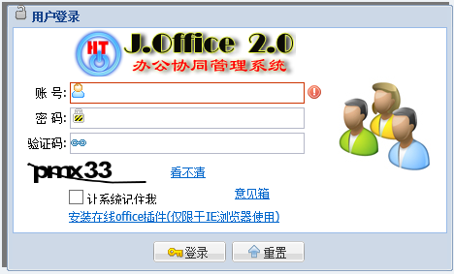

点击可更换验证码

点击意见箱填写用户的意见

下次登录时系统自动登录

输入账号、密码、验证码才可登录

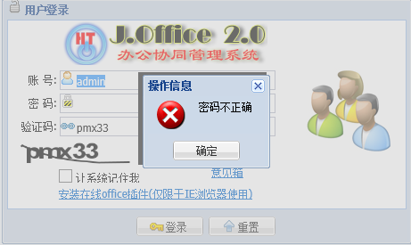 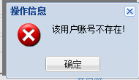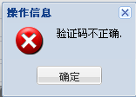

系统首页如下所示：

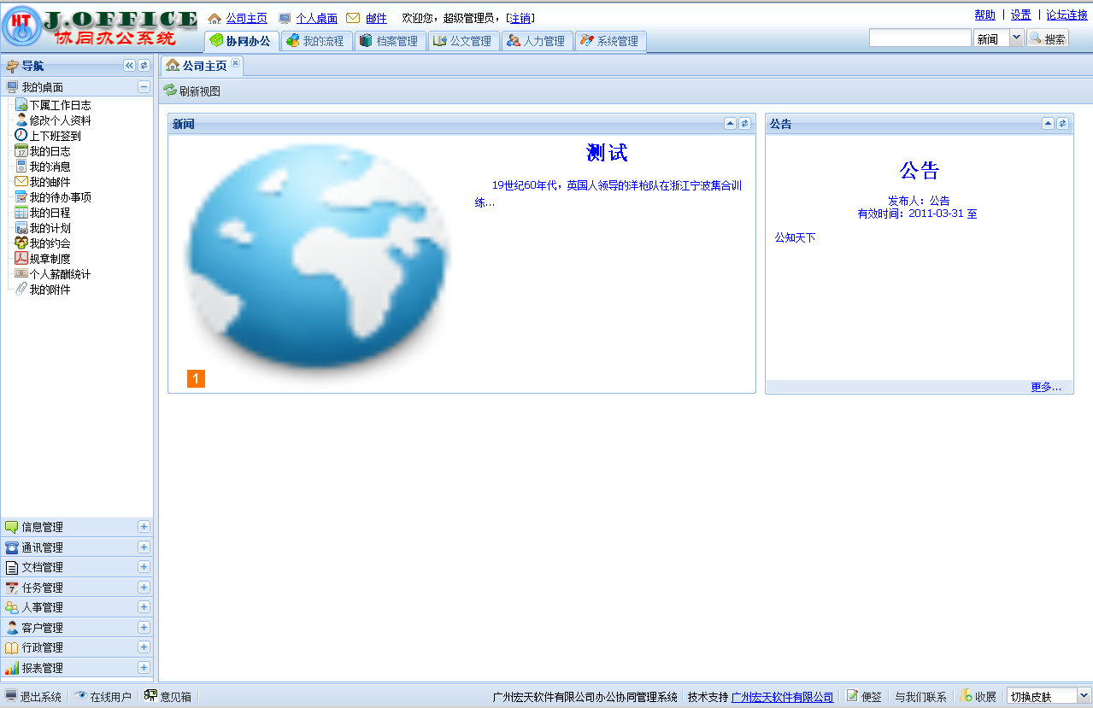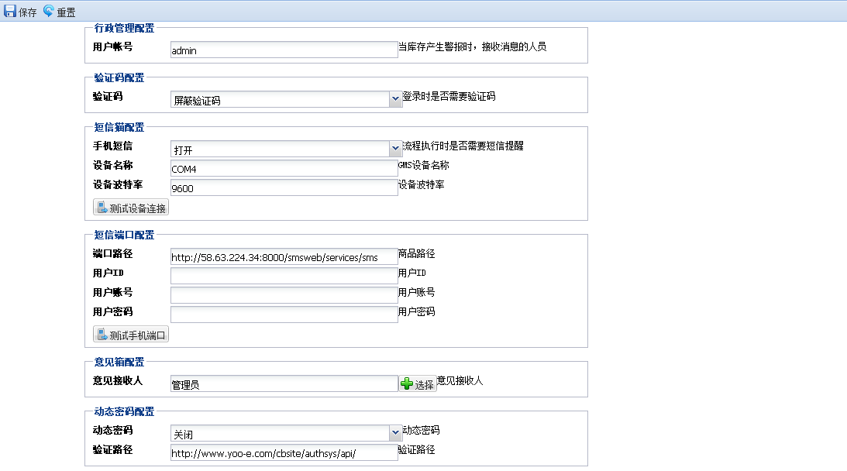

设置系统邮件配置

系统首页

导航栏

系统LOGO

系统配置：由初始化数据配置进行，超级管理员可以根据公司的配置来设置。

库存出现“警报”时，设置消息接收的人员

可自主设置系统邮件配置，应用于客户和供应商发邮件

点击“重置”还原从系统读出来的参数

# 我的桌面

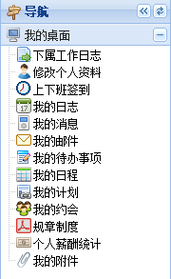如图，比较通用的模块置于“我的桌面” ：下属工作日志、修改个人资料、上下班签到、我的日志、我的消息、我的邮件、我的待办事项、我的日程、我的计划、我的约会、个人薪酬统计等功能模块。

## 下属工作日志

**简介:在【系统管理】-【用户上下级管理】的页面，把某位员工添加为当前用户下属后且该下属必须有写工作日志，才可以查看下属的工作日志,了解到下属的工作情况。**

在左侧菜单中选择【我的桌面】🡪【下属工作日志】，在用户桌面显示【下属工作日志】页面，如下图示：

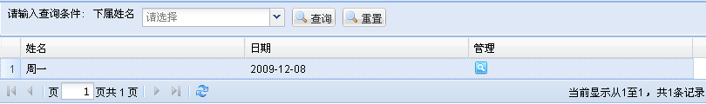

提示：只有在添加完下属后，才会有相应下属的工作日志列表，才可以查看他们的工作日志。

### 1.1.1、查看下属日志

**查看有两种方式：**

A、双击某条下属日志信息，系统便会自动弹出该下属的【工作日志详情】页面。

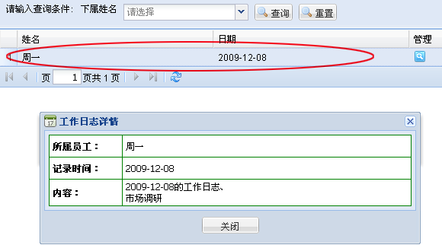

双击打开

B、 在【下属工作日志】页面中，点击与某条下属信息一栏，位于右边的“查看”按钮，系统便会自动弹出该下属的【工作日志详情】页面。

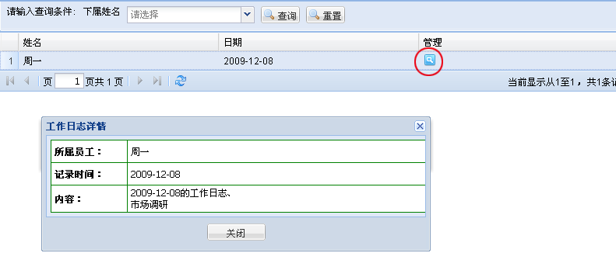

查看

### 1.1.2、查询下属日志

查询：在【下属工作日志】页面，位于顶端的查询栏中，在下拉列表中对下属名字进行选择，点击“查询”按钮，便可筛选出所要查找的下属信息。

重置：点击“重置”按钮，可以清除掉查询表单的内容。

## 修改个人资料

在左侧菜单中选择【我的桌面】🡪【修改个人资料】，在用户桌面显示【修改个人资料】页面，如下图示：

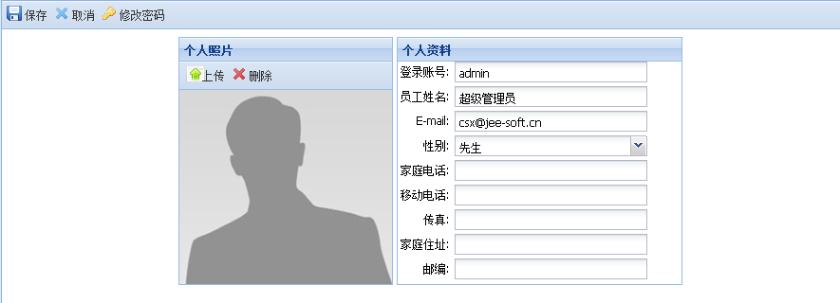

点击此处修改个人相关信息

### 1.2.1、个人资料

1）、可根据个人情况对个人资料进行编辑，保存资料单击【保存】。

2）、选择【取消】则返回上个操作界面。

3）、点击【修改密码】对个人登录密码进行修改。

### 1.2.2、个人照片

1）、单击【上传】可将个人照片上传至服务器。注意：上传​个人照片规格为:230X378。

单击【上传】按钮，如已有上传图片则需删除原有图片才能再次上传。

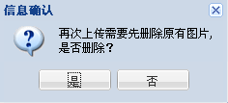

单击【上传】按钮，系统会弹出【上传文件】框，确认上传请单击【添加】按钮。

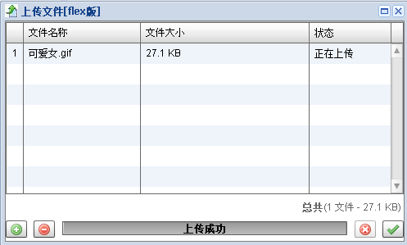

单击确认

单击添加

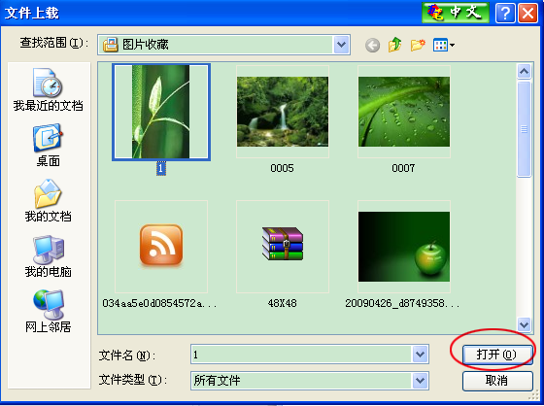

单击

在电脑中选择上传图片



点击“确定”上传图片至服务器

可看到上传图片文件

单击上传

上传成功后可见图如下：

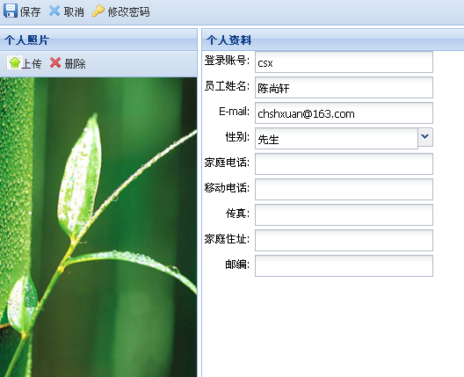

上传图片成功后可见

2）、单击【删除】可将个人照片进行删除。系统会弹出确认对话框，单击【是】按钮，确认删除该照片；否则单击【否】按钮，取消本次操作。

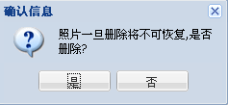

## 上下班签到

**简介：在【协同办公】的【人事管理】先添加了班次定义和班制定义信息后，才能实现上下班签到，签到时间则根据设置班次定义的“签到时间”为准。**

在左侧菜单中选择【我的桌面】🡪【上下班签到】，在用户桌面显示【上下班签到】页面，如下图示：

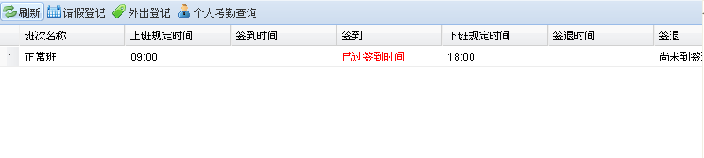

提供请假登记、外出登记、个人考勤查询等功能操作，具体操作见【人事管理】🡪【上下班签到】。

## 我的日志

**简介：日志包括个人日志和工作日志，其中工作日志可以让上级查看，进而了解工作的进展。**

在左侧菜单中选择【我的桌面】🡪【我的日志】，在用户桌面显示【我的日志】页面，如下图

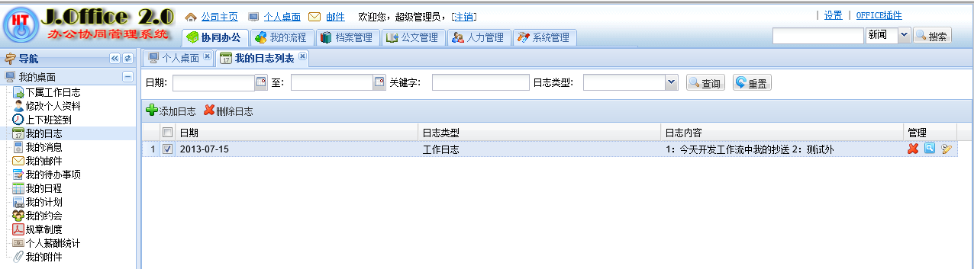

### 1.4.1、添加日志

在【我的日志】页面中，单击【添加日志】按钮,进入【添加日志】页面。

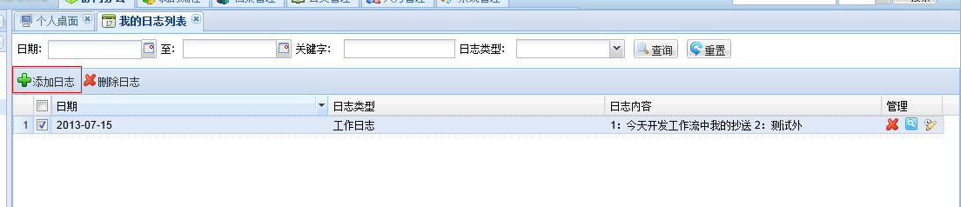

单击添加

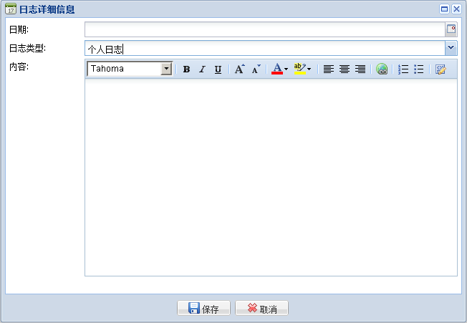

日期控键

在此输入日志内容

选择日志类型

下拉

1）、单击【日期】输入框右侧的【日期控键】按钮进行日期选择；

2）、单击【日志类型】框右侧的【下拉】按钮，在下拉列表中选择日志类型，日志类型有【个人日志】及【工作日志】两种；

**注：上司可以查看下属的工作日志。**

3）、选择了日志类型之后，在【内容】框中输入日志的具体内容。

确认保存请单击【保存】按钮。否则单击【取消】按钮取消本次操作。

### 1.4.2、删除日志

删除日志：**A**、既可以删除某条记录，也可删除多条记录

**B**、只可以删除某条记录

1. 在【我的日志】页面中选定所要删除的信息，单击【删除日志】按钮，系统自动弹出确认对话框“您好确认要删除该条记录吗？”，单击【是】按钮，确认删除该信息；否则单击【否】按钮，取消本次操作。

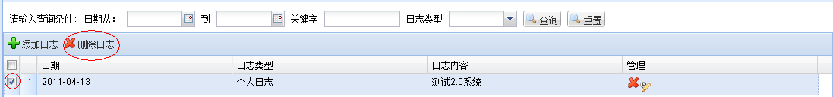

选定删除信息

单击删除

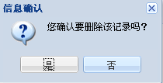

1. 在【我的日志】页面中，点击某条与日志信息一栏，位于右侧的【删除】按钮，系统自动弹出确认对话框“您确认要删除该记录吗？”，单击【是】按钮，确认删除该记录；否则单击【否】按钮，取消本次操作。

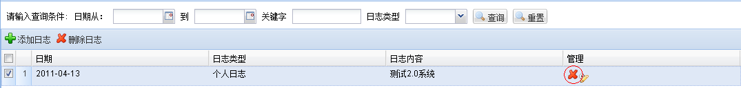

删除



### 1.4.3、编辑日志

**编辑日志有俩种方式:**

A、双击某条所要编辑的日志信息，便可成功进入【日志详情信息】页面，内容可根据需要进行修改，单击【保存】按钮，确认保存该信息；否则单击【取消】按钮，取消本次操作。

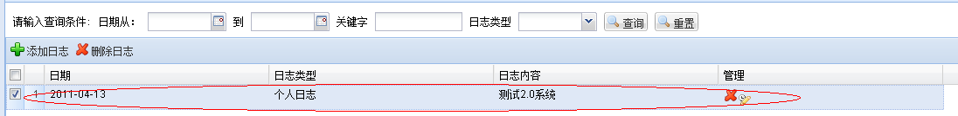

双击打开

B、在【我的日志】页面中，单击与某条所要编辑的日志信息一栏，位于右侧的【编辑】按钮，成功进入【日志详情信息】页面，内容可根据需要进行修改，单击【保存】按钮，确认保存该信息；否则单击【取消】按钮，取消本次操作。

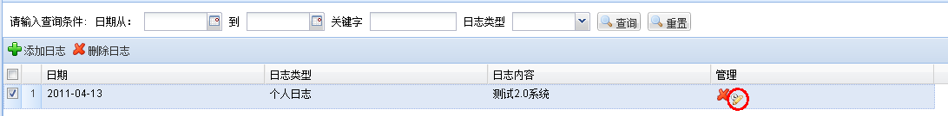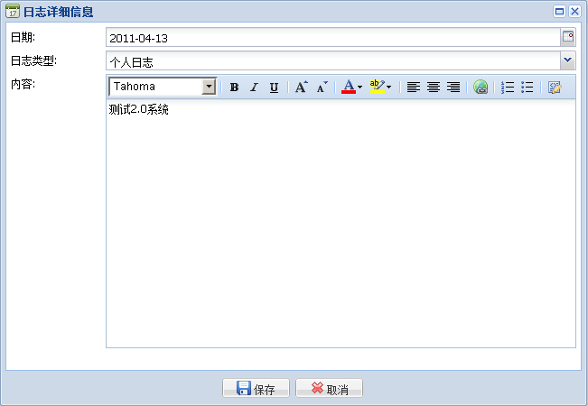

编辑

## 我的消息

在此编辑日志内容

在左侧菜单中选择【我的桌面】🡪【我的消息】，在用户桌面显示【我的消息】页面。

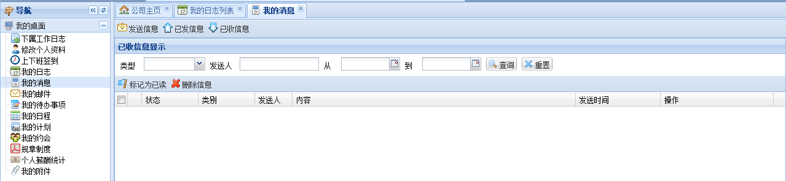

### 1.5.1、发送信息

在【我的消息】页面中单击【发送信息】按钮，成功进入【发送信息】页面。

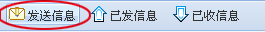

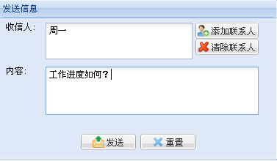

单击进行联系人清除

在此编辑信息内容

在此显示收信人

单击进行联系人添加

1）、单击【添加联系人】按钮，选择要发送信息的联系人；

注：可以对多个人一起发送短信息。

单击【清除联系人】按钮，可对已选择联系人进行删除。

2）、在【内容】框中输入消息的具体内容。

3） 、单击【发送】按钮，确认发送该信息；单击【重置】按钮，清除本次操作的所有内容。

### 1.5.2、已发信息

在【我的消息】页面中单击【已发信息】按钮，成功进入【已发信息】页面。

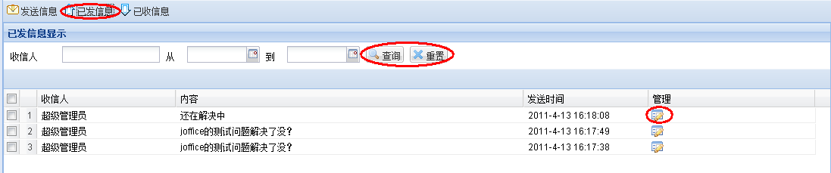

收信人查询

重发按钮

时间段查询

日期控键

1）、查询

收信人查询：在【已发信息】页面中，输入要查找的收信人的名字，点击【查询】按钮，便可筛选出发送至该收信人的所有已发信息。

时间段查询：在【已发信息】页面中，单击【日期控键】按钮，选择所要查询的时间段，点击【查询】按钮，便可筛选出在此时间段已发送的信息。

2）、重置

单击【重置】按钮，可以清除掉所有输入的查询内容。

3）、重发

选择所要重发的信息，点击其右侧的【重发】按钮，便可将信息重新发送。

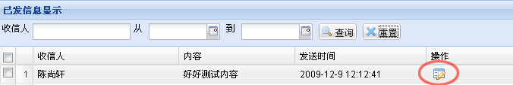

重发

### 1.5.3、已收信息

在【我的消息】页面中单击【已收信息】按钮，成功进入【已收信息】页面。

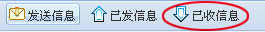

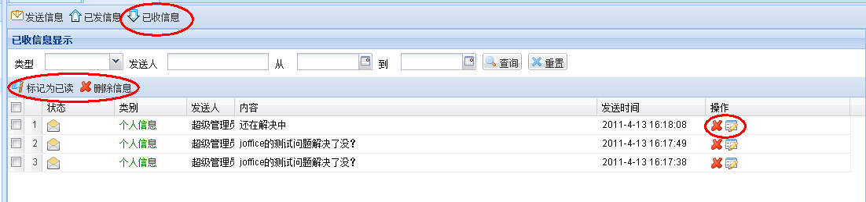

下拉按钮

点击“回复”按钮，或“删除”按钮

标记已读

类型查询

时间段查询

发送人查询

1）、查询

状态查询、在【已收信息】页面中，可根据标识，可以了解已读信息与未读信息。

注：此不作阅读信息的操作，系统界面的左下角会把未读的信息显示出来。

类型查询：在【已收信息】页面中，单击【类型】框选择所要查找的信息类型，点击“查询”按钮，便可筛选出该类型所有信息。

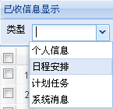

下拉按钮选择类型

发送人查询：在【已收信息】页面中，在【发送人】框中输入所要查找的发送人名字，点击【查询】按钮，便可筛选出该发送人的所有信息。

时间段查询：在【已收信息】页面中，单击【日期控键】按钮，选择所要查询的时间段，点击【查询】按钮，便可筛选出在此时间段已发送的信息。

2）、重置

单击【重置】按钮，可以清除掉所有输入的查询内容。

3）、重发

选择所要重发的信息，点击其右侧的【重发】按钮，便可将信息重新发送。

4）、删除信息

删除信息操作有俩中方式：

A、在【已收信息】页面中选定所要删除的信息，单击【删除信息】按钮，系统自动弹出确认对话框“你确定要删除该信息吗？”，单击【是】按钮，确认删除该信息；否则单击【否】按钮，取消本次操作。

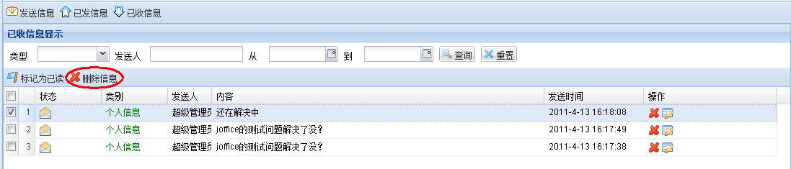

单击删除

选定删除信息

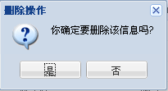

B、 在【已收信息】页面中，点击与某条所要删除的信息一栏，位于右侧的【删除】按钮，系统则会自动弹出确认对话框“你确定要删除该信息吗？”，单击【是】按钮，确定删除该信息，否则单击【否】按钮，取消本次操作。

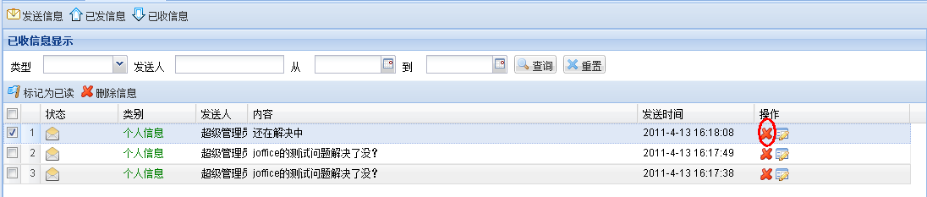

点击删除信息



5）、回复

选择要回复的信息，单击该信息一栏的右侧【回复】按钮进行回复



单击【添加联系人】按钮可选择联系人进行添加。

回复

单击【清除联系人】按钮可将联系人清除。

在【内容】框中填写内容，确认发送请单击【发送】按钮。单击【重置】按钮会清除本次操作的所有内容。

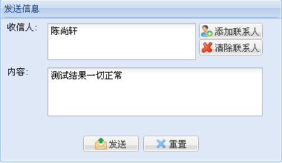

单击进行联系人添加

在此编辑信息内容

单击进行联系人清除

在此显示收信人

## 我的邮件

具体参考【通讯管理】🡪【个人邮箱】

## 我的待办事项

具体参考【流程管理】🡪【待办事项】

## 我的日程

具体参考【任务管理】🡪【日程管理】

## 我的计划

具体参考【任务管理】🡪【我的计划】

## 我的约会

具体参考【任务管理】🡪【我的约会】

## 规章制度

具体参考【行政管理】🡪【规则制度】

## 个人薪酬统计

**简介：查看个人薪酬统计，要经过【人力管理】的【薪酬管理】添加信息，并审核成功后，才会在此显示个人的薪酬信息。**

当工资发放成功后，用户可以在【我的桌面】🡪【个人薪酬统计】里面看到当前用户的工资发放情况。

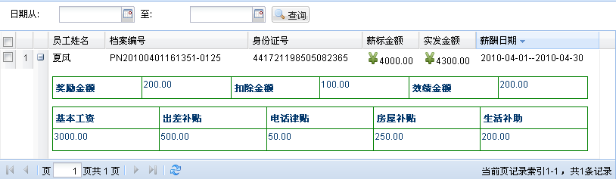

## 我的附件

**简介：在此页面中是查看其他各模块中，添加了附件，才能看到当前用户上传附件的所有信息。**

在左菜单中选择【我的桌面】🡪【我的附件】，在用户桌面显示【我的附件】页面，如下所示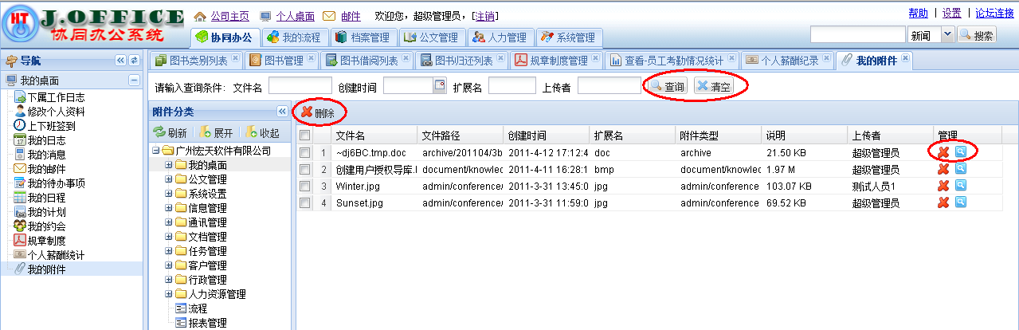

“删除”和“查看”按钮

### 1.13.1、删除附件

输入查询条件，点击“查询”按钮，及“清空”按钮

可以删除多条数据的“删除”按钮

删除有俩种方式：A、可以多条数据一起删除的按钮，简称批量删除

B、删除某条数据的按钮，简称单条删除

A、在【我的附件】页面中，选择要删除的多条数据，点击“”按钮，系统便会自动弹出信息确认框“您确认要删除该记录吗？”，点击“是”按钮，成功批量删除信息；点击“否”按钮，取消本次操作。

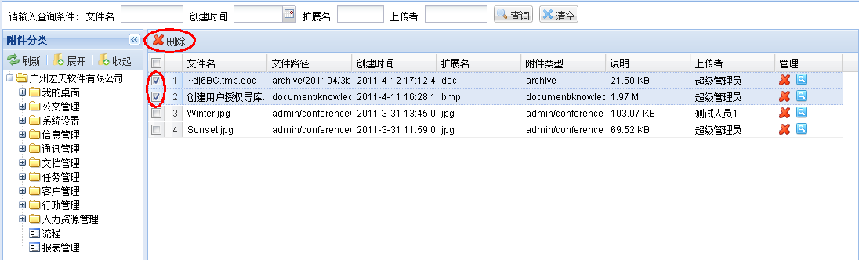

在某些要删除的数据中打勾

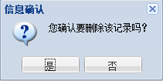

B、在【我的附件】页面中，选择要删除的某条数据，点击位于右侧的“”按钮，系统便会自动弹出信息确认框“您确认要删除该信息吗？”，点击“是”按钮，成功删除该信息;点击“否”按钮，取消本次操作。

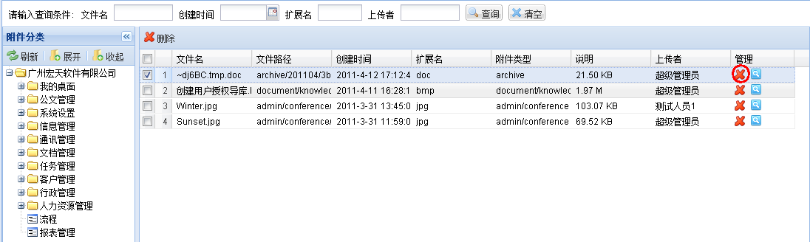

点击“删除”按钮

点击“删除”按钮



### 1.13.2、查看附件

在【我的附件】页面中，选择某条要查看的数据，点击“”按钮，成功进入【附件详细信息】页面，如图所示：

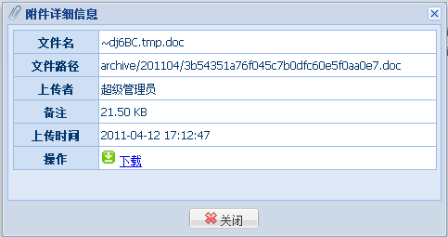

### 1.13.3、查询附件

在【我的附件】页面中，可以输入查询条件查询相关信息，也可以模糊查询。

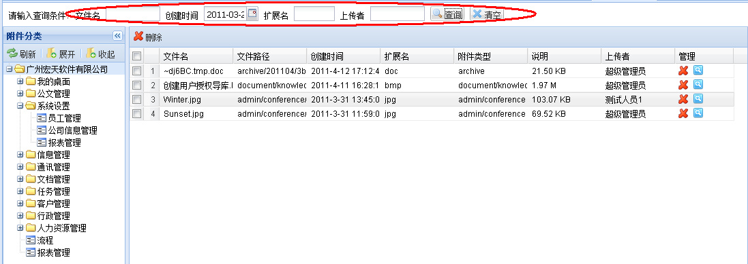

# 信息管理

## 公司主页管理

在左侧菜单中选择【公司主页管理】中，它包含了【列表管理】和【视图管理】二个模块组成。

### 2.1.1、列表管理

**简介：在“添加栏目”页面中，栏目类型分了：一般栏目，桌面新闻，滚动公告，它们是有区别：一般栏目和桌面新闻适合用在“添加新闻”这类，滚动公告适合用在“添加公告”这类，另外一般栏目是显示不带图片显示的新闻，桌面新闻是带图片显示新闻。**

在左侧菜单中选择【公司主要管理】🡪【列表管理】页面，在用户桌面显示【列表管理】页面，如图所示：

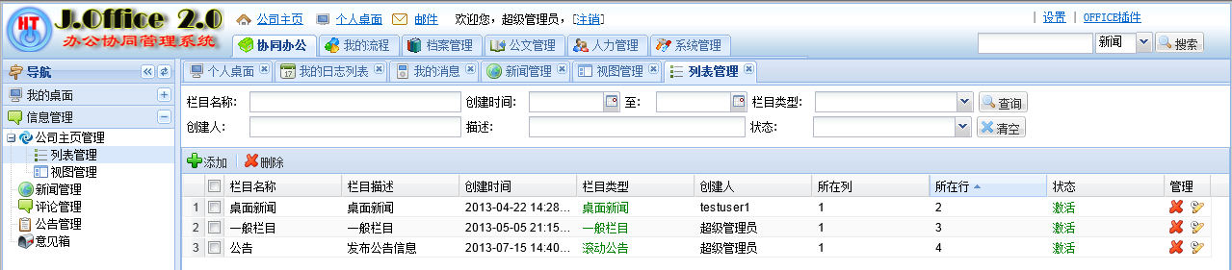

#### .2.1.1.1、添加栏目

在【列表管理】页面中，点击“添加栏目”按钮，便可成功进入【栏目详细信息】页面，输入所需要的相关信息，点击“保存”按钮，成功保存该信息，点击“重置”按钮，清空所输入的信息，点击“取消”按钮，取消本次操作。

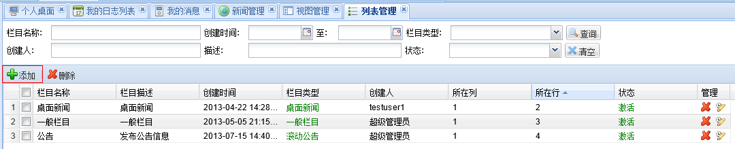

点击“添加”按钮

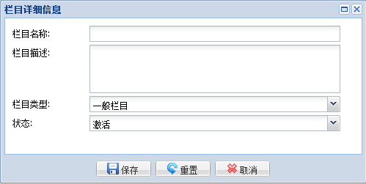

#### .2.1.1.2、删除栏目

删除栏目：A、可以删除多条栏目的数据信息

B、只可以删除一条栏目的数据信息

A、在【列表管理】页面中，选择多条要删除栏目的信息，点击“删除栏目”按钮，系统便会自动弹出信息确认框“您确认删除该记录吗？”，点击“是”按钮，成功删除该信息，点击“否”按钮，取消本次操作。

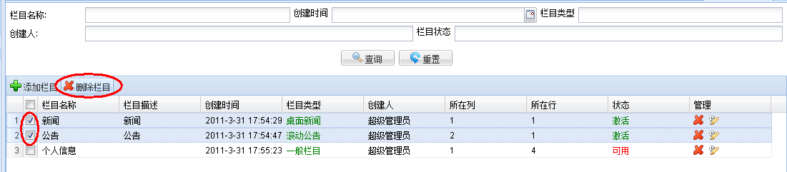

点击“删除栏目”按钮

在删除前，先在此处打“√”

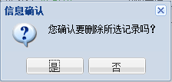

B、在【列表管理】页面中，选择某条要删除栏目的信息，点击位于右侧的“删除”按扭，系统便会自动弹出信息确认框“您确认删除该记录吗？”，点击“是”按钮，成功删除该信息，点击“否”按钮，取消本次操作。

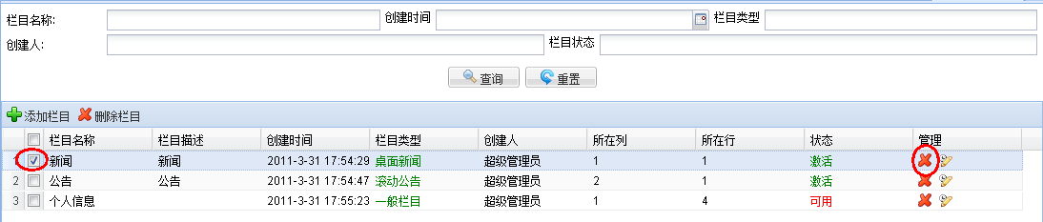

在删除前，先在此处打“√”

点击“删除”按钮

在删除前，先在此处打“√”

点击“删除”按钮



#### .2.1.1.4、编辑栏目

在【列表管理】页面中，选择某条要编辑的栏目信息，点击“编辑”按钮，便成功进入【栏目详细信息】页面，根据用户需求修改相关信息，点击“保存”按钮，成功保存该信息，点击“重置”按钮，清空所有输入的信息，点击“取消”按钮，取消本次操作。

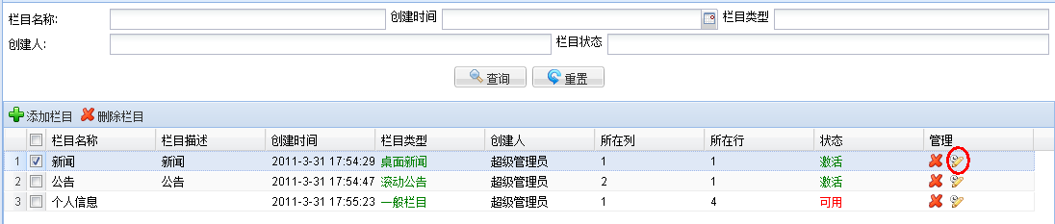

点击“编辑”按钮

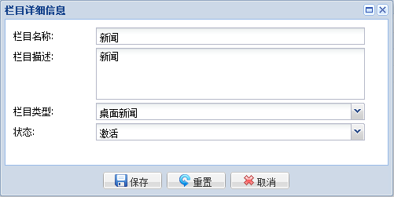

#### .2.1.1.3、查询栏目

在【列表管理】页面中，输入要查询的条件进行查询，也可以进行模糊查询，点击“查询”按钮，查询出相关的信息。可按栏目名称查询、创建时间查询、栏目类型查询、创建人查询、栏目状态查询。

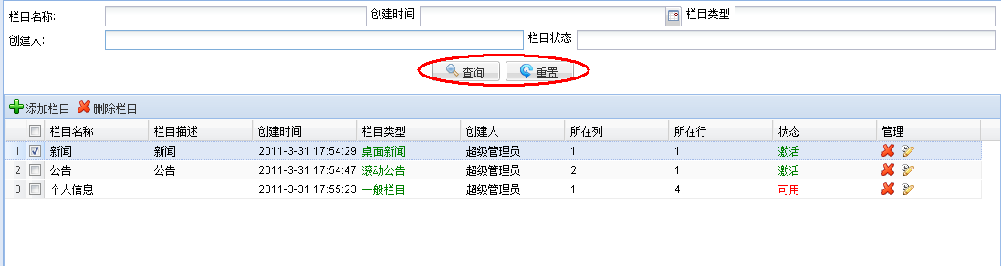

输入查询条件，点击“查询”按钮，查询出相关信息

### 2.1.2、视图管理

在左侧菜单中选择【公司主页管理】🡪【视图管理】，在用户桌面显示【视图管理】页面，如图所示：

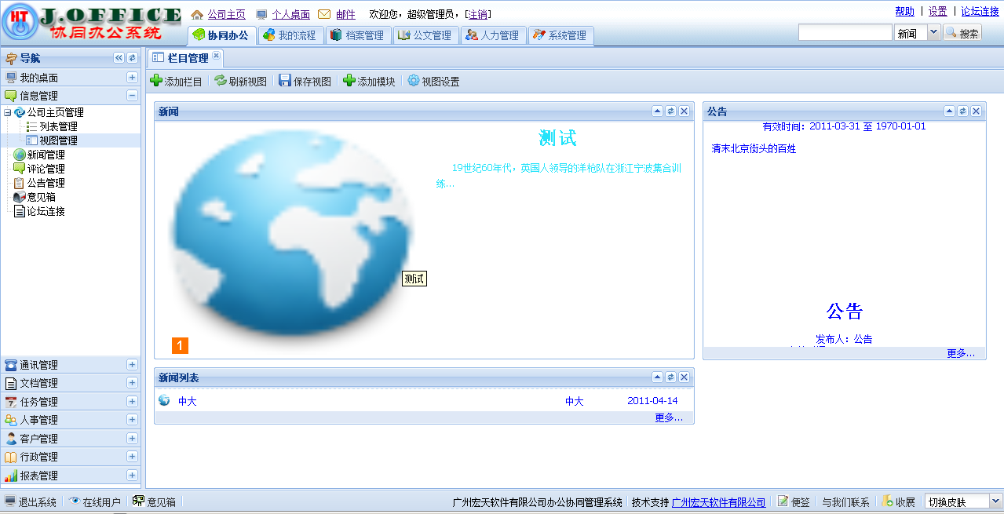

#### .2.1.2.1、添加栏目

具体参考【公司主页管理】🡪【列表管理】🡪“添加栏目”操作。

#### .2.1.2.2、添加模块

在【视图管理】页面中，要操作次功能，首先在【列表管理】中有相关添加的模块信息后，才能在此页面，点击“添加模块”按钮，便成功进入【栏目选择器】页面，根据个人需求选择用户要添加的模块信息，点击“确定”按钮，成功添加此模块。

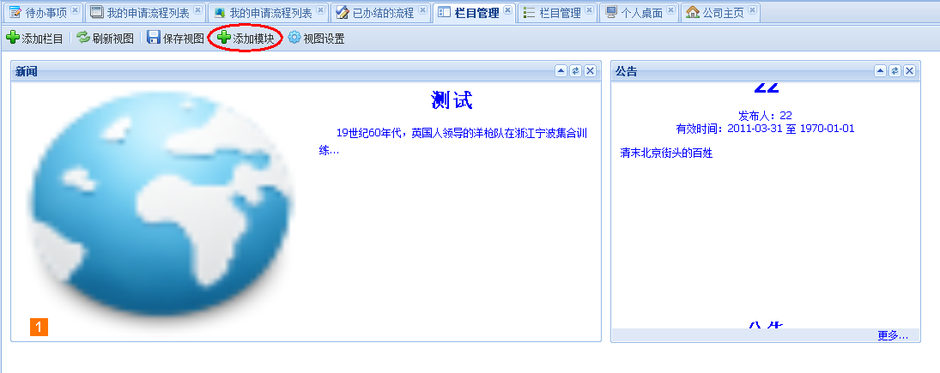

点击“添加模块”按钮

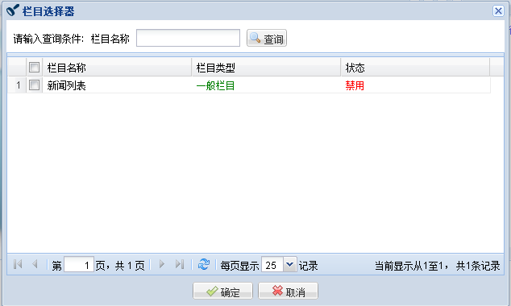

#### .2.1.2.3、刷新视图

在【视图管理】页面中，点击“刷新视图”按钮，重新加载视图的所有新，以显示最新的视图信息。

#### .2.1.2.4、视图设置

在【视图管理】页面中，可以按一列布局、二列布局、三列布局的方式，点击“视图设置”按钮，对视图进行排版。下图是二列布局的页面：

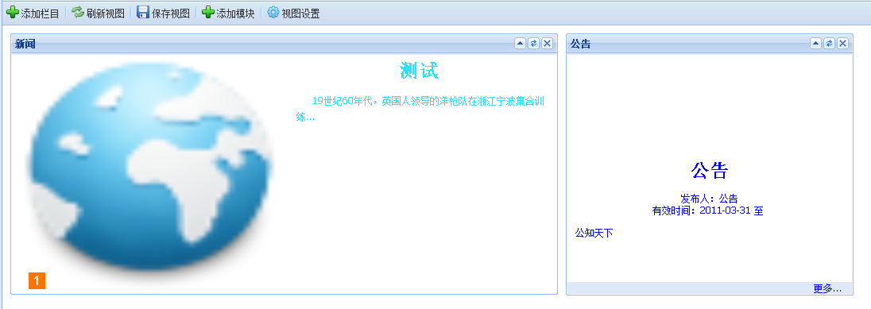

#### .2.1.2.5、保存视图

在【视图管理】页面中，如果对视图进行了布局的改变，或添加了视图的操作，就点击“保存视图”按钮，进行保存。

## 新闻管理

在左侧菜单中选择【信息管理】🡪【新闻管理】，在用户桌面显示【新闻管理】画面。

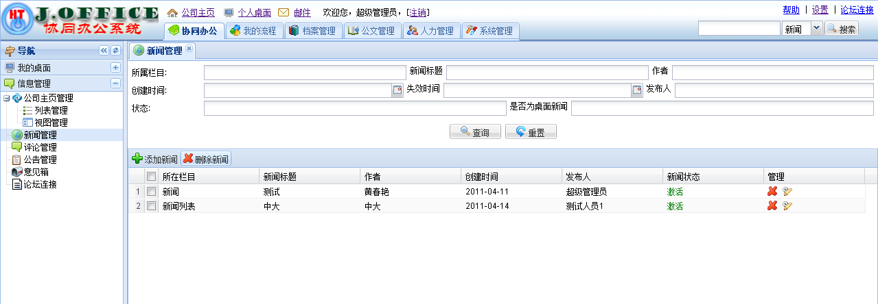

### 2.2.1、添加新闻

在【新闻管理】页面中，点击“添加新闻”按钮，便可成功进入【新闻详细新闻】页面中，根据用户的需求输入相关的内容，点击“保存”按钮，成功添加此新闻信息，点击“重置”按钮，清空所有输入的信息，点击“取消”按钮，取消本次操作。

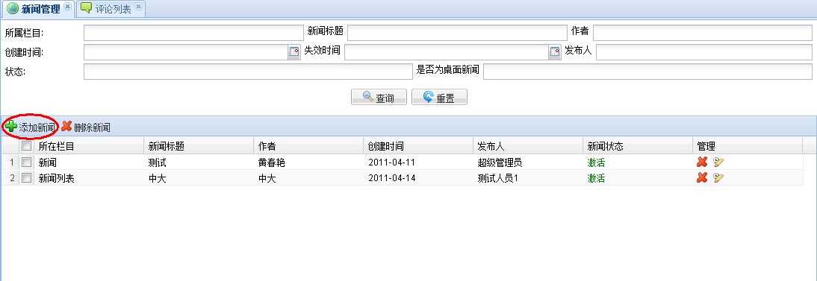

点击“选择栏目”按钮，进行选择栏目信息

点击“添加新闻”按钮

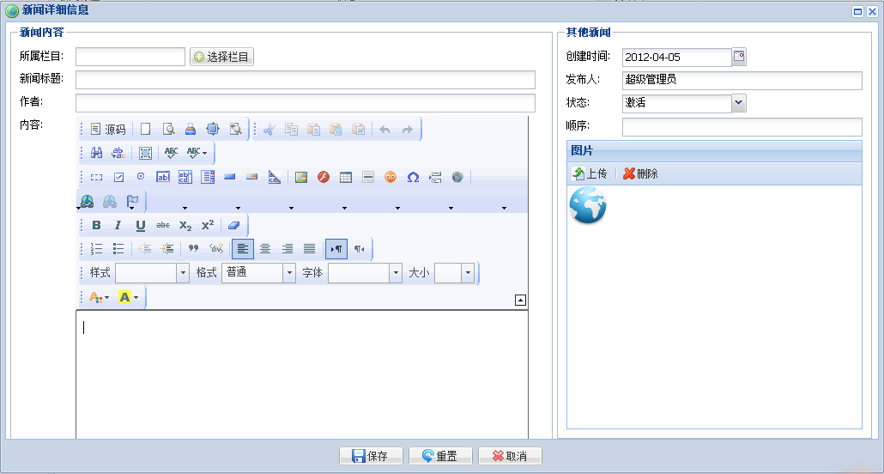

点击上传选择新闻图标

新闻图标的上传与删除说明：

1）、单击【上传】可将图标上传至服务器。注意：上传​图标规格为:48X48，或者按此比例才会正常显示图片。

单击【上传】按钮，如已有上传图片则需删除原有图片才能再次上传。



单击【上传】按钮，系统会自动弹出【上传文件】框，确认上传请单击【添加】按钮。

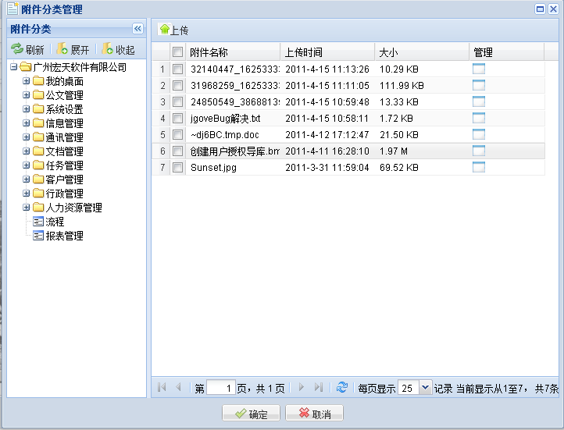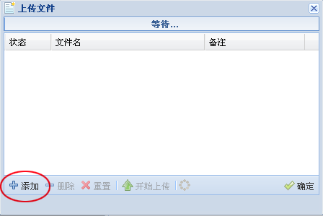

单击“添加”

单击“上传”

单击“查看”

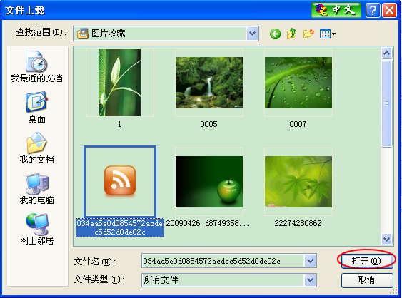

单击

注意：上传图标规格为：48X48，或者按此比例才会正常显示图片

在电脑中选择上传图片

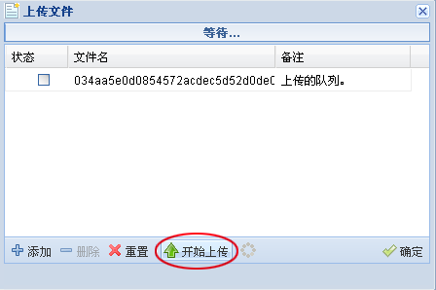

添加之后可看到上传图片文件

单击上传

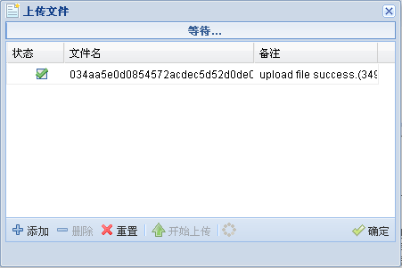

点击确定上传图片至服务器

上传完毕可见

2）、单击【删除】可将上传图片进行删除。系统会弹出确认对话框，确认删除请单击【是】按钮。否则单击【否】按钮取消本次操作。

### 2.2.2、编辑新闻

**编辑新闻有二种方式：A、**双击某条信息直接打开编辑【新闻详细信息】页面

**B**、点击“编辑”按钮，打开【新闻详细信息】页面

**A、**在【新闻管理】页面中，选择某条要编辑的信息，双击此信息便可成功打开【新闻详细新闻】页面，根据用户需求进行修改信息，点击“保存”按钮，成功保存该信息，点击“重置”按钮，清空所输入的信息，点击“取消”按钮，取消本次操作。

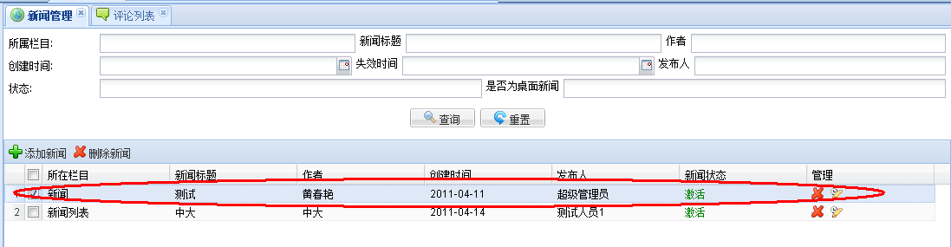

双击打开

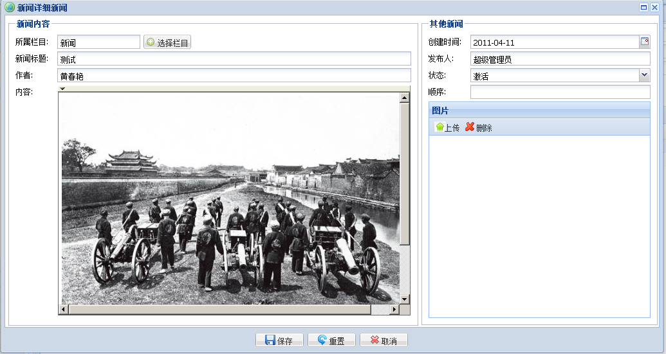

B、在【新闻管理】页面中，选择某条要编辑的新闻信息，点击位于右侧的“编辑”按钮，便可成功进入【新闻详细新闻】页面，根据用户需求进行修改信息，点击“保存”按钮，成功保存该信息，点击“重置”按钮，清空所输入的信息，点击“取消”按钮，取消本次操作。

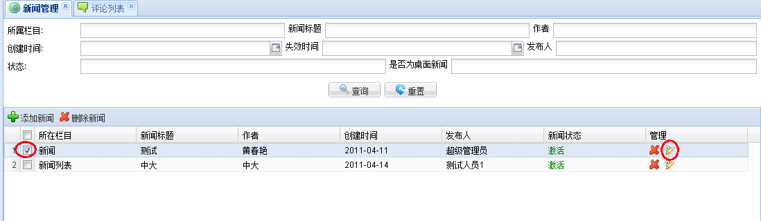

在选择编辑前，先在在此处打“√”

点击“编辑”按钮

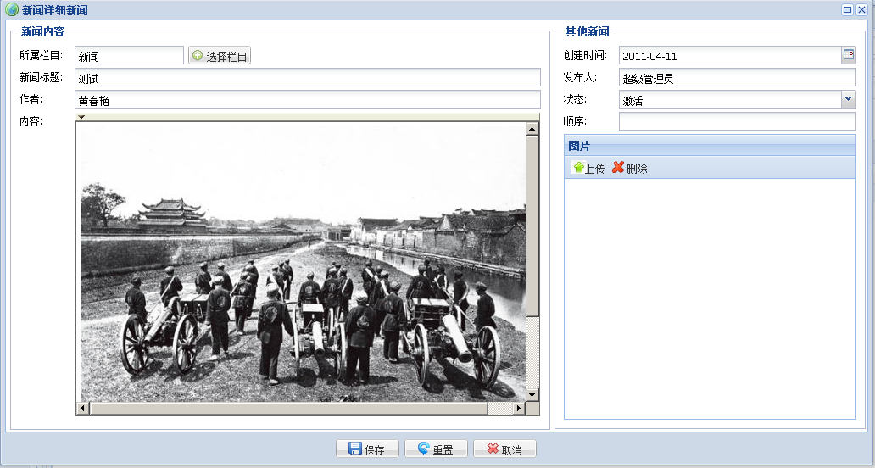

点击上传选择新闻图标

### 2.2.3、查询与重置

标题查询：在【新闻管理】页面中，将所要查找的新闻标题输入【标题】一栏，点击【查询】便可筛选出该新闻。可进行模糊查询。

作者查询：在【新闻管理】页面中，将所要查找的新闻作者输入【作者】一栏，点击【查询】便可筛选出该作者发布的新闻。可进行模糊查询。

所属栏目查询：在【新闻管理】页面中，将所要查找的所属栏目输入【所属栏目】一栏，点击“查询”按钮，便可筛选出该所属栏目的信息，可进行模糊查询。

状态查询：在【新闻管理】页面中，将所要查找的状态输入【状态】一栏，点击“查询”按钮，便可筛选出该状态的信息，可进行模糊查询。

是否为桌面新闻：在【新闻管理】页面中，将要查找的是否为桌面新闻所输入框中，点击“查询”按钮，便可筛选出该是否为桌面新闻信息。

重置：点击“重置”按钮，可清除掉所有输入的查询资料。

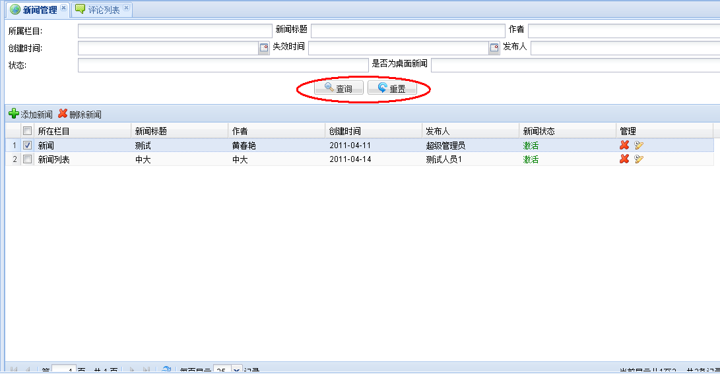

标题查询

作者查询

### 2.2.4、删除新闻

A:在【新闻管理】画面中选定所要删除的对象，单击【删除】，系统弹出确认对话框，确认删除请单击【是】按钮。否则单击【否】按钮取消本次操作。

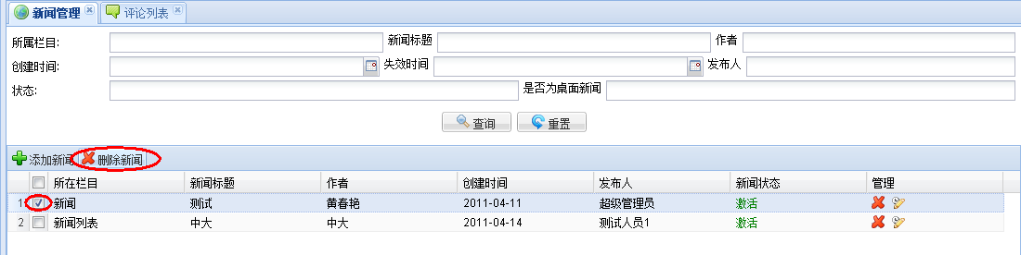

选定删除对象

选定删除对象

选定删除对象

单击删除



B: 在【新闻管理】画面中，直接单击所要删除的新闻所在一栏右侧的【删除】键，系统弹出确认对话框，确认删除请单击【是】按钮。否则单击【否】按钮取消本次操作。

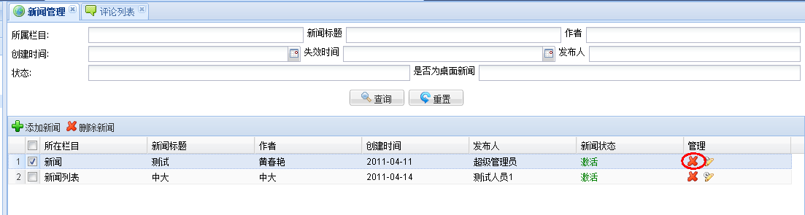

点击“删除”



## 评论管理

**简介：在查看评论管理中，需要在公司主页有中显示“新闻中心”或“公告”的模块中，点击某条所要评论的数据，系统便会弹出“评论新闻”页面，提交完后，才会在【评论管理】中查看到相关评论信息。**

在左侧菜单中选择【信息管理】🡪【评论管理】，在用户桌面显示【新闻类别】页面。

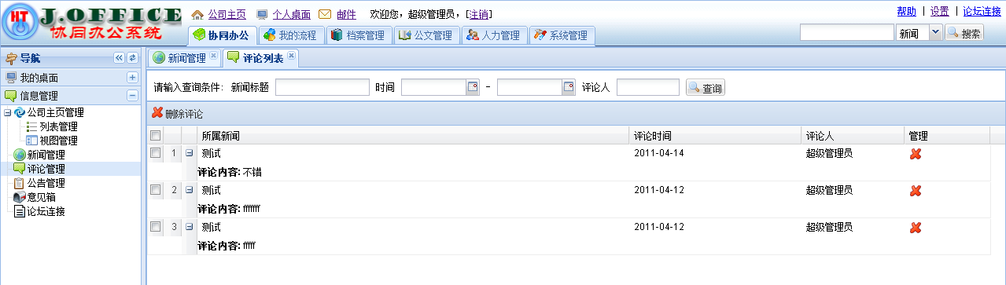

### 2.3.1查询评论

1. 新闻标题查询：在【评论管理】页面，输入所要查找的“新闻标题”，点击“查询”按钮，系统显示出该新闻标题的所有信息，可进行模糊 查询。
2. 时间段查询：在【评论管理】页面，输入所要查询的“时间段”的信息，点击“查询”按钮，系统显示出该时间段的所有信息。
3. 评论人查询：在【评论管理】页面，输入要查询的“评论人”信息后，点击“查询”按钮，系统即可显示该评论人的所有信息。

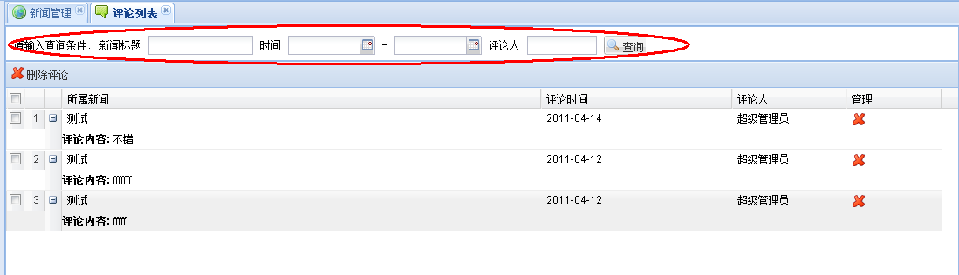

输入查询条件，点击“查询”按钮

### 2.3.2删除评论

**删除评论有俩种方式：**

1. 在【评论管理】页面中，选择某条或多条评论信息后，点击“删除评论”按钮，系统会自动弹出确认框“你确定删除该记录吗？”，点击“是”按钮，确认删除该记录；否则点击“否”按钮，取消本次操作。

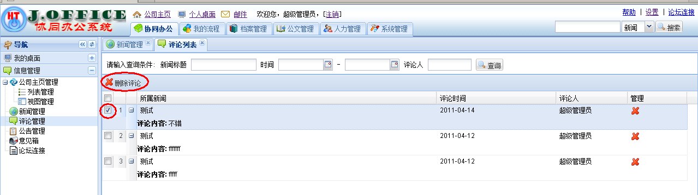

选定删除信息

单击删除

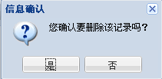

1. 在【评论管理】页面中，选择与某条评论信息一栏，点击右侧的“删除”按钮，系统会自动弹出确认框“你确定删除该记录吗？”，点击“是”按钮，确认删除该录，否则点击“否”按钮，取消本次操作。

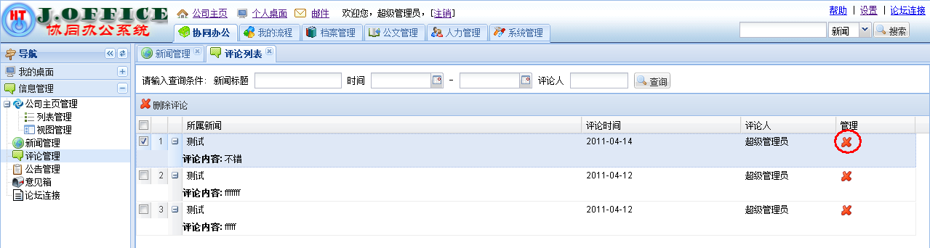

单击删除



## 公告管理

在左侧菜单中选择【信息管理】🡪【公告管理】，在用户桌面显示【公告管理】画面。

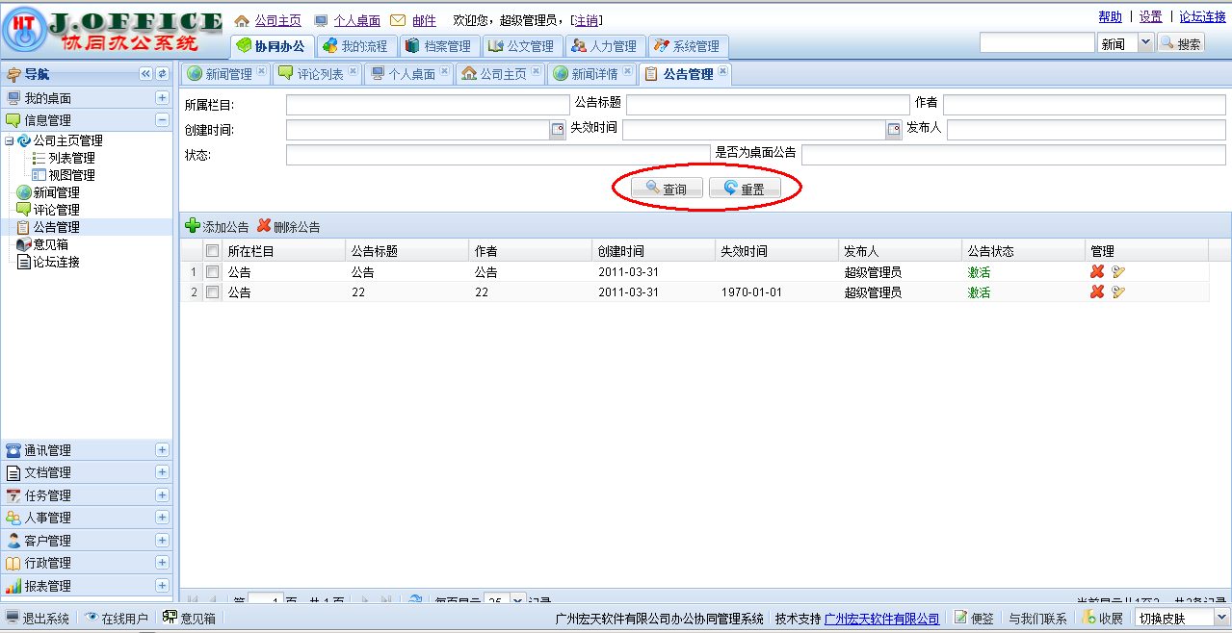

输入查询条件，点击“查询按钮”

### 2.4.1、查询与重置

1. 所属栏目查询：在【公告管理】页面中，将所要查找的所属栏目输入【所属栏目】一栏，点击查询便可筛选出该所属栏目的公告。可进行模糊查询。
2. 公告标题查询：在【公告管理】页面中，将所要查找的公告标题输入【标题】一栏，点击查询便可筛选出该标题的公告。可进行模糊查询。
3. 作者查询：在【公告管理】页面中，将所要查找的作者输入【作者】一栏，点击查询便可筛选出该作者的公告。可进行模糊查询。
4. 时间段查询：在【公告管理】页面中，点击日期按钮选择日期信息，点击“查询”按钮，便可筛选出该时间段的公告。
5. 发布人查询: 在【公告管理】页面中，输入发布人的姓名，点击“查询”按钮，便可筛选出该发布人的公告，可进行模糊查询。
6. 状态查询： 在【公告管理】页面中，输入公告状态的信息，点击“查询”按钮，便可筛选出该状态的信息，可进行模糊查询。
7. 重置：点击“重置”按钮，可以清除掉所有输入的查询内容。

### 2.4.2、添加公告

在【公告管理】页面中，点击【添加公告】按钮，成功进入【公告详细信息】页面。填写发布者、公告标题、公告内容等基本资料，选择生效、失效日期及发布状态，单击【保存】按钮保存信息。否则单击【取消】按钮取消本次操作。

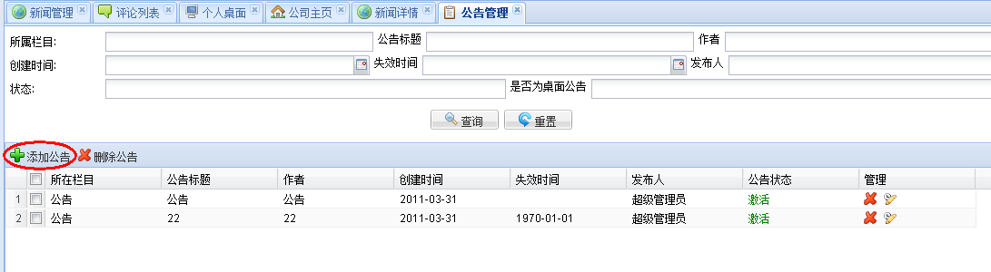

选择生效、失效日期

填写发布者

单击添加公告

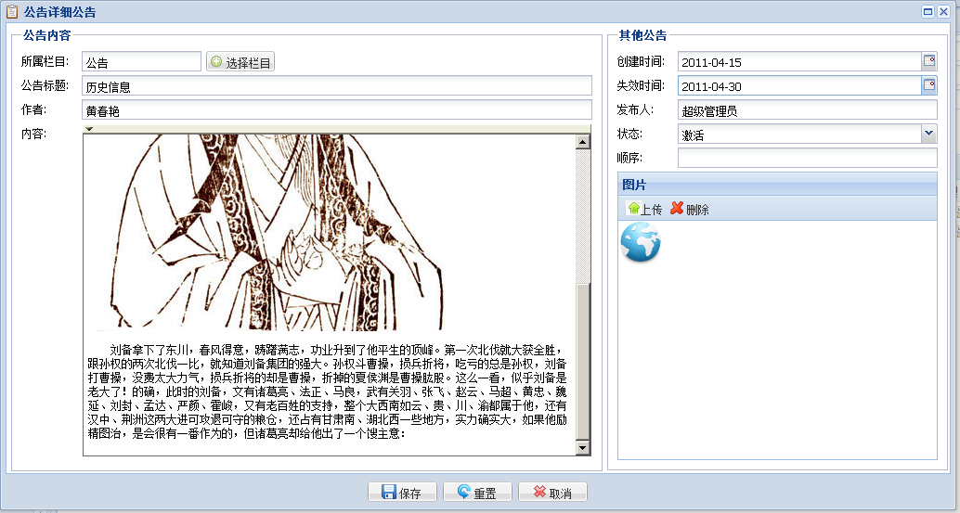

选择栏目

保存资料

填写公告标题

保存资料

选择发布状态

在此编辑公告内容

填写公告标题

### 2.4.3、删除公告

**删除公告有俩种方式：**

A、在【公告管理】页面中，选择与某条公告或多条公告信息一栏，点击位于右上方的【删除公告】按钮，系统会自动弹出信息确认框“你确定要删除该记录吗？”，点击“是”按钮，确认删除该信息，否则点击“否”按钮，取消本次操作。

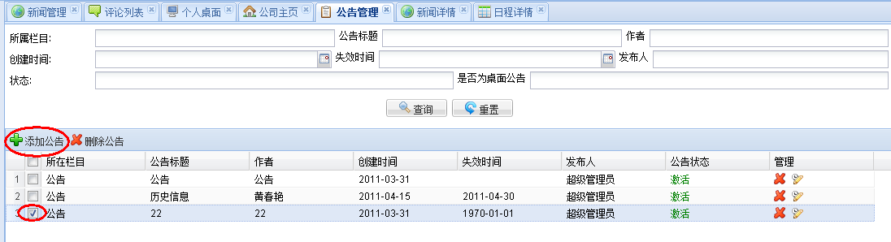

既删除某条信息也可以删除多条信息

单击删除



B、 在【公告管理】页面中，选择与某条公告信息一栏，点击位于右侧的“删除”按钮，系统便会自动弹出确认框“您确认要删除该记录吗？”，点击“是”按钮，确认保存该信息；否则点击“否”，取消本次操作。

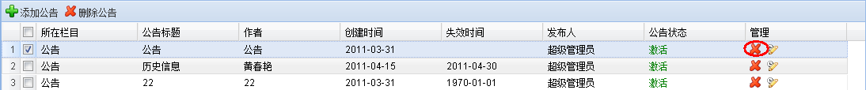

删除



### 2.4.4、编辑公告

**编辑公告信息有俩种方式：**

A、在【公告管理】页面中，双击某条要编辑的公告信息，即可成功进入【公告详细信息】页面，内容可以根据需要进行修改，点击“保存”按钮，确认保存该信息，否则点击“取消”按钮，取消本次操作。

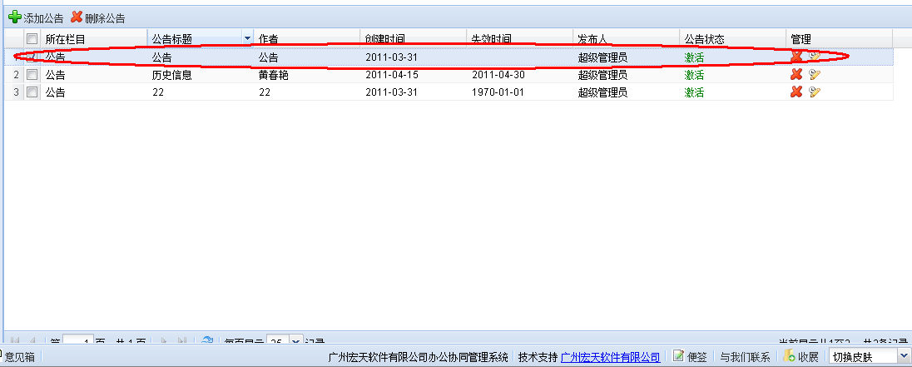

双击打开

B、在【公告管理】页面中，选择与某条要编辑的公告信息一栏，点击位于右侧的“编辑”按钮，系统便会自动弹出【公告详细信息】页面，内容可以根据需要进行修改，填写完后，点击“保存”按钮，确认保存该信息，否则点击“取消”按钮，取消本次操作。

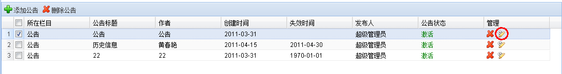

编辑

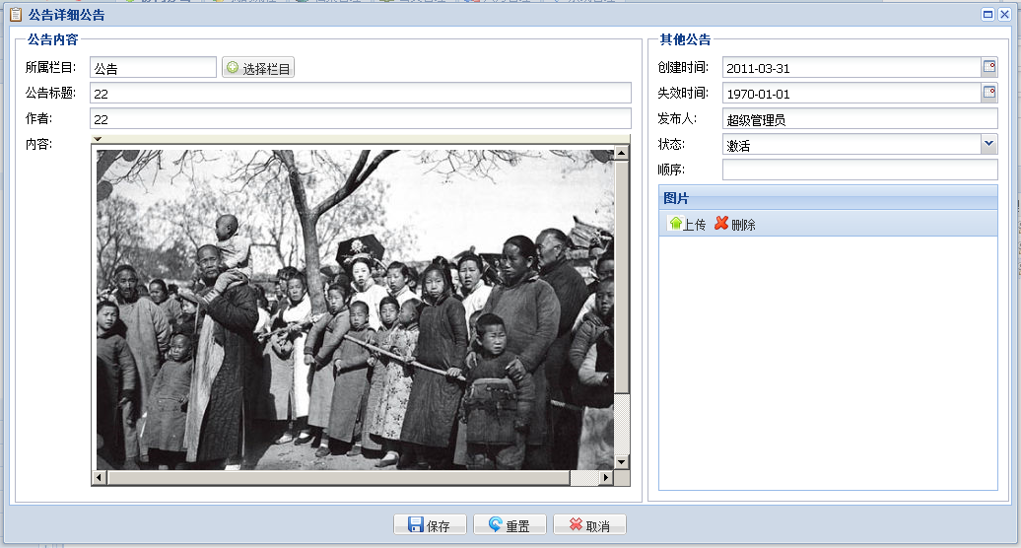

## 意见箱

在左侧导航菜单选择【信息管理】🡪【意见箱】，在用户桌面显示【意见箱】画面。

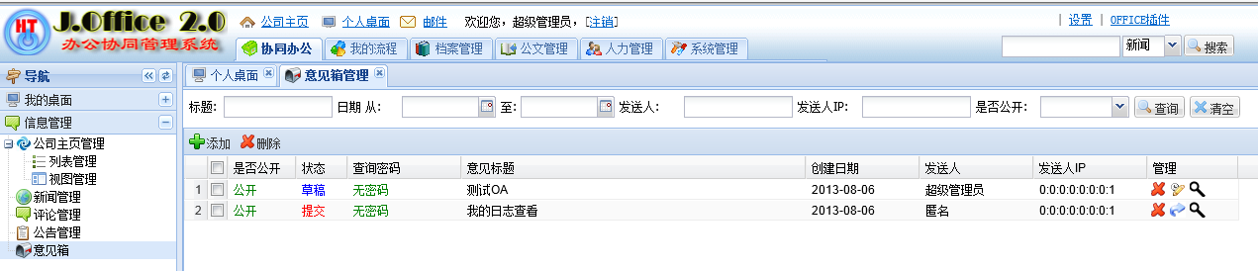

### 2.5.1、添加意见

**简介：添加意见，可以匿名填写，或者是使用签名添加意见内容。**

在【意见箱】页面中，点击“添加”按钮，便可成功进入【意见详细信息】页面，根据用户需求输入相关的信息，然后，点击“保存”按钮，成功保存该信息，但其状态是“草稿”，点击“提交”按钮，也是成功保存该信息，但其状态是“提交”，点击“重置”按钮，清空所有输入的信息，重新填写相关内容，点击“取消”按钮，取消本次操作。

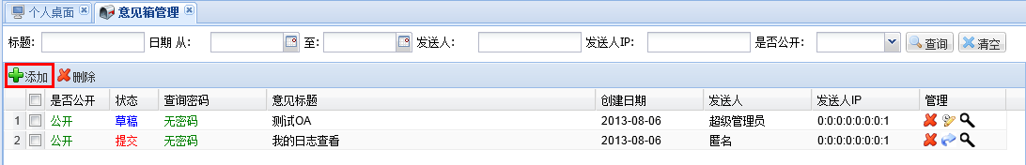

点击“添加”

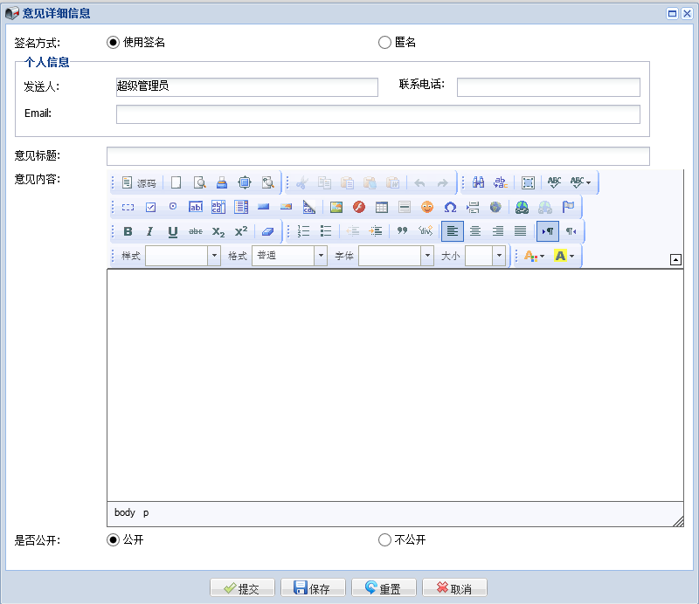

提交状态为“提交”

保存状态为“草稿”

在此页面填写相关信息

使用签名或匿名添加

### 2.5.2、删除意见

删除意见有俩种方式：A、可以删除某条或多条记录

B、可以删除某条记录

A、在【意见箱】页面中，选择要删除的某条或者多条记录，点击“删除”按钮，系统便会自动弹出信息确认框“您确定要删除该记录吗？”，点击“是”按钮，成功删除该记录，点击“否”按钮，取消本次操作。

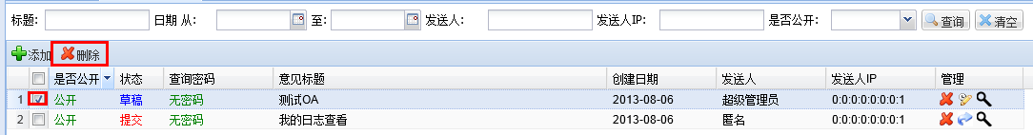

在删除前先在此处打“√”

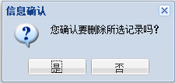

B、在【意见箱】页面中，选择某条要删除的记录，点击位于右侧的“删除”按钮，系统便会自动弹出信息确认框“您确定要删除该记录吗？”，点击“是”按钮，成功删除该信息，点击“否”按钮，取消本次操作。

点击“删除”按钮

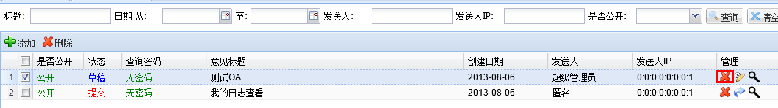

在删除前先在此处打“√”



### 2.5.3、编辑意见

**编辑意见有俩种方式：**

1. 在【意见箱】页面中，选择某条要编辑的记录，点击位于右侧的“编辑”按钮，便可成功进入【意见箱详细信息】页面，根据需求修改相关信息，点击“保存”按钮，成功保存修改的信息，其状态为“草稿”，点击“提交”按钮，成功保存修改的信息，其状态为“提交”，点击“重置”按钮，清空所有输入的信息，点击“取消”按钮，取消本次操作。

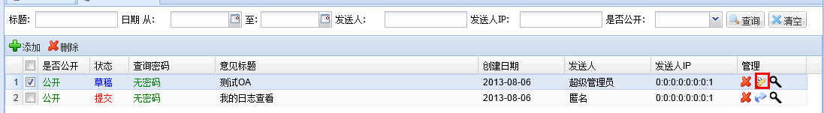

点击“编辑”按钮

注意：编辑意见箱的时候，只有状态是“草稿”才会编辑的按钮出现。

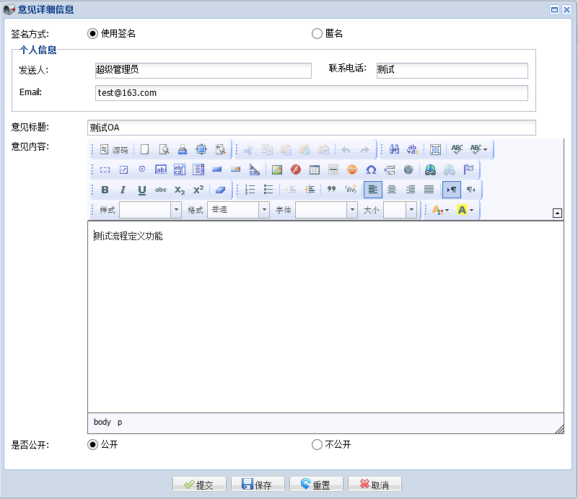

B、在【意见箱】页面中，双击某条记录，直接打开【意见详细信息】页面，根据需求修改相关的信息，点击“保存”按钮，成功保存修改的信息，其状态为“草稿”，点击“提交”按钮，成功保存修改的信息，其状态为“提交”，点击“重置”按钮，清空所有输入的信息，点击“取消”按钮，取消本次操作。

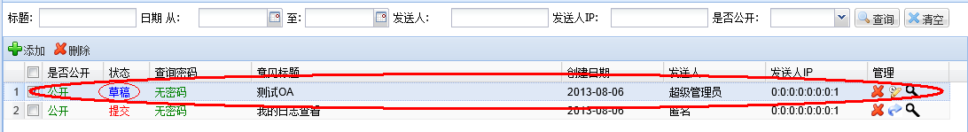

状态必须是“草稿”

双击打开



### 2.5.4、回复意见

在【意见箱】页面中，假如意见的状态是“提交”的记录，就可以点击“回复”按钮，便可成功进入【意见回复】页面，根据个人需求填写回复内容，点击“保存”按钮，成功保存该信息，点击“重置”按钮，清空所有输入的信息，重新填写相关内容，点击“取消”按钮，取消本次操作。

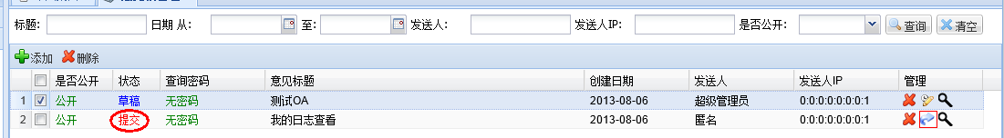

点击“回复”按钮

状态是“提交”

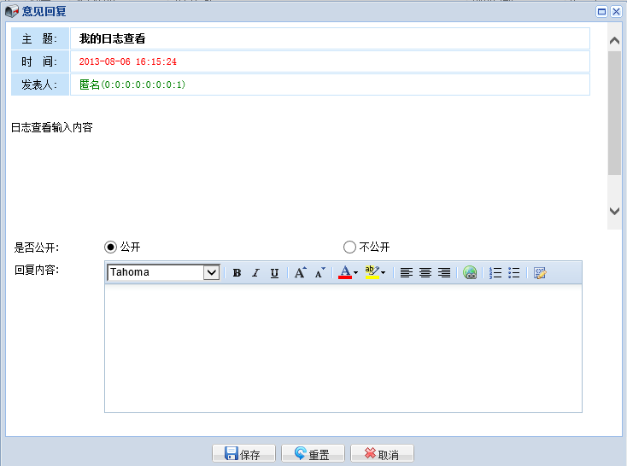

在此处填写回复内容

### 2.5.5、浏览意见

在【意见箱】页面中，可以选择某条要浏览的记录，点击“浏览”按钮，便可成功进入【意见浏览】页面，查看此页面的详细信息，点击“取消”按钮，关闭此窗口。

点击“浏览”按钮

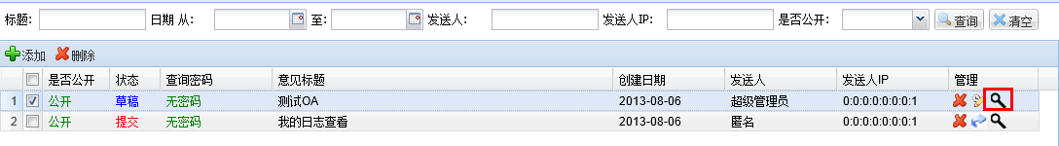

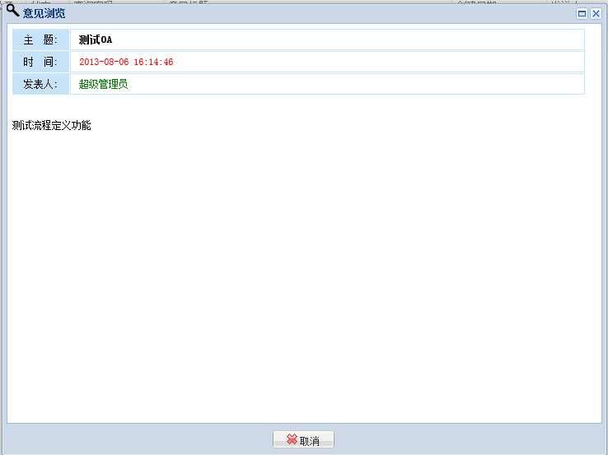

# 通讯管理

通讯管理提供通讯簿、内部邮件，内部消息等功能。如下图所示：

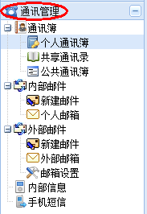

## 通讯薄

### 3.1.1、个人通讯簿

点击左边菜单栏【通讯管理】🡪【个人通讯簿】，则在右边显示“联系人分组”的页面，显示界面如下：

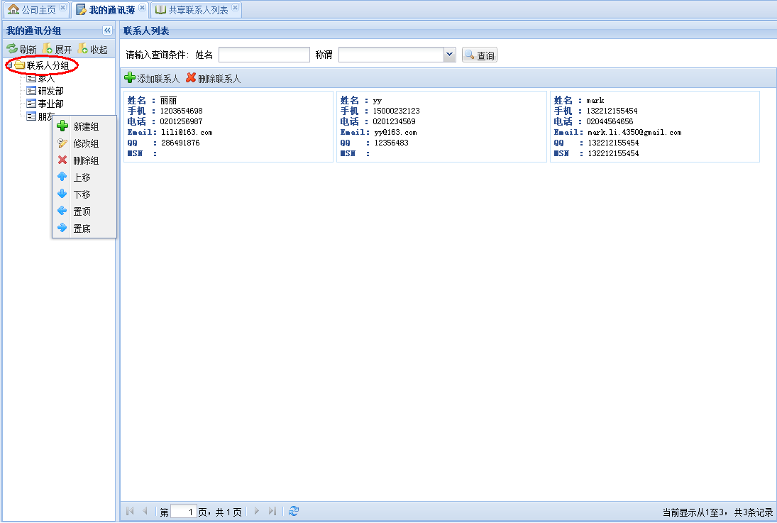

#### 3.1.1.1、联系人分组

点击添加联系人

可查询联系人

点击刷新、展开、收起分组信息

（1）可对分组进行新建、修改、删除、上移、下移、置顶、置底等操作，方便对通讯簿的使用、管理；右击【联系人分组】出现界面如下：

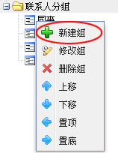

点击新建分组信息

单击【新建组】，弹出对话框如下：

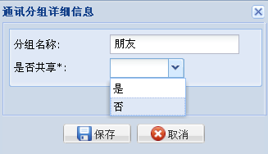

点击此处下拉框选择“是”或“否”

点击此处取消本次操作

1. 填上新添加的分组名称，如：朋友；【是否共享】，单击下拉框，选择“是”或“否”，当选中时，则把整组的联系方式共享，全公司的人员都可见，单击【保存】即可保存分组信息，单击【取消】取消本次操作。添加了新分组信息后显示如下： 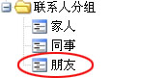

点击保存分组信息

自动显示新添加的分组信息

（2）显示分组信息：

若想只显示“朋友”信息，单击“朋友”即可，如下所示：

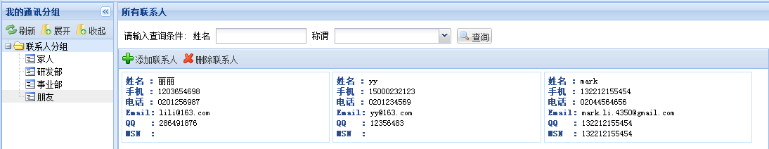

点击“朋友”，只显示“朋友”所在组的联系人信息

#### 3.1.1.2、添加联系人

单击【添加联系人】，弹出对话框【联系人详细信息】，填上新添加的联系人信息，其中带“*”

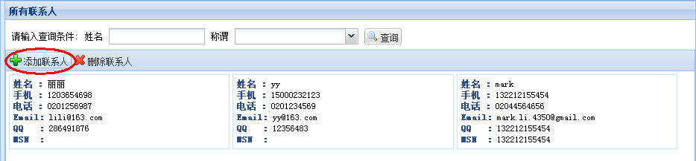

单击下拉框选择分组

点击“添加联系人”

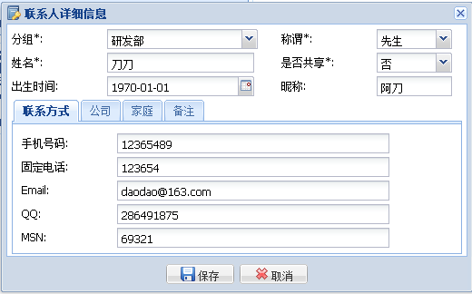

单击此处选择出生日期

选是，则会把该联系人的信息共享给全公司

单击此处选择性别

输入联系人基本信息

保存完信息后自动更新信息并在顶部提示“信息保存成功”，如下所示：

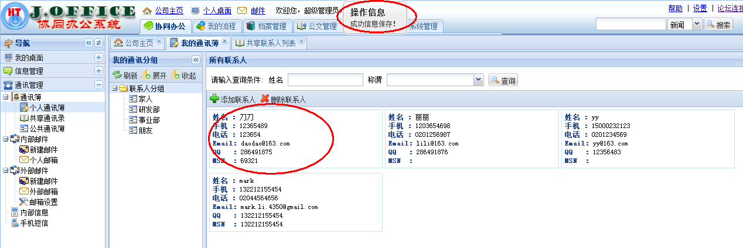

新添加的联系人“刀刀”

保存信息成功后弹出提示信息，一秒钟后自动消失

#### 3.1.1.4、编辑联系人

双击某个方块的联系人信息页面，弹出【联系人详细信息】，即可修改信息。如：把“刀刀”的信息QQ号码改成“123456789”，如下图所示：

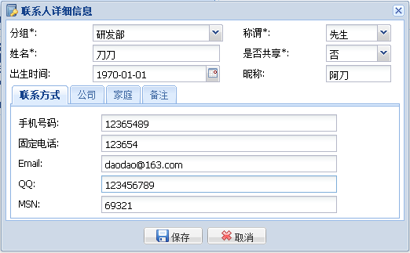

单击取消不修改信息

单击【保存】，即可看到如下所示信息：

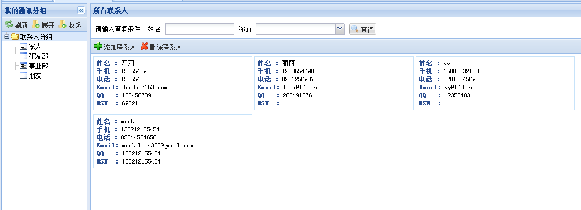

修改后的信息页面

先点击此小方块

#### 3.1.1.5、删除联系人

在删除前，先选择某条要删除信息，然后再点击“删除按钮”，系统便会自动弹出信息确认框“您确定要删除该记录吗？”点击“是”按钮，成功删除该信息，点击“否”按钮，取消本次操作。

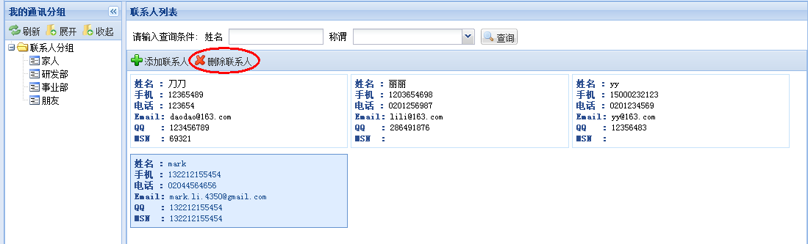

点击“删除联系人”按钮

先点击此小方块

#### 3.1.1.6、查询联系人

输入查询关键词，系统自动进行模糊查询，姓名和称谓满足其中一个条件即可，结果如下所示：

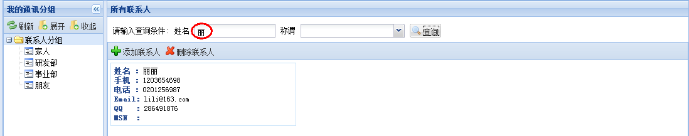

#### 3.1.1.7、分页联系人

输入关键字进行模糊查找，查找到姓名含有“丽”的联系人

点击该按钮即可查询

点击查看下一页

点击查看首页



点击查看上一页

点击查看末页

单击即可显示“上一页”信息，单击显示“下一页”信息，单击显示“首页”信息，单击显示“最后一页”信息，单击更新信息。用户也可以通过输入页码，按回车键来跳转到相应的页数.

### 3.1.2、共享通讯录

**简介：在共享通讯簿中，如果在【个人通讯簿】添加联系人信息或添加通讯分组时，选择“是否共享”时，选择“是”，则这个添加的信息就会提交到此页面中.**

单击左边导航栏的【通讯管理】🡪【共享通讯录】，右边显示共享联系人列表，如下所示：

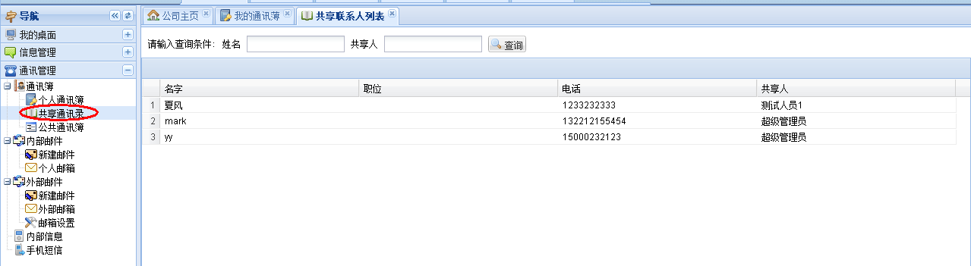

先点击此小方块

#### 3.1.2.1、查询共享联系人

输入查询条件，，单击【查询】按钮，系统自动进行模糊查找，如下图：

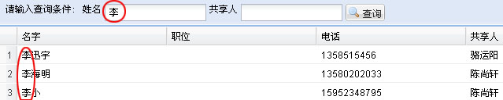

姓名和共享人满足其中一个条件即可

#### 3.1.2.2、分页显示共享联系人

具体操作参考**3.1.1.3、分页显示联系人**

### 3.1.3、公共通讯簿

点击左侧的【通讯簿】🡪【公共通讯簿】，则在右边显示“公共通讯簿”的页面，显示页面如下:

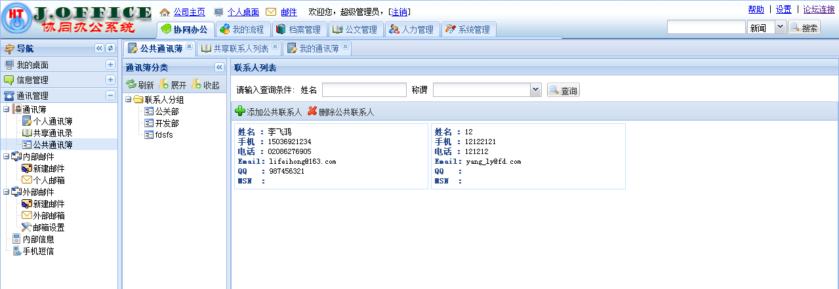

#### 3.1.3.1、添加公共联系人

点击左侧的【公共通讯簿】中，点击“添加公共联系人”按钮，即可成功进入【联系人详细信息】页面，根据用户需求填写相关信息，点击“保存”按钮，成功保存该信息，点击“取消”按钮，取消本次操作。

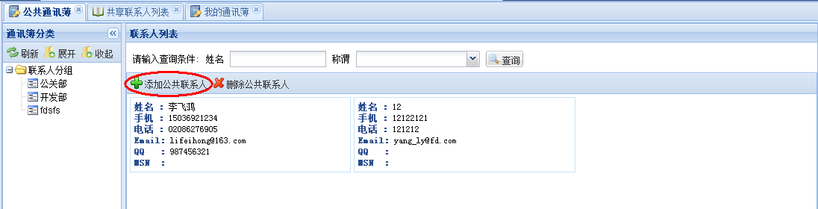

点击“添加公共联系人”按钮

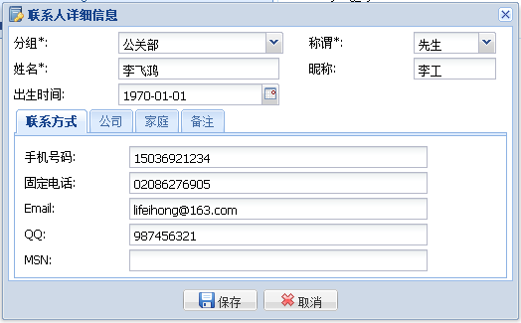

点击“公司”，“家庭”，“备注”，可以根据个人喜好添加此详细信息

#### 3.1.3.2、编辑公共联系人

点击左侧的【公共通讯簿】中，选择某条要修改的信息，双击此信息的页面模块，即可成功进入【联系人详细信息】页面，根据用户的需求修改相关信息，点击“保存”按钮，成功保存该信息，点击“取消”按钮，取消本次操作。

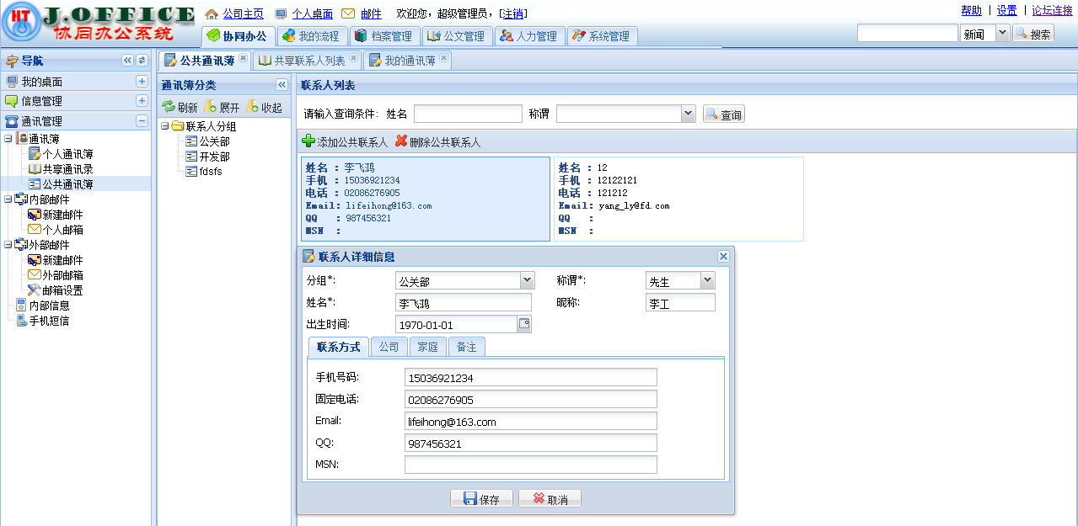

此页面是修改页面信息

双击此页面打开

“联系人详细信息”

#### 3.1.3.3、删除公共联系人

点击左侧的【公共通讯簿】中，先选择某条要删除的信息，点击此信息的页面模块，点击“删除公共联系人”，系统便会自动弹出信息确认框“您确定要删除该信息吗？”，点击“是”按钮，成功删除该信息，点击“否”按钮，取消本次操作。

点击“删除”按钮

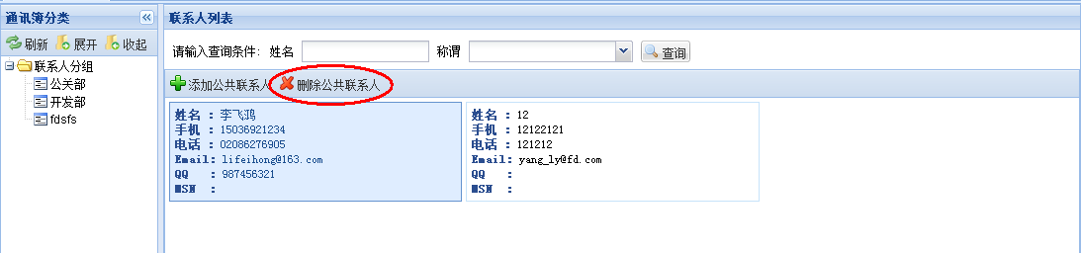

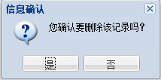

#### 3.1.3.4、查询公共联系人

在【公共通讯簿】页面中，输入查询条件：姓名查询，可进行模糊查询，选择称谓查询，点击“查询”按钮，页面便会筛选出相应的信息，如图：

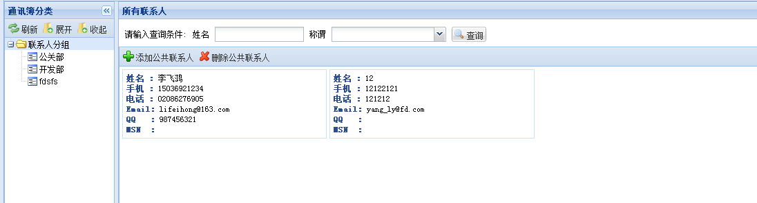

输入查询条件，点击“查询”按钮，查询相关信息

## 内部邮件

### 3.2.1、新建邮件

点击左边菜单栏【内部邮件】🡪【新建邮件】，则在右边显示“发送邮件”的页面，显示界面如下：

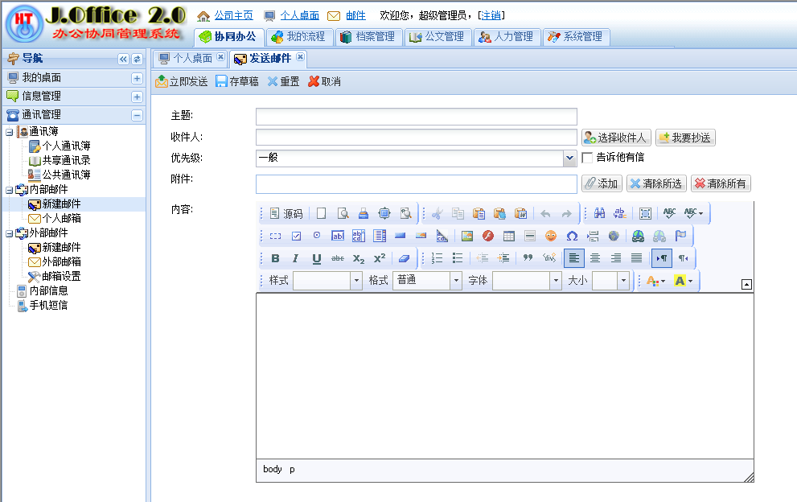

点击“立即发送”按钮，即刻发送

### 3.2.2、个人邮箱

内部邮件分为发邮件、收件箱、发件箱、查询邮件和邮件转移。

点击左边菜单栏【内部邮件】🡪【个人邮件】，则在右边显示“我的邮箱”的页面，显示界面如下：

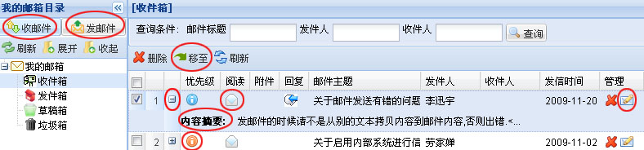

点击收邮件

可查询联系人

不同颜色代表不同优先级别

状态为“已阅读”

查看邮件

点击显示内容摘要

点击写邮件

#### 3.2.2.1、发邮件

参照“**3.2.1、新建邮件**”——【内部邮件】🡪【新建邮件】。

#### 3.2.2.2、收件箱

收件箱显示用户所有收到的邮件列表，如下图所示：

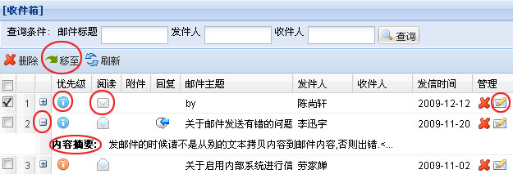

可以批量转存到其他邮箱

可批量删除选中的邮件

**A**、“”表示已读邮件，“”表示未读邮件，“”表示展开邮件, “” 表示选中邮件，“”表示邮件的优先级，蓝色代表“一般”，黄色代表“重要”，红色代表“非常重要”。

**B**、选中要操作的邮件后，点【删除】可以批量删除，选择【移至】邮箱列表可以批量转存到其他邮箱。

**C**、点击图标可查看邮件，双击邮件记录也可查看邮件。

**D**、查看邮件时可以点【回复】回复邮件给发信人，点【转发】将邮件转发给其他人员，点【移至】邮件转存到其他邮箱，点【返回】返回到收信箱，点【较旧一封】查看较旧一封邮件，点【较新一封】查看较新一封邮件。如下所示：

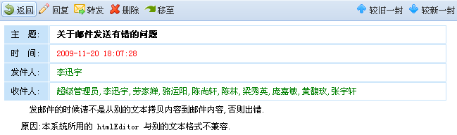

#### 3.2.2.3、发件箱

发件箱显示用户所有已经发送的邮件列表，可对其进行查看、删除、移动、查询操作。

如下图所示：

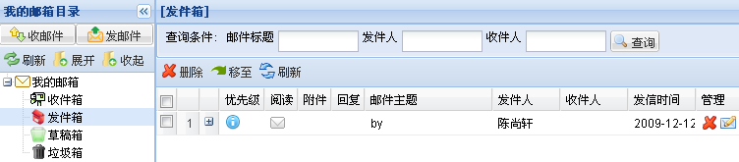

#### 3.2.2.3、草稿箱

草稿箱显示用户所有已经保存到草稿箱的邮件列表，可对其进行查看、删除、移动、查询操作。具体操作参照“**3.2.2.3、发件箱**”。如下图所示：

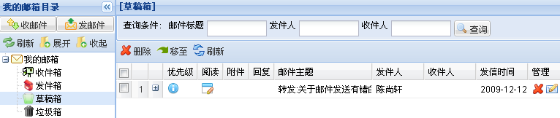

#### 3.2.2.3、垃圾箱

垃圾箱存放收件箱、发件箱、草稿箱已删除的邮件，可对其进行查看、删除、移动、查询操作。具体操作参照“**3.2.2.3、发件箱**”。

#### 3.2.2.4、移动邮件

A、收件箱：点击【移至】按钮只可将“收信箱”里的邮件转存到“发件箱”、“垃圾箱”，但不可以移到“草稿箱”，否则提示“正式邮件不能移至草稿箱”；

B、发件箱：点击【移至】按钮只可将“发件箱”里的邮件转存到“收件箱”、“垃圾箱”，但不可以移到“草稿箱”，否则提示“正式邮件不能移至草稿箱”；

C、草稿箱：点击【移至】按钮只可将“草稿箱”里的邮件转存到“垃圾箱”，但不可以移到“收件箱”或“发信箱”，否则提示“草稿只可以移至草稿箱或垃圾箱（移至垃圾箱相当于删除，请注意！）”；

D、垃圾箱：点击【移至】按钮可将“垃圾箱”里的邮件转存到其他信箱，但注意：移至垃圾箱前的邮件为正式邮件才可以移至“收件箱”或“发件箱”，否则只可以移至“草稿箱”。

## 外部邮件

**简介：外部邮件操作需要参考另份外部邮件部署文档，按照那份文件进行配置，需要注意的是端口和主机名称必须和文件说明一致。**

## 内部信息

具体操作参考**【我的桌面】**🡪**【我的消息】。**

## 手机短信

**简介：在添加“系统外短信”和“系统内短信”时候，都需要在主页面右上角的【设置】中，设置端口，和用户账号及密码，才能成功发送短信。**

在左侧的导航菜单【通讯管理】🡪【手机短信】，在右边显示“手机短信”页面，如图：

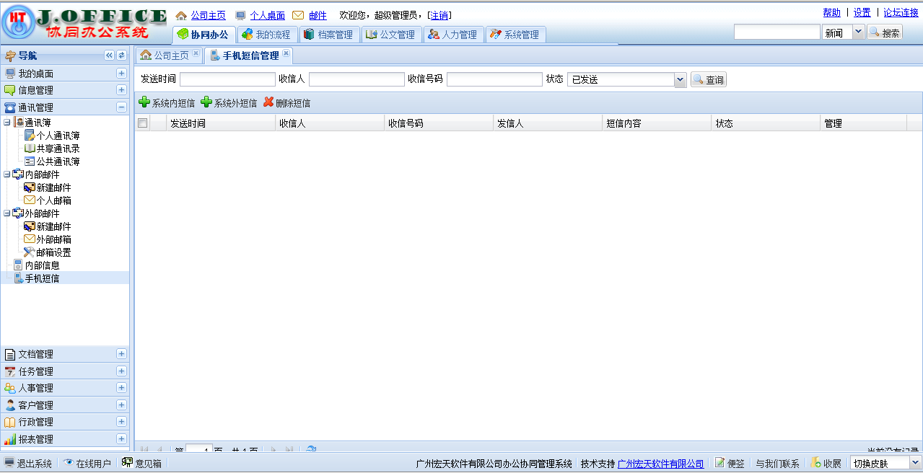

### 3.4.1、系统内短信

在【手机短信】页面中，点击“系统内短信”按钮，即可成功进入【手机详细信息】页面，根据个人需求填写相关信息，点击“保存”，系统正在发送短信，请等待！点击“重置”按钮，清空页面的所有信息，点击“取消”按钮，取消本次操作。

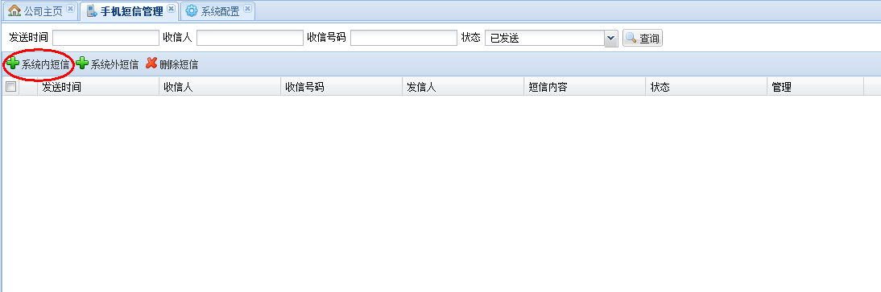

点击“系统内短信”按钮

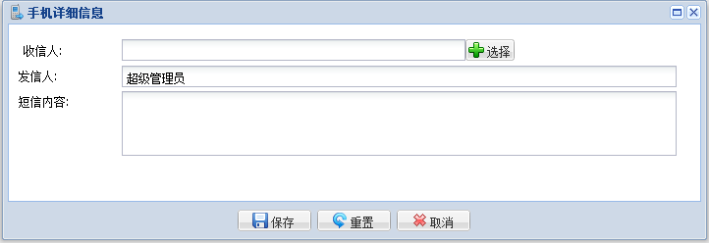

### 3.4.2、系统外短信

在【手机短信】页面中，点击“系统外短信”按钮，即可成功进入【手机详细信息】页面，根据个人需求填写相关信息，点击“保存”按钮，系统便会发送短信，请等待！点击“重置”按钮，清空所有相关的信息，点击“取消”按钮，取消本次操作。

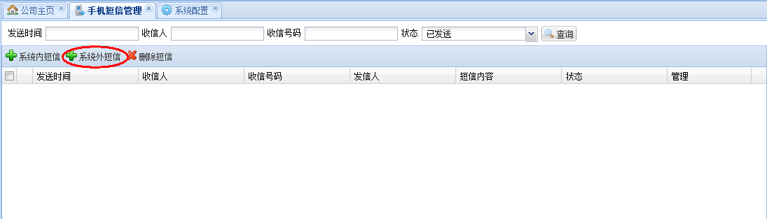

点击“系统外短信”按钮

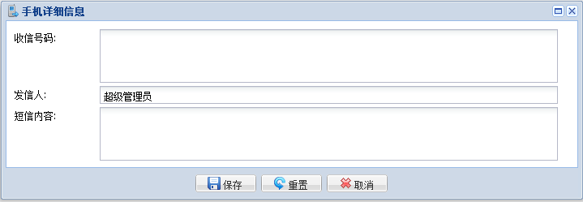

### 3.4.3、删除短信

在【手机短信】页面中，选择要删除的信息，点击“删除短信”按钮，系统便会自动弹出信息确认框“您确定要删除该信息吗？”点击“是”按钮，成功删除该记录，点击“否”按钮，取消本次操作。

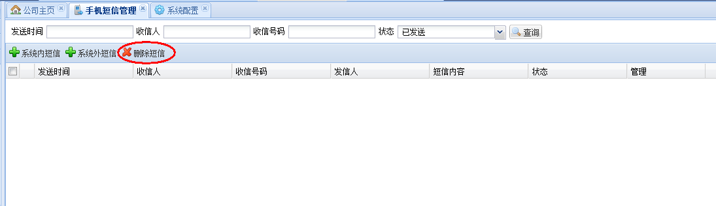

# 文档管理

文档管理提供个人文档、共享文档、文件夹转移、查看公共文档等功能，界面如下所示：

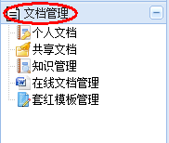

## 个人文档

单击左边导航栏【文档管理】🡪【个人文档】，显示界面如下：

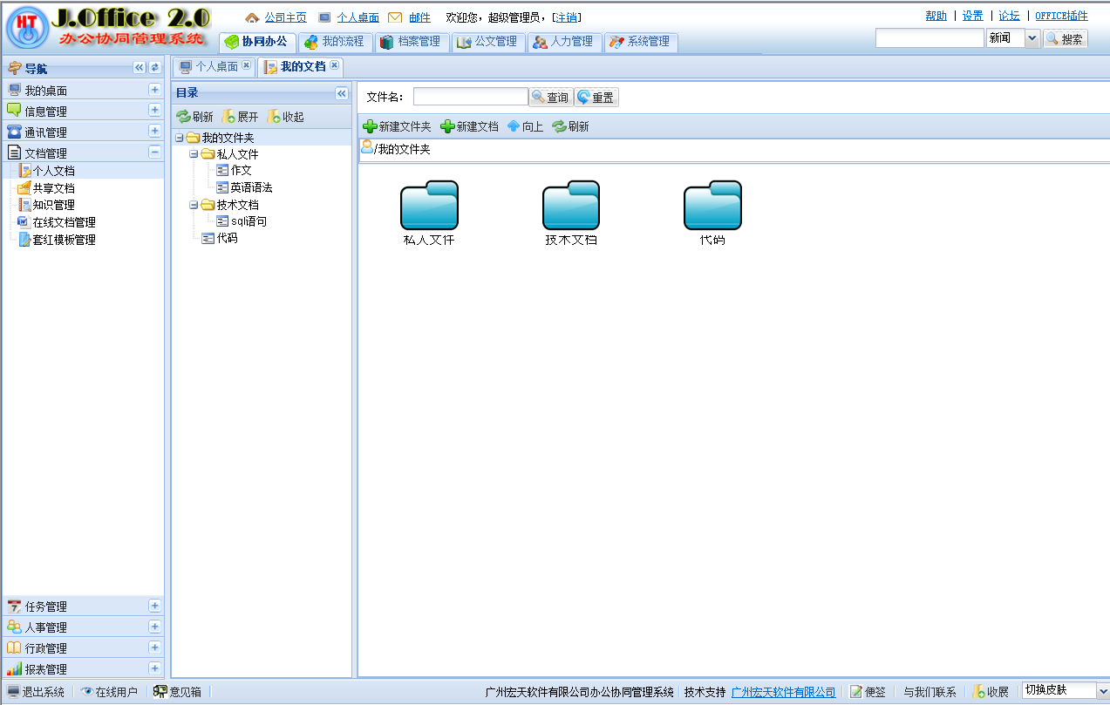

点击“新建文件夹”，“新建文档”，可以将文件“向上”等功能

查询文档，重置文档

### 4.1.1、操作文档目录

（1）可以对文档目录进行新建、修改、删除等操作，方便对文档的使用、管理；右击根文件夹【我的文件】，如下所示：

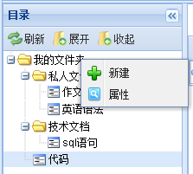

点击属性，查看此文件的属性信息

点击新建目录

选择【新建目录】选项，弹出对话框【目录详细信息】，填写目录名称，单击【保存】即可添加子文件，单击【关闭】取消本次操作，如下图所示：

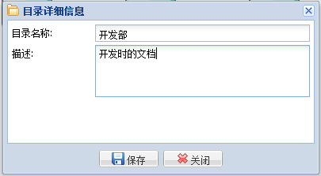

即可看到【我的文件夹】信息自动更新，如下所示：

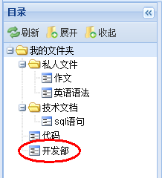

新添加的子目录

（2）若想在子文件“开发”目录下添加子文件，可右击“开发”选择【新建目录】，如添加“开发文档”，具体操作参考操作（1），操作结果如下所示：

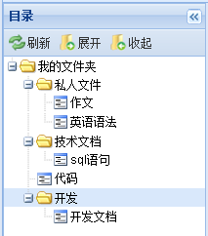

在“开发”目录下添加子目录“开发文档”

### 4.1.2、新建文件夹

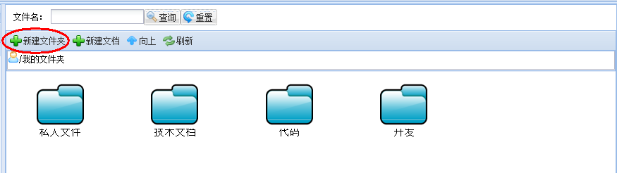

单击此处可添加文档

单击【新建文件夹】，即可成功进入【文档详细信息】页面，此功能和操作文档目录一样。添加新的文件夹，功能如下所示：

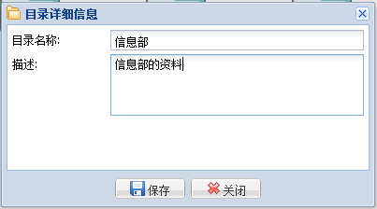

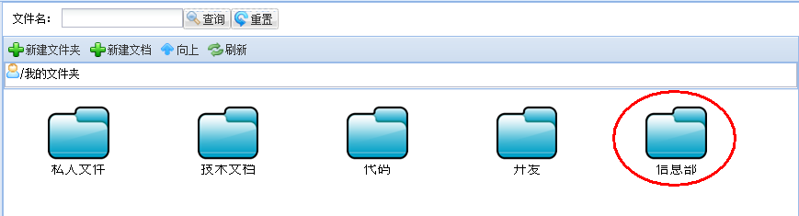

成功添加的文件夹

### 4.1.3、新建文档

在【个人文档】页面中，先选择在某个文件夹下，点击“新建文档”按钮，即可成功进入【文档详细信息】页面，根据个人需求填写相关信息，点击“保存”按钮，成功添加此文档，点击“关闭”按钮，取消本次操作。

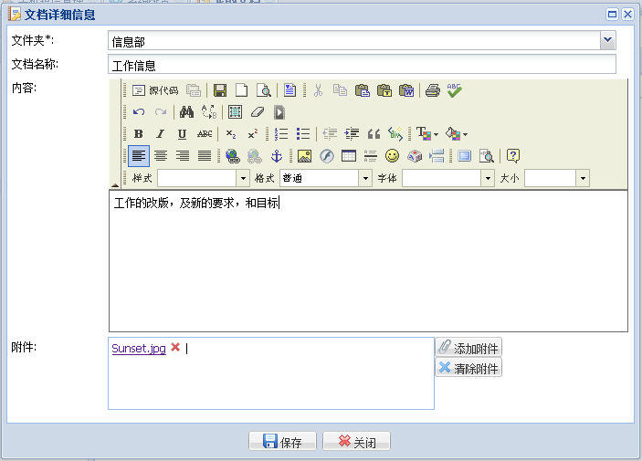

点击此处添加或清除附件

输入文档内容

输入文档名称

点击从下拉框中选择要存放的文件夹目录

如果有附件，可单击【添加附件】按钮，弹出对话框【上传文件】，单击左下角的【添加】按钮，弹出对话框【文件上载】，选择要上传的文件，单击【打开】按钮，功能如下所示：

点击“上传”按钮

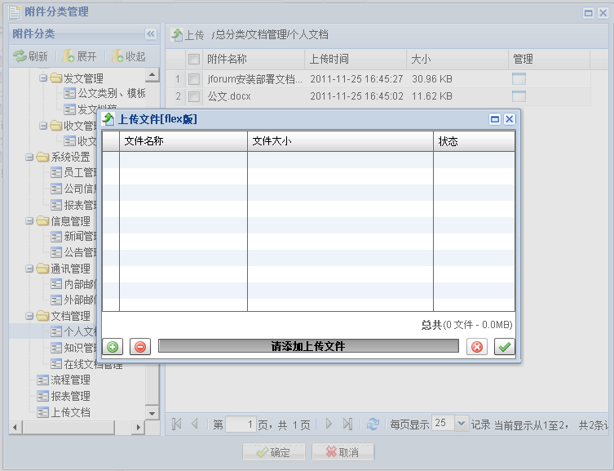

点击“添加”弹出上传对话框

点击“ 查看”按钮，查询某条附件的详细信息和下载

选择要上传文件中打勾

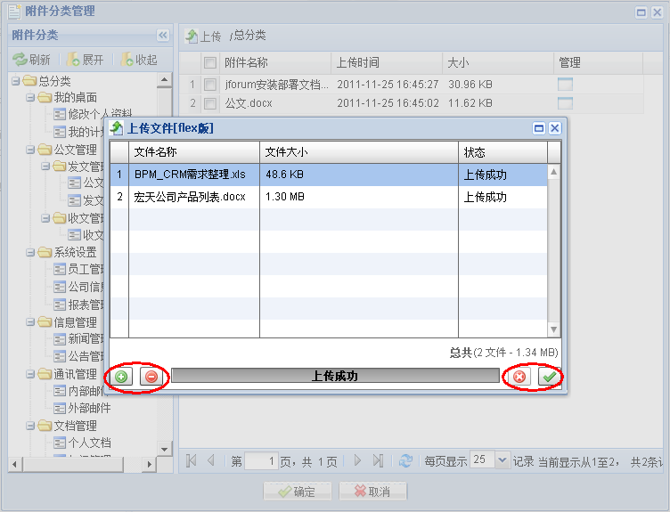

点击打勾的图标是确认上传文件成功，点击×图标是终止上传文件

选择某条文件点击红色的减号是删除附件上传

最后单击【确定】，操作结果如下所示：

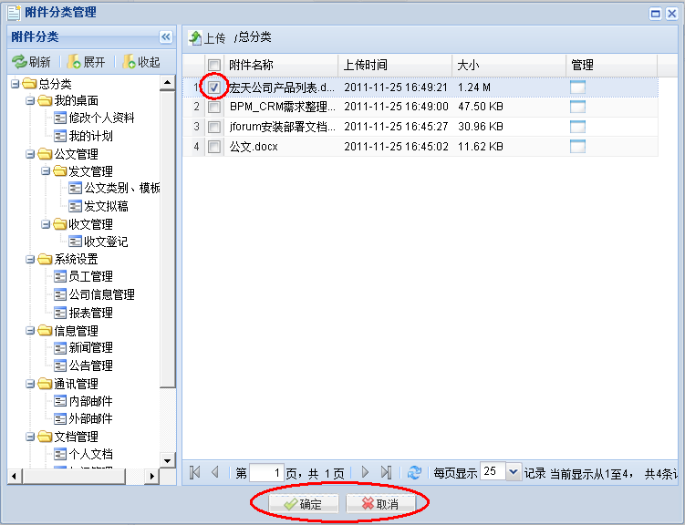

选择某个文件上打勾后，点击“确定”按钮

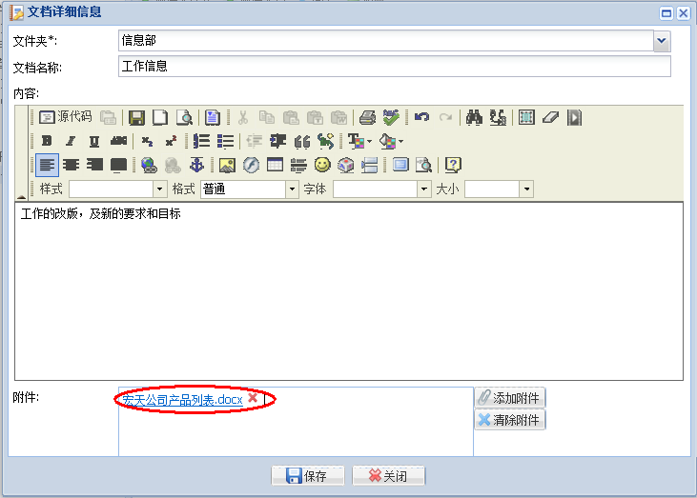

成功上传的附件

若不想添加附件，也可单击【清除附件】按钮；单击【保存】即保存信息，单击【取消】则不保存。

### 4.1.4、编辑文档

双击某个文件夹下的某个文档，双击打开进入【文档详细信息】页面，内容根据个人需求填写相关信息，点击“保存”按钮，成功保存该信息，点击“关闭”按钮，取消本次操作。功能如下所示：

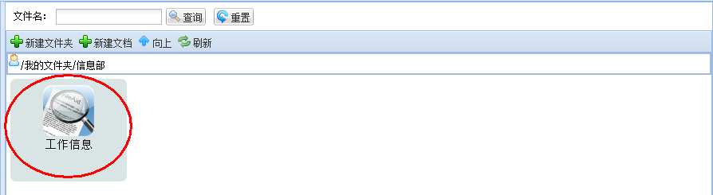

双击打开

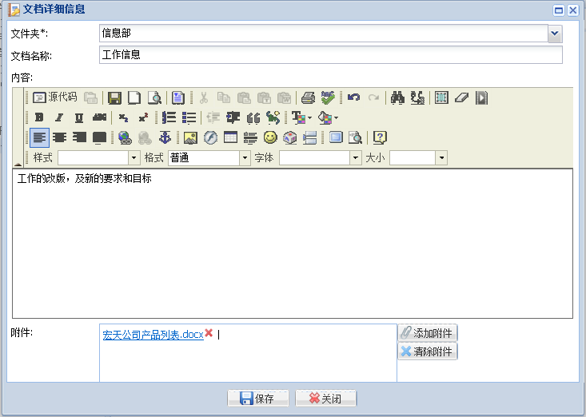

### 4.1.5、共享文档

若想共享文档，右键点击某个文档，可点击图标，弹出对话框【文档详细信息】：

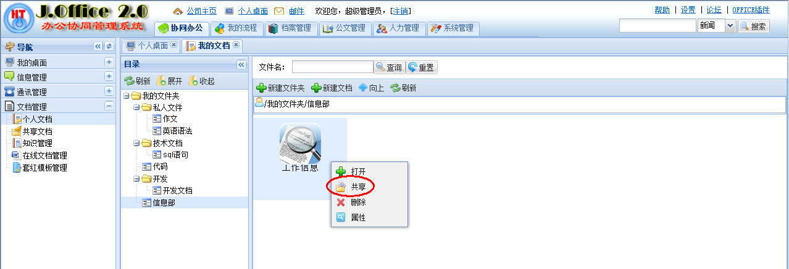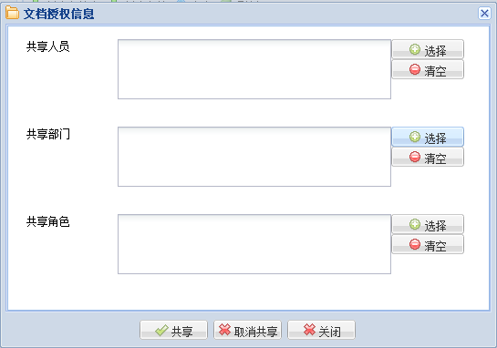

单击可共享文档

选择要共享的人员、部门或角色，如下所示：

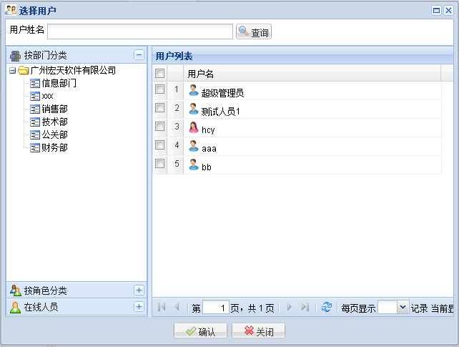 单击【确认】或【取消】即可，如下所示：

打“√”即选中

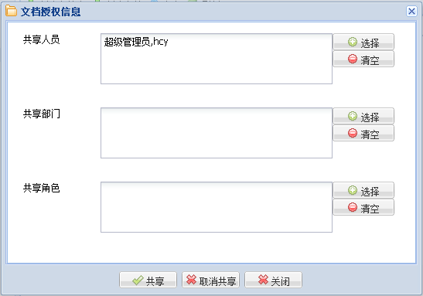

选中的共享人员

### 4.1.6、删除文档

单击【删除文档】，弹出【信息确认】框，单击【是】即删除选中的文档，单击【否】不删除文档，如下所示：

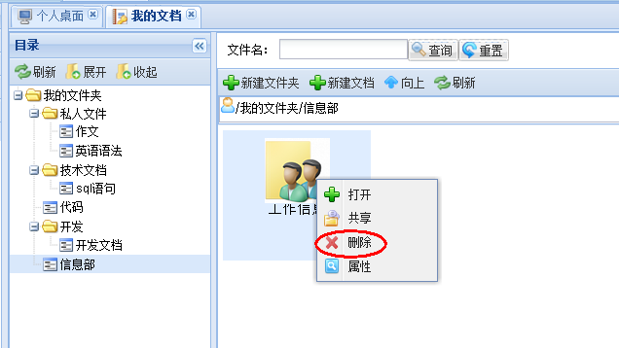

点击“删除”按钮

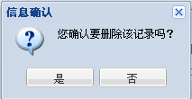

### 4.1.7、查询文档

输入查询关键词：文件名查询，系统自动进行模糊查找：

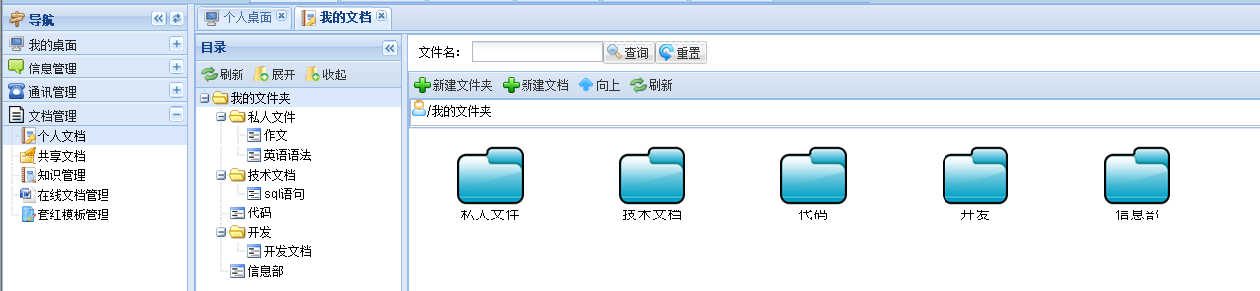

## 共享文档

**简介：在【个人文档】中，在添加文档选择了“共享”的按钮，那么在共享的用户、角色、部门所拥有的人才会查看到共享文档的数据。**

单击【共享文档】，如下所示：

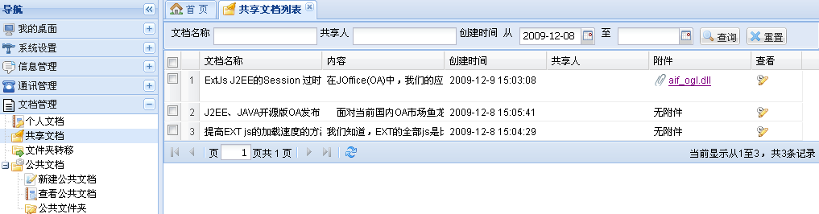

### 4.2.1、文档查询

文档名称、共享人、创建时间，输入其中一个条件即可查询结果；若输入有误，可单击【重置】重新输入；如果输入的查询条件有误，则无结果显示，如下所示：

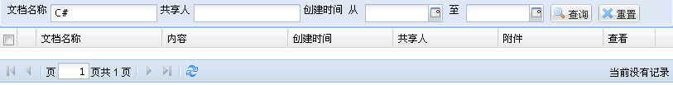

### 4.2.2、查看文档

单击图标弹出对话框【文档信息】，如下所示：

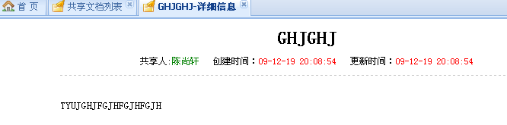

## 知识管理

**简介: 在【知识管理】和【在线文档管理】的文件夹目录都受到严格数据权限控制，普通用户拥有新建的功能，但没有查看的权限，需超级管理员右键点击左树在显示的按钮菜单选择“授权”按钮进行分配权限后，相应的普通用户才能看见对应的数据。**

在左侧导航框中选择【文档管理】🡪【知识管理】，则右边显示“知识管理”的页面，如图：

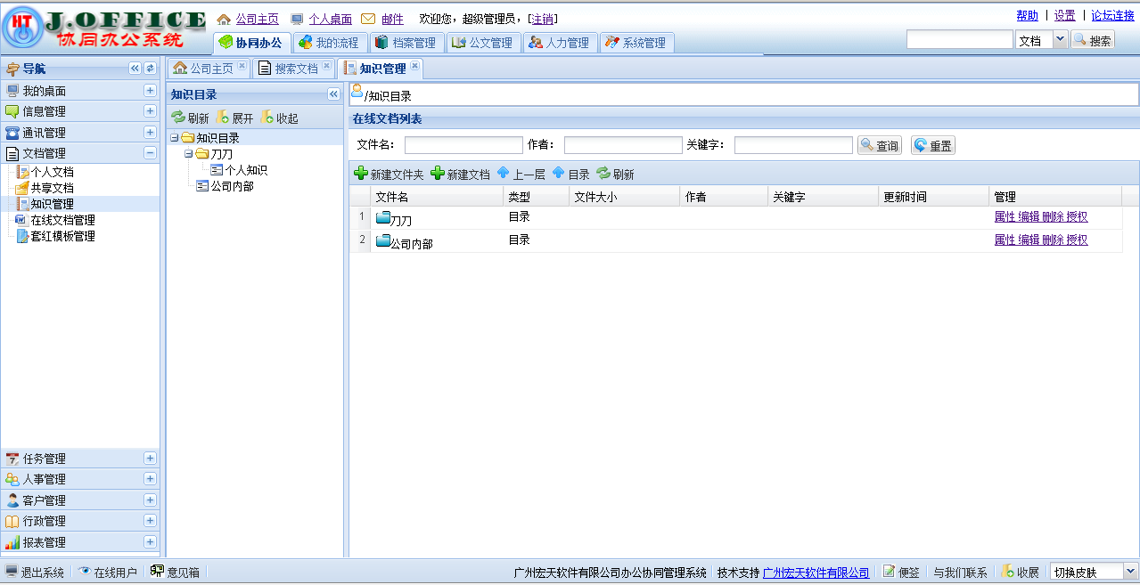

### 4.3.1、新建文件夹

在【知识管理】页面中，点击“新建文件夹”按钮，即可成功进入【目录详细信息】，根据个人需求填写相关信息，点击“保存”按钮，成功保存该信息，点击“关闭”按钮，取消本次操作。

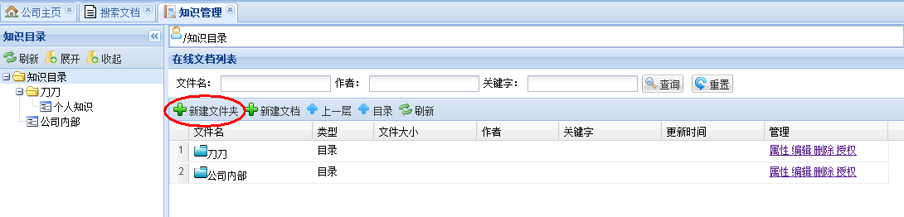

点击“新建文件夹”按钮

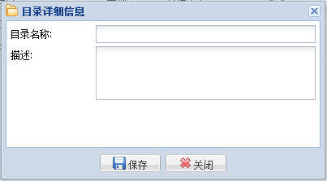

### 4.3.2、新建Doc文档

**简介:此操作只能是在IE浏览器下，才能使用得上相关的OFFICE插件软件。**

在【知识管理】页面中，先选择在某个文件夹下后，点击“新建Doc文档”按钮，便可成功进入【在线文档】页面，内容根据个人需求填写相关信息，及需要“保留修改痕迹”，“取消保留痕迹”，“清除痕迹”，“动态痕迹”，“模板套红”，“手写签名”，“盖章”等功能，点击“保存”按钮，成功保存该文档，点击“关闭”按钮，取消本次操作。

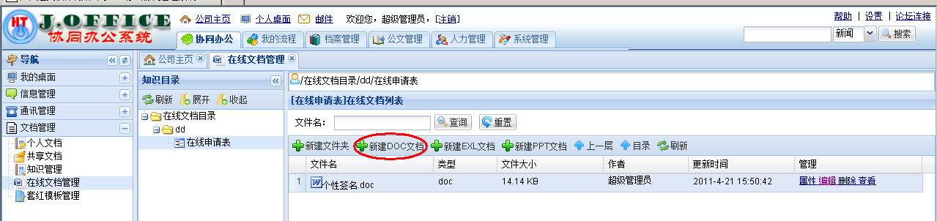

点击“新建DOC文档”按钮

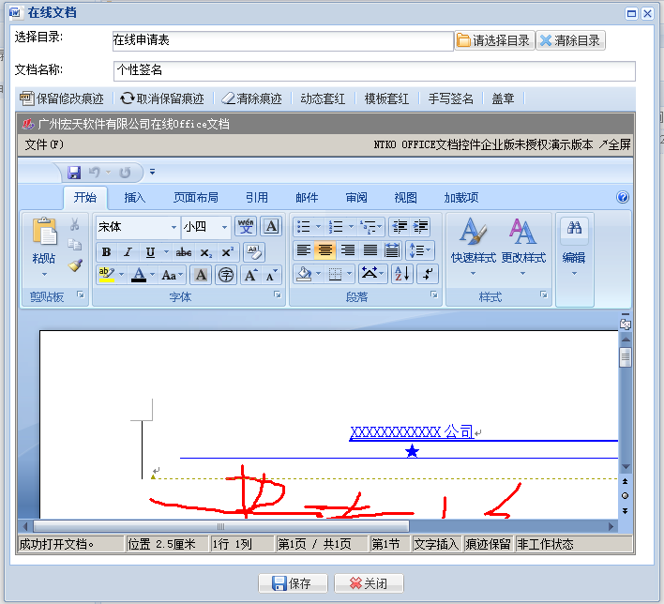

### 4.3.3、新建ExL文档

在【知识管理】页面中，点击“新建EXL文档”按钮，即可成功进入【在线文档】页面，内容根据需要填写相关的信息，点击“保存”按钮，成功保存该信息，点击“关闭”按钮，取消本次操作。

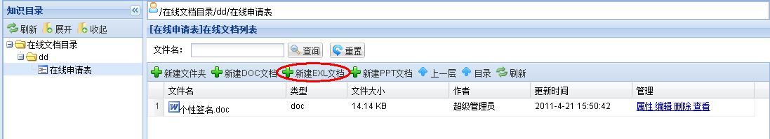

点击“新建EXL文档”按钮

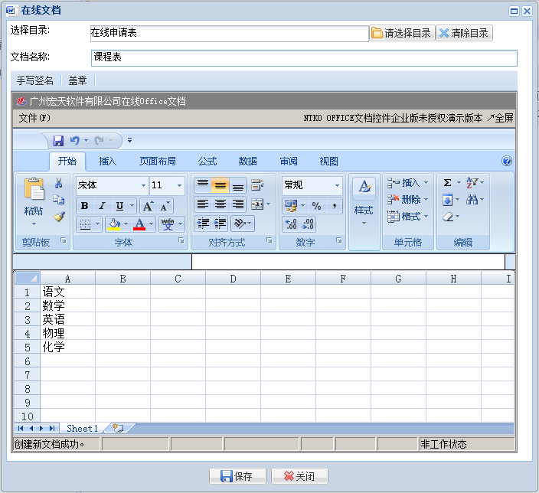

### 4.3.4、新建PPT文档

在【知识管理】页面中，点击“新建PPT文档”按钮，即可成功进入【在线文档】页面，内容根据个人需求填写相关信息，点击“保存”按钮，成功保存该信息，点击“关闭”按钮，取消本次操作。

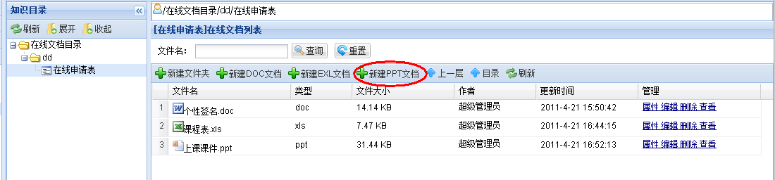

点击“新建PPT文档”按钮

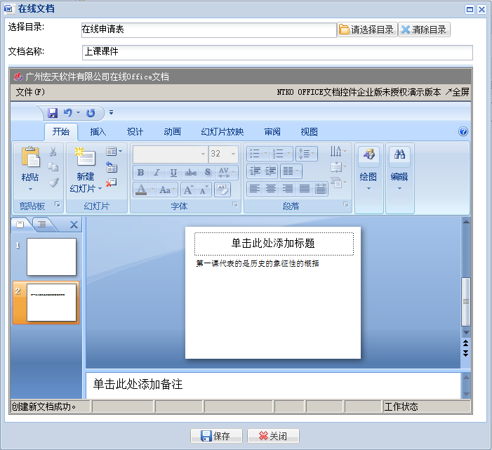

### 4.3.5、上一层目录

在【知识管理】页面中，点击“上一层”按钮，可以查看到上一层目录的文档信息，页面信息中自动会增加上一层的信息。如图所示：

没点“上一层”按钮，操作的页面：

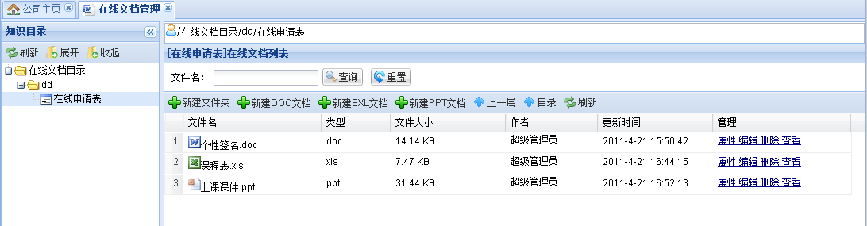

点了“上一层”按钮，操作的页面：

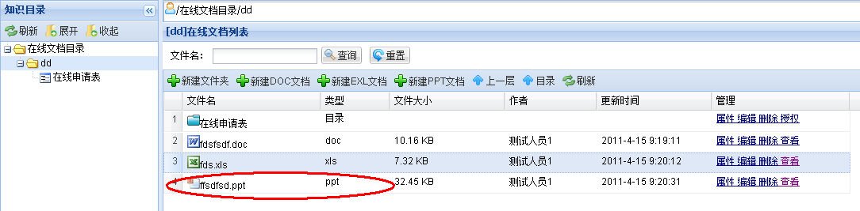

此页面多了条记录

### 4.3.6、返回目录

在【知识管理】页面中，点击“目录”按钮，页面就会返回到“目录”那条信息中，可以查看到所有的目录信息。

点击“目录”按钮

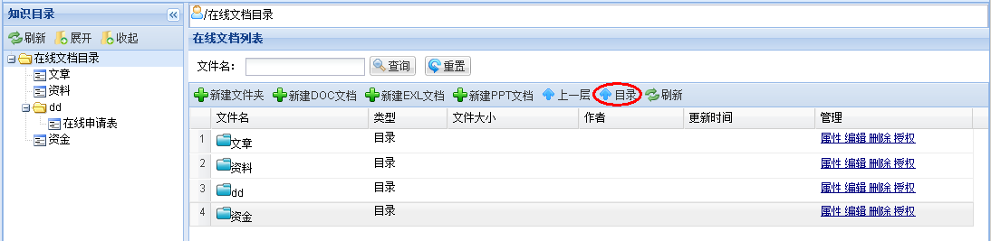

### 4.3.7、文档的属性

在【知识管理】页面中，选择某个文件，或某个文档，点击“属性”按钮，查询其有关属性的详细信息。如图：

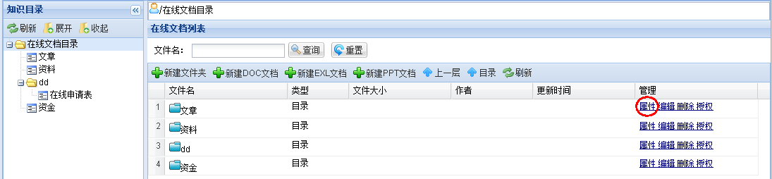

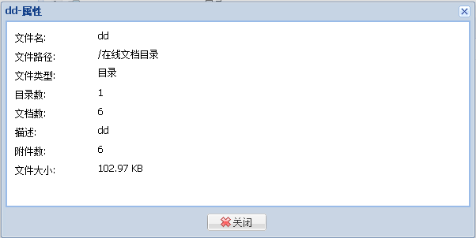

### 4.3.8、编辑文档

在【知识管理】页面中，选择某条要编辑的信息，点击“编辑”按钮，如果是修改文档，即可成功进入【在线文档】的页面，另外是修改目录，也可以进入【目录详细信息】页面中，内容根据个人需求进行修改相关信息，点击“保存”按钮，成功保存该信息，点击“关闭”按钮，取消本次操作。

修改目录的页面：

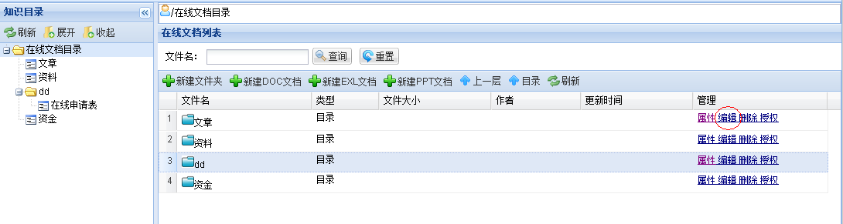

点击“编辑”按钮

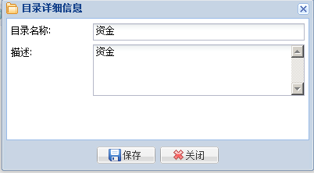

修改文档页面：

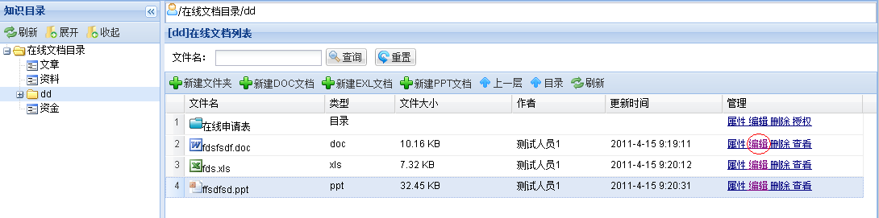

点击“编辑”按钮

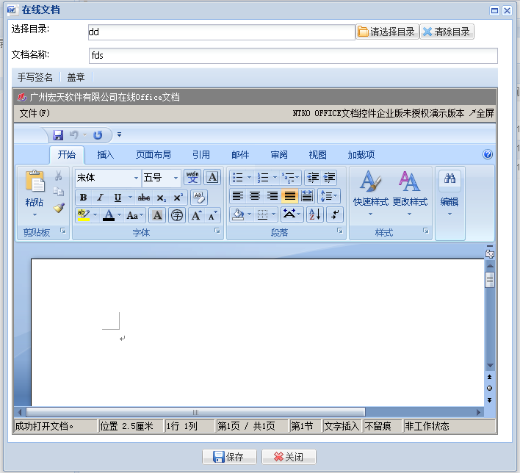

### 4.3.9、删除文档

在【知识管理】页面中，选择某条要删除的文档或是目录，点击位于右侧的“删除”按钮，系统便会出现信息确认框“您确定删除该记录吗”，点击“是”按钮，成功删除该信息，点击“否”按钮，取消本次操作。

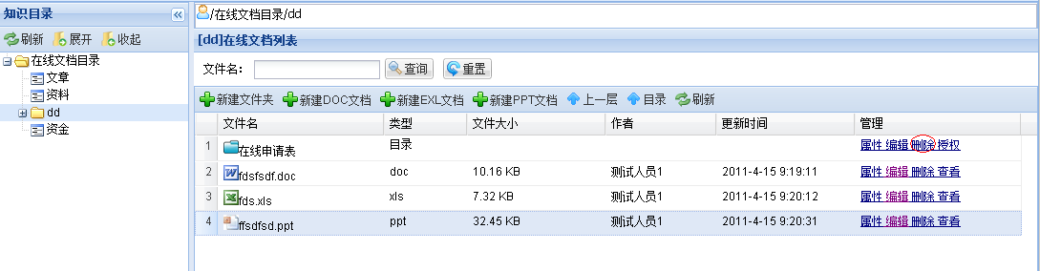

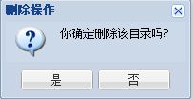

### 4.3.10、文件授权

在【知识管理】页面中，选择某个目录，点击“授权”按钮，即可成功进入【文章—授权列表】，按以下步骤操作：

点击“添加文件夹权限”按钮，即可成功进入【文件夹授权】页面，内容根据用户需要进行选择。

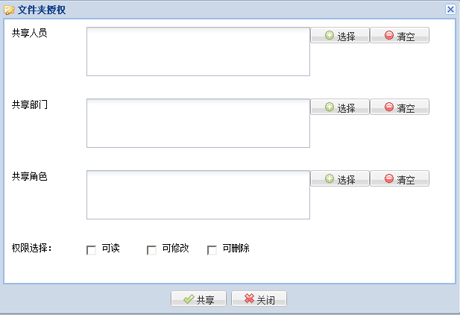

此页面，用了选择哪些用户具有的权限，点击”确认”按钮，成功保存该信息，点击“关闭”按钮，取消本次操作：

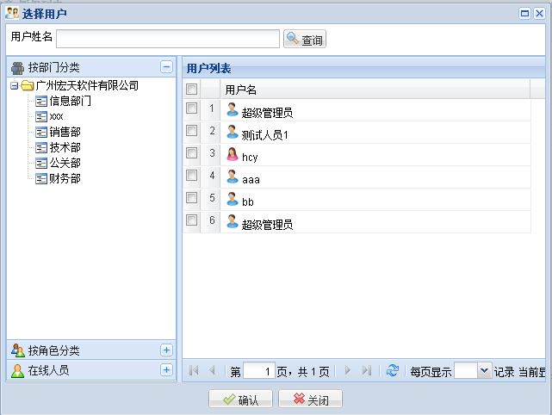

选择完后各项设置，如下图所示：

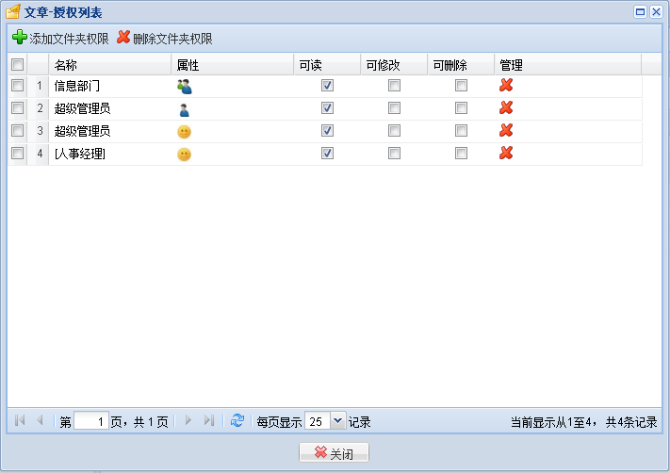

### 4.3.11、文档查看

在【知识管理】页面中，进入某条目录下，选择某个文档，点击“查看”按钮，即可成功进入【在线文档】页面，查看完毕，点击“关闭”按钮，关闭此窗口。

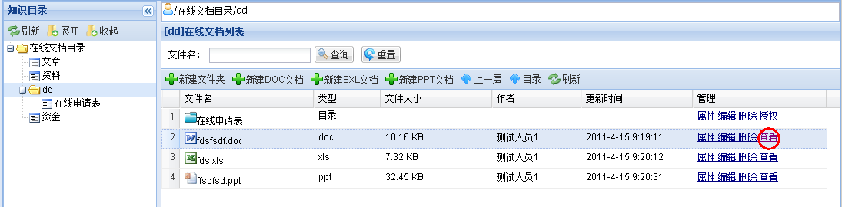

点击“查看”按钮

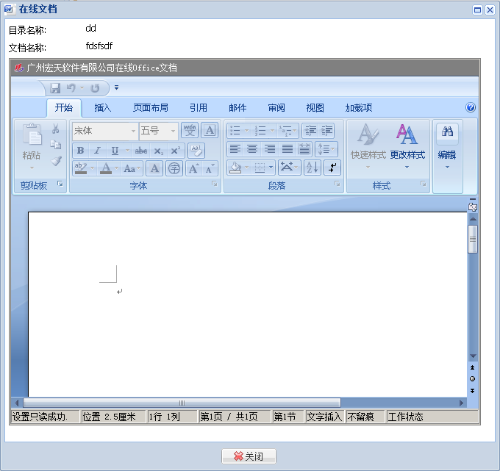

## 套红模板管理

### 4.4.1、添加模板

在左侧的【文档管理】🡪【套红模板管理】中，点击“添加模板”按钮，即可成功进入【模板详细信息】页面中，内容根据用户需求填写相关信息，点击“保存”按钮，成功保存该信息，点击“关闭”按钮，取消本次操作。

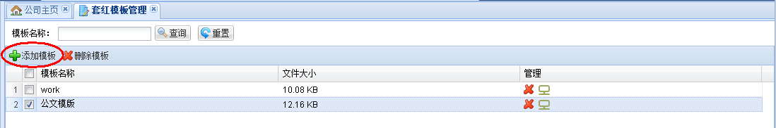

点击“添加模板”按钮

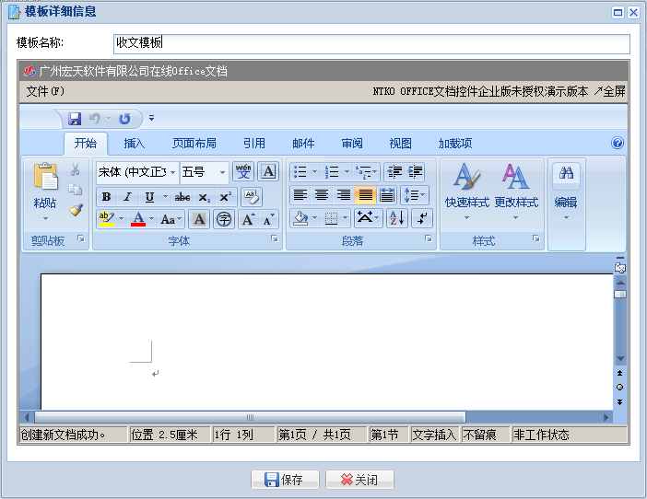

注意：在添加套红模板内容的时候，需要添加个书签名为“content”。

### 4.4.2、编辑模板

**编辑模板有两种方式：**

**A、**在【套红模板管理】页面中，选择某条要修改的某条信息，点击“在线修改”按钮，即可成功进入【模板详细信息】页面中，内容根据用户的需求进行修改，点击“保存”按钮，成功保存该信息，点击“关闭”按钮，取消本次操作。

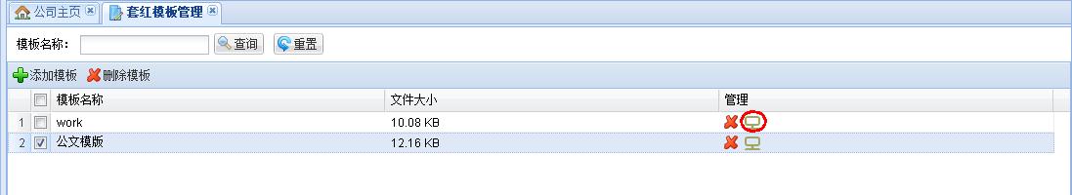

点击“在线修改”按钮

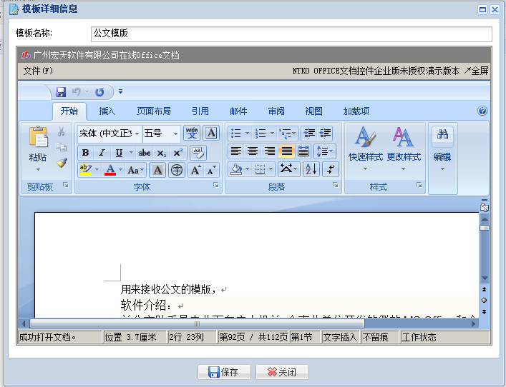

1. 在【套红模板管理】页面中，选择某条要编辑的信息，双击打开进入【模板详细信息】页面中，显示的是模板的路径，如果要修改此模板的话，点击“上传模板”按钮，成功进入【附件分类管理】页面中，根据用户需要进行选择，点击“确认”按钮，成功保存该信息，点击“取消”按钮，取消本次操作。



双击打开

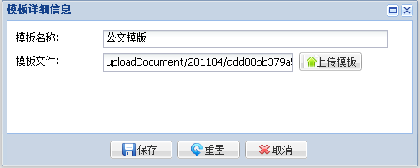

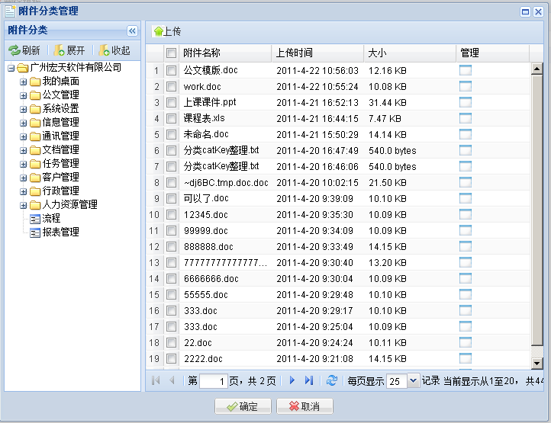

### 4.4.3、删除模板

**删除模板有两种方式：**

1. 在【套红模板管理】页面中，选择某条或多条要删除的信息，点击“删除模板”按钮，系统便会自动弹出信息确认框：“您确定要删除该信息吗？”，点击“是”按钮，成功删除该信息，点击“否”按钮，取消本次操作。

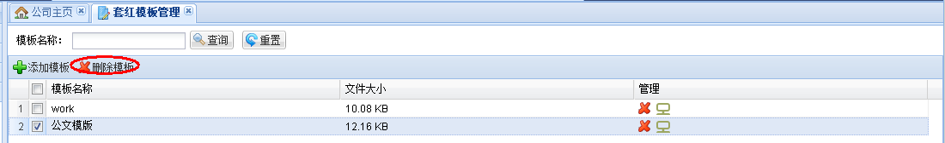

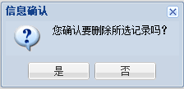

点击“删除模板”按钮

1. 在【套红模板管理】页面中个，选择某条要删除的信息，点击位于右侧的“删除”按钮，系统便会自动弹出信息确认框：“您确定要删除该信息吗？”，点击“是”按钮，成功删除该信息，点击“否”按钮，取消本次操作。

点击“删除”按钮





### 4.4.4、查询模板

在【套红模板管理】页面中，输入模版名称查询，可进行模糊查询，页面就会显示出相关的信息，如果输入有误，可以点击“重置”按钮，清空填入的信息。

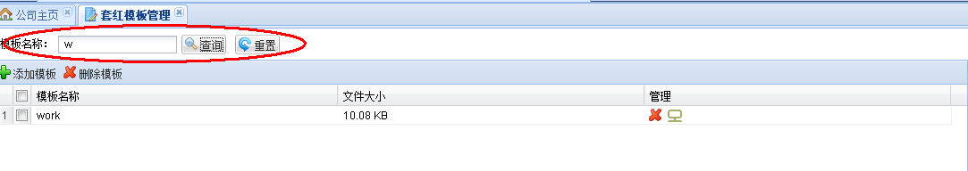

点击“查询”按钮，可进行模糊查询

# 任务管理

单击左侧的导航【任务管理】，包括了：我的约会，今日常务，日程管理，工作日志，任务计划等模块组成，右边显示“任务管理”页面，如图所示：

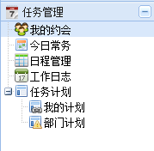

## 我的约会

### 5.1.1、添加约会

点击导航左侧的【任务管理】🡪【我的约会】页面中，点击“添加约会”按钮，即可成功进入【约会详细信息】页面，内容根据用户的需求填写相关信息，点击“保存”按钮，成功保存该信息，点击“取消”按钮，取消本次操作。

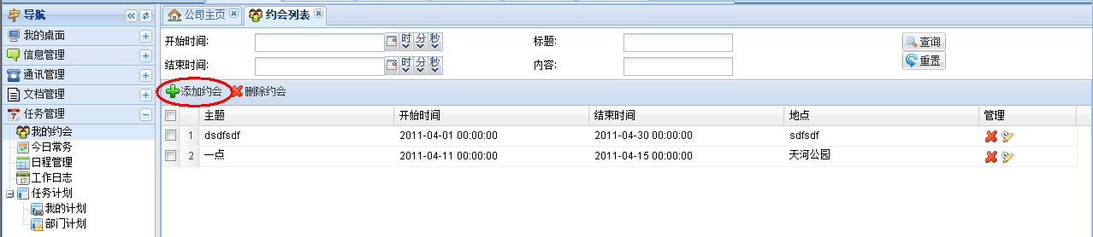

点击“添加约会”按钮

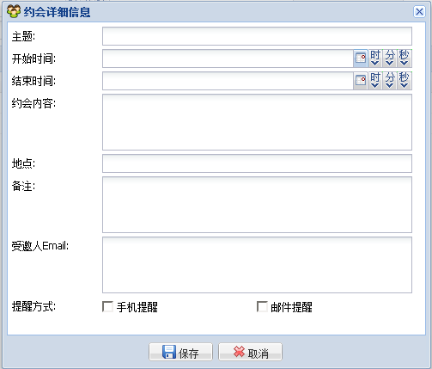

### 5.1.2、删除约会

**删除有两种方式：**

1. 在【我的约会】页面中，选择某条或多条要删除的信息，点击“删除约会”按钮，系统便会自动弹出信息确认框“您确定要删除该记录吗？”，点击“是”按钮，成功删除该信息，点击“否”按钮，取消本次操作。

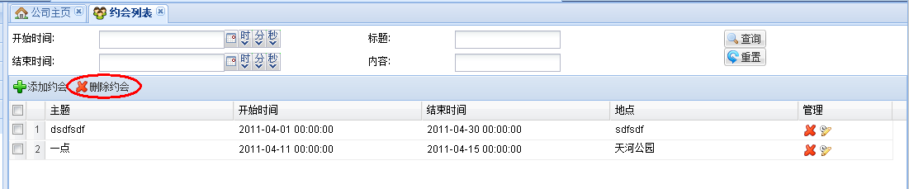

点击“删除约会”按钮

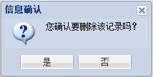

1. 在【我的约会】页面中，选择某条要删除的信息，点击位于右侧的“删除”按钮，系统便会自动弹出信息确认框“您确定要删除该信息吗？”点击“是”按钮，成功删除该信息，点击“否”按钮，取消本次操作。

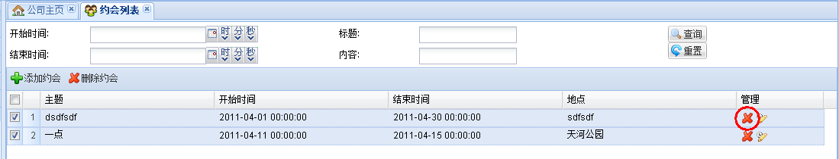

点击“删除”按钮



### 5.1.3、编辑约会

**编辑约会有两种方式：**

1. 在【我的约会】页面中，选择某条要编辑的记录，点击位于右侧的“编辑”按钮，即可进入【约会详细信息】页面，内容根据用户需要进行修改，点击“保存”按钮，成功保存该信息，点击“取消”按钮，取消本次操作。

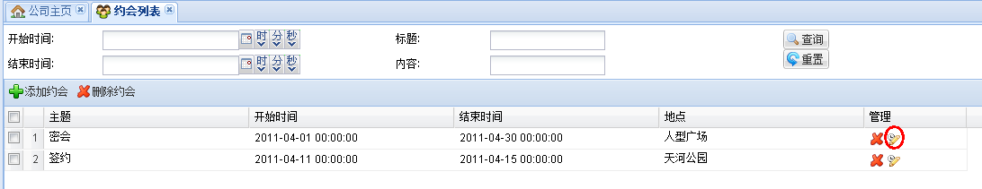

点击“编辑”按钮

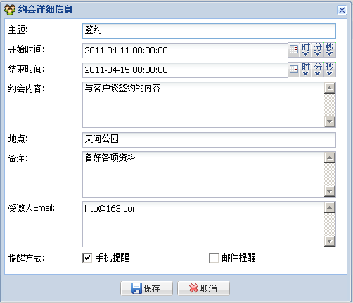

1. 在【我的约会】页面中，选择某条要编辑的记录，双击打开即可成功进入【约会详细信息】页面，内容根据用户的需求进行修改，点击“是”按钮，成功保存该信息，点击“否”按钮，取消本次操作。

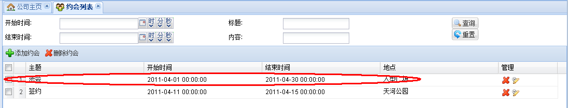

双击打开

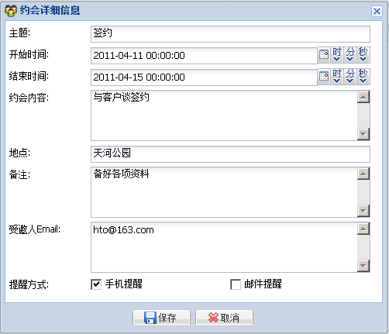

### 5.1.4、查询约会

在【我的约会】页面中，输入查询条件：开始时间查询，结束时间查询，标题查询，可进行模糊查询，内容查询，只要满足其中任一要求，点击“查询”按钮，即可查询出相关的信息，若有输入错误，可以点击“重置”按钮，清空所有的信息，再进行重新填写。

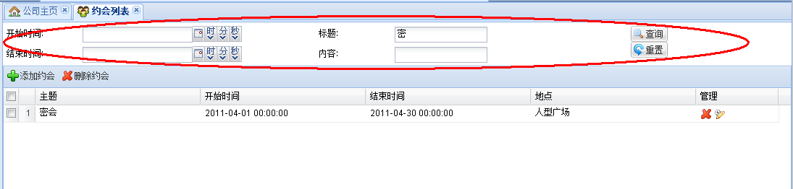

输入查询条件，点击“查询”按钮

## 今日常务

为了更能清晰日程的安排，用到如下功能表示。

今日常务提供查看月视图、周视图、日视图、工作周视图、设置今天日期、添加日期、查看日程等功能，在左侧菜单中选择【任务管理】🡪【今日常务】，在用户桌面显示【我的日程管理】页面，如下图示：

放大，或缩小视图显示

点击查看月视图、周视图、日视图

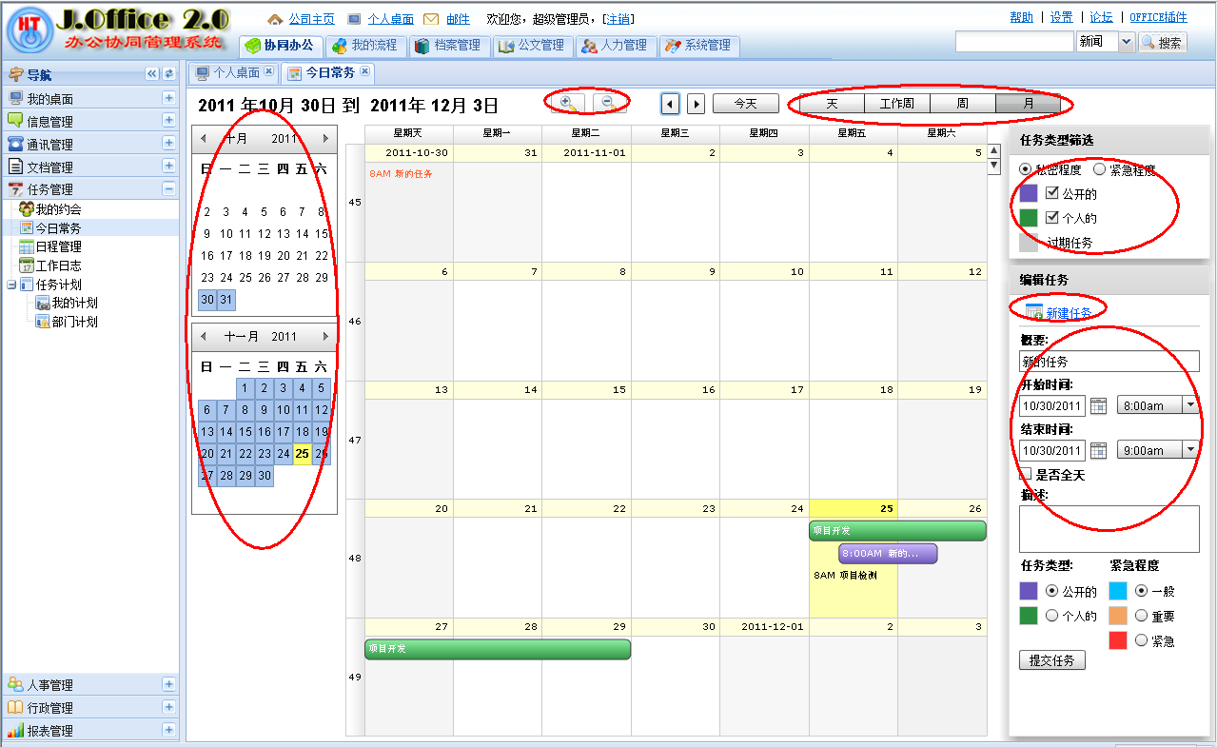

填写日程内容，并提交

点击查看所在时间日程

点击添加日程

根据日历查看日程

### 5.2.1、查看日程

查看日程可查看某月某日某位分配人分配给某位员工的任务安排，绿色代表“个人”，紫色代表“公开”。

“**月视图**”显示每个月的日程安排，不同的颜色代表不同的紧急程度，其中蓝色代表“一般”，红色代表“紧急”，橙色代表“重要”，点击查看月视图图标****查看本月日程，点击左上角图标或右上角也可查看上个月或下个月日程，单击此处则会在右边显示该日程详细内容和提示时间，若已完成任务点击，如下功能所示：

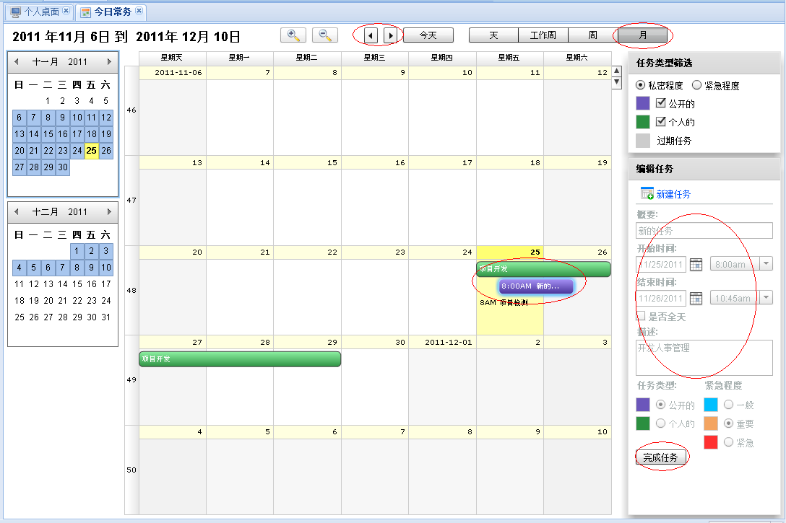

若完成任务单击此按钮

点击此处查看上个月日程

点击此处查看下个月日程

点击某个日程，在这相对应显示内容

点击此处查把鼠标停留在此处显示日程时间

点击此处查看月日程

“**工作周视图**”显示工作日的所有日程安排内容和完成任务的时间段，也可查看上一周或下一周的日程安排，单击此处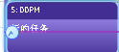，右边会显示该日程详细内容，若已完成任务点击, ，如果点击的日程已经完成了，则不在右边就不会显示“完成任务”的按钮。如下功能所示：

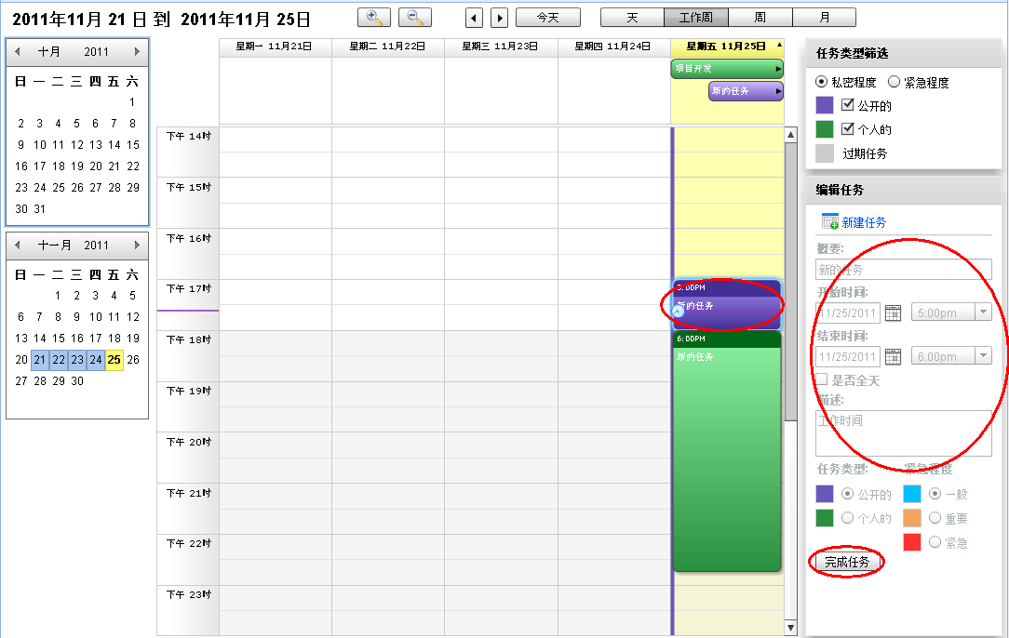

日程详细内容

查看上周日程安排

点击此处查看日程详细内容

点击工作周查看日程

“**日视图**”显示某日的所有日程安排内容和完成任务的时间段，也可查看前天或后天的日程安排，单击此处，右边则会显示该日程详细内容，若已完成任务点击功能与“周视图”所示。显示功能如下：

点击查看日视图

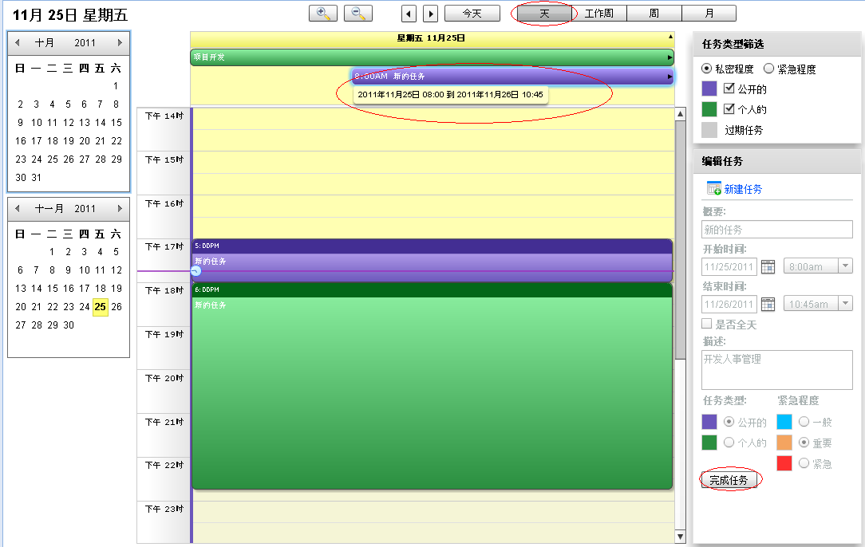

这里显示相对应的内容s

点击某条日程显示时间

“**周视图**”显示一周的所有日程安排及其时间段，也可查看上一个周或下个周的日程安排，单击，右边则会显示该日程详细内容，若已完成任务点击，功能与“周视图”所示。显示功能如下：

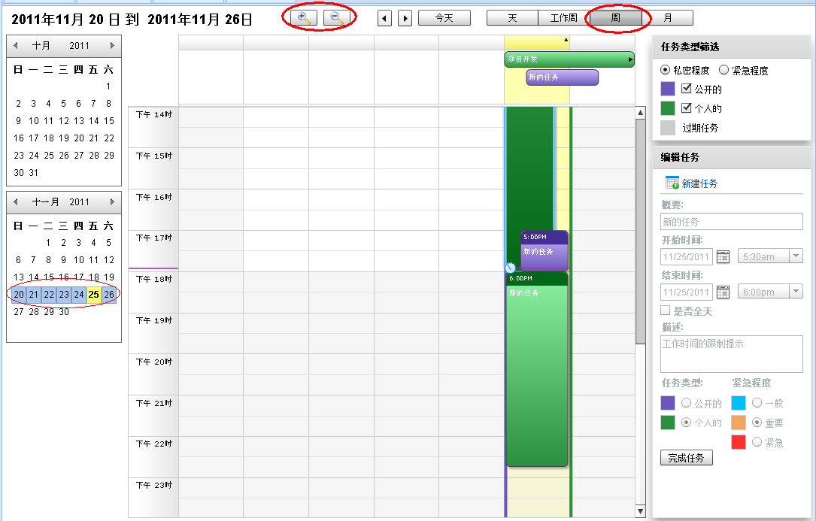

放大，缩小视图的画面

日历这里跟着视图的模式显示

点击显示周视图

显示日程详细内容

### 5.2.2、添加日程

单击按钮，系统便会显示添加【日程详细信息】：

1. 紧急程度：一般、重要、紧急；根据任务的紧急情况选择；
2. 任务类型筛选：根据任务类型选择，如果选择私密程度，视图就跟着私密程度显示紫色代表“公开”，如果选紧急程度，视图就根据紧急程度进行显示蓝色代表“一般”，红色代表“紧急”；
3. 填写了时间信息则代表“限期任务”，即需要指定任务的开始时间和完成时间，在选择是否全天，如果是则不需要具体到分，秒，时，如果在当前页面限期任务时间已到系统便会自动弹出该日程时间过期的提示信息；

详细功能如下图所示：

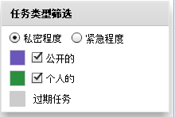 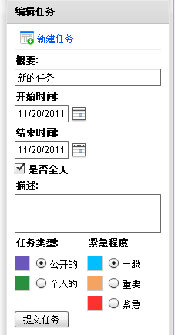

日程紧急程度

点击选择该任务的显示类型

输入日程详细内容

点击选择该任务的开始时间

## 日程管理

### 5.3.1、添加日程

在【日程管理】页面中，点击“添加日程”按钮，便可成功进入到【日程详细信息】页面，内容根据用户的需求进行填写，点击“保存”按钮，成功保存该信息，点击“取消”按钮，取消本次操作。

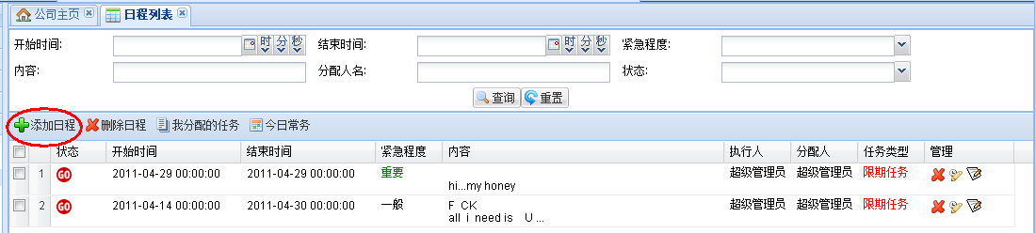

点击“添加日程”按钮

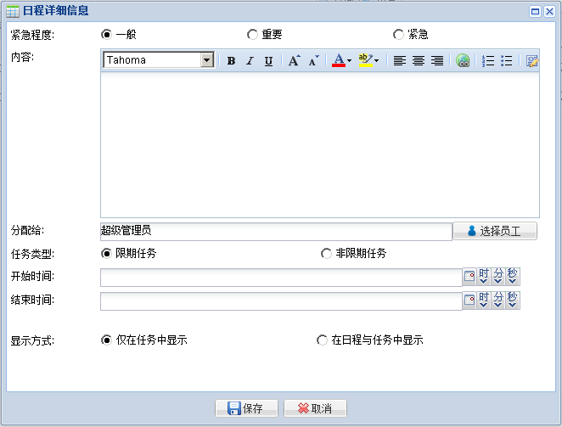

### 5.3.2、删除日程

**删除日程有二种方式：**

1. 在【日程管理】页面中，选择某条或多条要删除记录，点击“删除日程”按钮，系统便会自动弹出信息确认框“您确定要删除该信息吗?”点击“是”按钮，成功删除该信息，点击“否”按钮，取消本次操作。

点击“删除日程”按钮

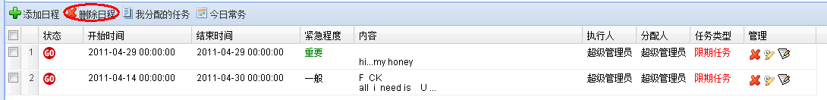

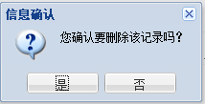

1. 在【日程管理】页面中，选择某条要删除记录，点击“删除”按钮，系统便会自动弹出信息确认框“您确定要删除该信息吗？”点击“是”按钮，成功删除该信息，点击“否”按钮，取消本次操作。

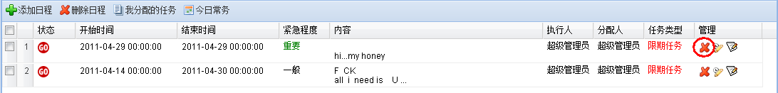

点击“删除”按钮



### 5.3.3、编辑日程

在【日程管理】页面中，选择某条要编辑的信息，点击位于右侧的“编辑”按钮，便可成功进入【日程详细信息】页面，内容根据用户需求进行修改信息，点击“保存”按钮，成功保存该信息，点击“取消”按钮，取消本次操作。

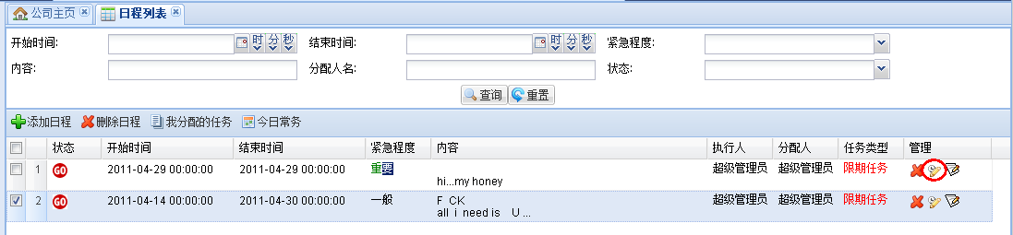

点击“编辑”按钮

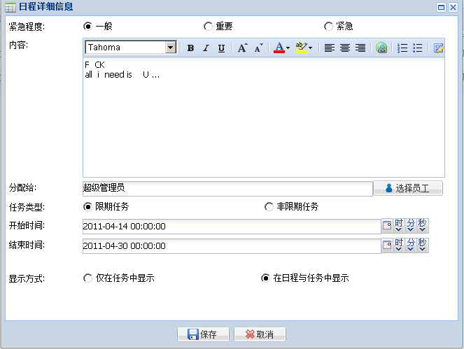

### 5.3.4、完成任务

在【日程管理】中，选择状态为“未完成”的某条信息，点击“完成任务”按钮，便可成功进入【完成任务】页面，填写反馈信息，点击“完成任务”按钮，便可成功完成了该项的任务，点击“取消”按钮，取消本次操作。

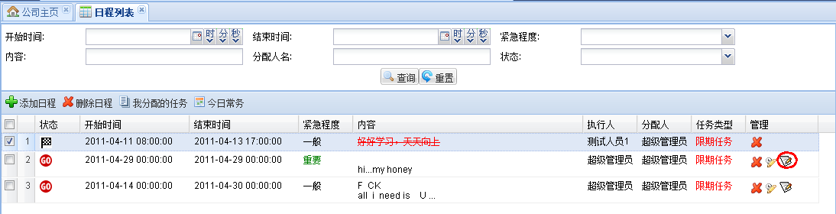

点击“完成”按钮

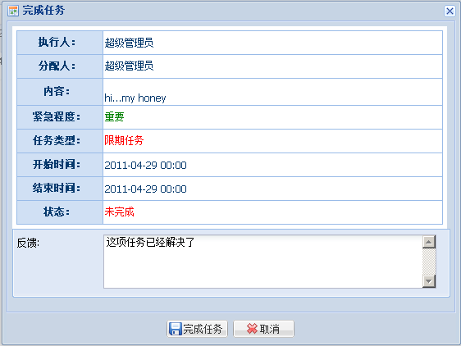

### 5.3.5、我分配的任务

在【日程管理】页面中，点击“”按钮，即可成功查看到我所分配到的所有任务，如图所示：

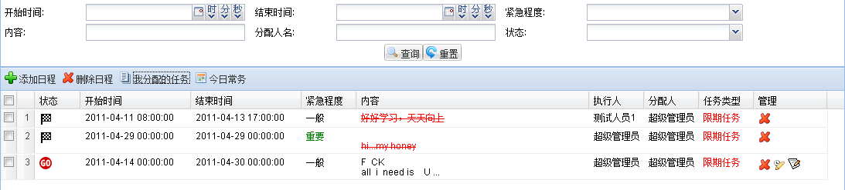

### 5.3.6、今日常务

具体操作参照【任务管理】🡪【今日常务】，“**5.2.1查看日程**”。

### 5.3.7、查询日程

在【日程管理】页面中，输入查询条件：开始时间查询；结束时间查询；点击下拉框选择紧急程度查询；内容查询 ；分配人名查询，可进行模糊查询；点击下拉框选择状态查询；点击“查询”按钮，页面便会筛选出相关的信息，若有输入错误，点击“重置”按钮，清空所有输入的信息，请重新填写。

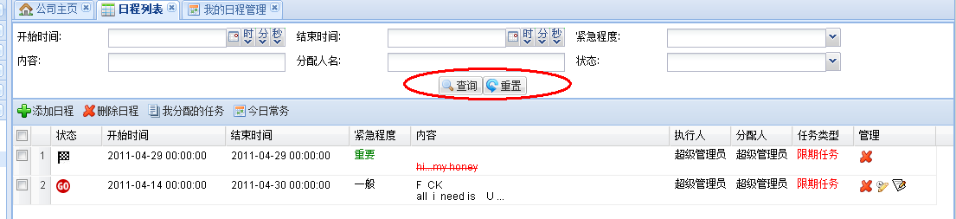

点击“查询”按钮

## 工作日志

### 5.4.1、添加工作日志

在【工作日志】页面中，日志分为个人日志和工作日志俩个类型，其中工作日志可以被用户的上司查看用户的工作状况，点击“添加工作日志”按钮，即可成功进入【日志详细信息】页面，内容根据用户的需求填写相关的信息，点击“保存”按钮，成功保存该信息，点击“取消”按钮，取消本次操作。

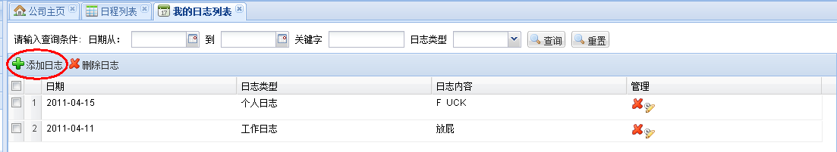

点击“添加日志”按钮

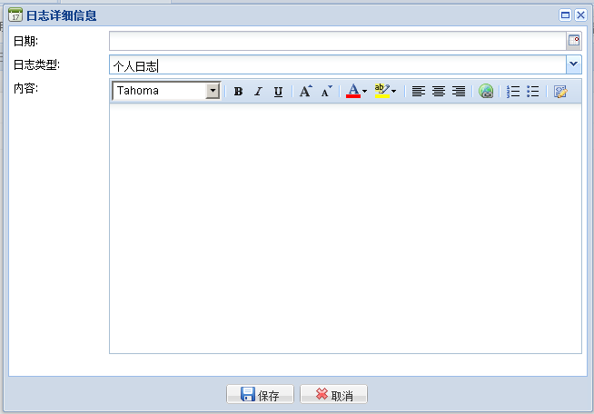

点击下拉框，选择日志类型

### 5.4.2、删除工作日志

**删除工作日志有二中方式：**

1. 在【工作日志】页面中，选择某条或多条要删除的信息，点击“删除日志”按钮，系统便会自动弹出信息确认框“您确定要删除该信息吗？”点击“是”按钮，成功删除该信息，点击“否”按钮，取消本次操作。

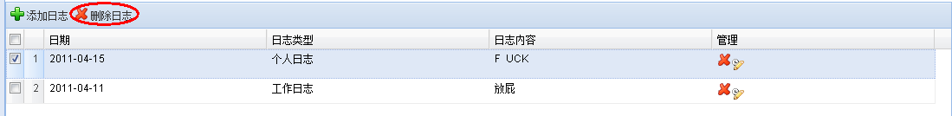

点击“删除日志”按钮

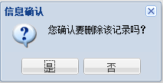

1. 在【工作日志】页面中，选择某条要删除的信息，点击“删除”按钮，系统便会自动弹出信息确认框“您确定要删除该信息吗？”点击“是”按钮，成功删除该信息，点击“否”按钮，取消本次操作。

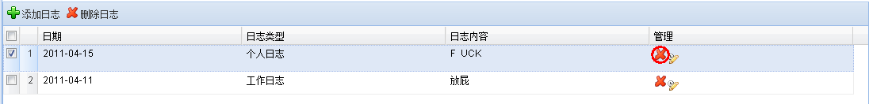

点击“编辑”按钮

点击“删除”按钮



### 5.4.3、编辑工作日志

**编辑工作日志有二种方式：**

1. 在【工作日志】页面中，选择某条要编辑的信息，点击位于右侧的“编辑”按钮，便可成功进入【工作日志详细信息】页面，内容根据用户的需求进行修改，点击“是”按钮，成功保存修改的信息，点击“否”按钮，取消本次操作。

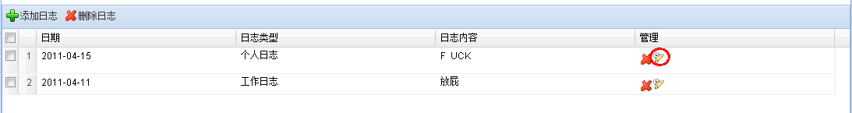

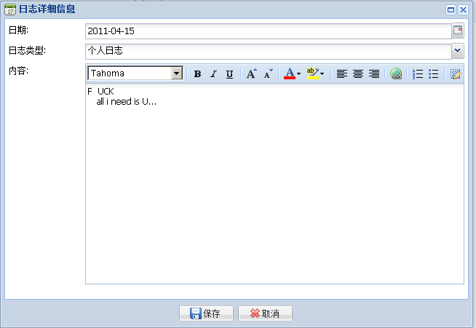

1. 在【工作日志】页面中，选择某条要编辑的信息，双击打开编辑页面【工作日志详细信息】，内容根据用户的需求进行修改，点击“是”按钮，成功保存修改的信息，点击“否”按钮，取消本次操作。

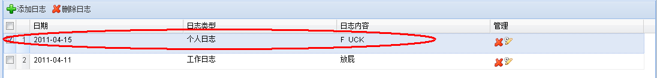

双击打开



### 5.4.4、查询工作日志

在【工作日志】页面中，输入查询条件：时间段查询；关键字查询，可进行模糊查询；点击下拉框选择日志类型查询，点击“查询”按钮，页面便会筛选出相关的信息。若有输入错误，点击“重置”按钮，清空所有的信息，请重新输入相关信息。

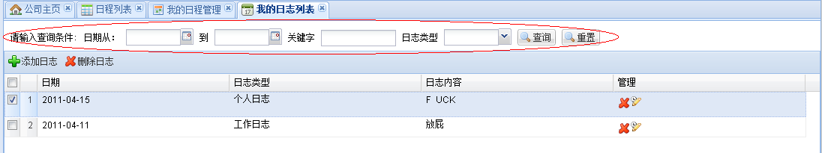

点击“查询”按钮

## 任务计划

在【任务计划】是由【我的计划】和【部门的计划】俩个模块组成。

### 5.5.1、我的计划

#### 5.5.1.1、添加个人计划

1、在【添加个人计划】中，先在分类管理中，右键选择“新建分类”按钮，即可成功进入【个人计划类型详细信息】页面，内容根据用户需求填写相关信息。然后点击“保存”按钮，成功添加个人计划详细信息的类型。

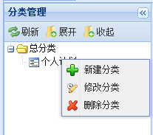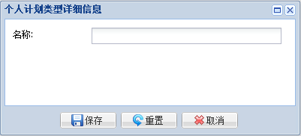

还可对分类，进行删除，修改操作

2、做完以上步骤，点击“添加个人计划”按钮，便可成功进入【我的计划详细信息】页面，内容根据用户需求填写相关信息，点击“保存”按钮，成功保存该信息。

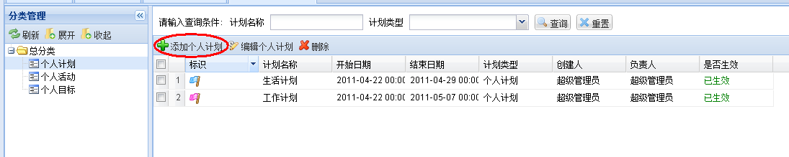

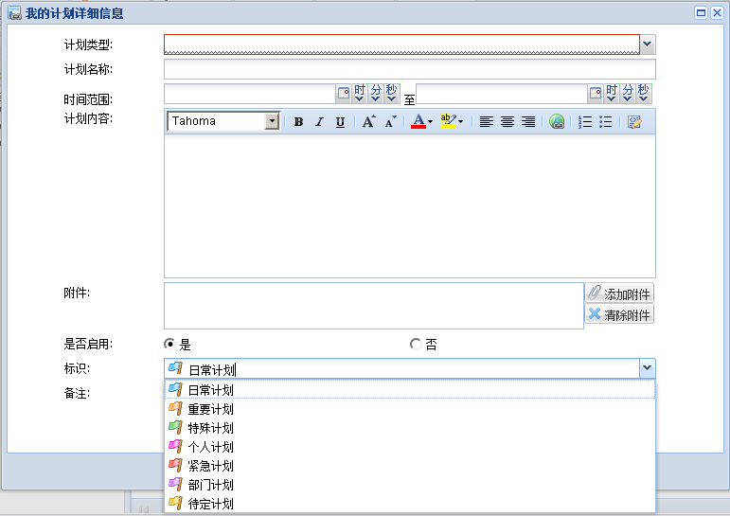

点击“编辑个人计划”按钮

根据个人需求选择标识

点击下拉框，选择计划类型

#### 5.5.1.2、编辑个人计划

**编辑个人计划有二种方式：**

A、在【我的计划】页面中，选择某条要编辑的信息，点击“编辑个人计划”按钮，便可成功进入【我的计划详细信息】页面中，内容根据用户的需求进行修改，点击“保存”按钮，成功保存该信息，点击“取消”按钮，取消本次操作。

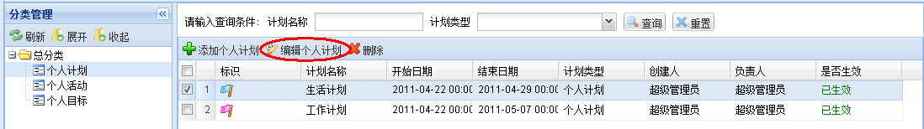

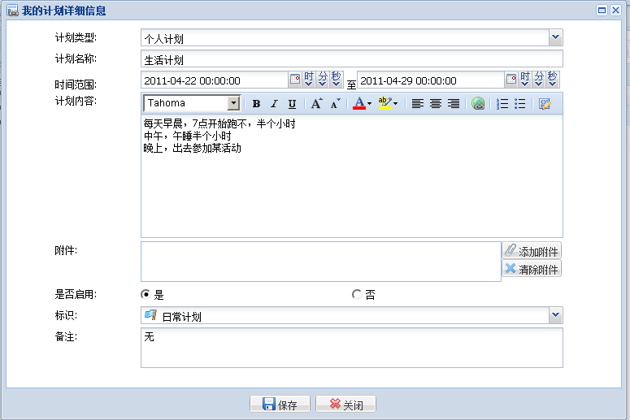

B、在【我的计划】页面中，选择某条要编辑的信息，双击打开即可成功进入【我的计划详细信息】页面，内容根据用户的需求进行修改，点击“保存”按钮，成功保存该信息，点击“关闭”按钮，取消本次操作。

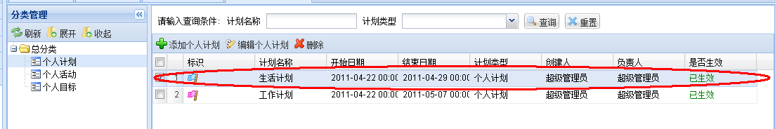

双击打开



#### 5.5.1.3、删除个人计划

在【我的计划】页面中，选择某条或多条要删除的信息，点击“删除”按钮，系统便会自动弹出信息确认框“您确定要删除该信息吗？”点击“是”按钮，成功删除该信息，点击“否”按钮，取消本次操作。

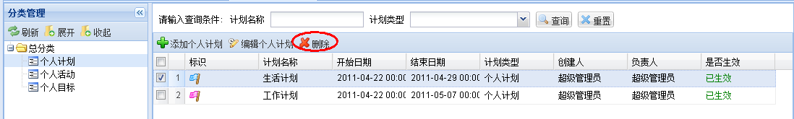

点击“删除”按钮

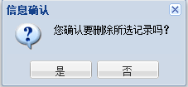

#### 5.5.1.4、查询个人计划

在【我的计划】页面中，输入查询条件：计划名称查询，可进行模糊查询；点击下拉框，选择计划类型查询，点击“查询”按钮，页面便会筛选出相关的信息，点击“重置”按钮，清空所有的信息，重新填写。

输入查询条件，点击“查询”按钮

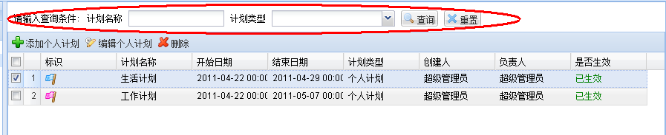

### 5.5.2、部门计划

**简介：添加部门计划分类，需要在【系统设置】-【系统分类管理】中选择“部门计划分类”中添加数据。**

#### 5.5.2.1、添加部门计划

在【部门计划】页面中，点击“添加部门计划”按钮，便可成功进入【我的计划详细信息】，内容根据用户的需求填写相关信息，点击“保存”按钮，成功保存该记录，点击“取消”按钮，取消本次操作。

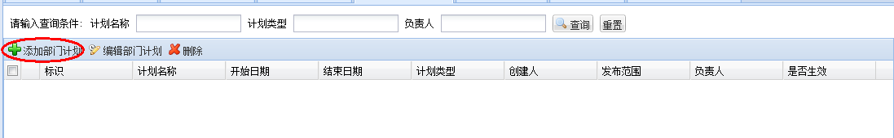

点击“添加部门计划”按钮

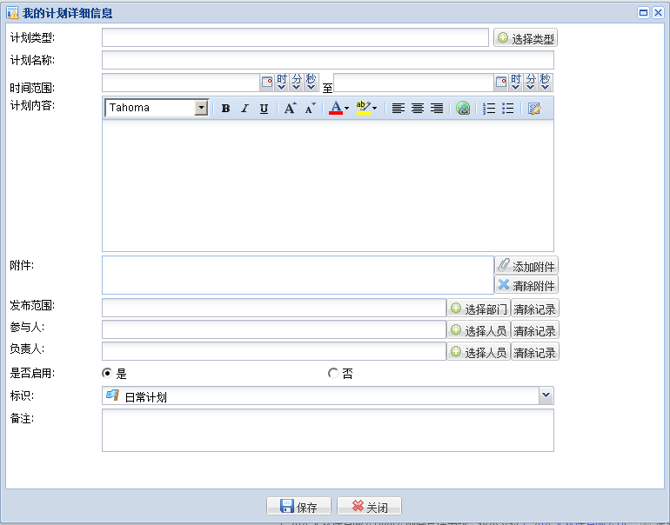

#### 5.5.2.2、编辑部门计划

**编辑部门计划有二种方式：**

1. 在【部门计划】页面中，选择某条要编辑的信息，点击位于右侧的“编辑”按钮，便可成功进入【我的计划详细】页面中，内容根据用户的需求进行修改，点击“保存”按钮，成功保存该修改的信息，点击“关闭”按钮，取消本次操作。
2. 在【部门计划】页面中，选择某条要编辑的信息，双击打开，便可成功进入【我的计划详细信息】页面中，内容根据用户的需求进行修改，点击“保存”按钮，成功保存该修改的信息，点击“关闭”按钮，取消本次操作。

#### 5.5.2.3、删除部门计划

在【部门计划】页面中，选择某条或多条要删除的信息，点击“删除”按钮，系统便会自动弹出信息确认框“您确定要删除该信息吗？”点击“是”按钮，成功删除该信息，点击“否”按钮，取消本次操作。

#### 5.5.2.4、查询部门计划

在【部门计划】页面中，输入查询条件：计划名称查询，可进行模糊查询；计划类型查询，可进行模糊查询；负责人查询，可进行模糊查询，点击“查询”按钮，页面便会筛选出相关信息，点击“重置”按钮，清空所有的信息，请重新输入。

# 人事管理

单击左侧导航的【人事管理】，右边会显示“人事管理”的页面，如图：

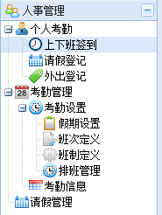

## 个人考勤

在【个人考勤】中，是由【上下班签到】、【请假登记】及【外出登记】三个模块组成。

### 6.1.1、上下班签到

注意：【上下班签到】会根据登录者在【考勤设置】的“班制定义”和“班次定义”的时间段自动显示签到时间信息，当前时间到了设置的签到时间则可单击【签到】按钮进行签到。

在左侧菜单中选择【人事管理】🡪【个人考勤】 🡪【上下班签到】，在用户桌面显示【上下班签到】页面，如下图示：

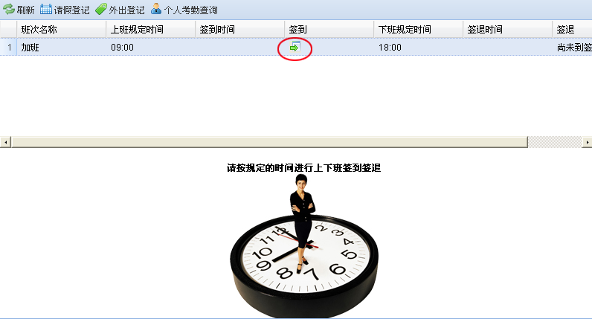

签到按钮

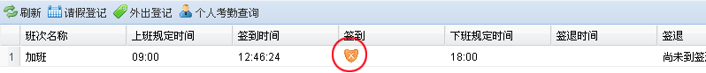

单击签到键之后

单击【签退】按钮进行签退。

签退按钮

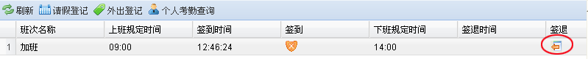

单击签退键之后

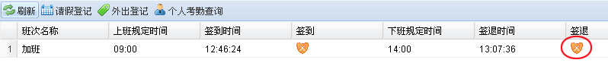

1）、请假登记

详见7.1.2请假登记

2）、外出登记

详见7.1.3外出登记

3）、个人考勤查询

在【上下班签到】页面中单击【个人考勤查询】按钮转到【个人考勤查询】页面。

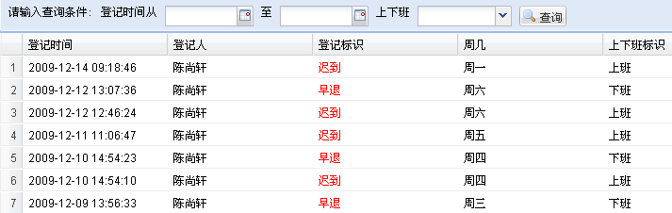

登记时间段查询

单击下拉按钮选择上下班状态

日期控键

个人考勤查询--方便查询个人的考勤情况（只能查询登录者本人的考勤情况）。

登记时间查询：在【个人考勤查询】页面中，，单击日期控键选择时间段，点击【查询】便可筛选出该登记时间的考勤信息。

上下班查询：在【个人考勤查询】页面中，，单击【下拉】按钮选择上下班状态，点击【查询】便可筛选出标识该状态的考勤信息。

### 6.1.2、请假登记

**简介：请假登记需要在【流程定义】中定义本项目设定的流程图步骤，在流程设定的工作流步骤可以参考“请假外出”的文档进行操作，如果上级审批不同意就执行异常结束后，则此信息就保存在上级的请假登记页面中。**

在左侧菜单中选择【人事管理】🡪【请假登记】，在用户桌面显示【请假登记】页面，如下图示：

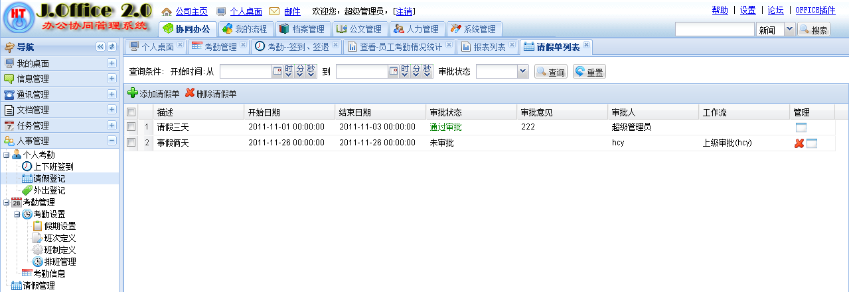

1）、查询

时间段查询：在【请假登记】页面中，单击日期控键选择时间段，点击【查询】便可筛选出该时间段的请假单。

审批状态查询：在【请假登记】页面中，选择审批状态，点击【查询】便可筛选出该状态的请假单。

审批状态查询

日期控键

时间段查询

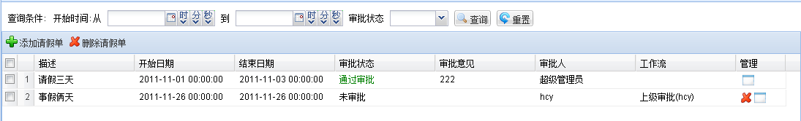

2）、添加请假单

在【请假登记】页面中单击【添加请假单】按钮转到【请假单详细信息】页面。当没有上司的时候，不可以请假

根据实际情况来填写请假单，选择开始及结束时间，单击【保存】按钮保存信息。否则单击【取消】按钮取消本次操作。

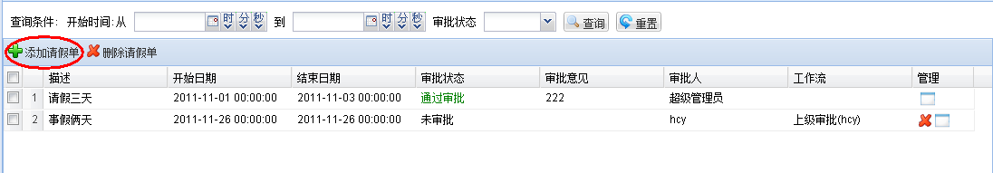

单击添加

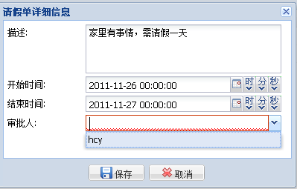

单击下拉按钮对审批人选择当前用户的上级人员

单击保存资料

单击日期控键对时间进行选择

在此对请假单请假原由进行描述

**注意：选择审批人，是根据在【用户上下级】中的添加上级人员信息，则可选择当前用户的上级人进行审批。**

3）、删除请假单

A、在【请假登记】页面中选定所要删除的对象，单击【删除请假单】，系统弹出确认对话框，确认删除请单击【是】按钮。否则单击【否】按钮取消本次操作。

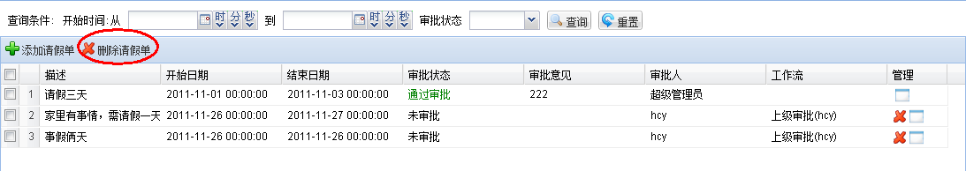

单击删除

选定删除对象



B、在【请假登记】页面中，直接点击所要删除的请假单所在一栏右侧的【删除】键，系统弹出确认对话框，确认删除请单击【是】按钮。否则单击【否】按钮取消本次操作。

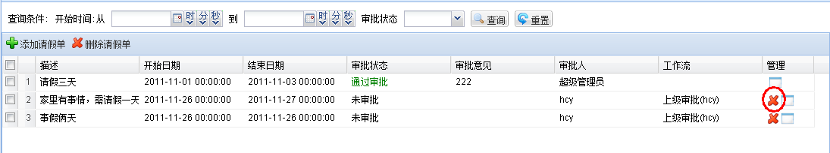

查看

删除



4)、查看请假单

在【请假登记】页面中，选择某条要查看的请假单信息，点击“查看”按钮图标，系统便会自动弹出【请假详细信息】，点击“关闭”按钮，则关闭此页面。

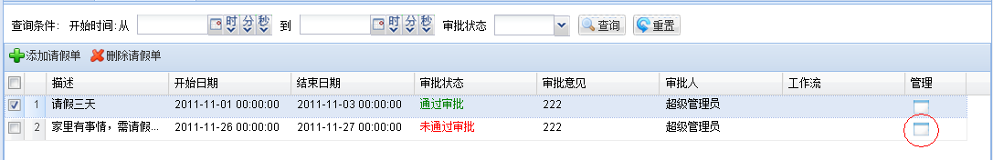

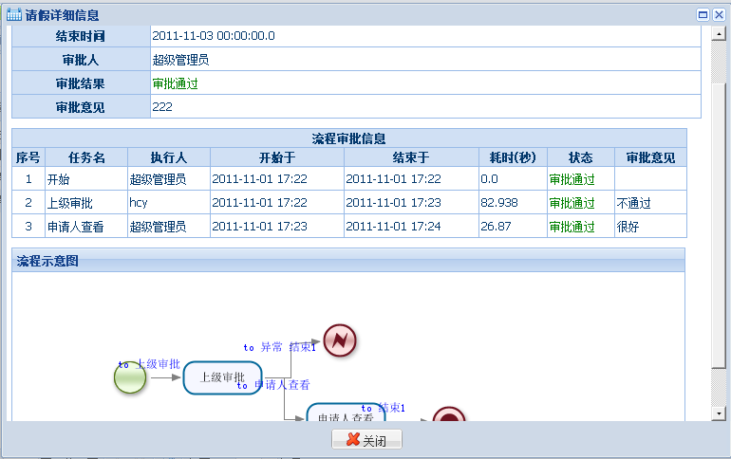

### 6.1.3、外出登记

**简介：外出登记的审批过程和“请假登记”审批过程一样，也是跑工作流进行审批，但工作流是通用的。**

在左侧菜单中选择【人事管理】🡪【外出登记】，在用户桌面显示【外出登记】页面，如下图示：

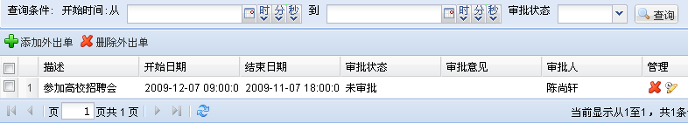

1）、查询

时间段查询：在【外出登记】页面中，单击日期控键选择时间段，点击【查询】便可筛选出该时间段的外出单。

审批状态查询：在【外出登记】页面中，选择审批状态，点击【查询】便可筛选出该状态的外出单。审批状态有“未审批”“通过审批”两种。



单击下拉

审批状态查询

日期控键

时间段查询

2）、添加外出单

在【外出登记】页面中单击【添加外出单】按钮转到【外出单详细信息】页面。要有上司的情况才能添加外出单.

根据实际情况来填写请假单，选择开始及结束时间，单击【保存】按钮保存信息。否则单击【取消】按钮取消本次操作。

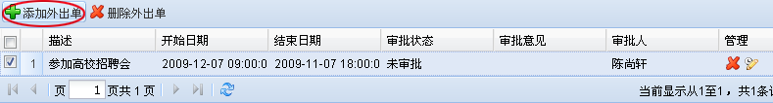

单击添加

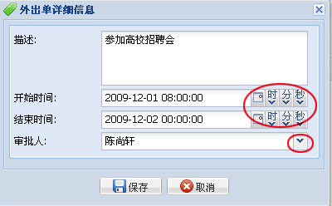

单击选择客户

**注意：选择审批人，是根据在【用户上下级】中的上级信息，选择当前用户的上级人进行审批。**

3）、删除外出单

A、在【外出登记】页面中选定所要删除的对象，单击【删除外出单】，系统弹出确认对话框，确认删除请单击【是】按钮。否则单击【否】按钮取消本次操作。

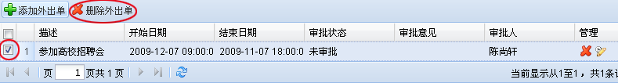

单击删除

选定删除对象



B、在【外出登记】页面中，直接点击所要删除的外出单所在一栏右侧的【删除】键，系统弹出确认对话框，确认删除请单击【是】按钮。否则单击【否】按钮取消本次操作。

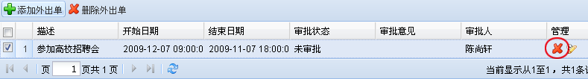

删除



4）、编辑

A、双击所要编辑外出单所在一栏，即可进入【外出单详细信息】页面，内容可根据需要进行修改，单击【保存】按钮保存信息。否则单击【取消】按钮取消本次操作。

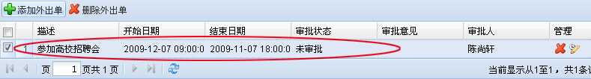

双击打开

B、在【外出登记】页面中，直接点击所要编辑的外出单所在一栏右侧的【编辑】按钮转到【外出单详细信息】页面，内容可根据需要进行修改，单击【保存】按钮保存信息。否则单击【取消】按钮取消本次操作。

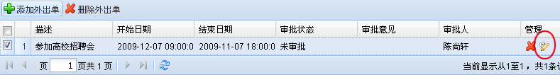

编辑

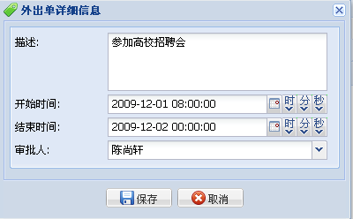

在此对外出单详细信息进行编辑

## 考勤管理

### 6.2.1、考勤设置

#### 6.2.1.1、假期设置

在左侧菜单中选择【人事管理】🡪【假期设置】，在用户桌面显示【假期设置】页面，如下图示：

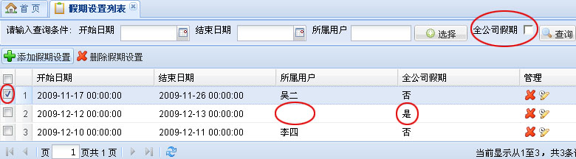

是“全公司假期”

是“全公司假期”时该处不显示用户名称

选中假期记录

1）、查询

开始日期查询：在【假期设置】页面中，单击日期控键选择开始日期，点击【查询】便可筛选出于此日期开始的假期。

结束日期查询：在【假期设置】页面中，单击日期控键选择结束日期，点击【查询】便可筛选出于此日期结束的假期。

所属用户查询：在【假期设置】页面中，点击【选择】按钮选择用户，点击【查询】便可筛选出该用户的假期。

全公司假期查询：在【假期设置】页面中，勾选【全公司假期】，点击【查询】便可筛选出属公司的假期信息。

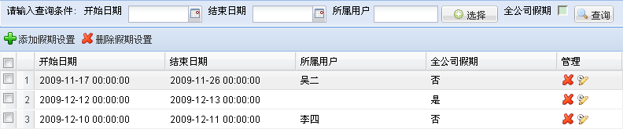

勾选全公司假期

单击选择用户

所属用户查询

结束日期查询

开始日期查询

2）、添加假期设置

在【假期设置】页面中单击【添加假期设置】按钮转到【假期设置详细信息】页面。

根据要添加的假期内容对假期进行描述，选择开始及结束日期、所属用户，勾选是否为全公司假期，单击【保存】按钮保存信息。否则单击【取消】按钮取消本次操作。

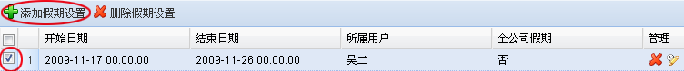

单击添加

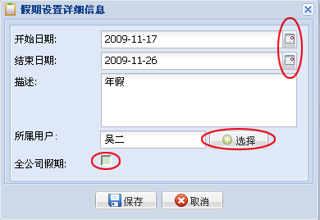

单击保存资料

勾选是否为全公司假期

单击选择假期所属用户

在此添加假期描述

单击日期控键对日期进行选择

3）、删除假期设置

A、在【假期设置】页面中选定所要删除的对象，单击【删除假期设置】，系统弹出确认对话框，确认删除请单击【是】按钮。否则单击【否】按钮取消本次操作。

单击删除

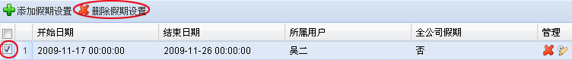



选定删除对象

B、在【假期设置】页面中，直接点击所要删除的假期设置所在一栏右侧的【删除】键，系统弹出确认对话框，确认删除请单击【是】按钮。否则单击【否】按钮取消本次操作。

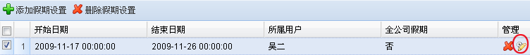

删除



4）、编辑

A:双击所要编辑假期设置所在一栏，即可进入【假期设置详细信息】页面，内容可根据需要进行修改，单击【保存】按钮保存信息。否则单击【取消】按钮取消本次操作。

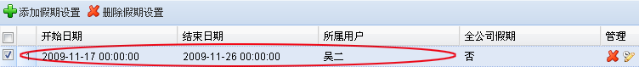

双击打开

B:在【假期设置】页面中，直接点击所要编辑的假期信息所在一栏右侧的【编辑】按钮转到【假期设置详细信息】页面，内容可根据需要进行修改，单击【保存】按钮保存信息。否则单击【取消】按钮取消本次操作。

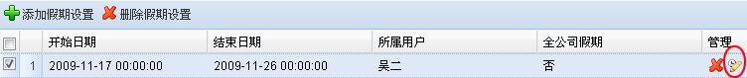

在此对假期设置详细信息进行编辑

编辑

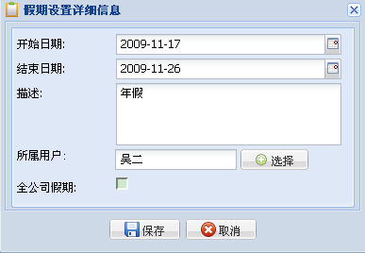

#### 6.2.1.2、班次定义

在左侧菜单中选择【人事管理】🡪【班次定义】，在用户桌面显示【班次定义】页面，如下图示：

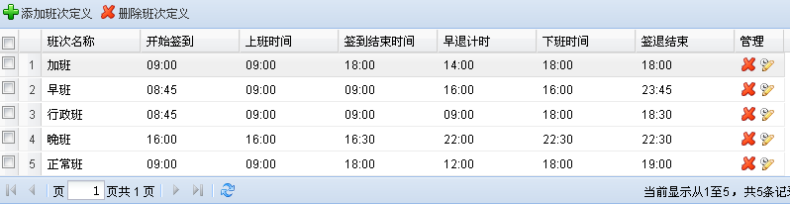

**班次：**用户可以根据上下班时间的差异设置一个或多个工作班次。班次设置内容包括“班次名称”“签到”“签退”“上班时间”“下班时间”“开始签到”“签退结束时间”。即为一天中实际上班时间段下定义。

1）、添加班次定义

在【班次定义】页面中单击【添加班次定义】按钮转到【班次定义详细信息】页面。

根据要添加的班次添加内容，单击【保存】按钮保存信息。否则单击【取消】按钮取消本次操作。



单击添加

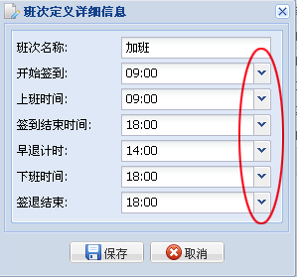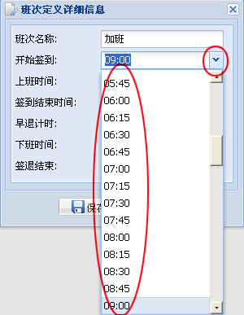

为添加班次命名

单击下拉按钮对时间进行选择

2）、删除假期设置

下拉按钮

对时间进行选择

A、在【班次定义】页面中选定所要删除的对象，单击【删除班次定义】，系统弹出确认对话框，确认删除请单击【是】按钮。否则单击【否】按钮取消本次操作。



单击删除

选定删除对象



B、在【班次定义】页面中，直接点击所要删除的班次定义所在一栏右侧的【删除】键，系统弹出确认对话框，确认删除请单击【是】按钮。否则单击【否】按钮取消本次操作。



删除



3）、编辑

A、双击所要编辑班次定义所在一栏，即可进入【班次定义详细信息】页面，内容可根据需要进行修改，单击【保存】按钮保存信息。否则单击【取消】按钮取消本次操作。



双击打开

B、在【班次定义】页面中，直接点击所要编辑的班次定义所在一栏右侧的【编辑】按钮转到【班次定义详细信息】页面，内容可根据需要进行修改，单击【保存】按钮保存信息。否则单击【取消】按钮取消本次操作。

**

编辑

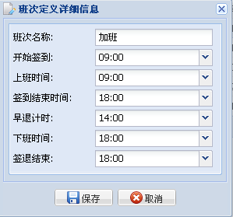

在此编辑班次定义详细信息

#### 6.2.1.3、班制定义

在左侧菜单中选择【人事管理】🡪 【班制定义】，在用户桌面显示【班制定义】页面，如下图示：

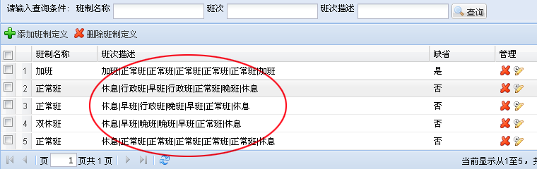

对一周七天的班次定义

班制：用户可以根据一周内工作日与非工作日的班次差异设置一个或多个工作班制。班制设置内容包括“班制名称”，是否“缺省”以及对一周内工作日与非工作日的“班次设置”。即为一周内实际上班天数下定义。

1）、查询

班制名称查询：在【班制定义】页面中，将所要查找的班制名称输进【班制名称】一栏，点击【查询】便可筛选出该名称的班制。

班次查询：在【班制定义】页面中，将所要查找的班制其所属班次输进【班次】一栏，点击【查询】便可筛选出该班次的班制。

班次描述查询：在【班制定义】页面中，将所要查找的班制其班次描述输进【班次描述】一栏，点击【查询】便可筛选出该班次的班制。

班制名称查询

班次查询

班次描述查询

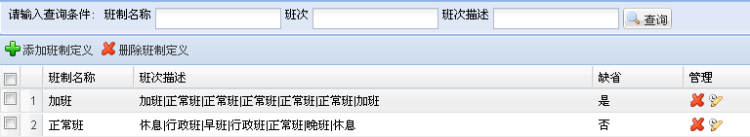

2）、 添加班制定义

在【班制定义】页面中单击【添加班制定义】按钮转到【班制定义详细信息】页面。

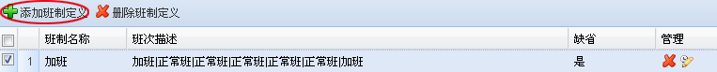

单击添加

在【班制定义详细信息】框中，可根据用户需要填写班制名称，选择是否缺省，双击日期框出现【下拉】按钮，单击【下拉】按钮选择该日期班次信息。单击【保存】按钮保存信息，否则单击【取消】按钮取消本次操作。

缺省：“默认”的意思，单击【是】即该班制为全公司通用班制，单击【否】即特定所属人群班制。

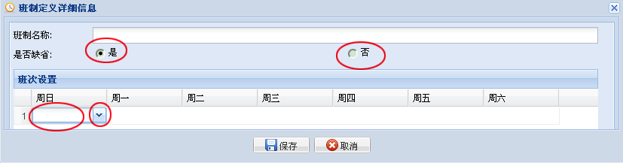

非默认班制

默认班制

双击日期框后会出现下拉按键

单击下拉按钮选择班次

在【班制定义详细信息】框中单击双击日期框后出现的【下拉】按钮，系统会弹出【班次选择器】框，为当天选择班次，提交选中班次信息单击【确定】按钮，提交休息信息单击【休息】按钮，否则单击【取消】按钮取消本次操作。

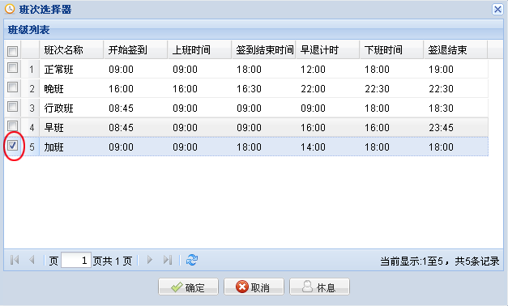

提交休息信息单击休息

提交班次信息单击确定

单击选择班次

提交信息之后，可见成功添加结果如下：

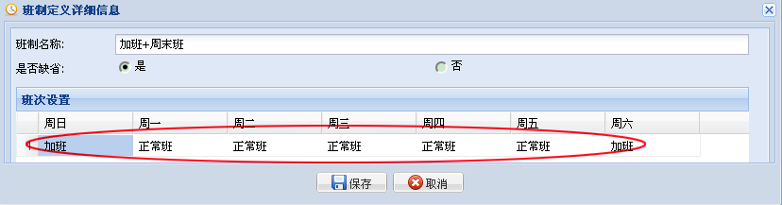

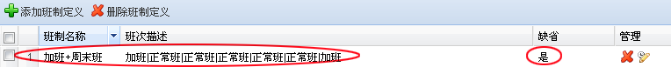

3）、删除班制定义

A、在【班制定义】页面中选定所要删除的班制，单击【删除班制定义】，系统弹出确认对话框，确认删除请单击【是】按钮。否则单击【否】按钮取消本次操作。

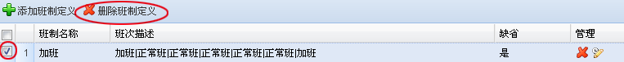

单击删除

选定删除对象



B、在【班制定义】页面中，直接点击所要删除的班制定义所在一栏右侧的【删除】键，系统弹出确认对话框，确认删除请单击【是】按钮。否则单击【否】按钮取消本次操作。

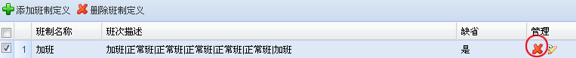

删除



4）、编辑

A、双击所要编辑客户所在一栏，即可进入【班制定义详细信息】页面，内容可根据需要进行修改，单击【保存】按钮保存信息。否则单击【取消】按钮取消本次操作。

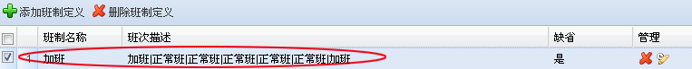

双击打开

B、在【班制定义】页面中，直接点击所要编辑的班制定义所在一栏右侧的【编辑】按钮转到【班制定义详细信息】页面，内容可根据需要进行修改，单击【保存】按钮保存信息。否则单击【取消】按钮取消本次操作。

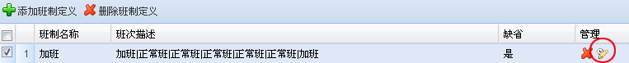

编辑

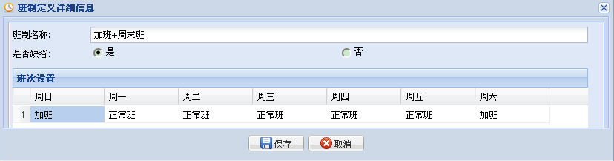

在此修改班制定义详细信息

#### 6.2.1.4、排班管理

在左侧菜单中选择【人事管理】🡪 【排班管理】，在用户桌面显示【排班管理】页面，如下图示：

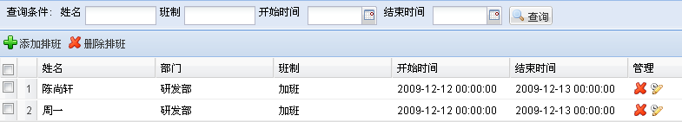

排班管理：可根据公司需求选择员工添加班制，对公司员工各种班制进行管理。

1）、查询

姓名查询：在【排班管理】页面中，将所要查找的班制其员工姓名输进【姓名】一栏，点击【查询】便可筛选出该员工姓名的班制。

班制查询：在【排班管理】页面中，将所要查找的班制名称输进【班制】一栏，点击【查询】便可筛选出该名称的班制。

开始时间查询：在【排班管理】页面中，将所要查找的班制其开始时间输进【开始时间】一栏，点击【查询】便可筛选出该开始时间的班制。

结束时间查询：在【排班管理】页面中，将所要查找的班制其结束时间输进【结束时间】一栏，点击【查询】便可筛选出该结束时间的班制。

姓名查询

班制查询

开始时间及结束时间查询



2）、 添加排班

在【排班管理】页面中单击【添加排班】按钮转到【排班详细信息】页面。

在【班制详细信息】框中，可根据用户需要选择班制，选择开始及结束时间，对员工进行选择。单击【保存】按钮保存信息，否则单击【取消】按钮取消本次操作。

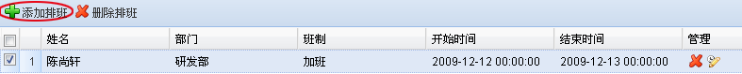

单击添加

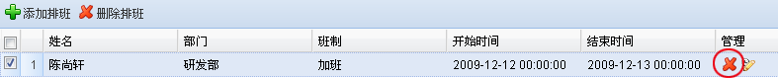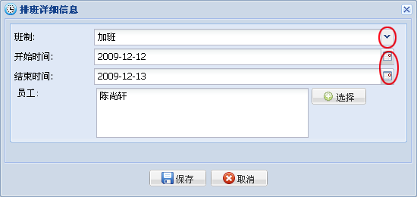

3）、删除排班

日期控键

单击下拉选择班制

单击选择属于该班制的员工

A、在【排班管理】页面中选定所要删除的排班，单击【删除排班】，系统弹出确认对话框，确认删除请单击【是】按钮。否则单击【否】按钮取消本次操作。

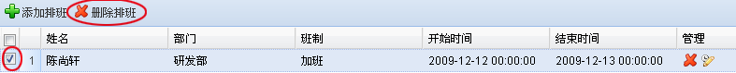

单击删除

选定删除对象



B、在【排班管理】页面中，直接点击所要删除的排班所在一栏右侧的【删除】键，系统弹出确认对话框，确认删除请单击【是】按钮。否则单击【否】按钮取消本次操作。



删除



4）、编辑

A、双击所要编辑排班所在一栏，即可进入【班制详细信息】页面，内容可根据需要进行修改，单击【保存】按钮保存信息。否则单击【取消】按钮取消本次操作。

双击打开

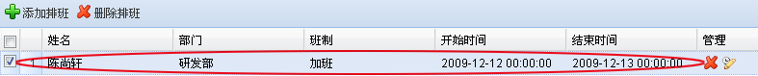

B、在【排班管理】页面中，直接点击所要编辑的排班所在一栏右侧的【编辑】按钮转到【班制详细信息】页面，内容可根据需要进行修改，单击【保存】按钮保存信息。否则单击【取消】按钮取消本次操作。

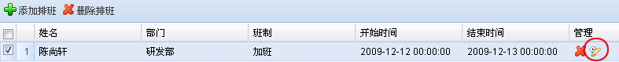

编辑

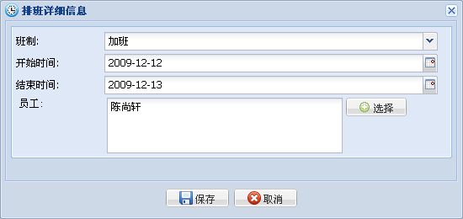

在此修改排班详细信息

### 6.2.2、考勤信息

在左侧菜单中选择【人事管理】🡪 【考勤信息】，在用户桌面显示【考勤信息】页面，如下图示：

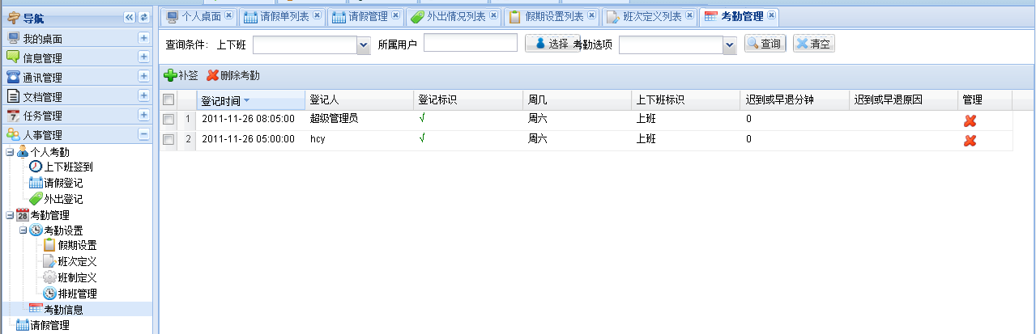

考勤信息：在此可查看全公司员工的考勤信息，方便统一管理全公司员工考勤。

1）、查询

上下班查询：在【考勤信息】页面中，单击【下拉】按钮选择上下班状态，点击【查询】便可筛选出标识该状态的考勤信息。上下班状态有“上班”“下班”两种。

所属用户查询：在【考勤信息】页面中，单击【选择】按钮选择该考勤信息的所属用户，点击【查询】便可筛选出该所属用户的考勤信息。

考勤选项查询：在【考勤信息】页面中，单击【下拉】按钮选择考勤选项，点击【查询】便可筛选出该状态的考勤信息。考勤选项有“√”“迟到”“早退”两种。

考勤选项查询

所属用户查询询

上下班查询

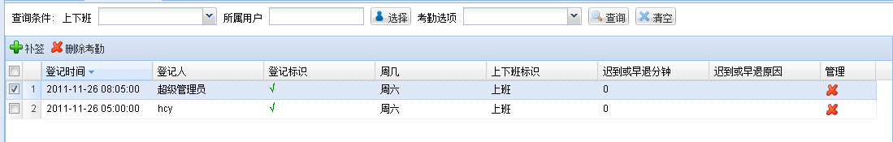

2）、 补签

在【考勤信息】页面中单击【补签】按钮转到【补签到、签退】页面。

在【补签到、签退】框中，可根据用户需要选择登记时间、班次、签到类型、登记人。单击【保存】按钮保存信息，否则单击【取消】按钮取消本次操作。

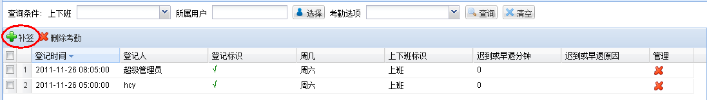

单击补签

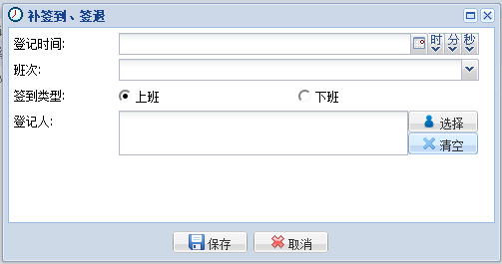

单击日期控键选择登记时间

选择登记人

选择签到类型

单击下拉按钮选择班次

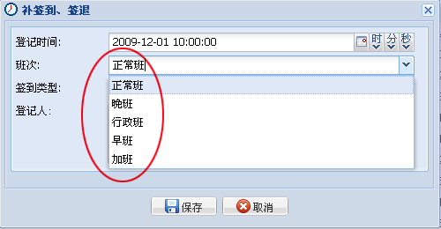

双击选择班次

单击下拉

3）、删除考勤

A:在【考勤信息】页面中选定所要删除的考勤，单击【删除考勤】，系统弹出确认对话框，确认删除请单击【是】按钮。否则单击【否】按钮取消本次操作。

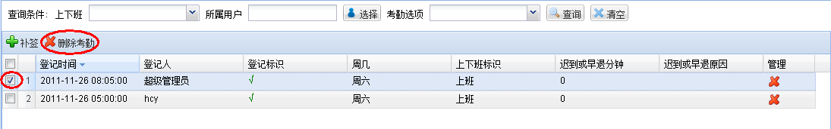

选定删除对象

单击删除



B: 在【考勤信息】页面中，直接点击所要删除的考勤所在一栏右侧的【删除】键，系统弹出确认对话框，确认删除请单击【是】按钮。否则单击【否】按钮取消本次操作。

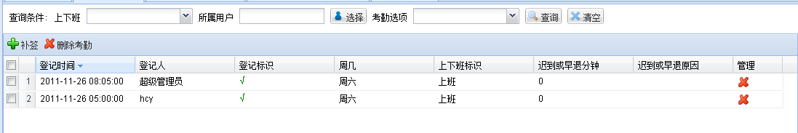

删除



### 6.2.3、请假管理

在【请假管理】页面中，只有先在【个人考勤】🡪【请假登记】中，添加了记录，此页面才会显示相关数据，如图所示：

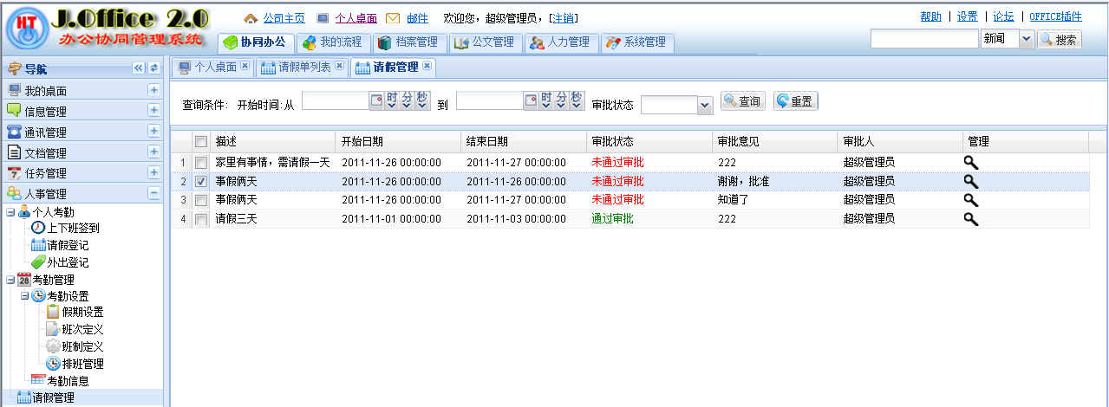

预览

点击“预览”按钮，根据查看审批意见再次改变审批状态，如图：

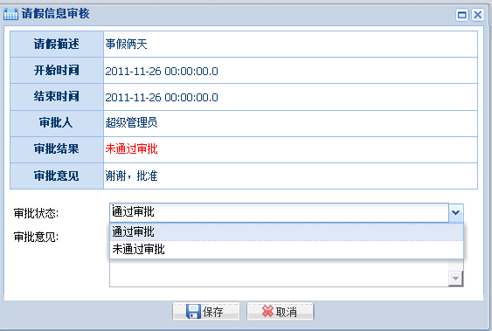

# 行政管理

在左侧导航中，点击选择【行政管理】，模块如下图所示组合而成：

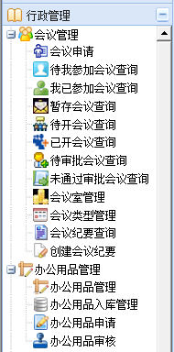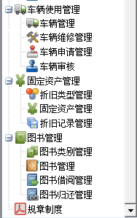

## 会议管理

**简介:**

**权限说明：**

a.所有参加会议的人员都可以查看会议详细信息，

b.审核人也有查看的权限，

c.只有修改人和创建会议人可以修改会议信息。

**会议室申请：**

a.会议在审核之前没有对会议室是否处于空闲状态进行判断。

**会议通知说明：**

a.【普通留言】发送内部信息通知和Email邮件通知，【手机留言】发送内部信息通知和手机短信通知，可多选。

**会议时间说明：**

a.开会时间必须要大于当前时间；

b.会议开始时间必须在会议结束时间之前。

**会议参加人说明：**

1. 如果主持人只有一个，那么这个人就不能为记录人；
2. 如果主持人有多个，记录人中不能包含主持人中的任何一个。

**提交方式说明：**

a.【暂存会议信息】只是普通的数据保存操作，可以对该数据进行修改操作，【发送会议通知】提交到审核人审核会议信息。

### 7.1.1、会议申请

在单击左侧导航选择【会议管理】🡪【会议申请】页面，如图：

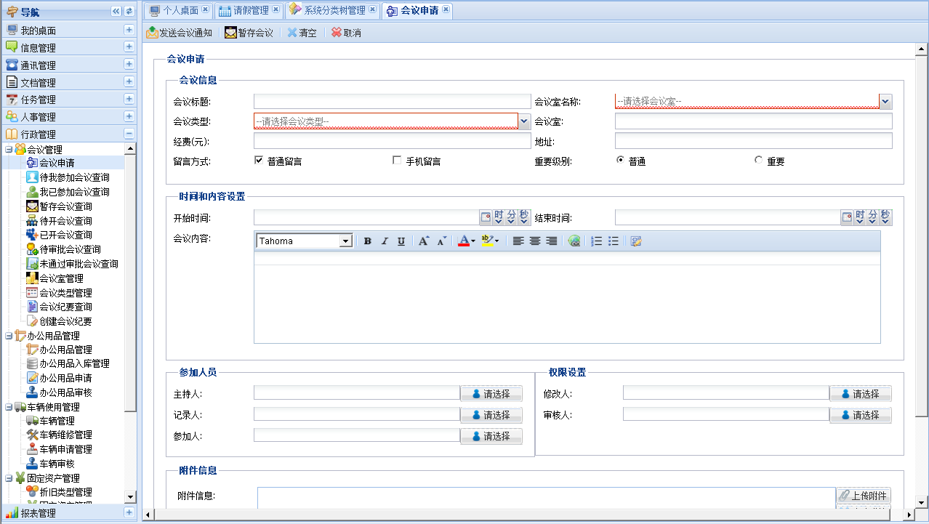

注意：在添加会议申请时注意当前时间点

* 在添加会议申请时：先在【会议室管理】和【会议类型管理】中添加会议室和会议类型的相关信息。
* 开始时间必须要大于当前时间
* 参加人员需要注意以下几点：

记录人：是用来决定创建会议纪要的人

修改人：是可以修改会议纪要的人

审核人：是添加会议申请时，审批会议的人

添加完毕，点击 “发送会议通知”按钮，该条记录则会出现在设置为审核人的【待审批会议查询】的页面中，点击 “暂存会议”按钮，则出现在该审核人的【暂存会议查询】页面中。

### 7.1.2、待我参加会议查询

**简介**：通过审核的会议，并且开会时间还没过期的会议信息、查询，但是不能删除操作

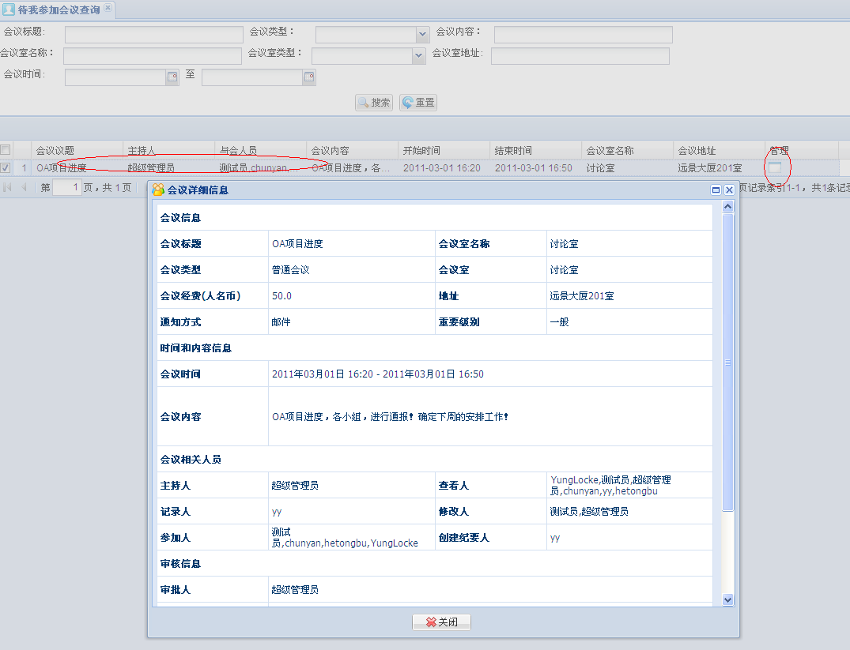

点击“查看”按钮

### 7.1.3、我已参加会议查询

**简介**：我已经参加的会议查询，开会时间已经结束。

点击左侧导航选择【会议管理】🡪【我已参加会议查询】页面中，查看我已参加的信息，如图：

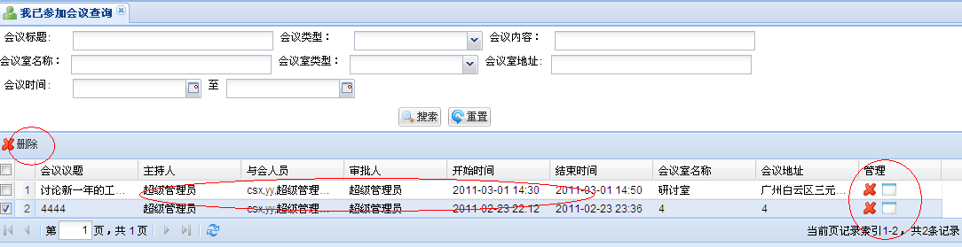

操作说明：批量删除，双击某条信息或者点击【查看】按钮查看详细信息，同时可以搜索。

### 7.1.4、暂存会议查询

**简介**：查询还没有提交审核的会议信息，可以修改，发送，删除，查看会议信息。

点击左侧导航选择【会议管理】🡪【暂存会议查询】页面中，查看暂存会议信息，如图：

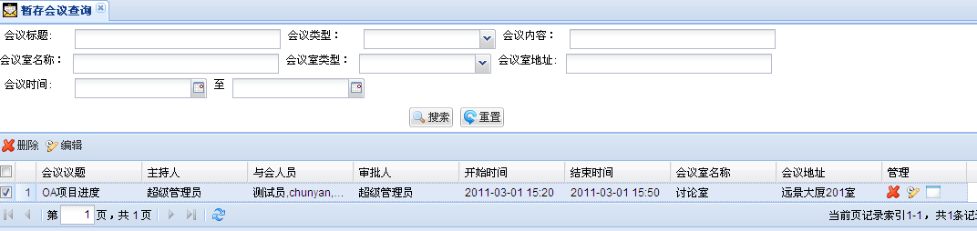

双击打开某条会议信息，对该条信息可进行修改，修改完毕后可点击“发送会议通知”或者“暂存会议信息”按钮保存信息。

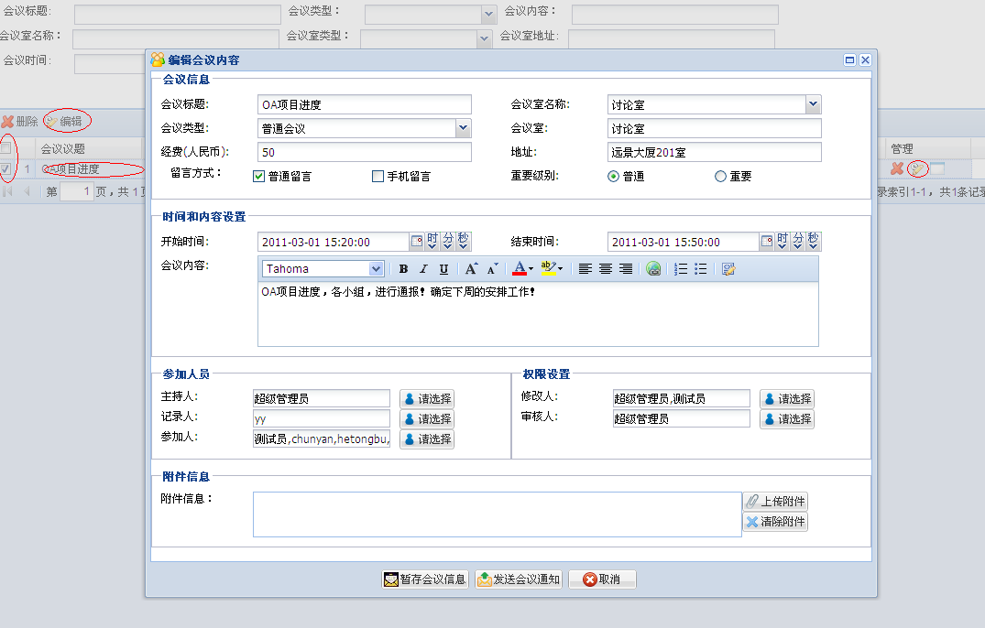

### 7.1.5、待开会议查询

**简介：**查询所有人将要开的会议信息，对于“查看”按钮，必须根据会议申请权限设置才可查看。

点击左侧导航选择【会议管理】🡪【待开会议查询】页面中，查看待开会议的信息，如图：

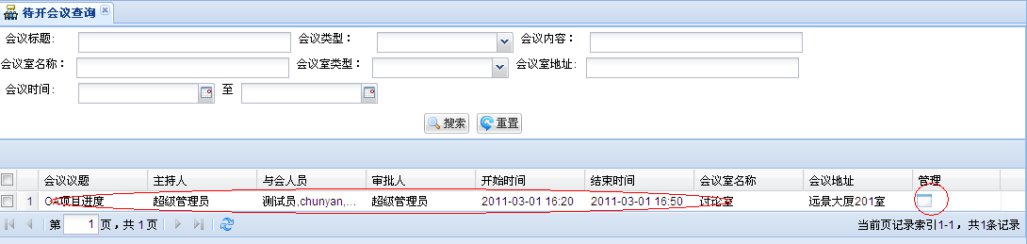

### 7.1.6、已开会议查询

简介：查询所有人已经开的会议信息，“查看”按钮需要有权限才能查看。

点击左侧导航选择【会议管理】🡪【已开会议查询】页面中，查看我已参加的信息，如图：

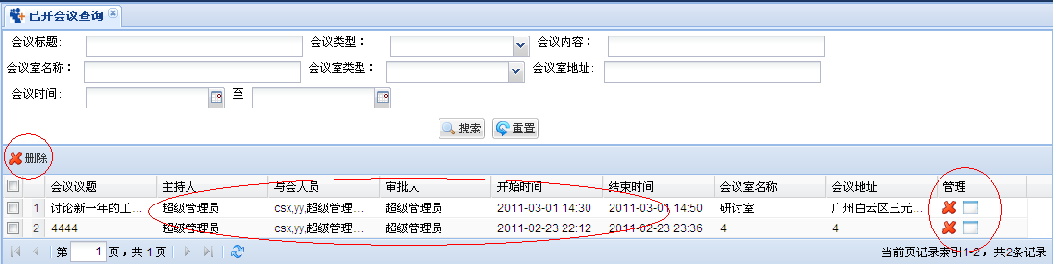

操作说明：可以删除、查看会议信息，后者需要权限。

### 7.1.7、待审批会议查询

**简介**：在【会议申请】点击“发送会议信息”，审批此会议信息是否通过，同时是否会议室可用，方可通过审核，并通知会议参加人员到时开会。

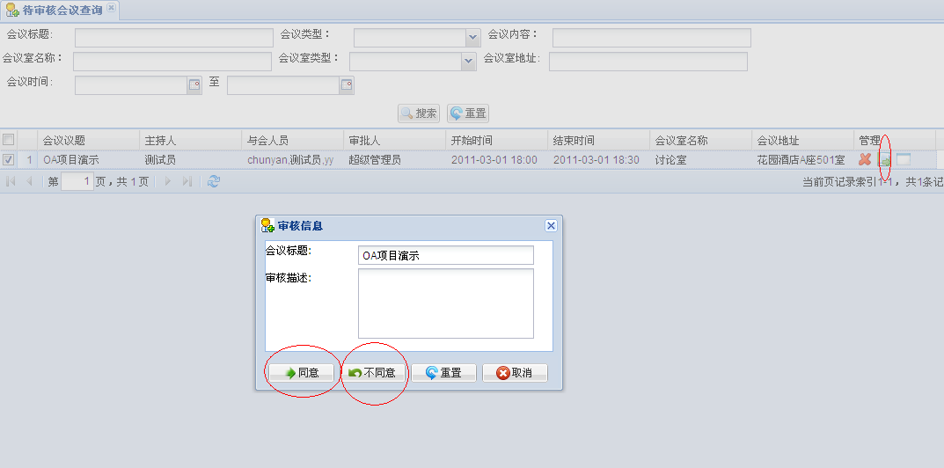

步骤说明：

1. 如果会议室在这个开会的时间段内，还有其他的会议要开，就审核失败，审核描述就会自动说明会议审核失败的原因；
2. 如果会议信息的开始时间小于当前时间则属于过期会议就不能通过审核；
3. 点击“同意”按钮，会议发送会议通知，手机短信或者Email邮件，同时发送内部信息提醒。

### 7.1.8、未通过审批会议查询

**简介**：审核未通过的会议信息，可查看会议未通过的原因，或者直接删除该信息。

点击左侧导航选择【会议管理】🡪【未通过审批会议查询】页面中，查看未通过审批的会议信息，如图：

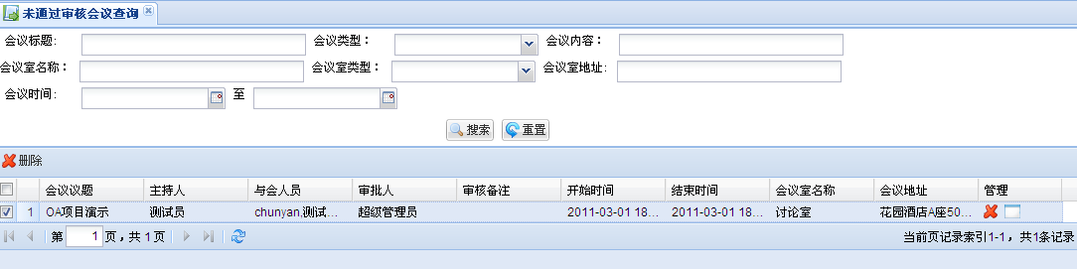

### 7.1.9、会议室管理

**简介**：为一个会议的开启，提供一个场所，包含：会议室名称，描述信息和容量

点击左侧导航选择【会议管理】🡪【会议室管理】页面中，查看会议室信息，如图：

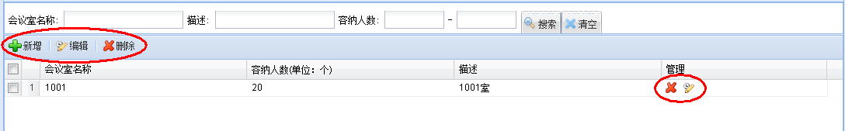

#### 7.1.9.1、添加会议室信息

在【会议室管理】页面中，点击“新增”按钮，系统便会自动弹出【会议室详细信息】页面，根据用户需求进行填写相关信息，点击“保存”按钮，成功保存该信息，点击“取消”按钮，取消本次操作。

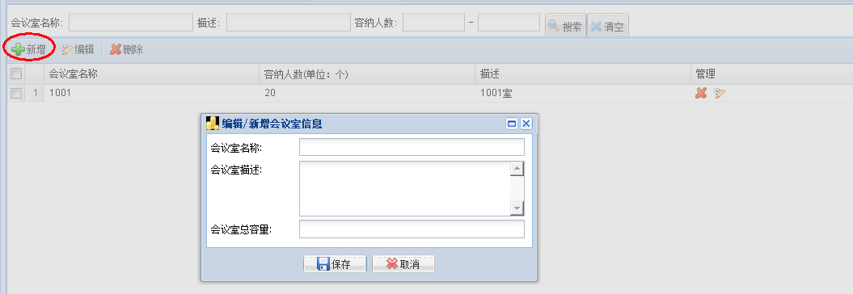

点击“编辑”按钮

点击“删除”按钮

点击“删除”按钮

#### 7.1.9.2、编辑会议室信息

在【会议室管理】页面中，选择某条要编辑的会议室信息，或者双击某条要编辑的会议室信息，系统都会自动弹出【会议室详细信息】页面，根据用户需求进行修改，点击“保存”按钮，成功保存该信息，点击“取消”按钮，取消本次操作。

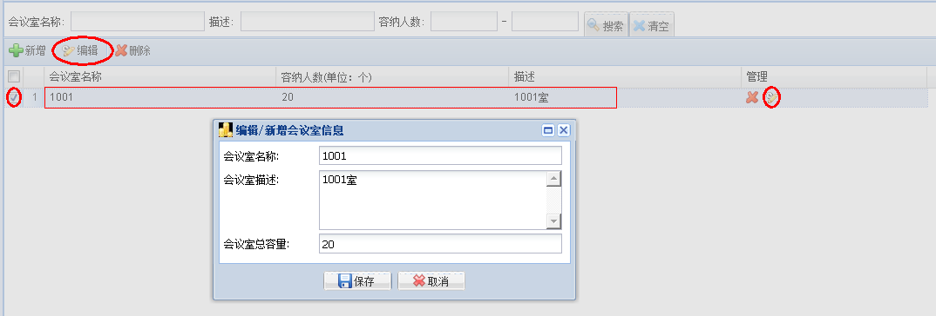

双击打开编辑信息

#### 7.1.9.3、删除会议室信息

在【会议室管理】页面中，选择某条要删除的会议室信息，或者选择多条会议室信息，进行批量删除，系统便会自动弹出信息确认框“您确定要删除该信息”，点击“是”按钮，成功删除会议室信息，点击“否”按钮，取消本次操作。

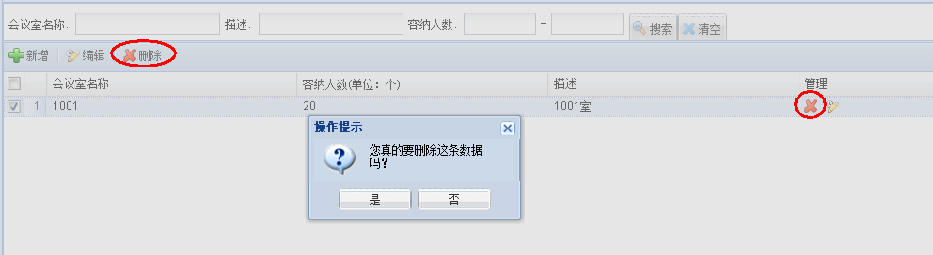

单条删除按钮

批量删除按钮

#### 7.1.9.4、查询会议室信息

在【会议室管理】页面中，输入查询条件进行查询操作，支持模糊查询，如图：

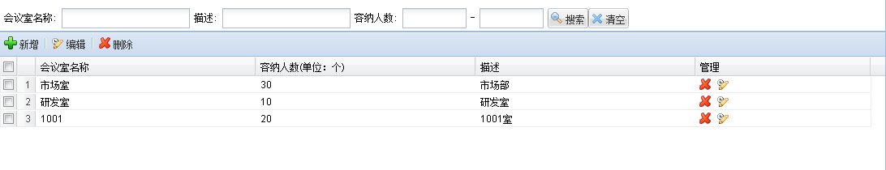

### 7.1.10、会议类型管理

**简介：**添加：外贸会议，公司内部会议，小组讨论会，项目开发等一系列的会议类型

点击左侧导航的【会议管理】🡪【会议类型管理】页面中，查看会议类型的信息，如图：

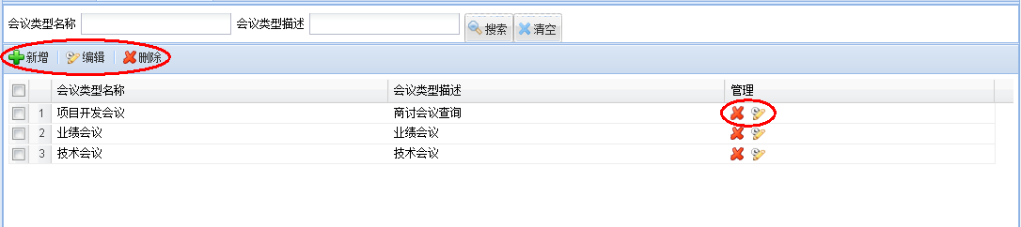

#### 7.1.10.1、添加会议类型

在【会议类型管理】页面中，点击“新增”按钮便可成进入【会议类型详细信息】页面，根据用户需求进行填写相关内容，点击“保存”按钮，成功保存该信息，点击“取消”按钮，取消本次操作。

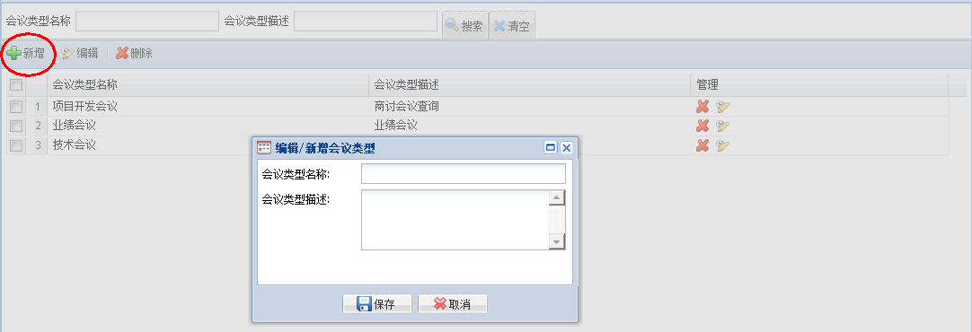

添加按钮

#### 7.1.10.2、编辑会议类型

在【会议类型管理】页面中，选择某条要编辑的会议类型信息，或者双击打开某条要编辑的会议类型信息，内容根据用户需求进行修改，点击“保存”按钮，成功保存该信息，点击“取消”按钮，取消本次操作。

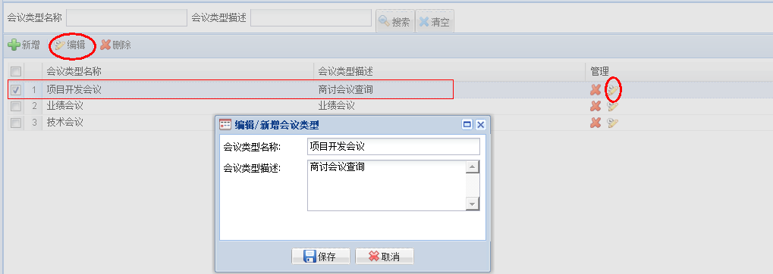

单条删除

批量删除

双击打开

编辑按钮

编辑按钮

#### 7.1.10.3、删除会议类型

在【会议类型管理】页面中，选择某条或多条要删除的会议类型信息，系统便会自动弹出信息确认框，点击“是”按钮，成功删除该信息，点击“否”按钮，取消本次操作。

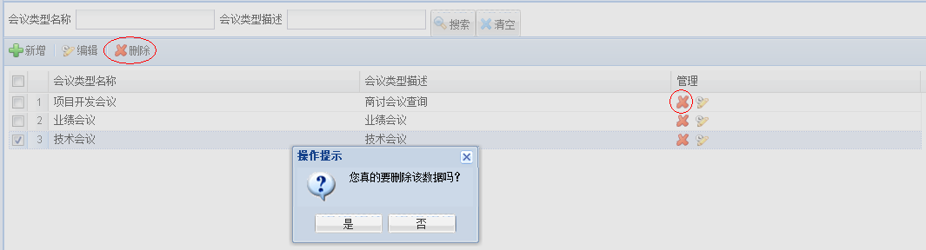

#### 7.1.10.4、查询会议类型

在【会议类型管理】页面，可以输入查询条件进行查询会议类型信息，支持模糊查询，如图：

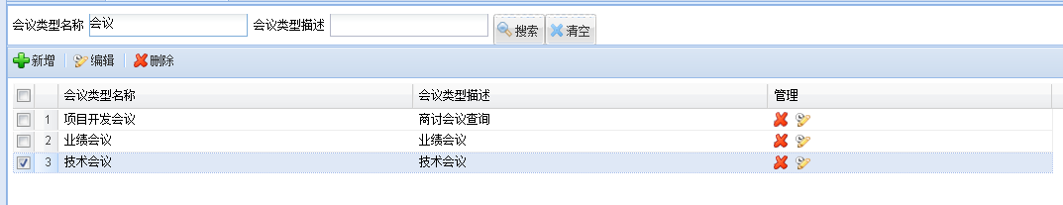

### 7.1.11、会议纪要查询

**简介：**查询已经创建的会议纪要信息

点击左侧导航【会议管理】🡪【会议纪要查询】页面中，查询会议纪要信息，如图：

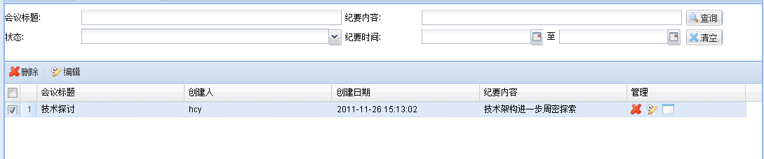

**操作说明：**

* 已发送的会议纪要不能编辑
* 只有暂时保存的会议纪要信息才可再次编辑，直到发送
* 可以批量删除，编辑，查看会议纪要信息

### 7.1.12、创建会议纪要

**简介**：对已开的结束会议进行会后总结，添加一些补充，并通知参见人员，另外注意只有在添加会议申请时的记录人才可以创建会议纪要。

点击左侧的导航选择【会议管理】🡪【创建会议纪要】页面中，添加会议创建纪要信息，如图：

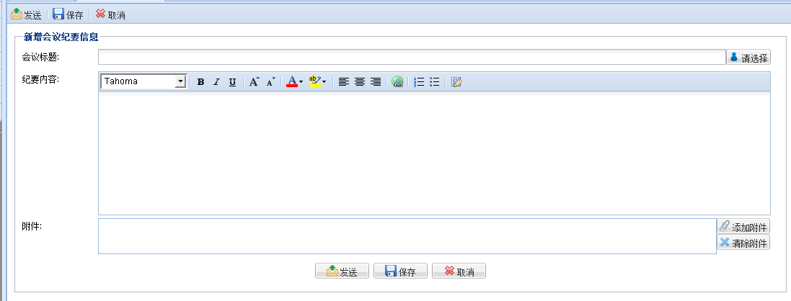

选择添加附件，弹出的界面：

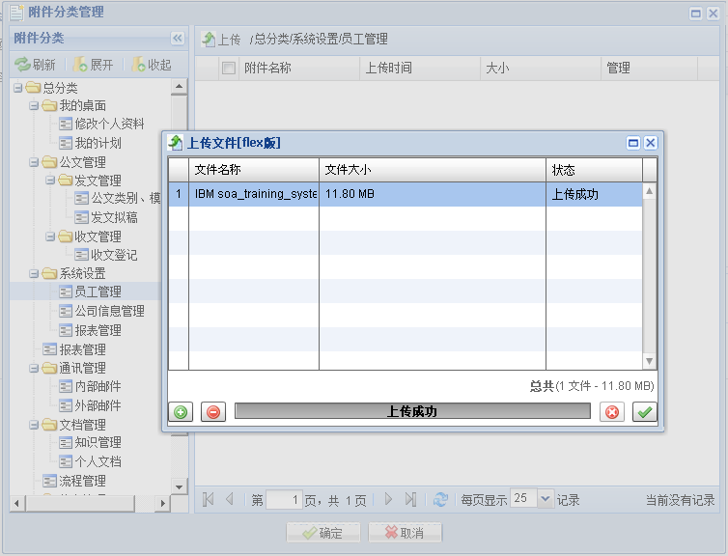

操作说明：

1. 点击“请选择”按钮，弹出会议标题信息框，选择已开并结束的会议才能获取得到标题信息；
2. 点击“添加附件”按钮，弹出附件上传框，上传附件信息；点击“清除附件”按钮，清空所有上传的附件信息；
3. 点击“发送”按钮，保存数据并同时发送内部信息，通知会议参加人查看会议纪要内容，点击“保存”按钮，只是单纯的数据保存操作，可以对该数据进行修改操作。

## 办公用品管理

办公用品管理又由：办公用品管理、办公用品入库管理、办公用品申请、办公用品审核这几个子模块组成。

### 8.1.1、办公用品管理

#### 8.1.1.1、添加办公用品

在单击左侧导航选择【办公用品管理】🡪【办公用品管理】页面中，在添加办公用品前，先在【办公用品类型】，右键点击“新建类别”按钮，即可成功进入【办公用品类型详细信息】页面，根据用户需求进行填写，点击“保存”按钮，保存该信息，点击“取消”按钮，取消本次操作。

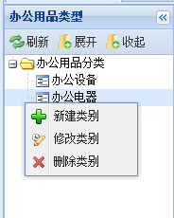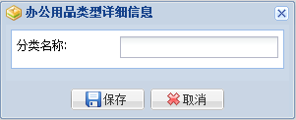

完成以上操作，点击“添加办公用品”按钮，便可成功进入【办公用品详细信息】页面，内容根据用户需求进行填写，点击“保存”按钮，保存该信息，点击“取消”按钮，取消本次操作。

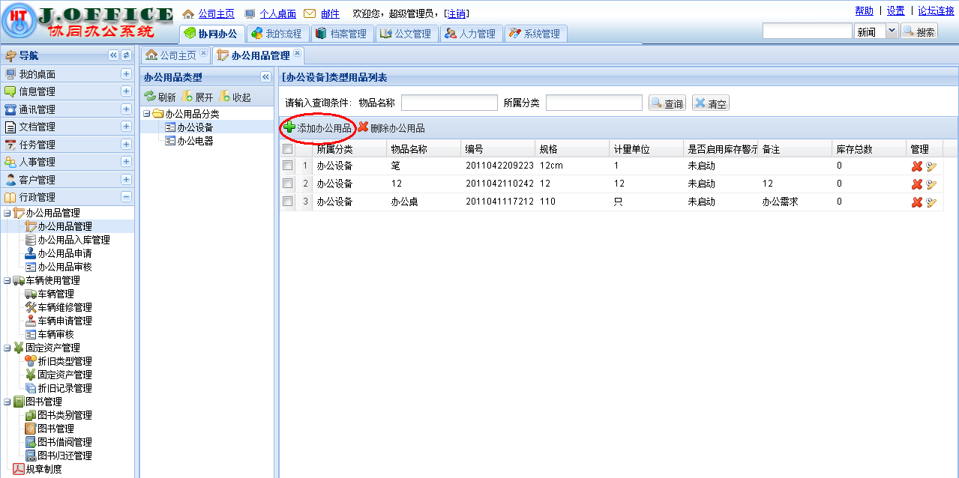

点击“添加办公用品”按钮

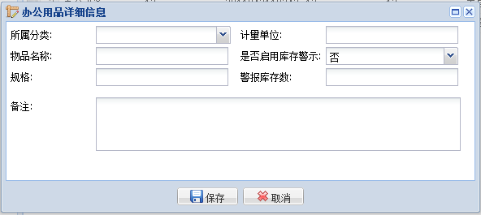

点击“删除办公用品”按钮

点击下拉框，选择所属分类

#### 8.1.1.2、删除办公用品

**删除办公用品有二种方式：**

1. 在【办公用品管理】页面中，选择某条或多条要删除的信息，点击“删除办公用品”按钮，系统便会自动弹出信息确认框“。。。。。。您确定要删除该记录吗？”点击“是”按钮，成功删除该记录，点击“否”按钮，取消本次操作。

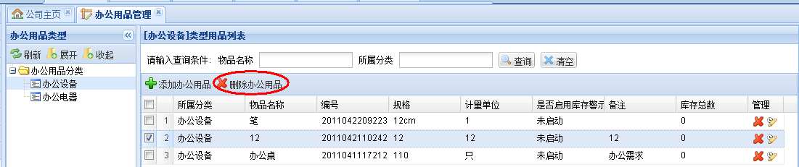

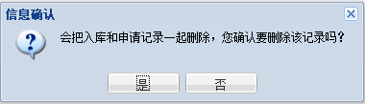

1. 在【办公用品管理】页面中，选择某条要删除的信息，点击位于右侧的“删除”按钮，系统便会自动弹出信息确认框“。。。。。。您确定要删除该记录吗？”点击“是”按钮，成功删除该记录，点击“否”按钮，取消本次操作。

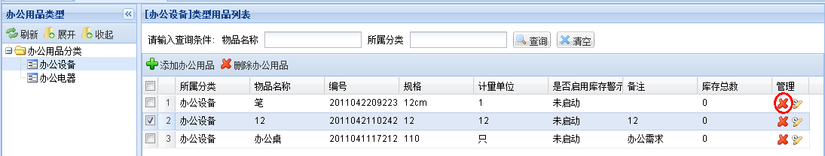

点击“编辑”按钮

点击“删除”按钮



#### 8.1.1.3、编辑办公用品

**编辑办公用品有二种方式：**

1. 在【办公用品管理】页面中，选择某条要编辑的信息，点击位于右侧的“编辑”按钮，便可成功进入【办公用品详细信息】页面，内容根据用户需求进行修改，点击“保存”按钮，成功保存修改的信息，点击“取消”按钮，取消本次操作。

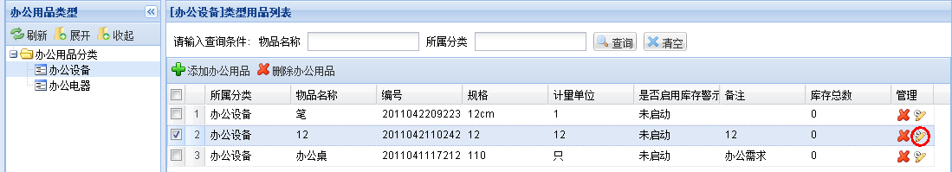

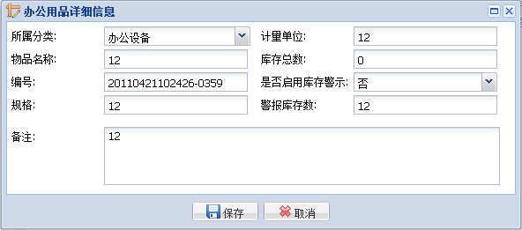

1. 在【办公用品管理】页面中，选择某条要编辑的信息，双击此记录，便可成功进入【办公用品详细信息】页面，内容根据用户需求进行修改，点击“保存”按钮，成功保存修改的信息，点击“取消”按钮，取消本次操作。

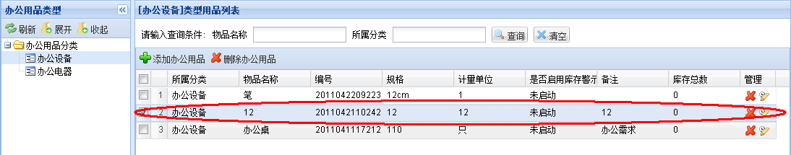

双击打开



#### 8.1.1.4、查询办公用品

在【办公用品管理】页面中，输入查询条件：商品名称查询，可进行模糊查询；供应商查询，可进行模糊查询；购买人查询，可进行模糊查询，只要满足其中任一条查询条件即可，点击“查询”按钮，页面便可筛选出相关的信息，若有输入错误，点击“重置”按钮，清空所有输入的信息，重新填写。

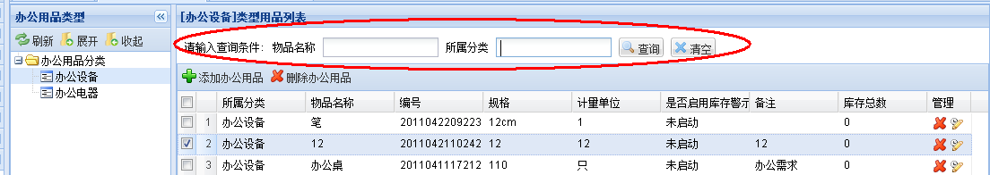

### 8.1.2、办公用品入库管理

#### 8.1.2.1、添加入库单

在单击左侧导航的【办公用品管理】🡪【办公用品入库管理】页面，点击“添加入库单”按钮，便可成功进入【入库单详细信息】页面，内容根据用户需求进行填写，点击“保存”按钮，成功保存该信息，点击“取消”按钮，取消本次操作。

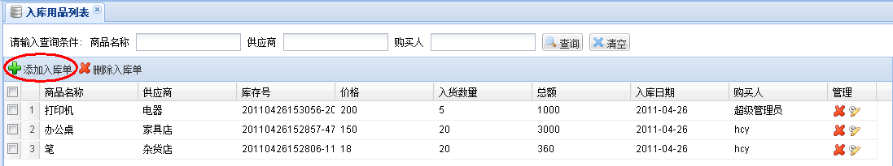

点击“添加入库单”按钮

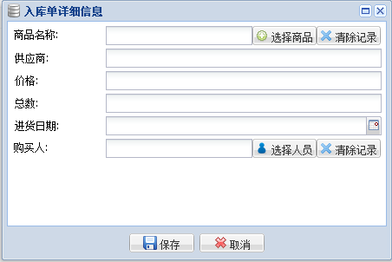

点击下拉框，选择商品信息

#### 8.1.2.2、删除入库单

**删除入库单有俩种方式：**

1. 在【办公用品入库管理】页面中，选择某条或多条要删除的记录，点击“删除入库单”按钮，系统便会自动弹出信息确认框“您确认要删除该记录吗？”点击“是”按钮，成功删除该记录，点击“否”按钮，取消本次操作。

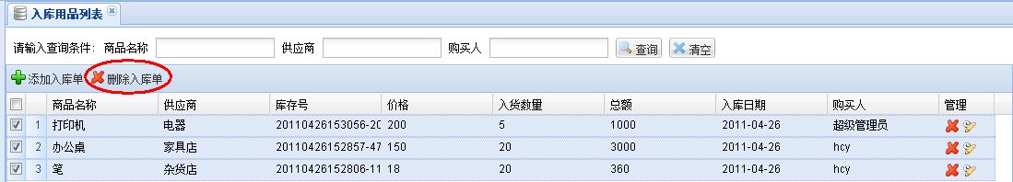

点击“删除入库单”按钮

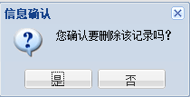

1. 在【办公用品入库管理】页面中，选择某条要删除的记录，点击位于右侧的“删除”按钮，系统便会自动弹出信息确认框“您确认要删除该记录吗？”点击“是”按钮，成功删除该记录，点击“否”按钮，取消本次操作。

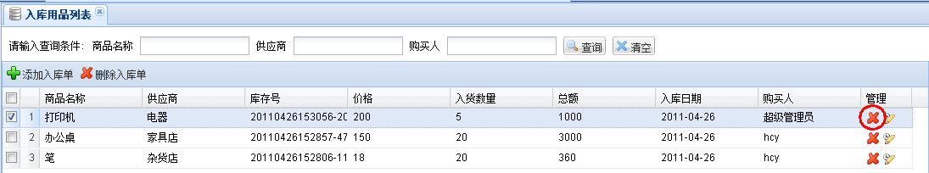



#### 8.1.2.3、编辑入库单

**编辑入库单有二种方式：**

1. 在【办公用品入库管理】页面，选择某条要编辑的记录，点击位于右侧的“编辑”按钮，便可成功进入【入库单详细信息】页面，内容根据用户需求进行修改，点击“保存”按钮，成功保存修改信息，点击“取消”按钮，取消本次操作。

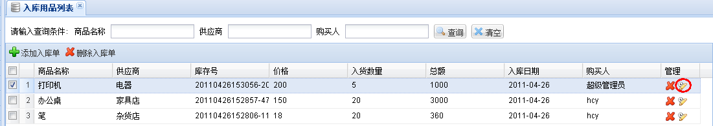

点击“编辑”按钮

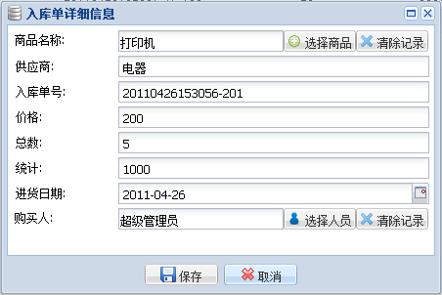

1. 在【办公用品入库管理】页面，选择某条要编辑的记录，双击此记录，便可成功进入【入库单详细信息】页面，内容根据用户需求进行修改，点击“保存”按钮，成功保存修改信息，点击“取消”按钮，取消本次操作。

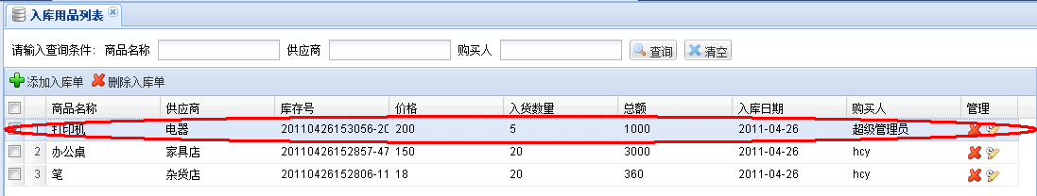

双击打开



#### 8.1.2.4、查询入库单

在【办公用品入库管理】页面中，输入查询条件：商品名称查询，可进行模糊查询；供应商查询，可进行模糊查询；购买人查询，可进行模糊查询；只要满足任一个查询条件即可，点击“查询”按钮，页面便会筛选相关信息，如有输入错误，点击“重置”按钮，清空所有输入的信息，重新输入所有信息。

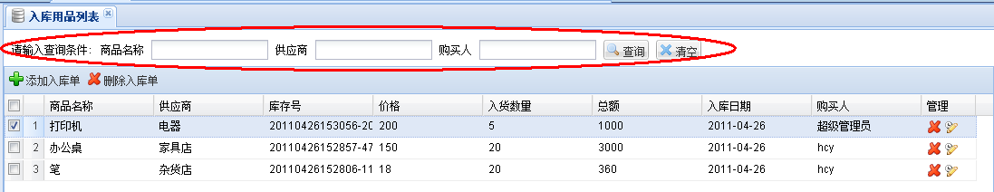

### 8.1.3、办公用品申请

#### 8.1.3.1、添加申请单

单击左侧导航的【办公用品管理】🡪【办公用品申请】页面，点击“添加申请单”按钮，便可成功进入【申请表详细信息】页面，内容根据用户需求进行填写，点击“保存草稿”按钮，成功保存该信息，且“审批状态”为“草稿”，点击“提交审核”按钮，成功保存该信息，且“审批状态”为“ 提交审批”，点击“取消”按钮，取消本次操作。

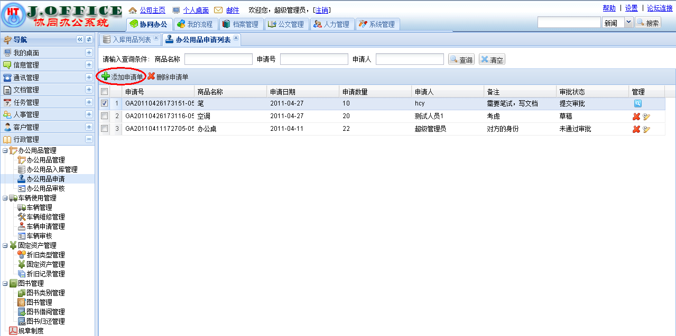

点击“添加申请单”按钮

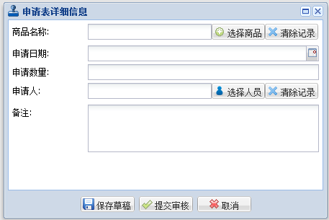

#### 8.1.3.2、删除申请单

**删除申请单有俩种方式：**

1. 在【办公用品申请】页面中，选择某条或多条要删除且“审批状态”为“草稿”的信息，点击“删除申请单”按钮，系统便会自动弹出信息确认框“您确定要删除该记录吗？”点击“是”按钮，成功删除该信息，点击“否”按钮，取消本次操作。

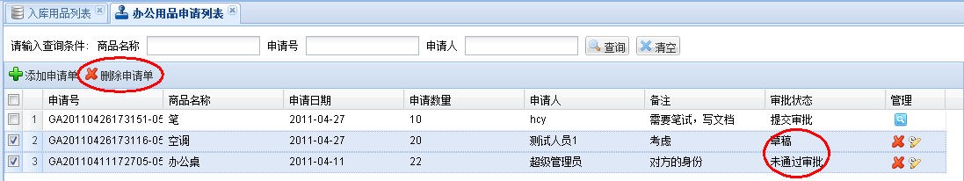

点击“删除申请单”按钮

选择这二个的审批状态

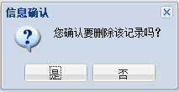

1. 在【办公用品申请】页面中，选择某条或多条要删除且“审批状态”为“草稿”的信息，点击位于右侧的“删除”按钮，系统便会自动弹出信息确认框“您确定要删除该记录吗？”点击“是”按钮，成功删除该信息，点击“否”按钮，取消本次操作。

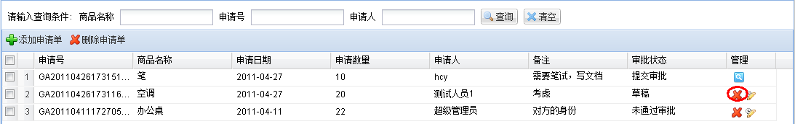

点击“删除”按钮



#### 8.1.3.3、编辑申请单

**编辑申请单有二种方式：**

1. 在【办公用品申请】页面中，先选择某条要编辑的信息，点击“编辑”按钮，便可成功进入【申请表详细信息】页面，内容根据用户需求进行修改，点击“保存草稿”按钮，成功保存该信息且“审批状态”为“草稿”，点击“提交审核”按钮，成功保存该信息，且“审批状态”为“提交审批”进行审核，点击“取消”按钮，取消本次操作。

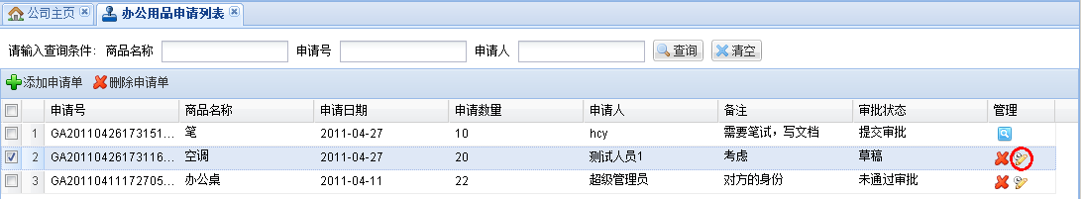

点击“编辑”按钮

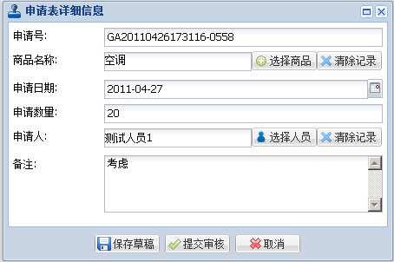

1. 在【办公用品申请】页面中，先选择某条要编辑的信息，双击此记录，便可成功进入【申请表详细信息】页面，内容根据用户需求进行修改，点击“保存草稿”按钮，成功保存该信息且“审批状态”为“草稿”，点击“提交审核”按钮，成功保存该信息，且“审批状态”为“提交审批”进行审核，点击“取消”按钮，取消本次操作。

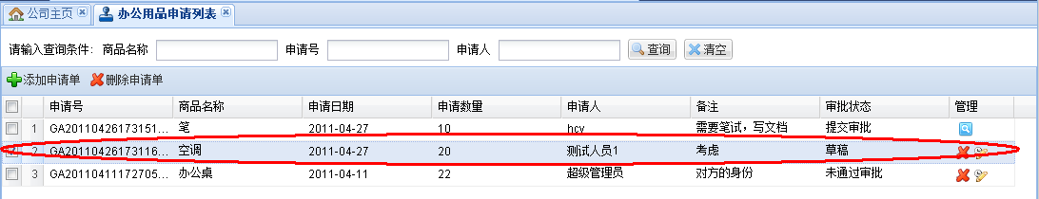

双击打开

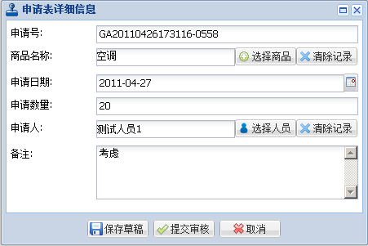

#### 8.1.3.4、查询申请单

在【办公用品申请】页面中，输入查询条件：商品名称查询，可进行模糊查询；申请号查询，可进行模糊查询；申请人查询，可进行模糊查询；输入满足其中任一个查询条件即可，点击“查询”按钮，页面便会筛选出相关的信息。

输入查询条件，点击“查询”按钮

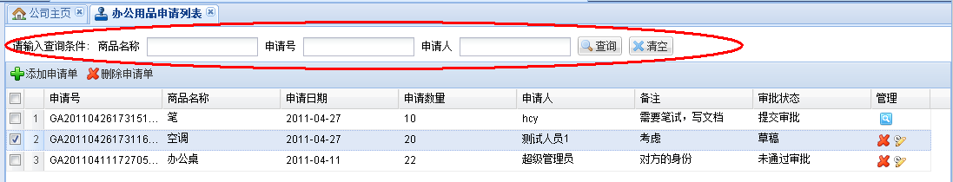

### 8.1.4、办公用品审核

**简介**：此页面是为了审核【办公用品申请】页面，提交的审批记录，如果在【办公用品申请】中，没有提交审批的信息，那就没有相关的信息。

#### 8.1.4.1、审核办公用品

在【办公用品审核】页面中，选择某条要审核的记录，点击“审核”按钮，便可成功进入【申请详细信息】页面，点击选择“通过审批”按钮，则这项记录通过审批，点击选择“不通过审批”按钮，则这项记录不通过审批，点击“取消”按钮，取消本次操作。

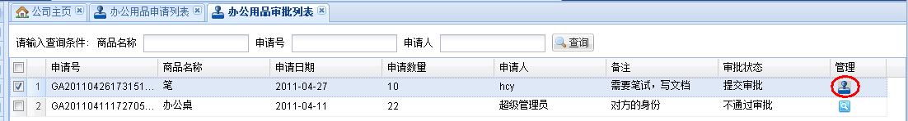

点击“查看”按钮

点击“审核”按钮

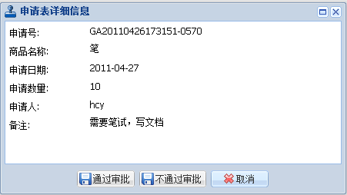

#### 8.1.4.2、查看办公用品审核

在【办公用品审核】页面中，如果操作了“审核”按钮的操作后，就会出现“查看”按钮，因此只有审核的记录才有能有查看的操作，点击“查看”按钮，便可成功进入【申请表详细 信息】页面，查看此记录的详细信息。

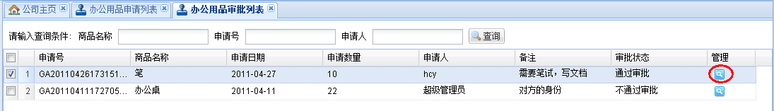

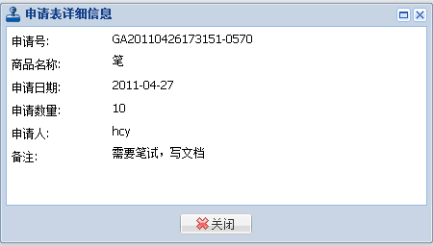

#### 8.1.4.3、查询办公用品

在【办公用品审核】页面中，输入查询条件：商品名称查询，可进行模糊查询，申请号查询，可进行模糊查询，申请人查询，可进行模糊查询；输入满足其中任一个查询条件即可，点击“查询”按钮，页面便会筛选出相关的信息。

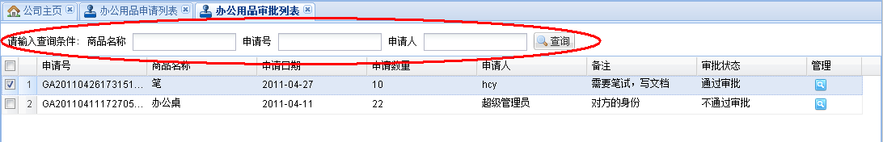

输入查询条件，点击“查询”按钮

## 车辆使用管理

单击左侧导航【行政管理】🡪【车辆使用管理】页面，便会出现下图所示的几个子模块组成，如图：

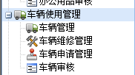

### 8.2.1、车辆管理

#### 8.2.1.1、添加车辆

单击左侧导航的【车辆使用管理】🡪【车辆管理】，点击“添加车辆”按钮，便可成功进入【车辆详细信息】页面，内容根据用户需求进行填写，点击“保存”按钮，成功保存该记录，点击“取消”按钮，取消本次操作。

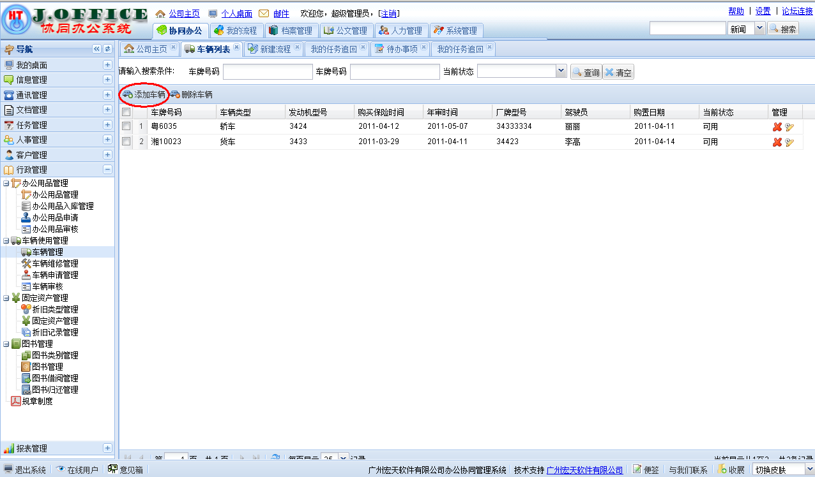

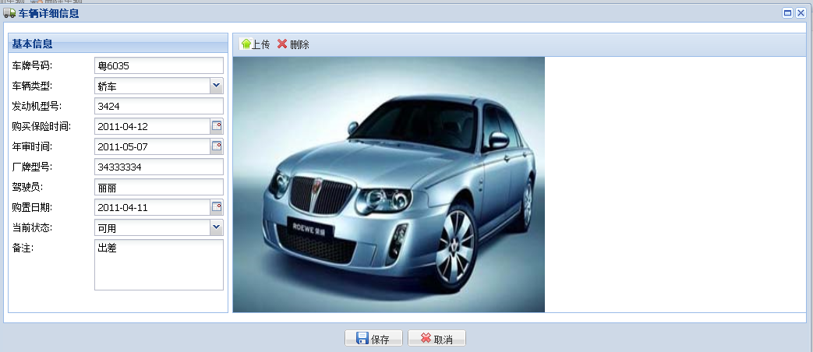

#### 8.2.1.2、删除车辆

点击“上传”按钮，可以上传图片

**删除车辆有二种方式：**

1. 在【车辆管理】页面中，先选择某条或多条要删除的信息，点击“删除车辆”按钮，系统便会自动弹出信息确认框“您确认要删除该记录吗？”点击“是”按钮，成功删除该信息，点击“否”按钮，取消本次操作。

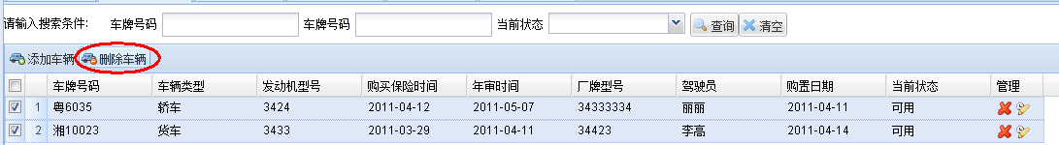

点击“删除车辆”按钮

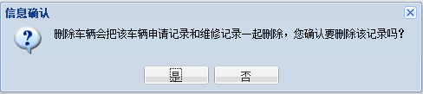

1. 在【车辆管理】页面中，先选择某条要删除的信息，点击位于右侧的“删除”按钮，系统便会自动弹出信息确认框“您确认要删除该记录吗？” 点击“是”按钮，成功删除该信息，点击“否”按钮，取消本次操作。

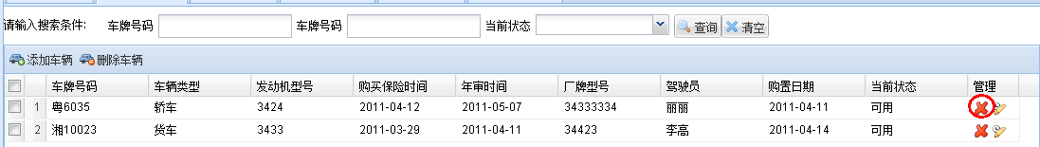

点击“编辑”按钮

点击“删除”按钮

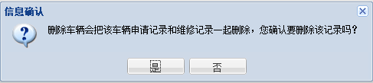

#### 8.2.1.3、编辑车辆

**编辑车辆有二种方式：**

1. 在【车辆管理】页面中，选择某条要编辑的信息，点击位于右侧的“编辑”按钮，便可 成功进入【车辆详细信息】页面，内容根据用户进行修改，点击“保存”按钮，成功保存该记录，点击“取消”按钮，取消本次操作。

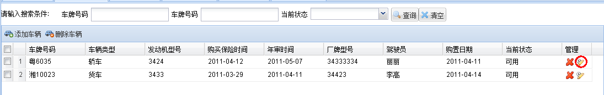

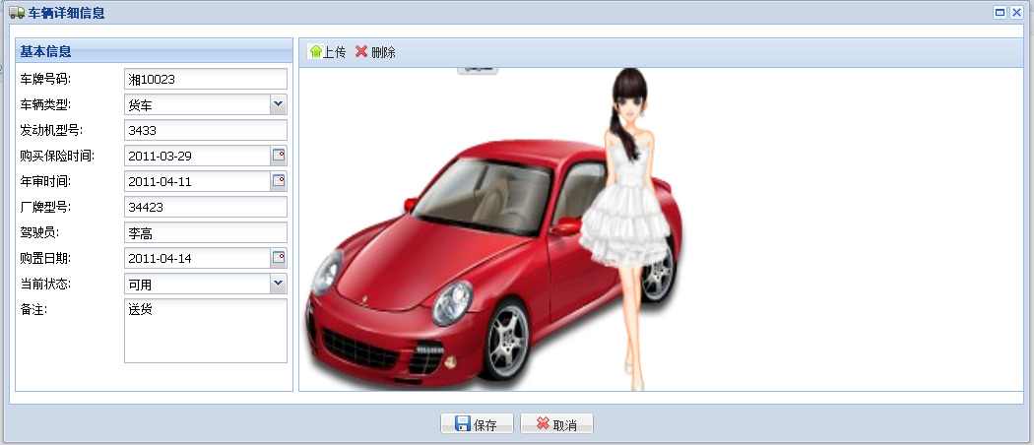

1. 在【车辆管理】页面中，选择某条要编辑的信息，双击此记录，便可 成功进入【车辆详细信息】页面，内容根据用户进行修改，点击“保存”按钮，成功保存该记录，点击“取消”按钮，取消本次操作。

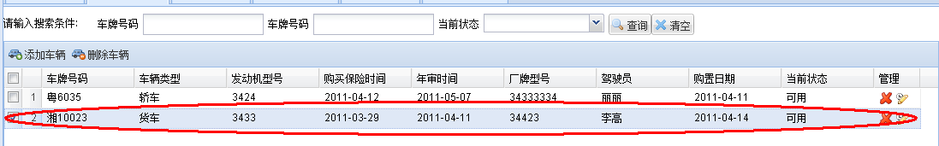

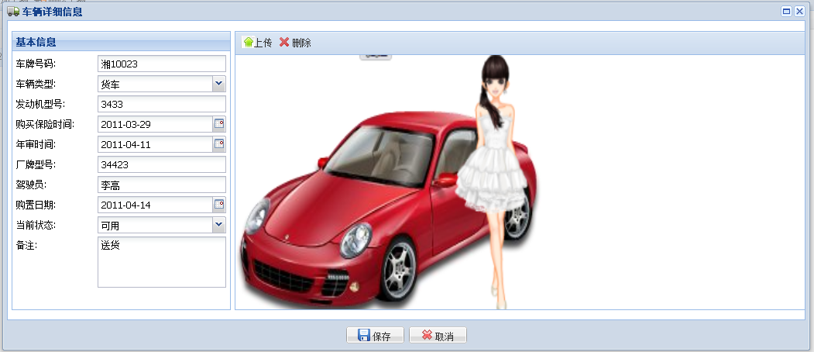

#### 8.2.1.4、查询车辆

在【车辆管理】页面中，输入查询条件：车牌号码查询， 可进行模糊查询；车牌类型查询，可进行模糊查询；点击下拉框选择当前状态信息查询，只要满足其中任一个查询条件即可，点击“查询”按钮，页面便会筛选出相关的信息。

输入查询条件，点击“查询”按钮

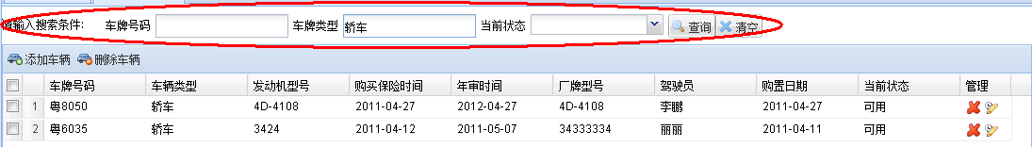

### 8.2.2、车辆维修管理

#### 8.2.2.1、添加维修单

单击左侧导航的【车辆使用管理】🡪【车辆维修管理】，点击“添加维修单”按钮，便可成功进入【车辆维修详细信息】页面，内容根据用户需求进行填写，点击“保存”按钮，成功保存该信息，点击“取消”按钮，取消本次操作。

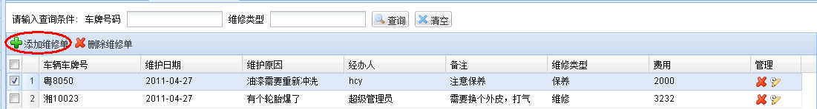

点击“删除维修单”按钮

点击“添加维修单”按钮

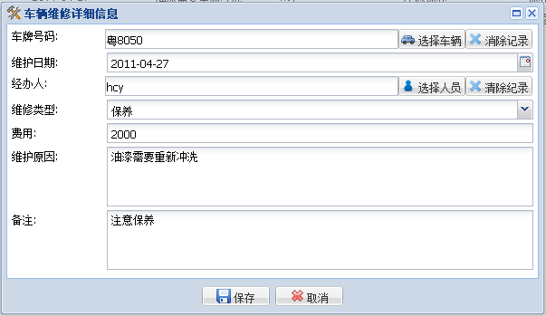

#### 8.2.2.2、删除维修单

**删除维修单有俩种方式：**

1. 在【车辆维修管理】页面中，先选择某条或多条要删除的信息，点击“删除维修单”按钮，系统便会自动弹出信息确认框“您确定要删除该记录吗？”点击“是”按钮，成功删除该信息，点击“否”按钮，取消本次操作。

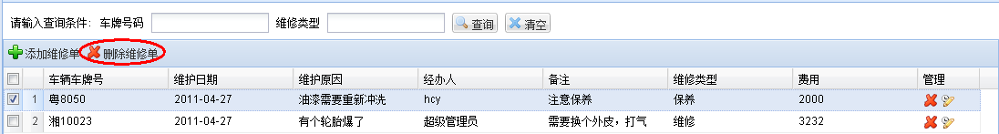

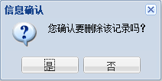

1. 在【车辆维修管理】页面中，先选择某条要删除的信息，点击位于右侧的“删除”按钮，系统便会自动弹出信息确认框“您确定要删除该记录吗？”点击“是”按钮，成功删除该信息，点击“否”按钮，取消本次操作。

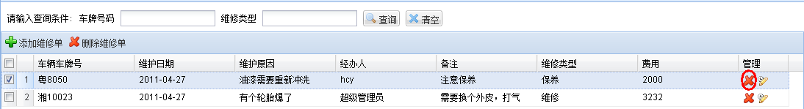

点击“编辑”按钮

点击“删除”按钮



#### 8.2.2.3、编辑维修单

**编辑维修单有二种方式：**

1. 在【车辆维修管理】页面中，先选择某条要编辑的信息，点击位于右侧的“编辑”按钮，便可成功进入【车辆维修详细信息】页面，内容根据用户需求进行填写，点击“是”按钮，成功保存该修改的信息，点击“否”按钮，取消本次操作。

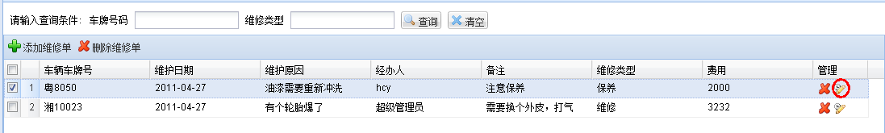

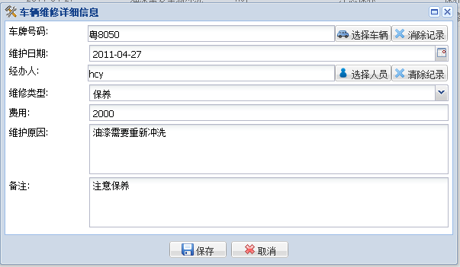

点击此按钮选择车辆信息

1. 在【车辆维修管理】页面中，先选择某条要编辑的信息，双击此记录，便可成功进入【车辆维修详细信息】页面，内容根据用户需求进行填写，点击“是”按钮，成功保存该修改的信息，点击“否”按钮，取消本次操作。

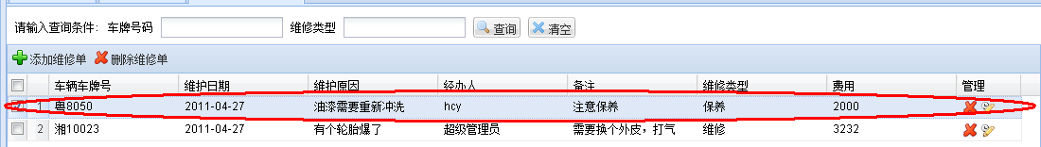

双击打开



#### 8.2.2.4、查询维修单

在【车辆维修管理】页面中，输入查询条件：车牌号码查询，可进行模糊查询；维修类型查询，可进行模糊查询，只有满足其中任一个查询条件即可，点击“查询”按钮，页面便会筛选出相关的信息，若输入有错误，点击“清空”按钮，清空所有的输入的信息，重新填写。

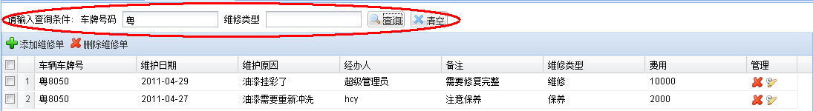

输入查询条件，点击“查询”按钮

### 8.2.3、车辆申请管理

#### 8.2.3.1、添加车辆申请单

点击左侧导航的【车辆使用管理】🡪【车辆申请管理】页面中，点击“添加车辆申请单”按钮，便可成功进入【车辆申请详细信息】页面，内容根据用户需求进行填写，点击“保存草稿”按钮，成功保存该信息且“审批状态”为“草稿”，点击“提交审批”按钮，成功保存该信息且“审批状态”为“提交审批”，点击“取消”按钮，取消本次操作。

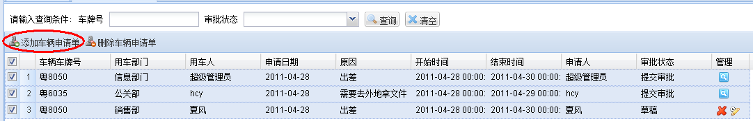

点击“添加车辆申请单”按钮

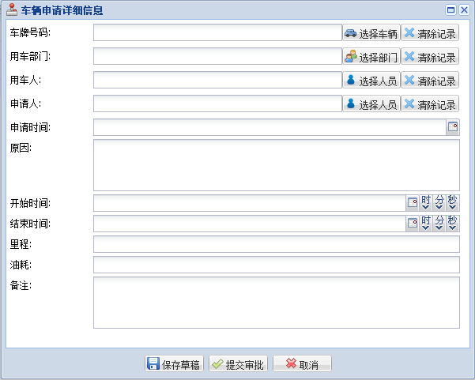

#### 8.2.3.2、删除车辆申请单

**删除车辆申请单有二种方式：**

1. 在【车辆申请管理】页面中，先选择某条或多条要删除的信息且“审批状态”是“草稿”，点击“删除车辆申请单”按钮，系统便会自动弹出信息确认框“您确认要删除该记录吗？”点击“是”按钮，成功删除该信息，点击“否”按钮，取消本次操作。

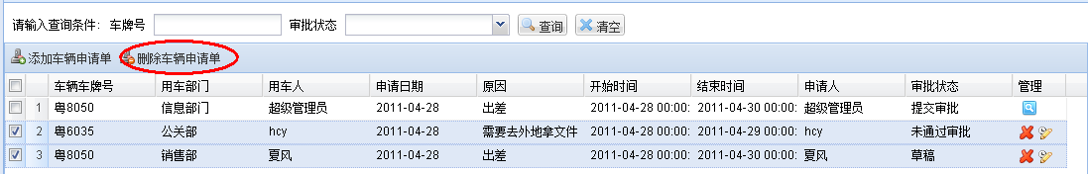

点击“删除车辆申请单”按钮

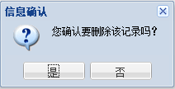

1. 在【车辆申请管理】页面中，先选择某条要删除的信息且“审批状态”是“草稿”，点击“删除”按钮，系统便会自动弹出信息确认框“您确认要删除该记录吗？”点击“是”按钮，成功删除该信息，点击“否”按钮，取消本次操作。

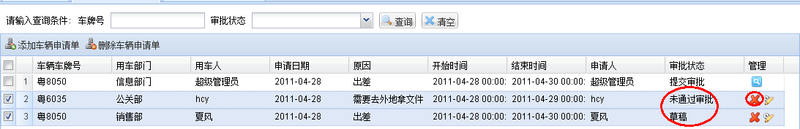

点击“编辑”按钮

点击“删除”按钮

选择此二个审批状态才可删除



#### 8.2.3.3、编辑车辆申请单

**编辑车辆申请单有二种方式：**

1. 在【车辆申请管理】页面中，先选择某条要编辑的信息且“审批状态”为“草稿”或者是“未通过审批”的状态，点击位于右侧的“编辑”按钮，便可成功进入【车辆申请详细信息】页面，内容根据用户需求进行修改，点击“保存草稿”按钮，成功保存该信息且“审批状态”为“草稿”，点击“提交审批”按钮，成功保存该信息且“审批状态”为“提交审批”，点击“取消”按钮，取消本次操作。

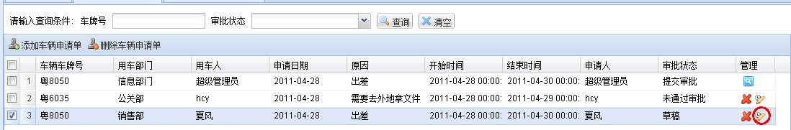

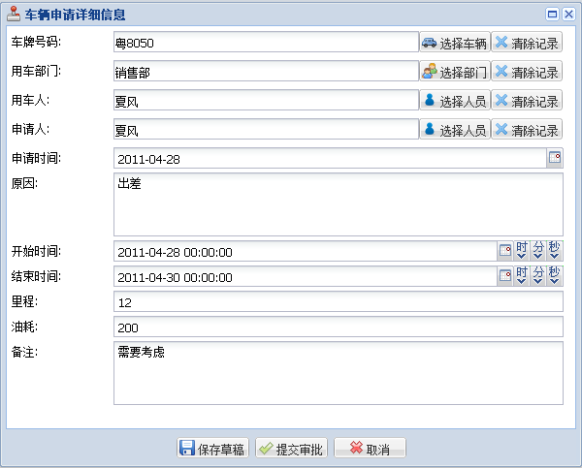

1. 在【车辆申请管理】页面中，先选择某条要编辑的信息且“审批状态”为“草稿”或者是“未通过审批”的状态，双击此记录，便可成功进入【车辆申请详细信息】页面，内容根据用户需求进行修改，点击“保存草稿”按钮，成功保存该信息且“审批状态”为“草稿”，点击“提交审批”按钮，成功保存该信息且“审批状态”为“提交审批”，点击“取消”按钮，取消本次操作。

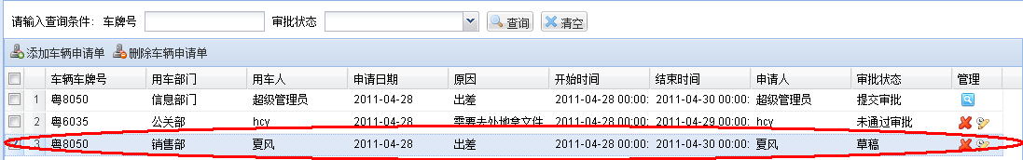

双击打开

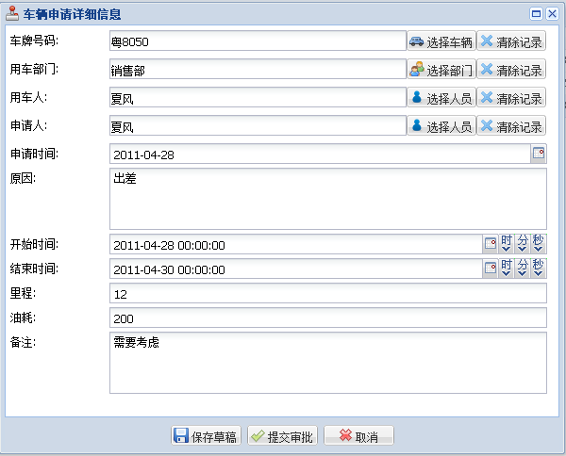

#### 8.2.3.4、查询车辆申请单

在【车辆申请管理】页面中，输入查询条件：输入车牌号查询，可进行模糊查询；点击下拉框选择审批状态进行查询，只要满足其中任一个查询条件即可，点击“查询”按钮，页面便会筛选出相关的信息。

查询“审批状态”为“草稿”的信息

输入查询条件，点击“查询”按钮

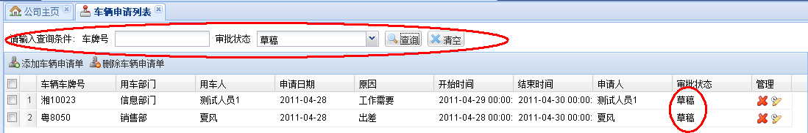

### 8.2.4、车辆审核

**简介：在【车辆审核】页面中，需要在【车辆申请管理】页面中，添加了申请单的信息，该页面才会有相关的需要审核的信息记录。**

#### 8.2.4.1、审核车辆申请单

在【车辆审核】页面中，选择“审批状态”为“提交审批”的信息，点击位于右侧的“审核”按钮，便可成功进入【车辆申请详细信息】页面，点击“通过审批”按钮，此申请的车辆的“审批状态”为“通过审批”，点击“不通过审批”按钮，此申请的车辆的“审批状态”为“未通过审批”，点击“取消”按钮，取消本次操作。

点击“审核”按钮

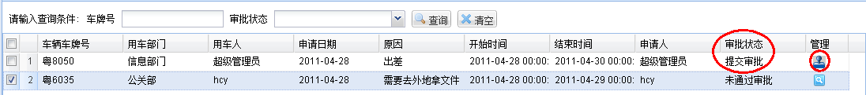

选择审批状态为“提交审批”

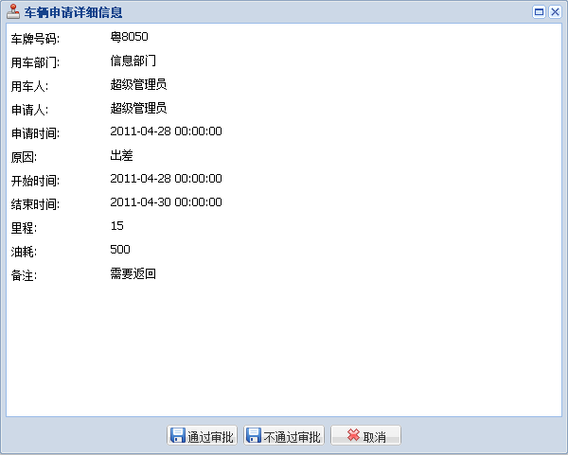

#### 8.2.4.2、查看车辆审核

在【车辆审核】页面中，将车辆申请单审核过后，就会出现个“查看”按钮，点击此按钮，可以查看【车辆申请详细信息】页面。

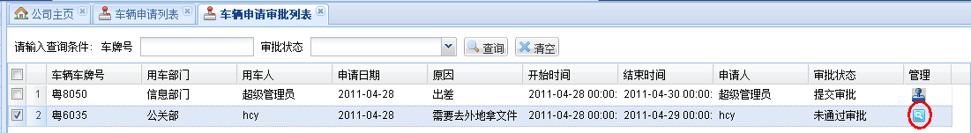

点击“查看”按钮

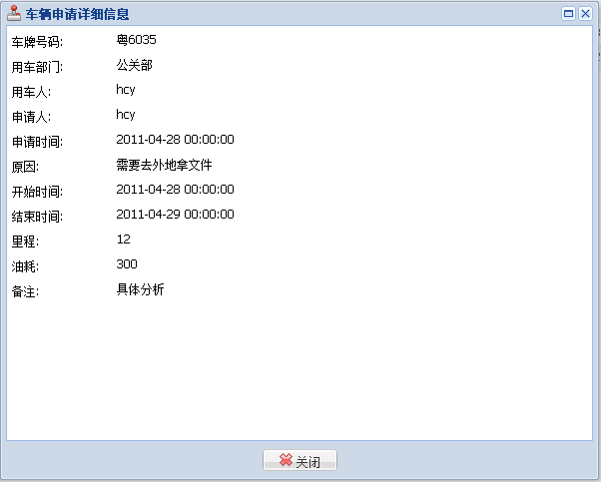

#### 8.2.4.3、查询车辆审核

在【车辆审核】页面中，输入查询条件：输入车牌号查询，可进行模糊查询；点击下拉框选择审批状态查询，只要满足其中任一条查询条件即可，点击“查询”按钮，页面便会筛选出相关的信息，如有输入错误点击“清空”按钮，清空所有输入的信息，重新填写相关信息。

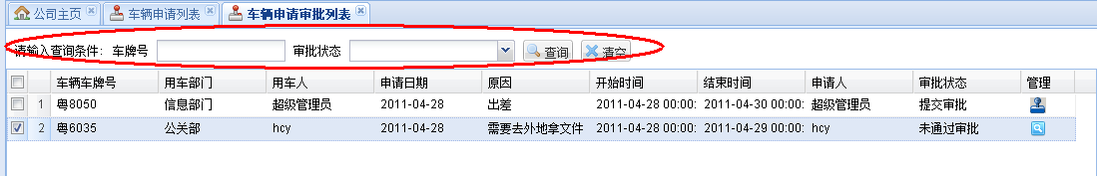

点击“查询”按钮

## 固定资产管理

单击左侧导航的【行政管理】🡪【固定资产管理】页面，左侧导航中就会出现几个子模块，如图所示：

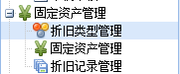

### 8.3.1、折旧类型管理

点击左边菜单栏【固定资产管理】🡪【折旧类型管理】，用户桌面显示折旧类型列表，添加折旧类型时，分类名称、折旧周期、折旧计算方法为必选项，类型说明为选填项。其中，折旧计算方法可选按平均年限法、工作量法、双倍余额递减法、年数总和法四种方式折旧。对折旧类型的添加、编辑、删除、查询等功能操作参照“**7.8.1、办公用品管理**”。

功能如下所示：

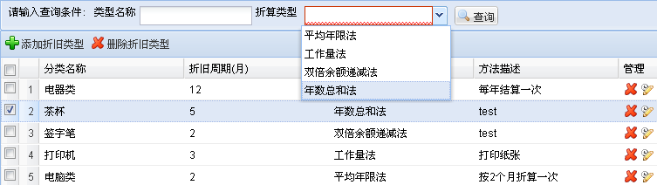

该输入项为必选项

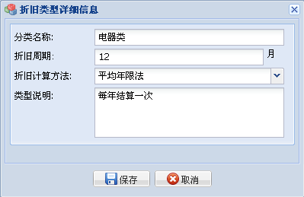

折旧计算方法包括：平均年限法、工作量法、双倍余额递减法、年数总和法

**\*备注：折算类型说明**

**A、平均年限法**又称为直线法，是将固定资产的折旧均衡地分摊到各期的一种方法。采用这种方法计算的每期折旧额均是等额的。计算公式如下：

　　年折旧率＝（1－预计净利残值率）/预计使用年限×100％

　　月折旧率＝年折旧率÷12

　　月折旧额＝固定资产原价×月折旧率

　　上述计算的折旧率是按个别固定资产单独计算的，称为个别折旧率，即某项固定资产在一定期间的折旧额与该固定资产原价的比率。通常，企业按分类折旧来计算折旧率，计算公式如下：

　　某类固定资产年折旧额＝（某类固定资产原值－预计残值＋清理费用）/该类固定资产的使用年限

　　某类固定资产月折旧额＝某类固定资产年折旧额/12

　　某类固定资产年折旧率＝该类固定资产年折旧额/该类固定资产原价×100％

　　采用分类折旧率计算固定资产折旧，计算方法简单，但准确性不如个别折旧率。

　　采用平均年限法计算固定资产折旧虽然简单，但也存在一些局限性。例如，固定资产在不同使用年限提供的经济效益不同，平均年限法没有考虑这一事实。又如，固定资产在不同使用年限发生的维修费用也不一样，平均年限法也没有考虑这一因素。

因此，只有当固定资产各期的负荷程度相同，各期应分摊相同的折旧费时，采用平均年限法计算折旧才是合理的。

**B、工作量法**是根据实际工作量计提折旧额的一种方法。这种方法可以弥补平均年限法只重使用时间，不考虑使用强度的缺点，计算公式为：

每一工作量折旧额＝{固定资产原价×（1－残值率）预计总工作量某项固定资产月折旧额＝该项固定资产当月工作量×第一工作量折旧额

**C、双倍余额递减法**是在不考虑固定资产残值的情况下，根据每一期期初固定资产账面净值和双倍直线法折旧额计算固定资产折旧的一种方法。计算公式如下：

　　年折旧率＝2/预计的折旧年限×100％

　　月折旧率＝年折旧率÷12

　　月折旧额＝固定资产账面净值×月折旧率

　　这种方法没有考虑固定资产的残值收入，因此不能使固定资产的账面折余价值降低到它的预计残值收入以下，即实行双倍余额递减法计提折旧的固定资产，应当在其固定资产折旧年限到期的最后两年，将固定资产净值扣除预计净残值后的余额平均摊销。

　　例如：某企业一固定资产的原价为10 000元，预计使用年限为5年，预计净残值200元，按双倍余额递减法计算折旧，每年的折旧额为：

　　双倍余额年折旧率＝2/5×100％＝40％

　　第一年应提的折旧额＝10 000×40％＝4000（元）

　　第二年应提的折旧额＝（10 000－4 000）×40％＝2 400（元）

　　第三年应提的折旧额＝（6 000－2 400）×40％＝1 440（元）

　　从第四年起改按平均年限法（直线法）计提折旧。

第四、第五年的年折旧额＝（10 000－4 000－2 400－1 400－200）/2＝980（元）

**D、年数总和法**也称为合计年限法，是将固定资产的原值减去净残值后的净额和以一个逐年递减的分数计算每年的折旧额，这个分数的分子代表固定资产尚可使用的年数，分母代表使用年数的逐年数字总和。计算公式为：

　　年折旧率＝尚可使用年限/预计使用年限折数总和

　　或：年折旧率＝（预计使用年限－已使用年限）／（预计使用年限×{预计使用年限＋1}÷2×100％

　　月折旧率＝年折旧率÷12

　　月折旧额＝（固定资产原值－预计净残值）×月折旧率

　　仍以前例来说明，若采用年数总和法计算，各年的折旧额如下表：

　　原值－净残值　每年折旧额　累计折旧

　　年份　尚可使用年限　变动折旧率

　　（元）　（元）　（元）

　　1　5　9 800　5／15　3 266.7　3 266.7

　　2　4　9 800　4／15　2 613.3　5 880

　　3　3　9 800　3／15　1 960　7 840

　　4　2　9 800　2／15　1 306.7　9 146.7

　　5　1　9 800　1／15　653.3　9 800

　　由上表可以看出，年数总和法所计算的折旧费随着年数的增加而逐渐递减，这样可以保持固定资产使用成本的均衡性和防止固定资产因无损耗而遭受的损失。

### 8.3.2、固定资产管理

点击左边菜单栏【固定资产管理】下的【固定资产管理】，用户桌面显示“固定资产管理”列表；

**A**、创建固定资产项时，资产名称、资产类别、置办日期、所属部门、折旧类型、残值率、资产值、资产当前值为必选项，其他为选填项。

**B**、固定资产折旧只能在相应的时间进行，如在“折旧类型详细信息”框内设置“折旧周期”为12月，“折旧计算方法”为按“平均年限法”折旧，则只能在每年的“开始折算时间”进行折旧，而且每件固定资产每年只能折旧一次，如果该年已经进行过折旧，则只能等到下年

再进行折旧操作。

**C、**对固定资产项的添加、编辑、删除、查询等功能操作参照“**7.8.1、办公用品管理**”。界面如下所示：

在每个周期的“开始折旧日期”开始折算

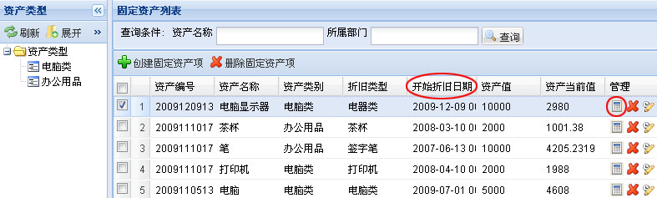

在规定的折算周期内点击此处开始折算

**注：**

**A、**开始折算时，如果相应固定资产的折算类型为按工作量，则会弹出对话框，显示当前执行的折算时段和默认工作量，默认工作量可以修改。

如下所示：

执行时间段，开始折算时间为上一次执行折算的时间，折算时间为结束一个周期的时间

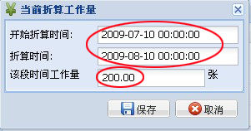

可以输入修改相应的折算时段的工作量

**B、**如果是按其他折算方法执行折算，则直接产生折算记录。

注意：如果还没到折算时间或者离上一次折算还不够一个周期，则会提示“还没到折算时间”。

### 8.3.3、折旧记录管理

点击左边菜单栏【固定资产管理】🡪【折旧记录管理】，用户桌面显示“固定资产折旧记录”列表，查询条件：资产名称、折旧时间为选填项，满足其中一个条件即可进行模糊查询，列出相应的固定资产信息，包括资产名称、折算类型、工作量、折旧值、计算时间等。如下所示：

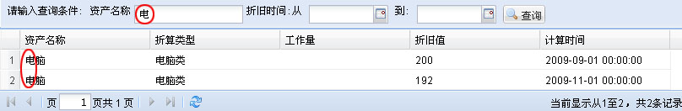

输入查询条件，进行模糊查询

## 图书管理

图书管理包括图书类别管理、图书管理、图书借阅管理、图书归还管理等模块。如图所示：

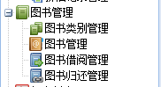

### 8.4.1、图书类别管理

点击左边菜单栏【图书管理】🡪【图书类别管理】，用户桌面显示图书类别列表，对图书类别的添加、编辑、删除、查询等功能操作参照“**7.8.1.1、办公用品管理**”。功能界面如下所示：

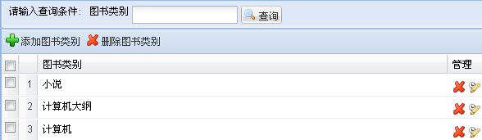

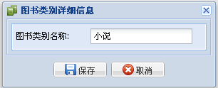

添加或编辑图书类别时弹出该对话框

### 8.4.2、图书管理

点击左边菜单栏【图书管理】🡪【图书类别管理】，用户桌面显示图书列表，对图书的添加、编辑、删除、查询，以及对图书类别的添加等功能操作参照“**7.8.1.1、办公用品管理**”。功能界面如下所示：

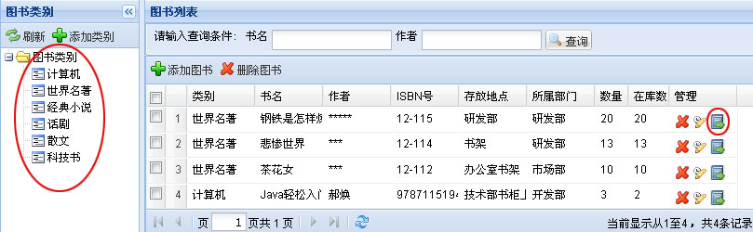

图书分类，可自主添加图书类别

1. 对图书的添加进行操作时，书名、作者、ISBN号、图书价格、存放地点、数量、所属部门等为必选项，其他为可选项。
2. 点击可借阅选中的图书。

### 8.4.3、图书借阅管理

点击左边菜单栏【图书管理】🡪【图书借阅管理】，查看已借记录。

如图：

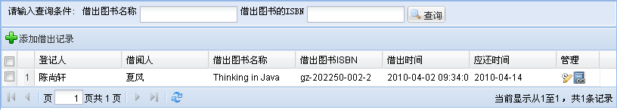

添加借出记录：登记借书的记录，如图：

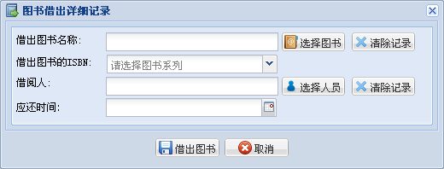

用户可以选择图书后，再选择图书的ISBN编号，选择借阅人，选择返还时间，点击借出图书按钮，则完成借书操作。

当需要修改信息时，可以点击编辑按钮，进行编辑。

同时同户也可以在此处进行归还操作。点击归还按钮，弹出归还窗口界面，如图：

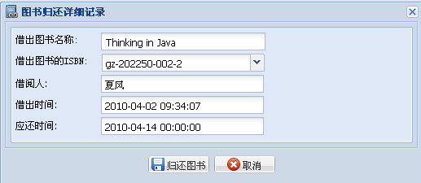

点击归还图书按钮，完成归还。

### 8.4.4、图书归还管理

点击左边菜单栏【图书管理】🡪【图书归还管理】，查看归还记录。

如图：

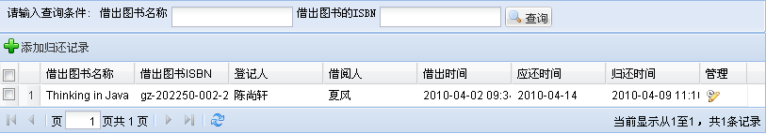

点击添加归还记录按钮，弹出归还信息窗口：

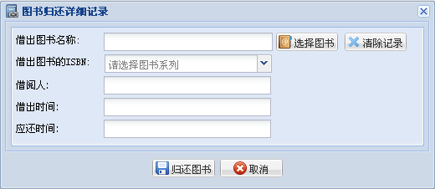

用户选择要归还的图书，选择归还图片的ISBN号，则借阅人和借出时间，应该时间会同时被加载出来，用户确认后，点击归还图书按钮，完成归还操作。

## 规章制度

单击左侧导航的【行政管理】🡪【规章制度】，右边就会显示“规章制度”的页面，如图所示：

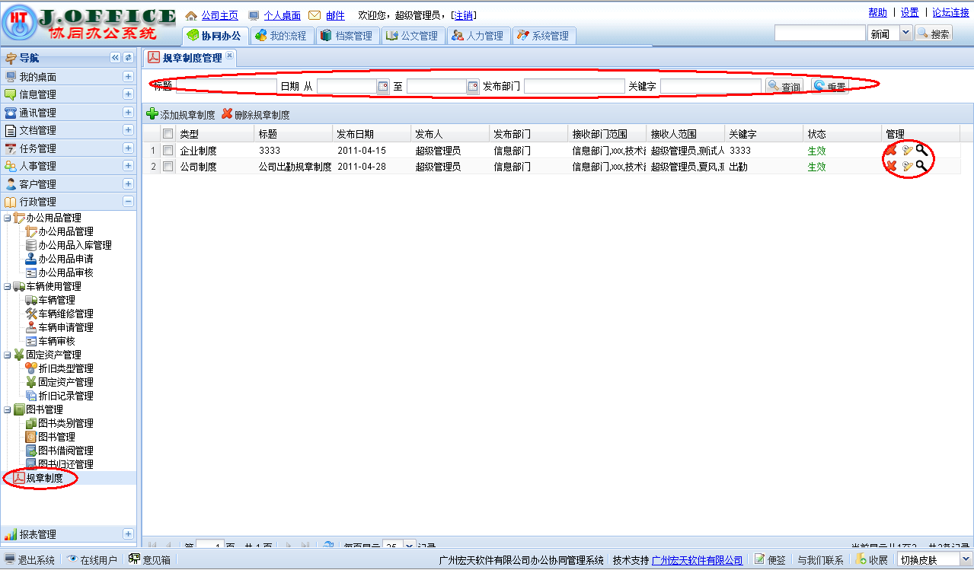

对添加的规章制度信息，进行“编辑”，“删除”，“预览”操作

规章制度的子模块

点击“查询”按钮，查询信息

### 8.5.1、添加规章制度

在【规章制度】页面中，点击“添加规章制度”按钮，便可成功进入【规章制度详细信息】页面，内容根据用户需求进行填写，点击“草稿”按钮，成功保存该信息且“状态”为“草稿”，点击“生效”按钮，成功保存该信息且“状态”为“生效”，点击“取消”按钮，取消本次操作，点击“重置”按钮，清空所有输入的信息，重新输入所有的信息。

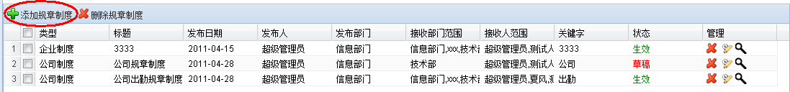

点击“添加规章制度”按钮

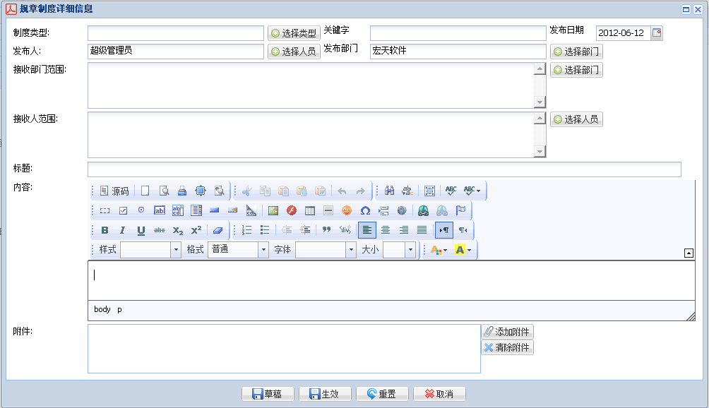

注意：规章制度类型是在【系统管理】的【系统分类管理】页面中进行添加，如图:

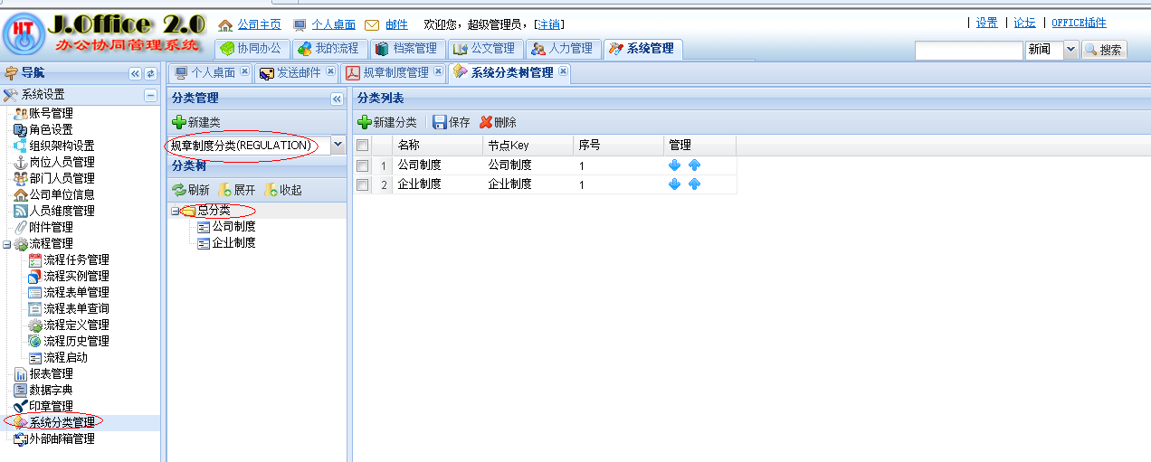

右键点击

### 8.5.2、删除规章制度

**删除规章制度有二种方式：**

1. 在【规章制度】页面中，先选择某条或多条要删除的信息且其“状态”是“草稿”，点击“删除规章制度”按钮，系统便会自动弹出信息确认框“您确定要删除该记录吗？”点击“是”按钮，成功删除该信息，点击“否”按钮，取消本次操作。

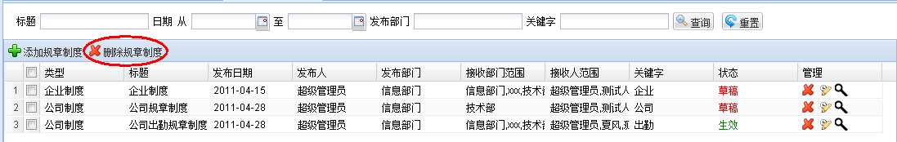

点击“删除规章制度”按钮

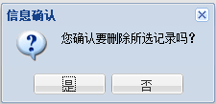

1. 在【规章制度】页面中，先选择某条要删除的信息且其“状态”是“草稿”，点击位于右侧的“删除”按钮，系统便会自动弹出信息确认框“您确定要删除该记录吗？”点击“是”按钮，成功删除该信息，点击“否”按钮，取消本次操作。

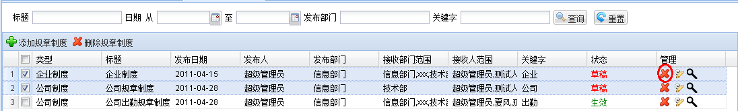

点击“删除”按钮



### 8.5.3、编辑规章制度

**编辑规章制度有二种方式：**

1. 在【规章制度】页面中，先选择某条要编辑的信息且其“状态”是“草稿”，点击位于右侧的“编辑”按钮，便可成功进入【规章制度详细信息】页面，内容根据用户需求进行修改，点击“草稿”按钮，成功保存该信息且“状态”为“草稿”，点击“生效”按钮，成功保存该信息且“状态”为“生效”，点击“取消”按钮，取消本次操作，点击“重置”按钮，清空所有输入的信息，重新输入所有的信息。

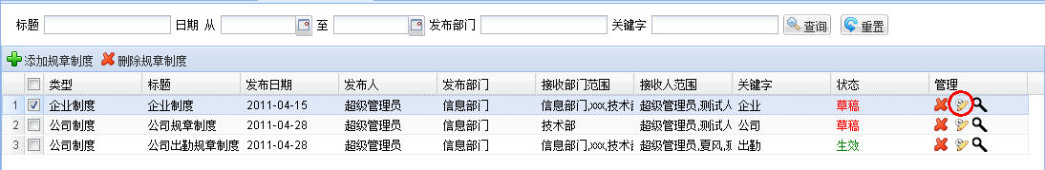

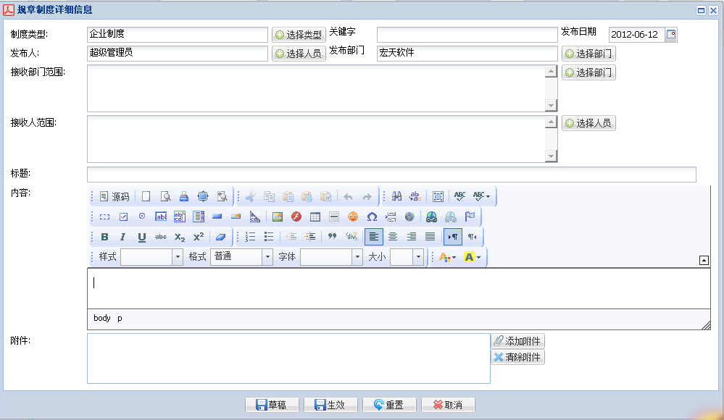

保存为“草稿”还可以编辑、删除等操作

点击此按钮，可以选择一个员工也可以多选项

1. 在【规章制度】页面中，先选择某条要编辑的信息且其“状态”是“草稿”，双击此记录，便可成功进入【规章制度详细信息】页面，内容根据用户需求进行修改，点击“草稿”按钮，成功保存该信息且“状态”为“草稿”，点击“生效”按钮，成功保存该信息且“状态”为“生效”，点击“取消”按钮，取消本次操作，点击“重置”按钮，清空所有输入的信息，重新输入所有的信息。

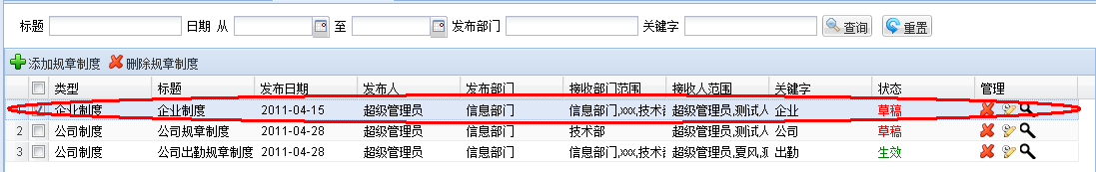



### 8.5.4、查看规章制度

在【规章制度】页面 中，输入查询条件：标题查询，可进行模糊查询；时间段查询，输入开始时间和结束时间，发布部门查询，可进行模糊查询；关键字查询；只要满足其中任一个查询条件即可，点击“查询”按钮，页面便会筛选出相关的信息，如果有输入错误可以点击“重置”按钮，清空所有的输入信息，重新输入。

输入查询条件，点击“查询”按钮

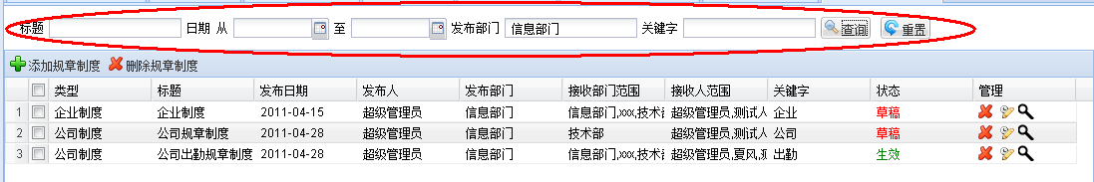

## 报表管理

### 8.6.1、报表设置

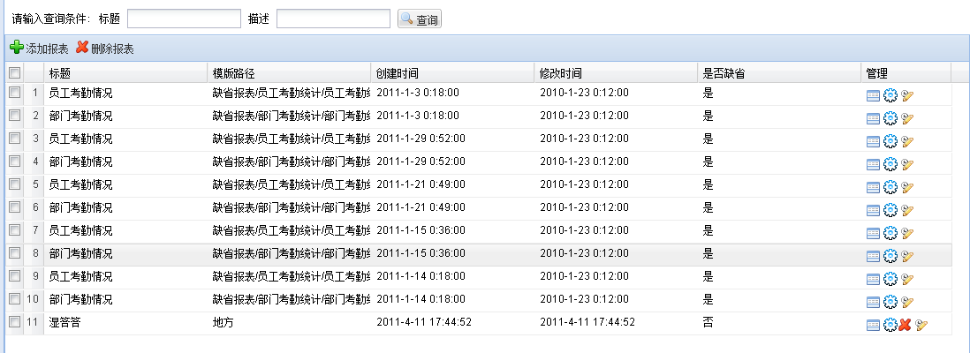

点击报表管理，点击[添加报表]：

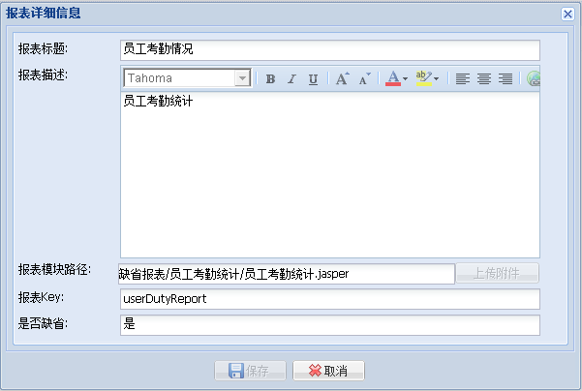

把通过编译后的jasper 文件上传到报表中去。点击保存，完成报表的创建。

第二步，我们需要把报表要传进去的初始数据进行设置。

点击参数设置来设置参数。当你上传的报表模板有查询参数，则你可以通过设置参数来完成参数的传值。

添加参数：

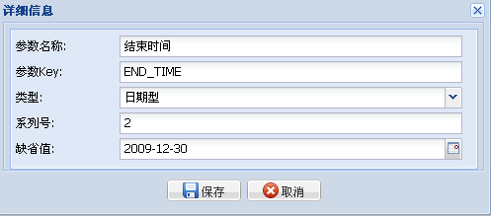

提示：缺省值为当你进入查看报表的时候，可以看到的查询情况的值。

参数列表：

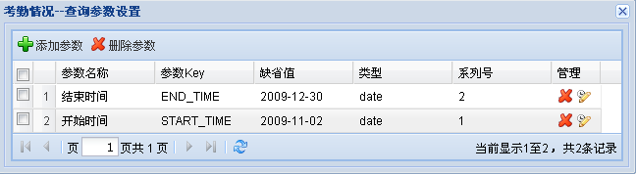

### 8.6.2、员工考勤情况统计

根据员工的平时下班签到积累的数据，进行考勤统计，并以图形的方式表现出来，还可以换各种不同的形式将考勤统计的报表展现出来。

# 我的流程

## 新建流程

**简述:新建流程中的数据需要超管角色或者拥有【流程定义管理】菜单资源角色的用户进行数据授权后，普通用户才有相应的流程数据显示，除了数据受到严格管理之外，其中新建，设置等操作按钮也在角色资源分配中进行管理。**

在左侧菜单中选择【我的流程】🡪【新建流程】，在用户桌面显示【流程列表】页面。包括所有系统已经设置的类别流程，可以按流程名称查询流程模板，查看流程示意图，选择一个流程类别发起该类别一个新流程，界面如下所示：

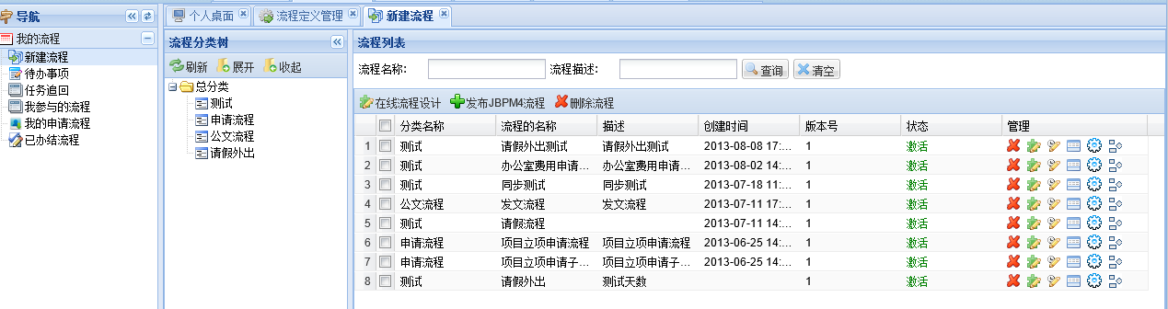

新建流程，及提交发布流程

注意：左边流程分类树根据权限不一样，所以每个用户进来查看的流程分类树和流程定义数据都不一样。

### 9.1.1、查看流程

在【我的流程】页面中，在“流程列表”中点管理列中****查看该流程示意图及流程描述。流程示意图显示的是当前流程整体生命周期，流程描述则显示流程的详细信息如流程XML内容。

流程详细描述，包括：流程名称、流程描述、流程创建时间、流程定义

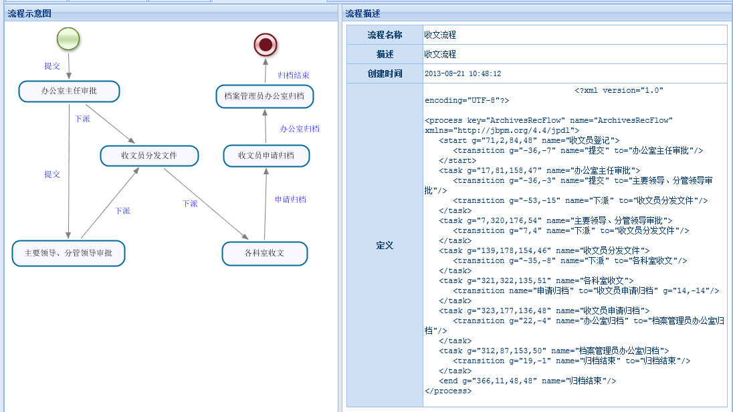

流程示意图

### 9.1.2、新建流程

在【我的流程】页面中，点击“管理列”中 “  ”按钮，发起流程这时页面自动进入流程申请界面。这些输入的信息会跟随着这个流程，每个流程审批者都可能查看该信息并以此审核该流程，甚至有些表单信息是流程自行流向下一个结点的依据。

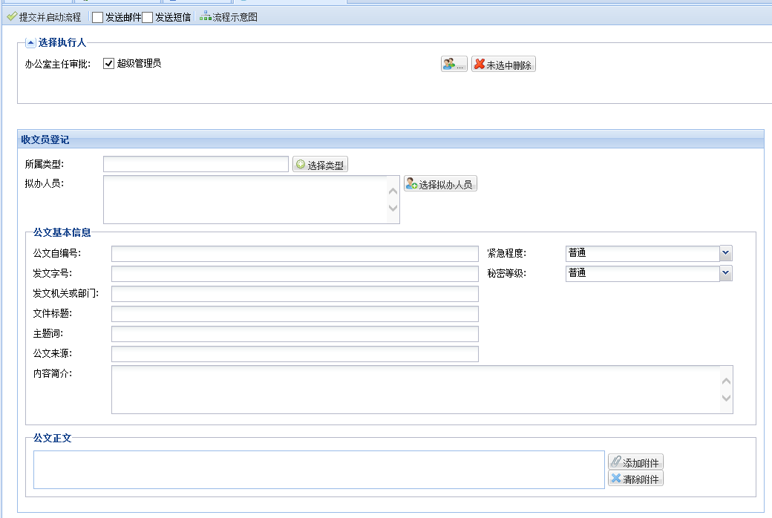

点击提交并启动流程按钮

可以查看流程示意图

发送邮件或者短信进行提醒

输入流程表单信息

## 待办事项

**简述：前提需要在【新建流程】或者【流程定义管理】中，点击“新建”按钮成功启动流程之后，待办事项会显示所有属于当前用户正在运行的流程实例。**

在左侧菜单中选择【我的流程】🡪【待办事项】，在用户桌面显示【待办事项】页面。

点击左面的“待办事项”进入待办流程例表。流程有来自发起流程，及委托流程。处理流程有两种方式，第一种为自己处理，第二种为委托处理。自己处理方式，主要为填写审批信息，审批意见，同意等操作，提交信息，然后流程流向下一个结点。在审批流程的时候会出现几个人都可以参与审核，那么就要对任务解锁，加锁操作，再审核流程。委托处理则委托其它人处理这个流程当前任务，这样流程就转向这个委托人的待办事项。

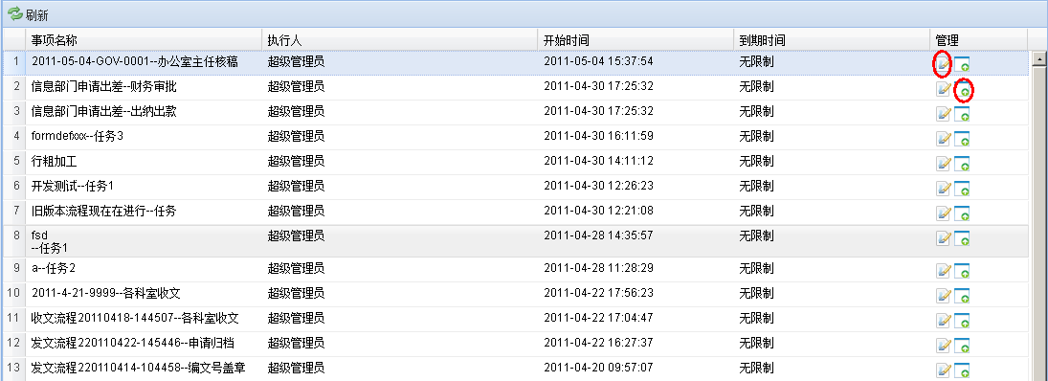

审核任务

刷新待办事项内容

### 9.2.1、审核任务

在【待办事项】中，点击“”按钮，进入流程审批环节，下图是填写分配到“超级管理员”身份的流程任务，进行填写审批，如果发现审批有误，可以即时点击“驳回”按钮，退回上一个节点审批的流程，如果当前分配给您的任务节点不进行审批，可以点击“自由跳转”，跳到下一个节点任务进行审批。 如图所示：

1. 点击“审核任务”按钮，进入看到的界面显示，填写审批意见后，点击“执行下一步”，流程自动走向下一个节点的审批。

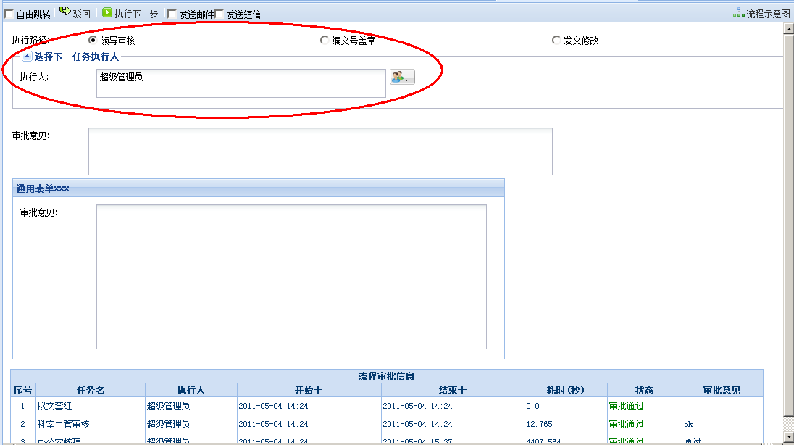

选择下一个任务的审批人员，但必须是管理员的角色

**B**、在“自由跳转”前方块打上“√”，页面就会显示相应的跳转任务进行选择节点任务审批。

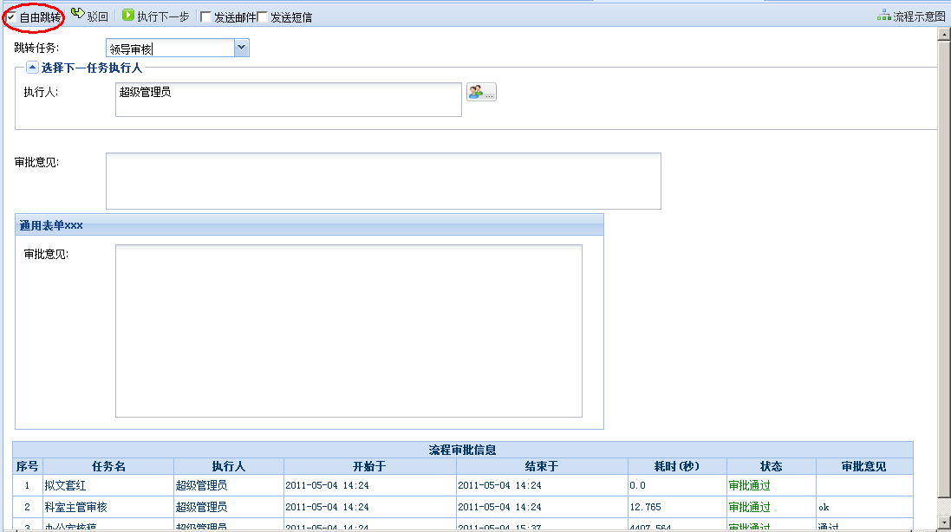

选择自由跳转模式

### 9.2.2、任务代办

在【事项待办】页面中，点击“”实现事务委托他人办理

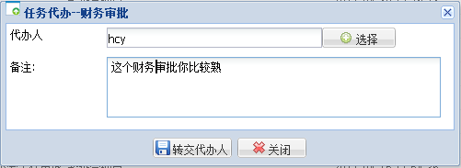

## 任务追回

在【任务追回】页面中，可以将自己提交过的发现有误的审批意见进行“驳回”操作，但查看详情时，发现其他用户已经进行下一步操作后，则无法进行驳回操作。

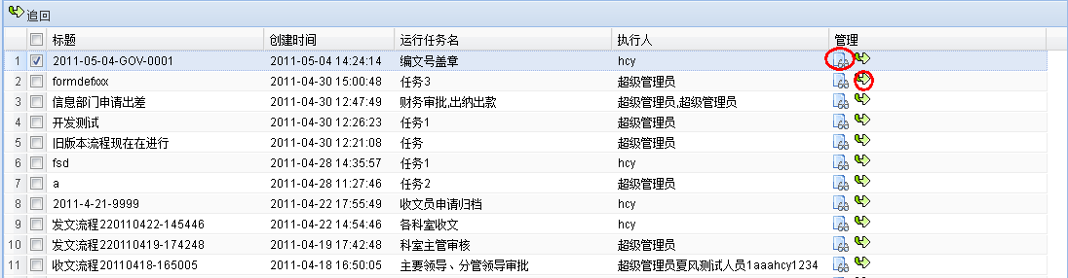

驳回

详情

注意:点击追回必须得满足一下俩个前提条件才能实现此功能：

1. 此实例的上个必须是当前用户
2. 此实例的下个任务没有被下个用户审批

### 9.3.1、查看流程示意图

在【任务追回】页面中，点击“”按钮，进行查看流程示意图，查看流程步骤的当前情况，红色圈代表当前执行流程的步骤。

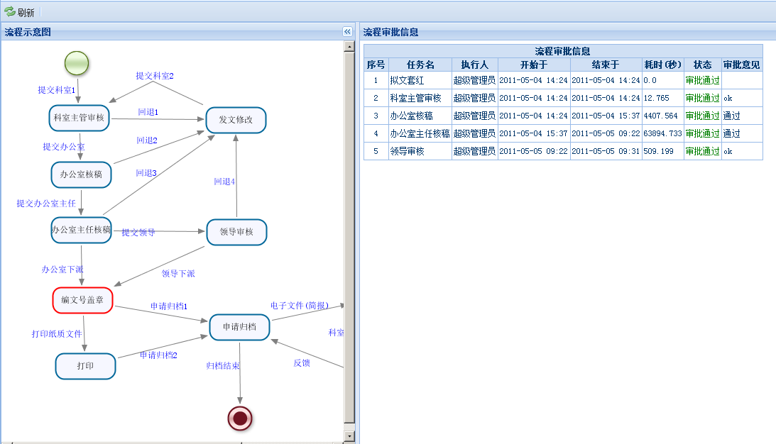

流程各个节点审批的详细信息

### 9.3.2、驳回任务

在【任务追回】页面，点击“”按钮，进行任务追回步骤，这使流程返回上一个步骤，流程自动返回上一个节点。

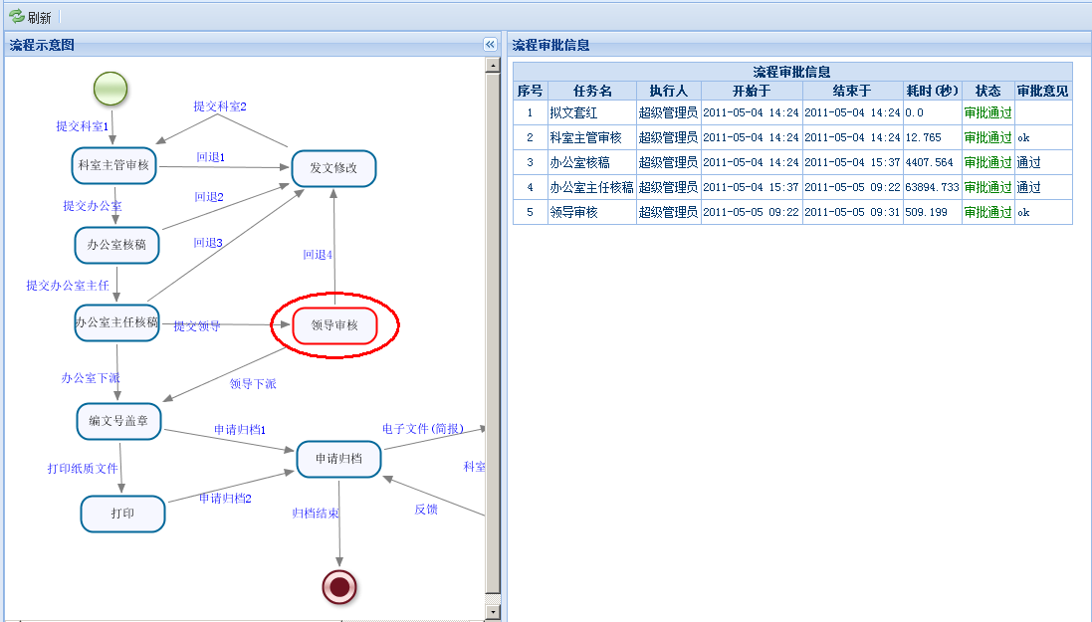

任务节点跳回上一个节点

## 我参与的流程

在【我参与的流程】页面，显示了所有我参与过的流程任务审批，点击“”按扭，进入流程的详细情况，如果没有显示此按钮的流程，表示该流程已经结束，还可输入查询条件，查询流程的详细信息。

点击“详情”按钮

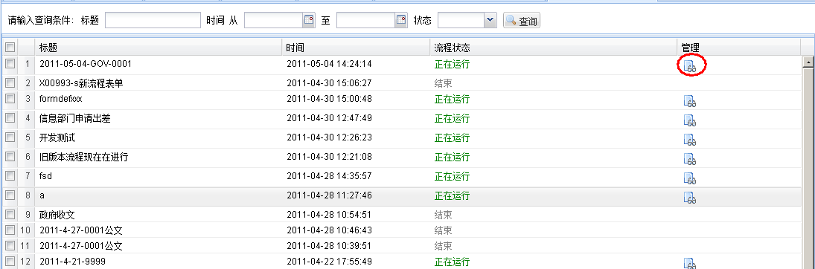

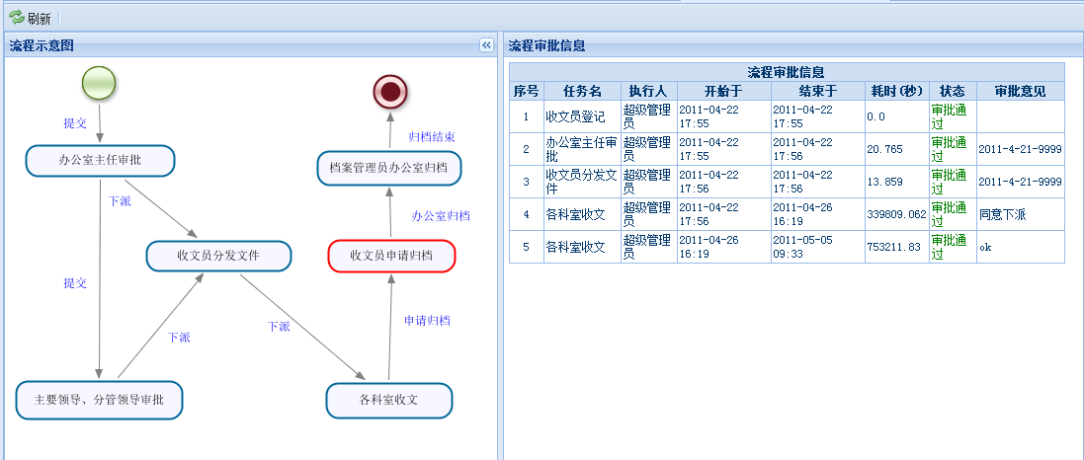

## 我申请的流程

在左侧菜单中选择【我的流程】🡪【我的申请流程】，在用户桌面显示【我的申请流程列表】页面，可以查看及查询我申请的流程，可以查看该流程的流程示意图及流程审批信息。流程示意图主要显示流程已经到达任务结点并显示红色标记。

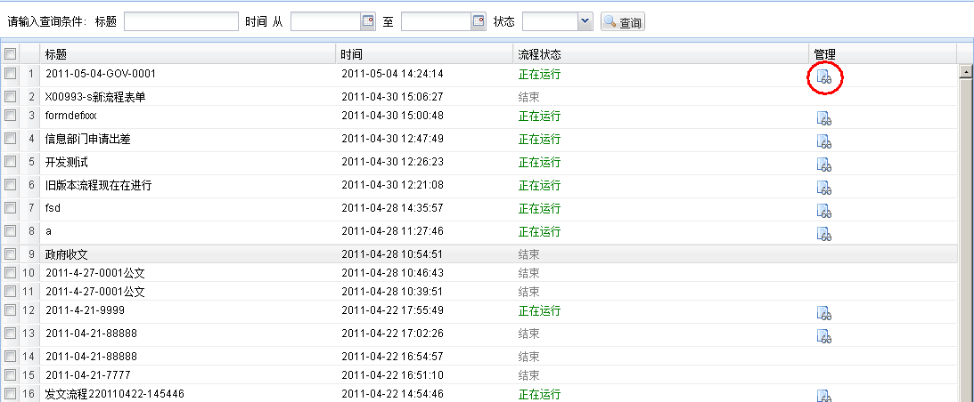

点击“审批明细”按钮



新建的流程已经被激活并且已流转到一个节点

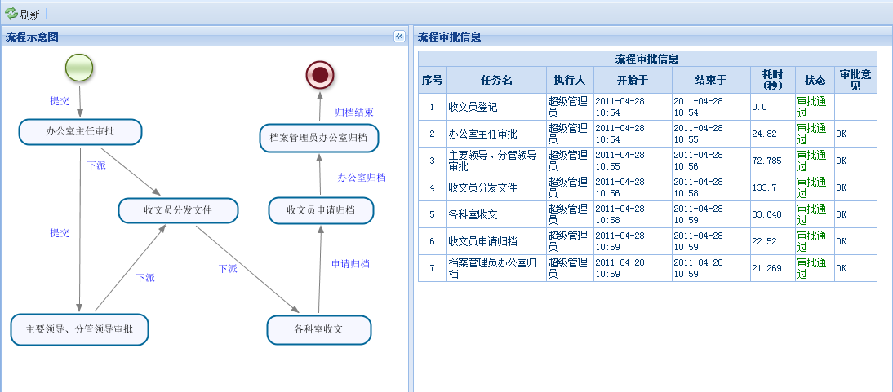

流程已经结束，不再出现红色标记

## 已办结的流程

1）点击左面的“已办结流程”，进入已经办结流程列表。这个列表显示所有已经审批过的流程，可以按流程标题、时间段查询流程：

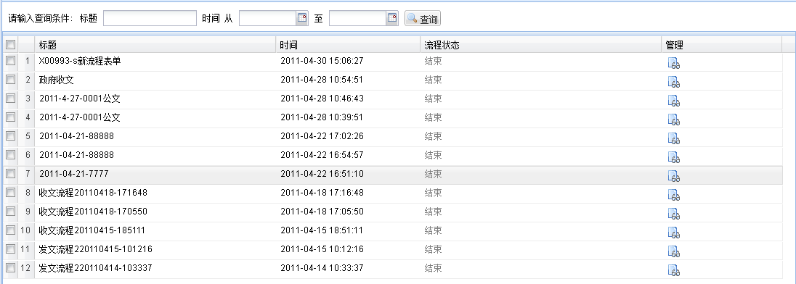

（2）点击管理中查看流程示意图及流程审批信息。流程审批信息主要显示流程中审批者的审批意见。

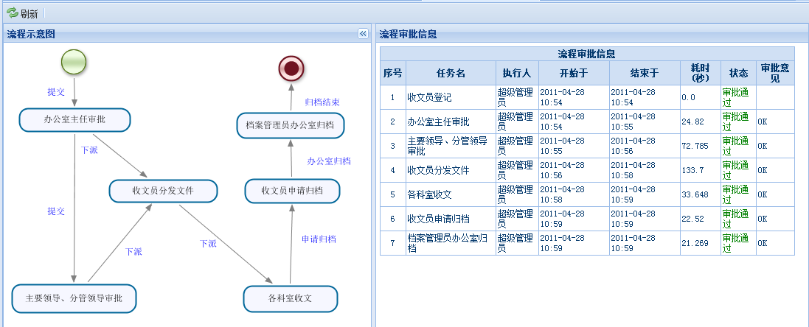

提供一个在线的可视化设计的界面，同时也提供表单的在线设计及多表设计，支持html格式，流程表单设计自动绑定流程。

# 公文管理

**简介:**严格按照权限分配的角色来收发文的操作**，**并依赖设定的公文流程来自动加载出收发文的执行步骤，所分配的收发文的部门和人员都增加了直接点击连接，便可进行查看，审批操作。

## 公文配置

**简介：在收发文表单信息中，收发文的类型都在【系统管理】的【系统分类管理】页面，选择“收文分类”和“发文分类”中添加分类信息后，才会显示收文类型和发文类型的信息。**

配置公文发文和收文的流程，配置相关部门的公文签收人员。用户在【公文管理】🡪【公文配置】里面设置。界面如图：

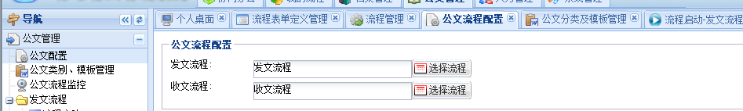

选择收文流程

选择发文流程

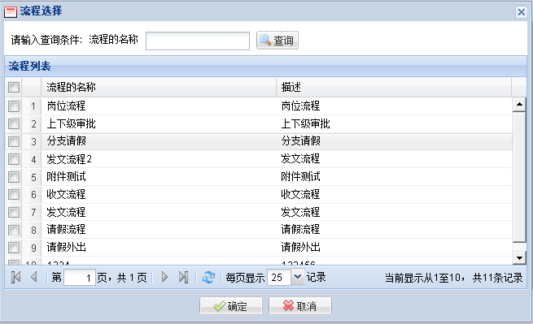

选择了收发文流程后，在点击左侧导航的右上角的“刷新”按钮，此刷新操作只针对超级管理员开放，该模块便会相应的自动加载出流程下的收发文执行的哪些步骤。

注意：在配置收文流程的时候，需要配置本项目提供的收文流程，在“流程定义”中，先在本项目/WEB-INF/classes/jpdl/flows的发文流程.jpdl.xml和收文流程.jpdl.xml复制代码在【流程定义】中发布流程且流程名字也必须是发文流程和收文流程，如图：

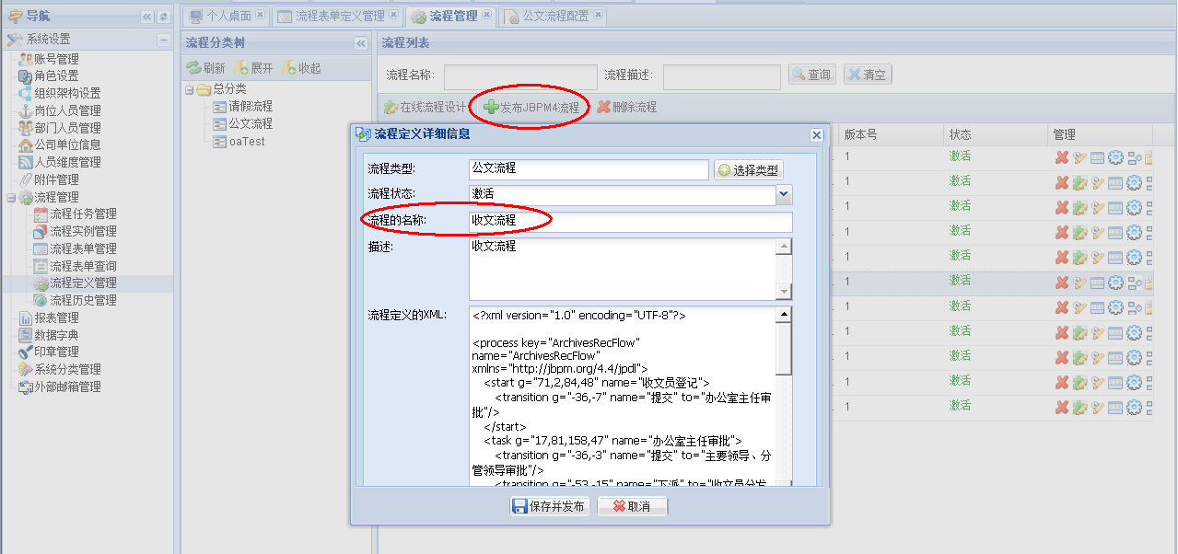

流程名字必须是收文流程，发文一样

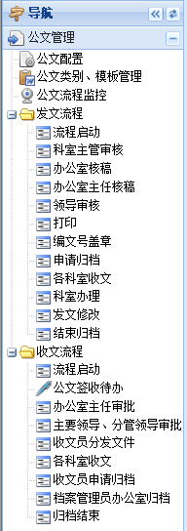

## 公文类别、模板管理

在左侧导航中，选择点击“公文类别、模板管理”，右边就会显示此页面，如图：

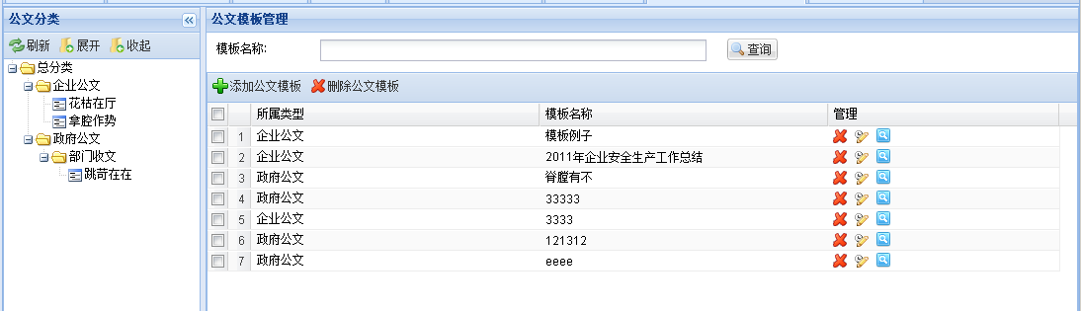

### 10.2.1、添加/编辑公文模板

在【公文分类】模块中，可以右键弹出“增，改分类”的窗口，点击“新建分类”，便成功进入【分类详细信息】，根据用户的需求进行填写，点击“保存”按钮，成功保存该信息。

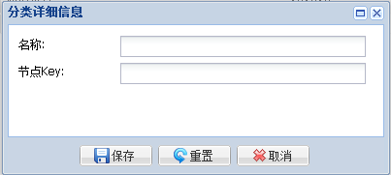

在【公文模板】页面中，点击“添加公文模板”按钮，便可成功进入【公文模板详细信息】页面，根据用户需求，填写相关信息，可以“上传模板”，也可以“在线编辑”，选择在线编辑的按钮，只支持在ie浏览器下操作，还需安装office插件，才可在线编辑。

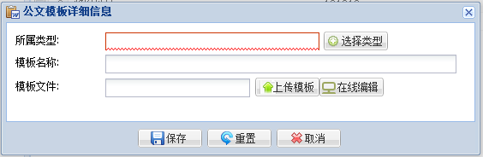

在此页面中个，还可以点击位于右侧的“”按钮，进入编辑页面的【公文模板详细信息】页面，根据用户需求进行修改，点击“保存”按钮，成功保存该信息，点击“重置”按钮，清空所有的信息，重新输入相关信息，点击“取消”按钮，取消本次操作。

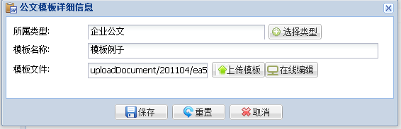

在线编辑的页面：

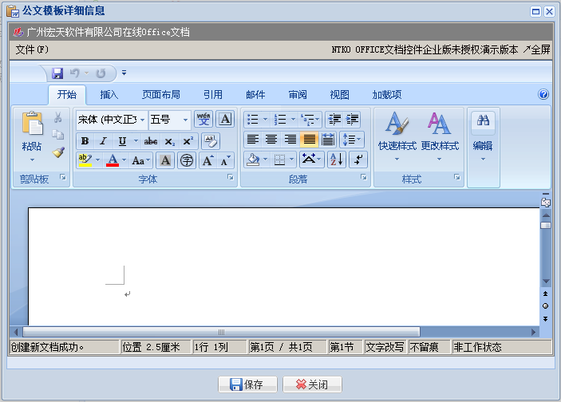

### 10.2.2、删除公文模板

在【公文模板】页面中，选择某条要删除的信息点击“”按钮，或是点击位于右侧的“”按钮，系统便会自动弹出信息确认框“您确定要删除该记录吗？”点击“是”按钮，成功删除该信息，点击“否”按钮，取消本次操作。

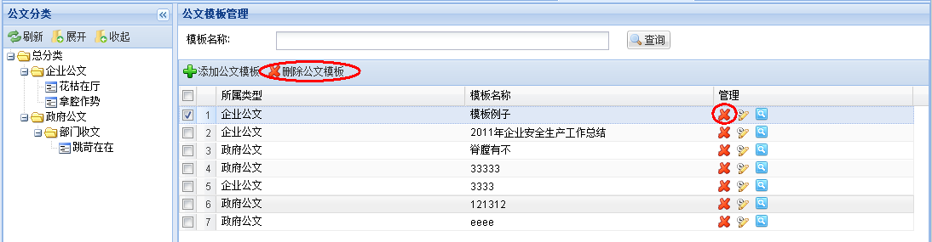

点击“删除”按钮

点击“删除公文模板”按钮

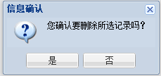

### 10.2.3、查询/查看公文模板

在【公文模板管理】页面中，输入模板名称，可以进行模糊查询，点击“查询”按钮，页面便会筛选出相关的信息。选择某条要查看详细内容的信息，点击位于右侧的“”按钮，便可查看该模板的详细内容。

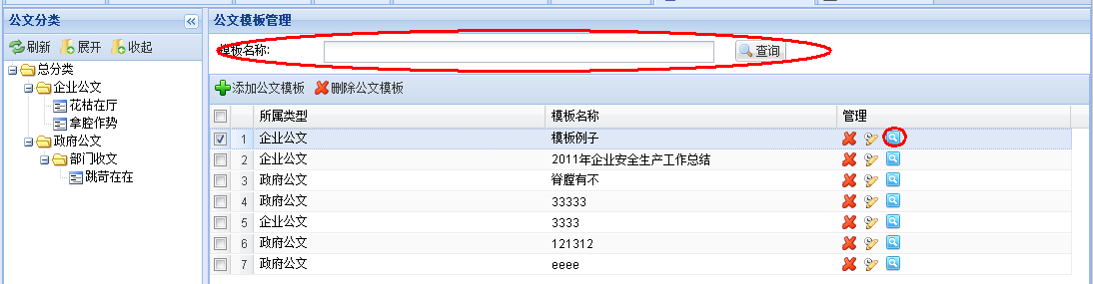

点击“查看”按钮

点击“查询”按钮

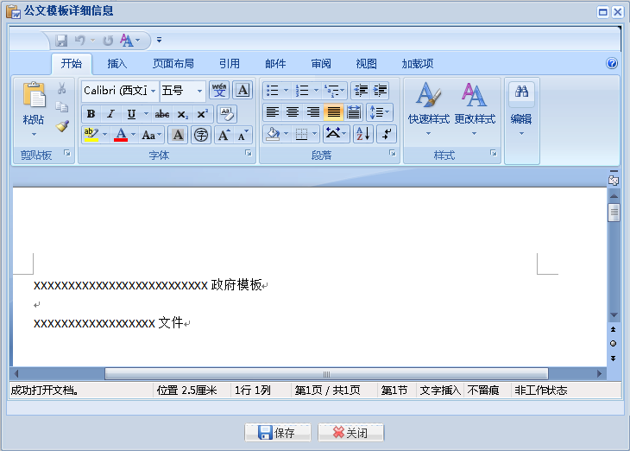

## 公文流程监控

在左侧导航中，选择点击【公文流程监控】页面，右边就会显示此页面，如果是分配在自己的流程任务是后面就会多个连接，可直接点进去操作流程审批，如图：

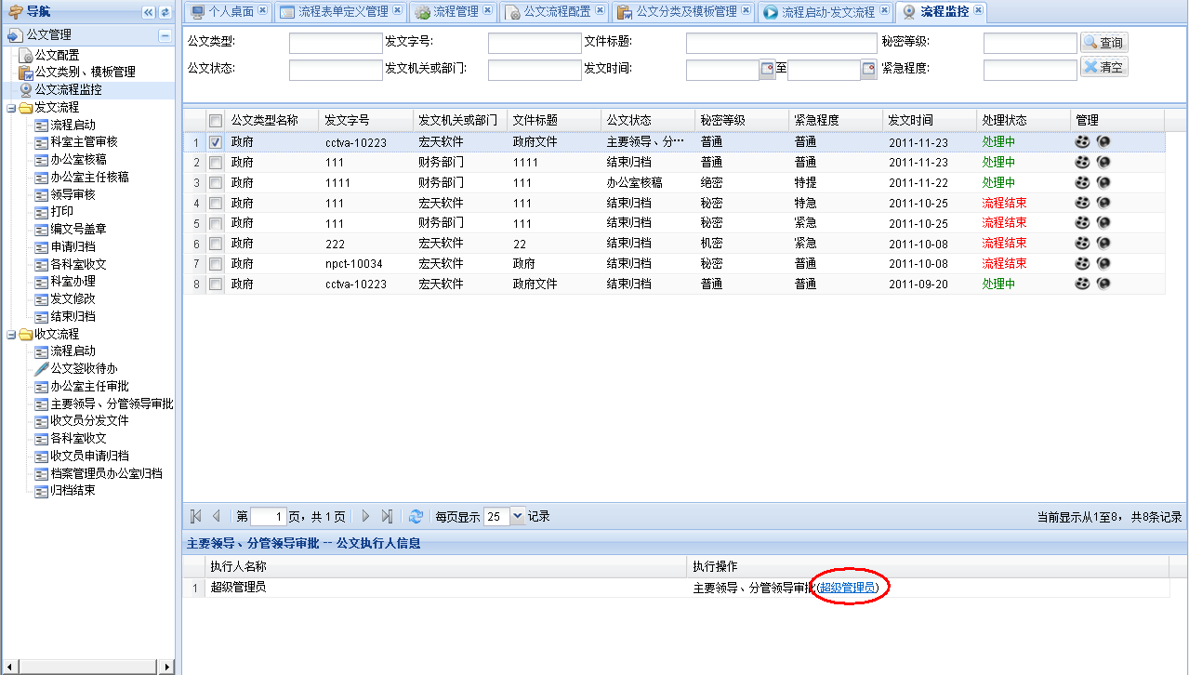

点击超级链接

### 10.3.1、查阅详情

在【公告流程监控】页面中，选择某个公文的信息，点击位于右侧的“”按钮，便可成功进入【公文详情】，该页面显示了所有该公文的步骤，包括流程的示意图，和当前公文执行的状况。

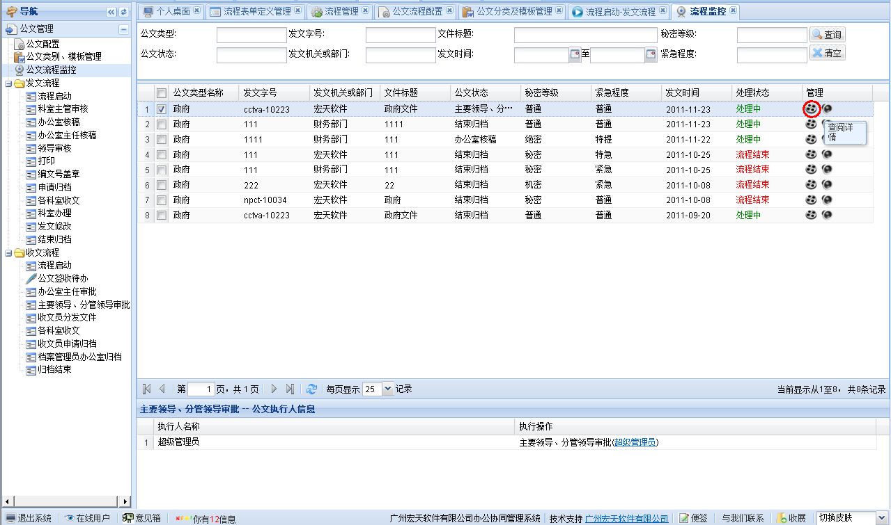

点击“查阅”按钮

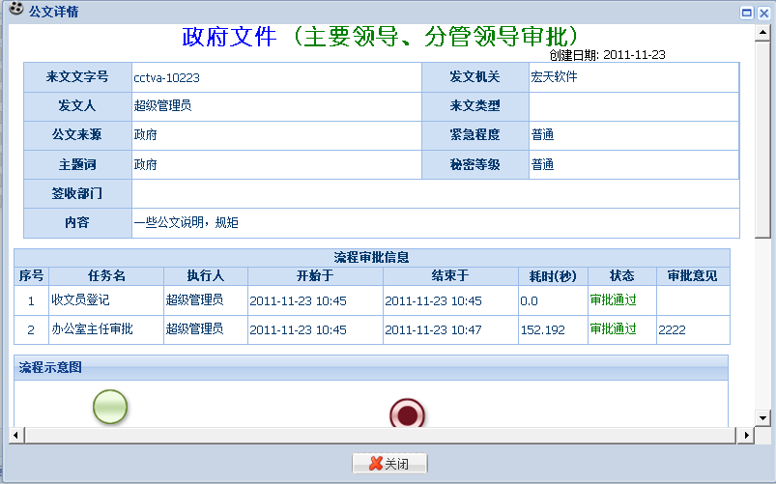

### 10.3.2、催办公文

在【公文流程监控】页面中，先选择某条要催办的公文，点击位于右侧的“”按钮，便可成功进入【催办信息】页面，参与该任务的所有人都会收到这样的信息，达到催办的功能。信息发送不能太过频繁。

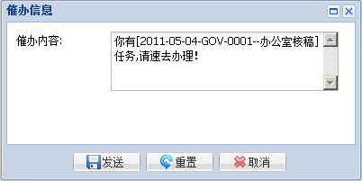

## 发文流程

### 10.4.1、流程说明

发文管理可实现以下功能：发文拟稿、核稿、领导审批、承办等；可做公文状态查询、收回、签收、修改、提交、会签、传阅、归档、删除等操作。转发公文，实时追踪，监督发文处理流程，并可及时追回公文。

系统中流程允许用户自定义，使系统可以适应各种公文流程需求。系统支持全文批注和批注痕迹保留，方便发文稿件修改。

　　发文管理包括对下列环节的自动化处理：

　　发文拟稿：填写发文拟稿纸和发文正文以及相关的信息，发送给相关领导审核。

　　发文审核：审核者收到文件，需要时可对正文进行必要的修改，系统可保留所有的修改痕迹；签署审核意见，根据文件的内容和性质决定由谁签批，并发送给相关的责任人。

　　会签：所有收到签批请求的领导或各部门办公主管对文件进行批示，需要时可对正文进行必要的修改，系统可上载修改后的文件；完成后送办公室编号。

　　清稿：起草人清除领导对正文的修改痕迹，接收领导新增和删除的内容，对正文进行重新排版整理。

　　发文编号：会签完成后的文件，由办公室根据编号规则生成文号。

　　套打盖章：对已经清稿的文件进行套红头、盖电子公章。

发文打印：在公文流转的任意环节，均可将登记的发文封面和正文进行打印输出。

### 10.4.2、流程示意图

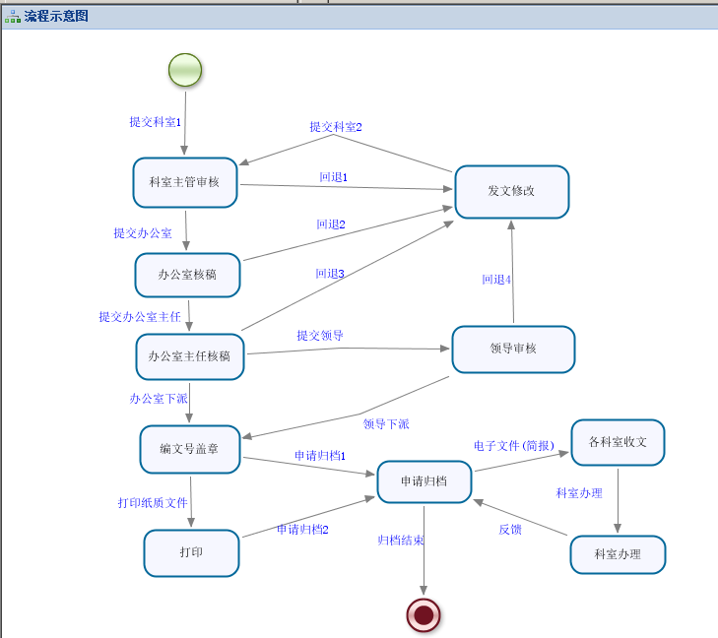

### 10.4.3、流程发布

在【系统设置】🡪【流程管理】中发布发文流程,如下图所示:

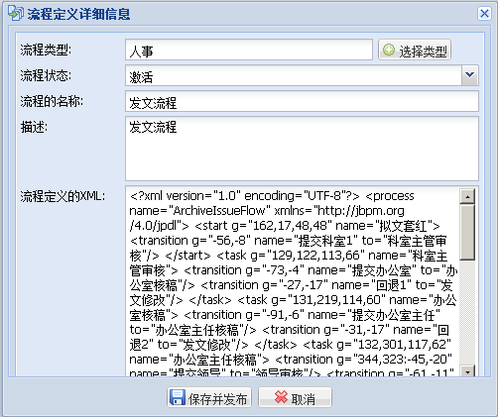

发布成功后, 【流程设置】设置流程执行人,在流程设置中设置每个流程结点的执行人员

还必须在“使用表单模板”中打上勾，使用表单模板，需要点击下“拟文套红”中的“设置表单源码”按钮查看弹出的窗口是否有内容，如果没有内容代表当前的收发文的流程版本号不是“1”，就需要将所有有关的收发流程删除重新发布，或者根据版本号在本项目weInfo/flowForm/目录下，复制个模板表单文件夹，文件夹名字必须和当前流程版本号一致。

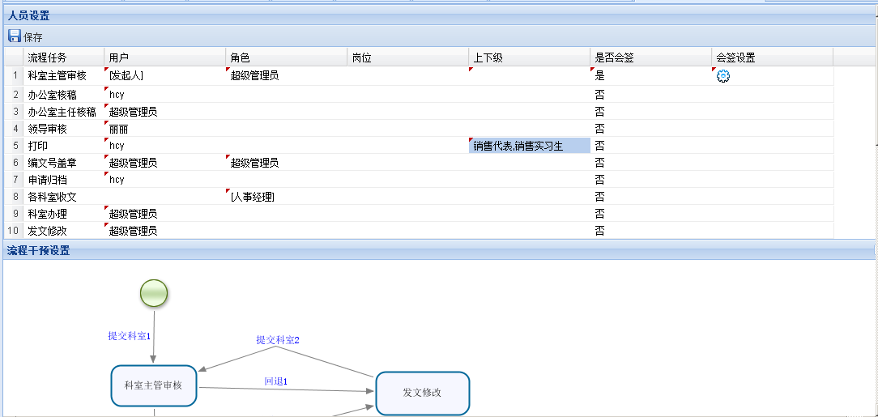

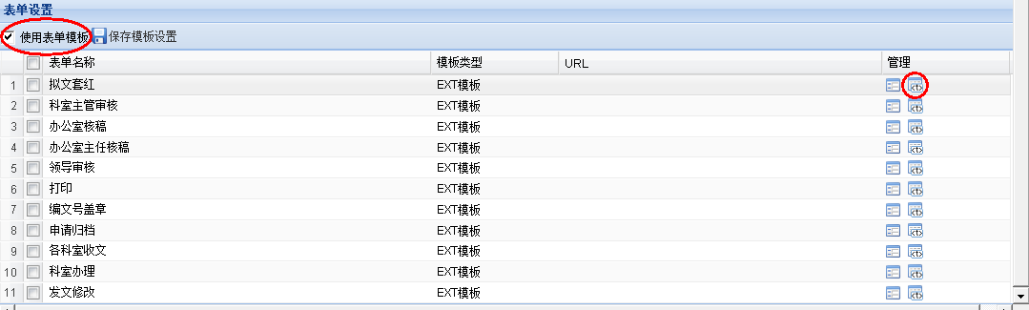

### 10.4.4、流程过程

在流程过程中，添加意见和审批都是在流程里面进行操作，在【公文管理】模块中，只有跟据公文的内容和条件相对应的提供一些操作。

#### 10.4.4.1、流程启动

在【发文管理】🡪【发文拟稿】中发布公文,亦可在【流程管理】🡪 【流程定义管理】🡪【新建流程】中启动发文流程.（以前几步做例子，其他的步骤类似）

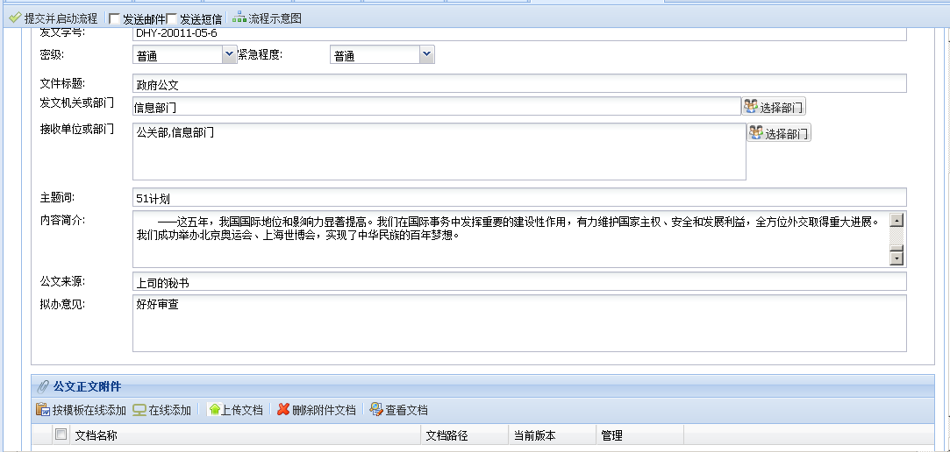

发送短信

流程示意图

填写发文的有关信息

发送邮件

启动流程

#### 10.4.4.2、科室主管审核

点击左边菜单栏【发文管理】🡪【科室主管审核】，右边就会显示“科室主管审核”页面，如图：



可以点击“查看详情”，查看该流程的步骤及详细情况，点击“催办”按钮，进行催办提醒。

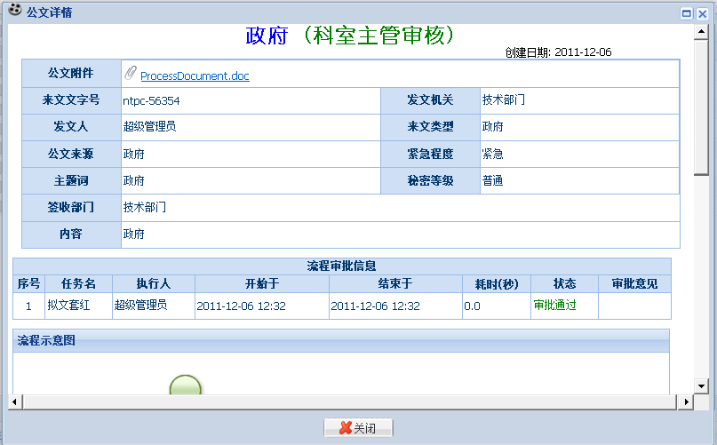

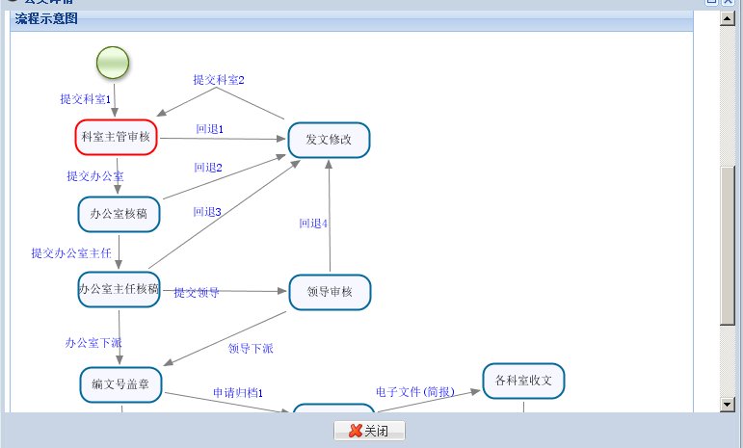

#### 10.4.4.3、办公室核搞

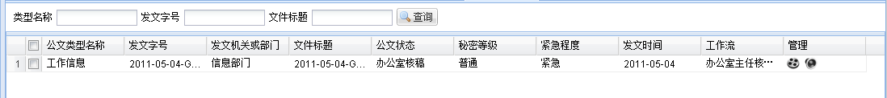

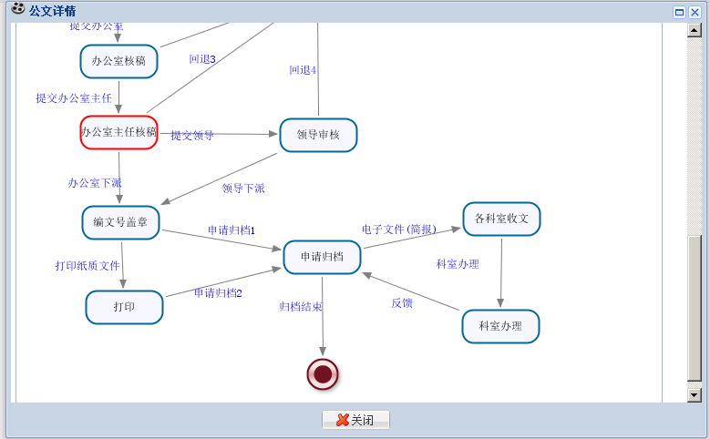

## 收文流程

### 10.5.1、流程说明

收文流程处理内部接收的公文和外部公文（不是系统里面发送的公文）。收文管理是指上级主管部门、有业务往来的单位或机关送给领导或有关部门阅批、办理的文件（包括正式文件和非正式文件）的处理过程。

　　收文管理可以实现以下功能：

　　对来文通过系统进行签收登记与录入、审核、批示、分发、承办、协办、传阅、归档等环节的处理；

　　对来文进行全自动跟踪与监督。

　　收文管理包括对下列环节的自动化处理：

　　收文登记：正式公文分为上级来文和下级来文两种（平级来文按上级来文归类）。来文分为急、普通三类。根据来文的各种属性（文件标题、原文字号、主题词、收文日期、密级等）填写来文登记表，电子来文的正文直接附加。

　　审核分发：办公室主任审核登记的收文，填写审核意见，根据来文的性质发送给承办人或传给领导批示。

　　会签批示：领导对收到的文件作出批示，并将来文返回办公室后转交给承办人或者直接转交给承办人办理。

收文承办：承办人收到来件后，按领导批示的意见办理相关事宜，完成后填报办理结果。办理过程当中如有需调整，每环节可返回办理。

收文归档：收文流程状态改变成归档

### 10.5.2、流程示意图

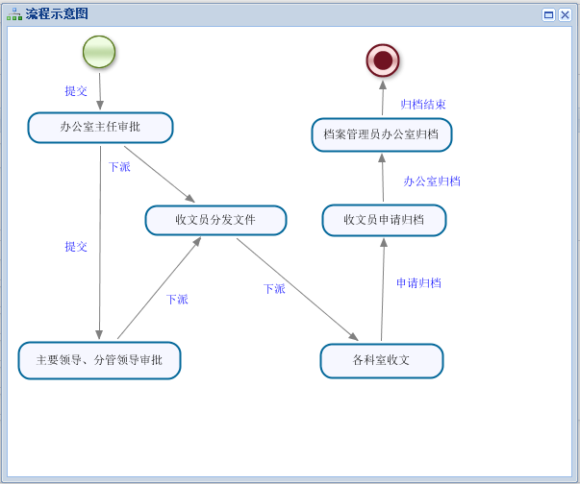

### 10.5.3、流程发布

发布流程：把流程定义的xml拷到定义表单的流程定义的xml输入框中，如图：

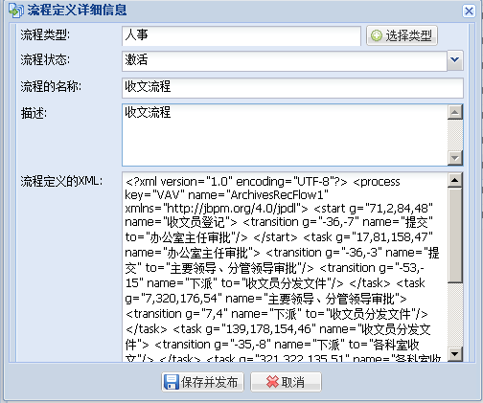

流程发布成功后，设定各个节点的执行人员，其中有些执行人员在流程中的上一步设定，如果在流程中没选择执行人员，系统则会按流程设定的人员来分配任务。

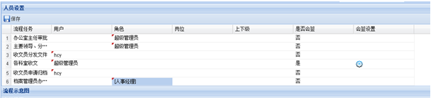

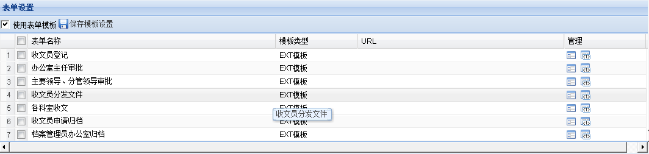

### 10.5.4、收文过程

#### 10.5.4.1、流程启动

在【收文流程】中，点击“流程启动”按钮，进行启动流程。

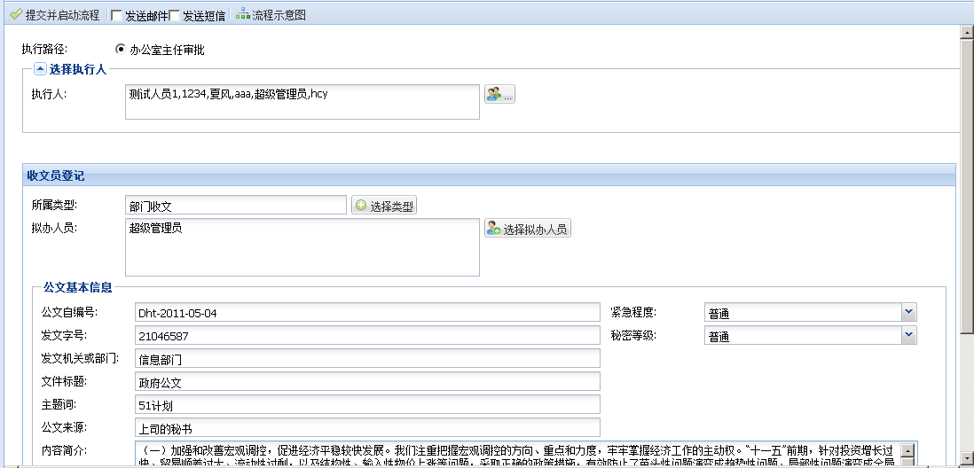

#### 10.5.4.2、公文签收待办

**简介：在发文流程结束后，并在发文表单选择接收部门信息所拥有的用户才能有公文签收的信息。**

公文签收负责签收系统内发送的公文。当发文完成后，则进入签收状态，在【收文流程】目录中，点击“公文签收待办”进入此页面，进行相应的操作。

查看按钮

查询按钮



签收按钮

用户可以根据公文的类型名称，发文字号，文件标题来查询相应可签收公文，执行相应的操作。

#### 10.5.4.4、签收

点击“”按钮，签收页面，内容自动加载出来：

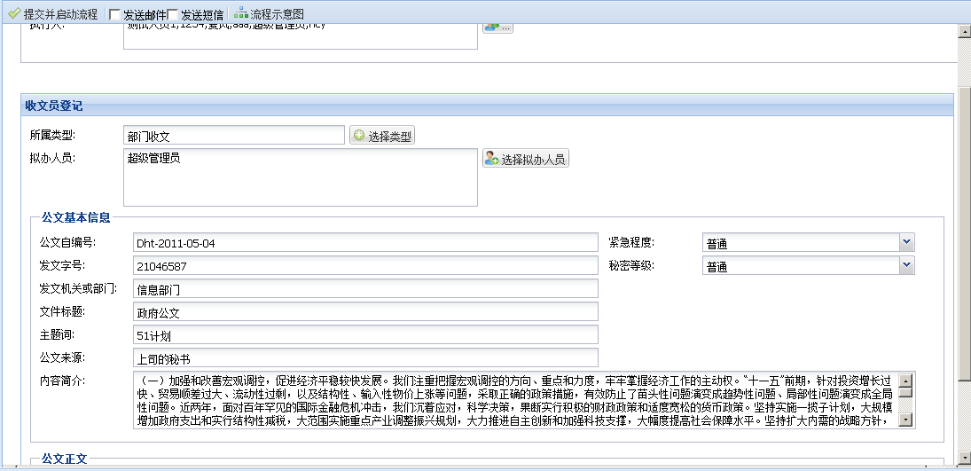

#### 10.5.4.5、办公室主任审批

点击左侧的“办公室主任审批”，则进入办公室主人审批的详细信息及流程的执行步骤。

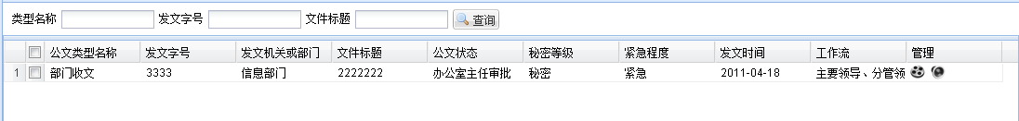

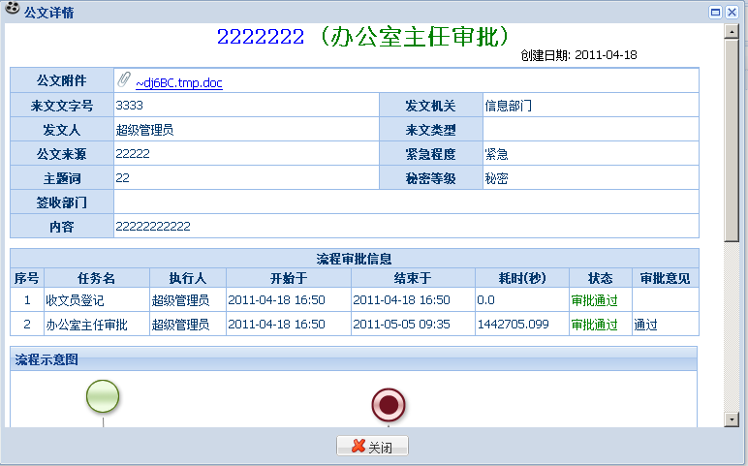

#### 10.5.4.6、各科室收文

点击左侧的“各科室收文”，进入各科室收文的目录，点击“详情”按钮，查看流程审批信息，还可以输入查询条件，查询收文的信息。

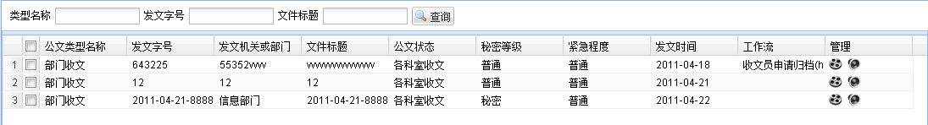

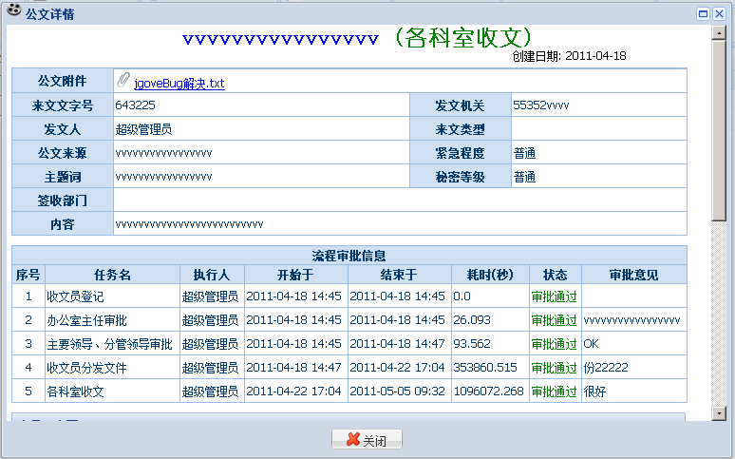

注意：收文的部门及人员，是在发文里面设置的。

#### 10.5.4.7、收文员申请归档

点击左侧的“收文员申请归档”，进入收文员申请归档页面，可以查看流程的审批信息，及流程示意图：

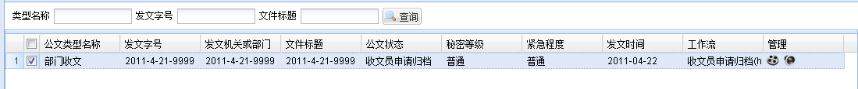

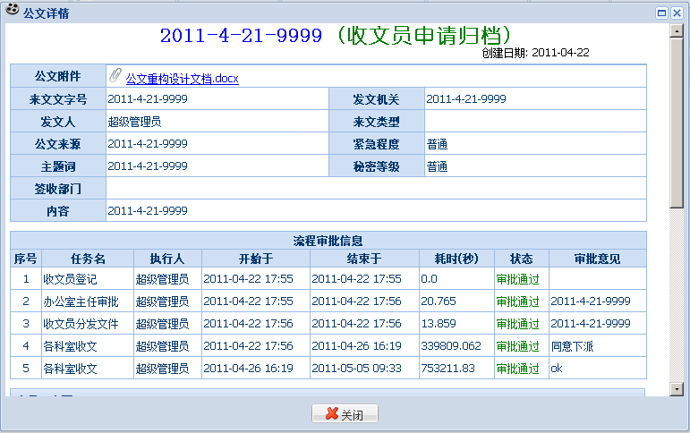

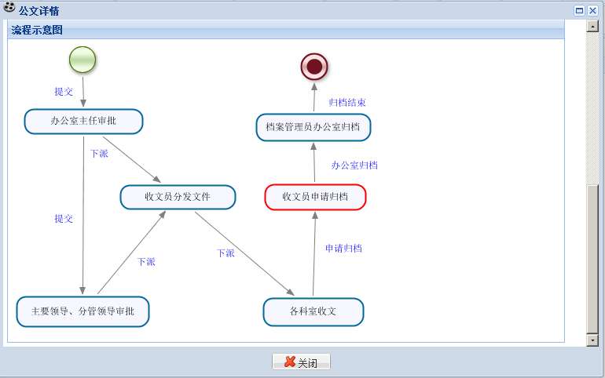

#### 10.5.4.8、档案管理员办公室归档

点击左侧的“档案管理员办公室归档”，进入该页面，功能操作和上面的操作一样。



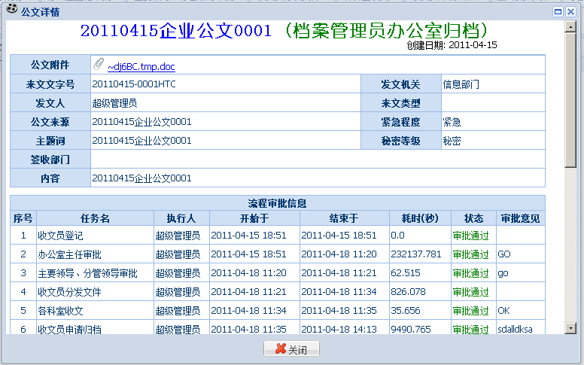

# 档案管理

单击页面上的【档案管理】，左侧导航就会相应显示出档案列表，如图：

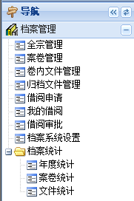并由以上模块组成。

## 全宗管理

单击左侧导航的【全宗管理】，右边显示“全宗管理”页面，如图：

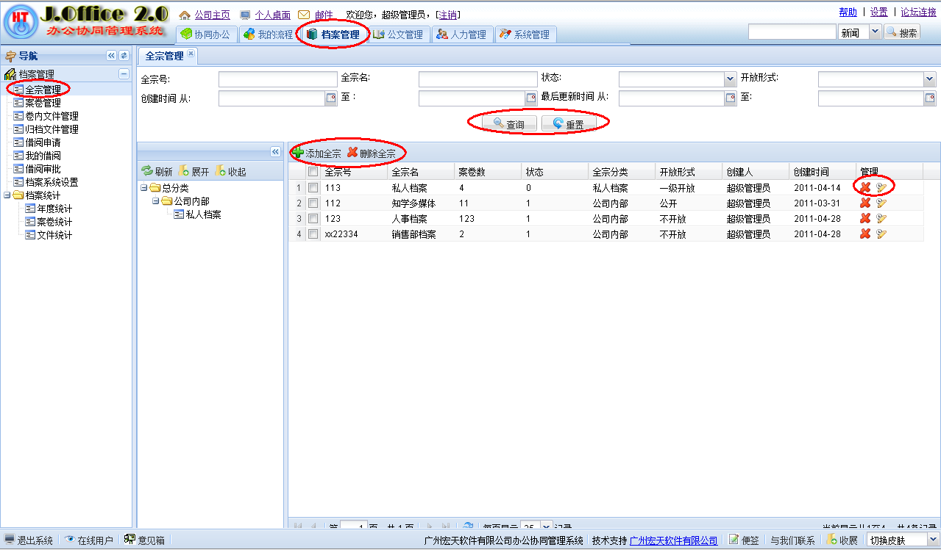

“删除”，“添加”按钮

“删除”，“编辑”按钮

“查询”，“重置”按钮

点击“档案管理”按钮

全宗管理的子模块

#### 11.1.1、添加、修改全宗

A、在【全宗管理】页面中，先在总分类中，添加分类的类型后，点击“添加全宗”按钮，便可成功进入【全宗详细信息】页面，内容根据用户需求进行填写，点击“保存”按钮，成功保存该信息，点击“重置”按钮，清空所有的信息，重新输入相关信息，点击“关闭”按钮，取消本次操作。

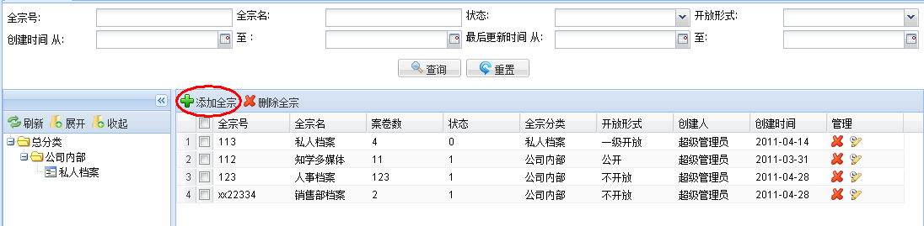

点击“编辑”按钮

点击“添加全宗”按钮

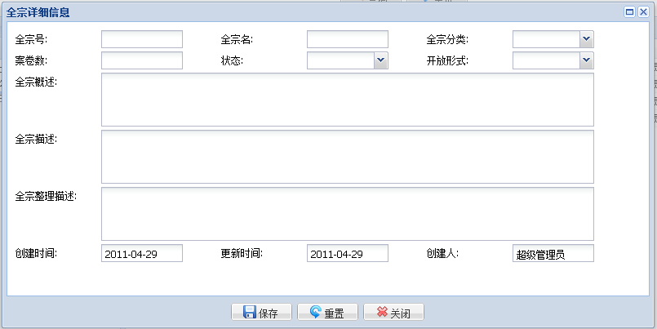

B、在【全宗管理】页面中，先在总分类中，添加分类的类型后，点击“修改全宗”按钮，便可成功进入【全宗详细信息】页面，内容根据用户需求进行修改，点击“保存”按钮，成功保存该信息，点击“重置”按钮，清空所有的信息，重新输入相关信息，点击“关闭”按钮，取消本次操作。

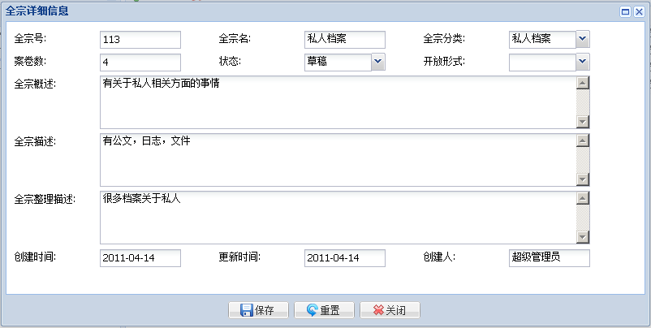

双击某条要编辑的全宗管理信息，便可成功进入【全宗详细信息】页面，内容根据用户需求进行修改，点击“保存”按钮，成功保存该信息，点击“重置”按钮，清空所有的信息，重新输入相关信息，点击“关闭”按钮，取消本次操作。

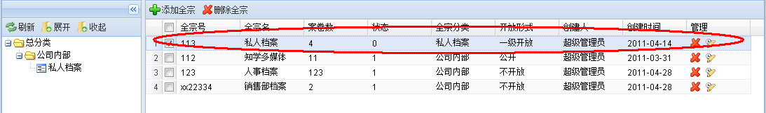

双击打开

#### 11.1.2、删除全宗

在【全宗管理】页面中个，选择要删除的信息后，点击按钮或按钮对全宗信息进行删除操作。

点击“删除全宗”按钮

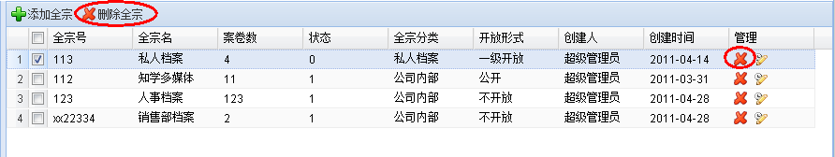

点击“删除”按钮

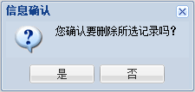

#### 11.1.3、查询全宗

在【全宗管理】页面中，输入查询条件：

1. 输入全宗号查询，可进行模糊查询；
2. 输入全宗名查询，可进行模糊查询；
3. 点击下拉框，选择状态查询全宗的详细信息；
4. 点击下拉框，选择开放形式，
5. 点击日期恐惧，选择时间段查询信息，

只要满足以上其中任一个查询条件即可，点击“查询”按钮，便可筛选出相应的信息，点击“重置”按钮，清空所有的信息，重新填写。

## 案卷管理

点击左侧导航的“”菜单进入案卷管理页面:

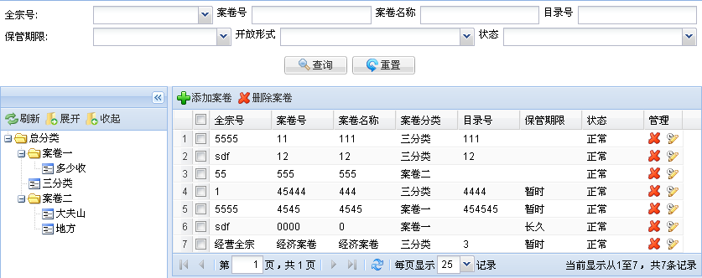

在此页面可以对案卷进行“增、删、改、查”操作

### 11.2.1、增加，修改案卷

在【案卷管理】页面中，点击页按钮，和按钮，便可成进入到【案卷详细信息】页面，内容可以根据用户需求进行填写和修改，点击“保存”按钮，成功保存该信息，点击“重置”按钮，清空所有的信息，重新输入相关信息，点击“关闭”按钮，取消本次操作。

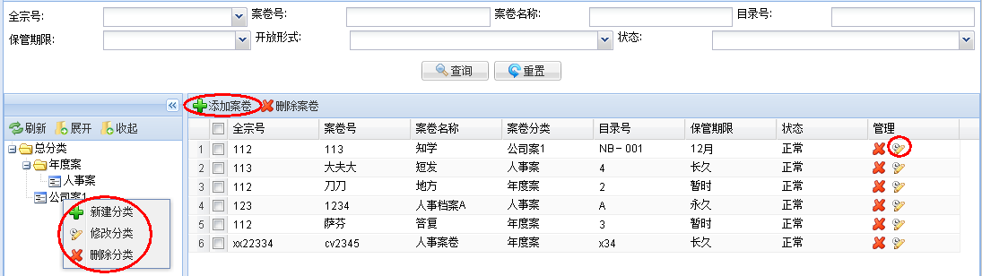

添加分类的步骤，前面都有介绍过

点击“编辑”按钮

点击“添加案卷”按钮

添加案卷的页面：

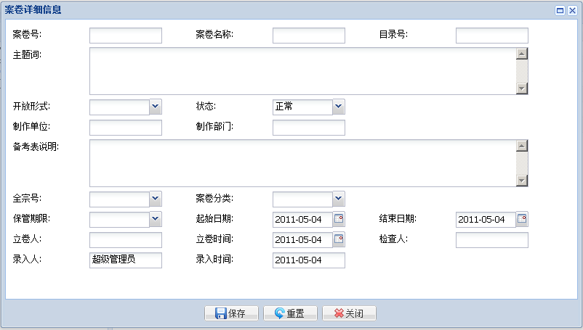

在此页面，修改案卷的信息

在此页面，添加案卷的信息

修改案卷的页面：

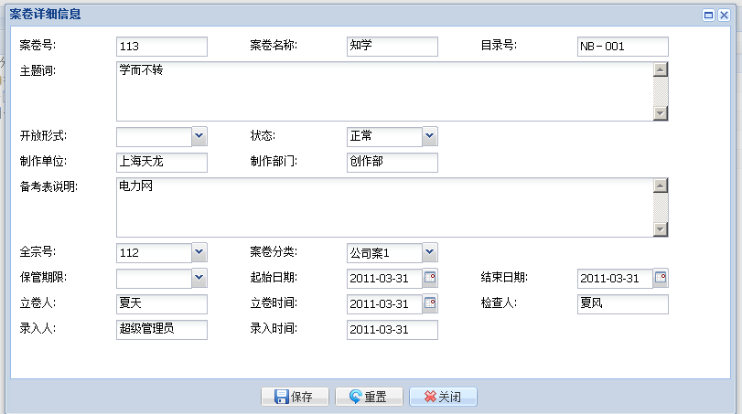

### 11.2.2、删除案卷

在【案卷管理】页面中，先选择要删除的信息，点击页面中按钮，此按钮可以批量删除案卷的信息，和按钮进行对案卷的删除操作，系统便会自动弹出信息确认框“您确定要删除该记录吗？”点击“是”按钮，删除该信息，点击“否”按钮，取消本次操作。

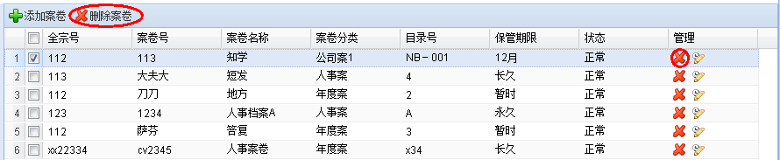

点击“删除”按钮

点击“删除案卷”按钮

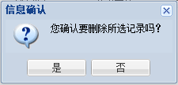

### 11.2.3、查询案卷

在【案卷管理】页面中，输入查询条件：全宗号查询，案卷号查询，案卷名称查询，可进行模糊查询，目录号查询等查询条件，只要满足其中任一个查询条件即可，点击“查询”按钮，便可筛选出相关的信息，可以点击“重置”按钮，清空所有的信息，重新输入相关信息。

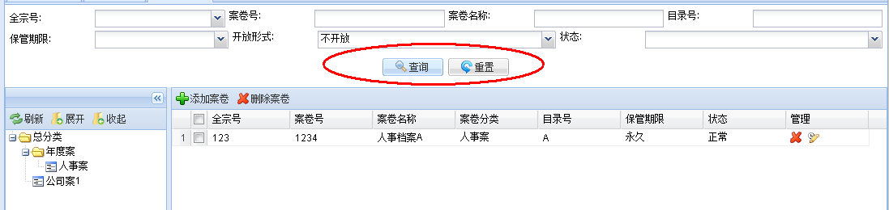

点击“查询”按钮

## 卷内文件管理

在左侧导航中，点击菜单进入的卷内文件管理页面：

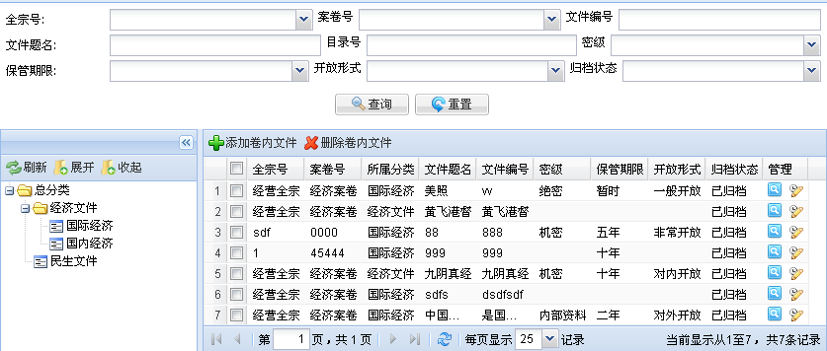

在此页面可以对卷内文件进行“增、删、改、查”操作

### 11.3.1、增加或修改卷内文件

在【卷内文件管理】页面，点击“”按钮和“”按钮可以对卷内文件进行增加或修改的【卷内文件详细信息】，点击“保存”按钮，成功保存该信息，点击“重置”按钮，清空所有的信息，重新输入相关信息，点击“关闭”按钮，取消本次操作。

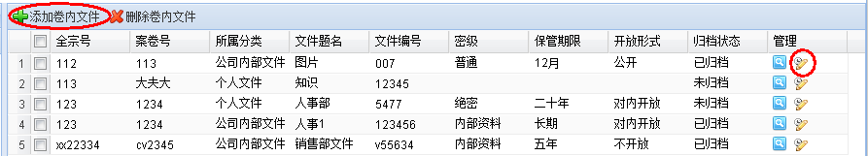

点击“添加”按钮

点击“编辑”按钮

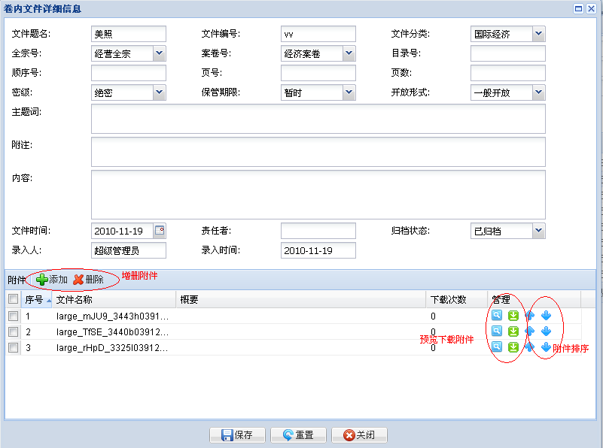

### 11.3.2、删除卷内文件

在【卷内文件管理】页面中，先选择要删除的信息点击按钮删除所选卷内文件，系统便会自动弹出信息确认框“您确定要删除该记录吗？”点击“是”按钮，删除该信息，点击“否”按钮，取消本次操作。

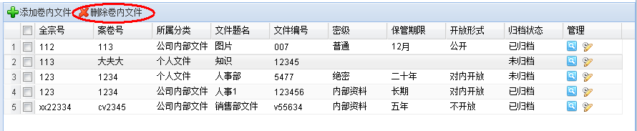

点击“删除”按钮

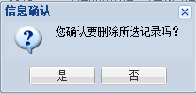

### 11.3.3、查询卷内文件

在【卷内文件管理】页面中，输入查询条件：文件编号查询，可进行模糊查询；文件题名查询，可进行模糊查询；点击下拉框，选择秘级等级信息查询等其他查询条件，只有满足其中任一个查询条件即可，点击“查询”按钮，页面便会筛选出相关的信息。

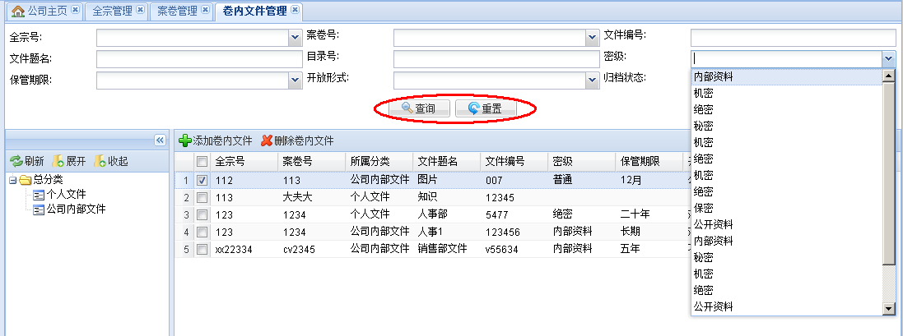

选择密级查询卷内文件信息

## 归档文件管理

在左侧导航中，点击菜单进入到归档文件管理页面：

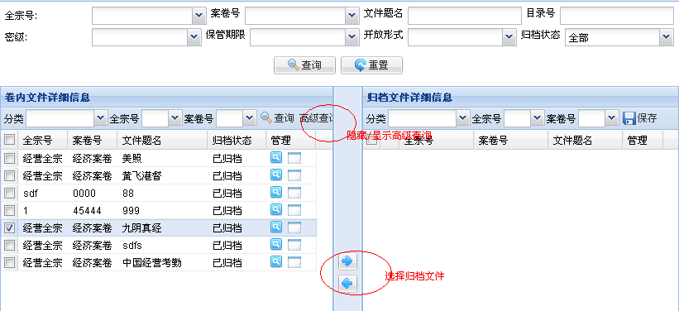

## 借阅申请

在左侧导航中，选择点击菜单进入申请页面：

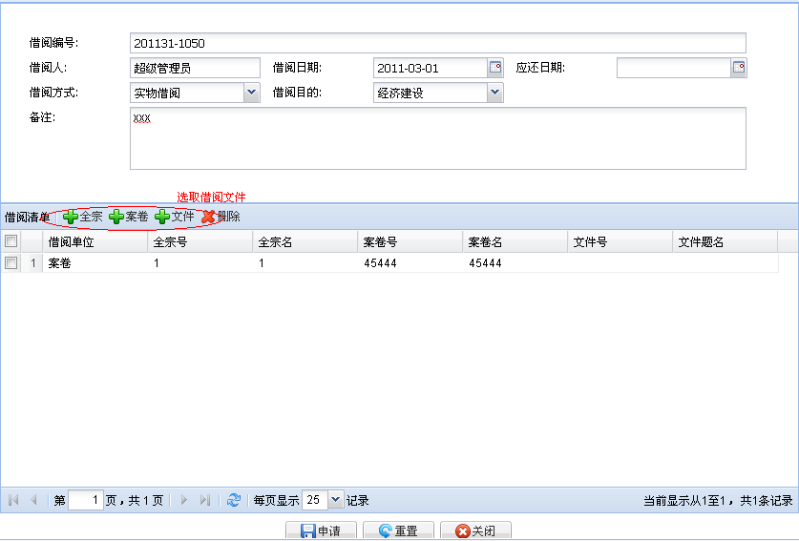

## 我的借阅

在左侧导航中，选择点击菜单进入我的借阅管理页面：

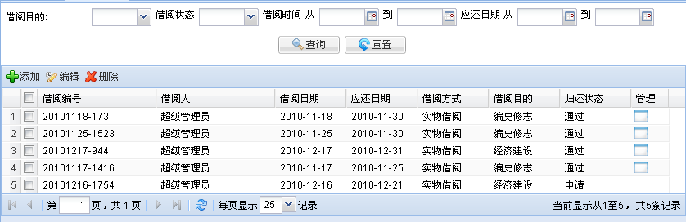

在此页面里可以对登陆人的借阅进行管理

### 11.6.1、添加/编辑借阅

在【我的借阅】页面中，点击按钮,或选择某条要编辑的信息，点击按钮可以成功进入【借阅文件详细信息】页面，内容可以根据用户需求进行填写和修改，点击“保存”按钮，成功保存该信息，点击“重置”按钮，清空所有的信息，重新输入相关信息，点击“关闭”按钮，取消本次操作。

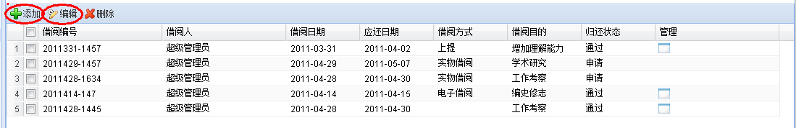

点击“添加”或“编辑”按钮



注意：当借阅已经受理后，不能对该借阅进行编辑。

### 11.6.2、删除借阅

在【我的借阅】页面，先选择某条或多条要删除的信息，点击按钮可以对借阅进行删除，系统便会自动弹出信息确认框“您确定要删除该记录吗？”点击“是”按钮，删除该信息，点击“否”按钮，取消本次操作。

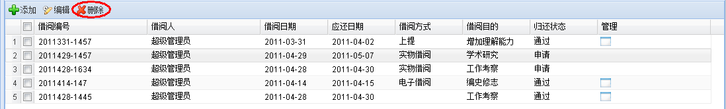

点击“删除”按钮

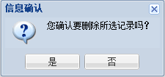

注意：如果该借阅也经通过审核则不能对该借阅进行删除。

### 11.6.3、查看借阅

当借阅通过管理员审核后，列表中会出现查看按钮，点击该按钮可以对借阅进行查看：

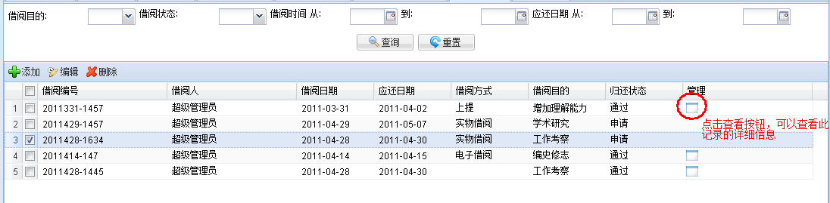

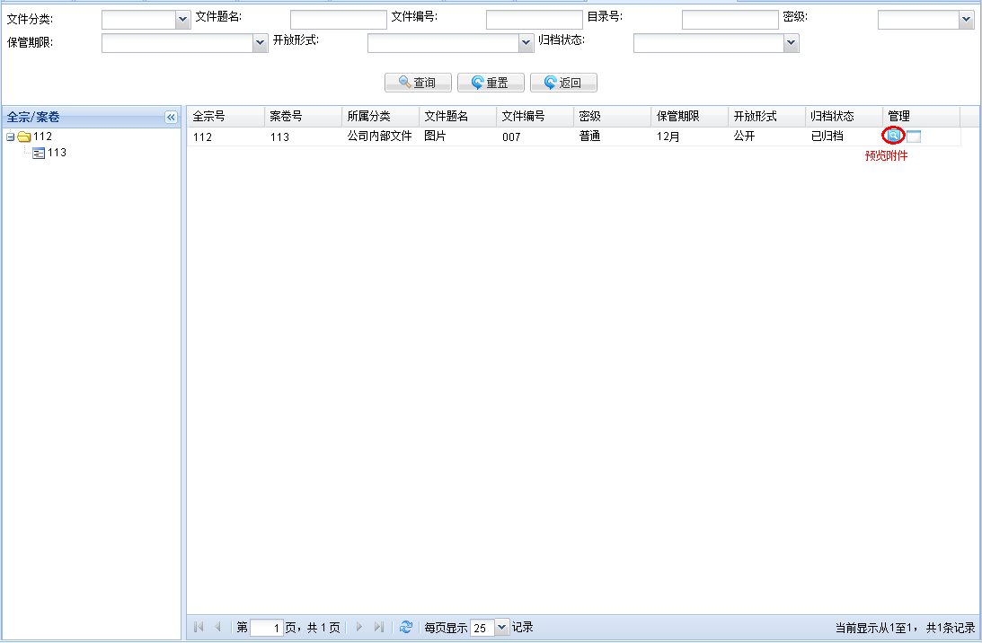

## 借阅审批

在左侧导航中，选择点击菜单可以进入审核管理页面：

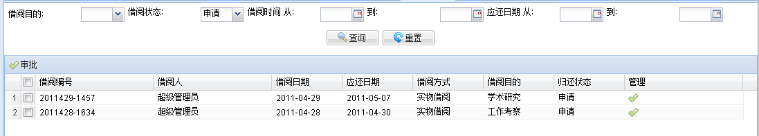

### 11.7.1、审批

在【借阅审批】页面中，先选择某条要审批的信息，点击按钮可以对借阅进行审批，点击“通过”按钮，成功通过，点击“驳回”按钮，则不同意此申请的信息，并不在此页面显示此记录，点击“关闭”按钮，取消本次操作。

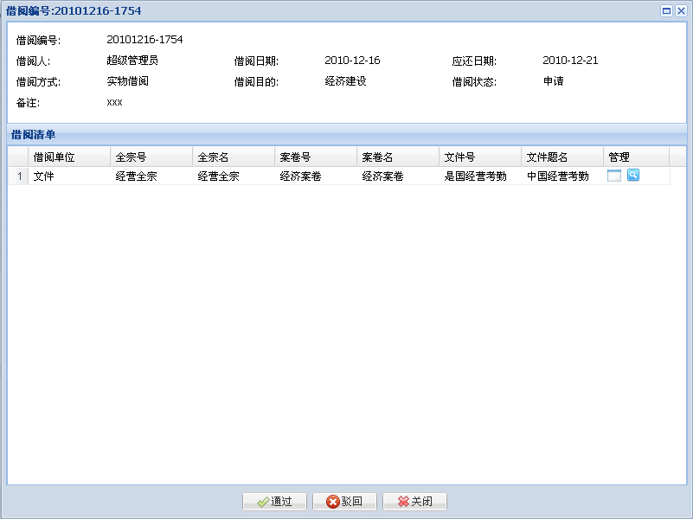

## 档案系统设置

**简介：录入档案系统设置的初始化数据，需要在\WEB-INF\classes\conf的config.properties中，将setupMode=false改成true，重新启动tomcat服务器，页面就就会自动加载初始化数据。**

在左侧导航中，选择点击按钮进入设置页面：

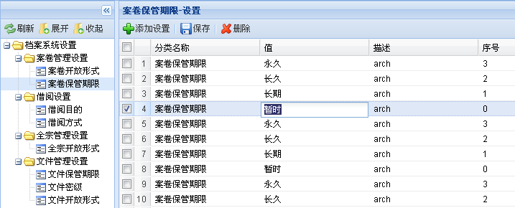

### 11.8.1、添加设置

在【档案系统设置】页面中，点击按钮可以进入添加页面，并将此信息也添加在字典，进行维护：

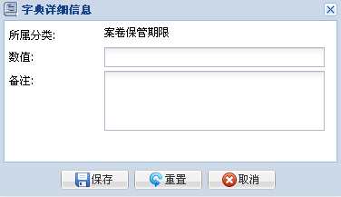

### 11.8.2、修改设置

在【档案系统设置】页面中，可以直接在管理页面修改设置值，然后点击按钮

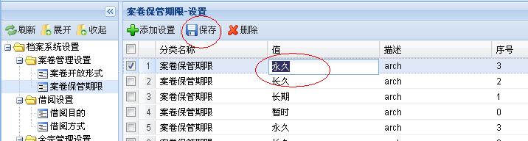

先在此处修改信息

### 11.8.3、删除设置

在【档案系统设置】页面，现在选择要删除的信息，可点击按钮来对所选设置进行删除，系统便会自动弹出信息确认框“您确定要删除该记录吗？”点击“是”按钮，删除该信息，点击“否”按钮，取消本次操作。

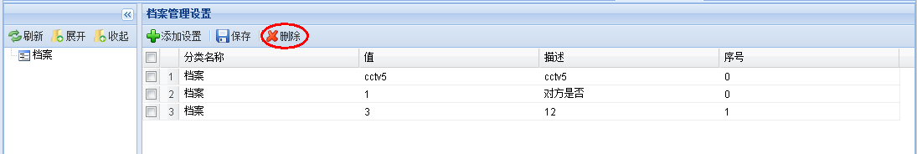

点击“删除”按钮

## 、档案统计

### 11.9.1、年度统计

按年为查询单位，统计档案情况：

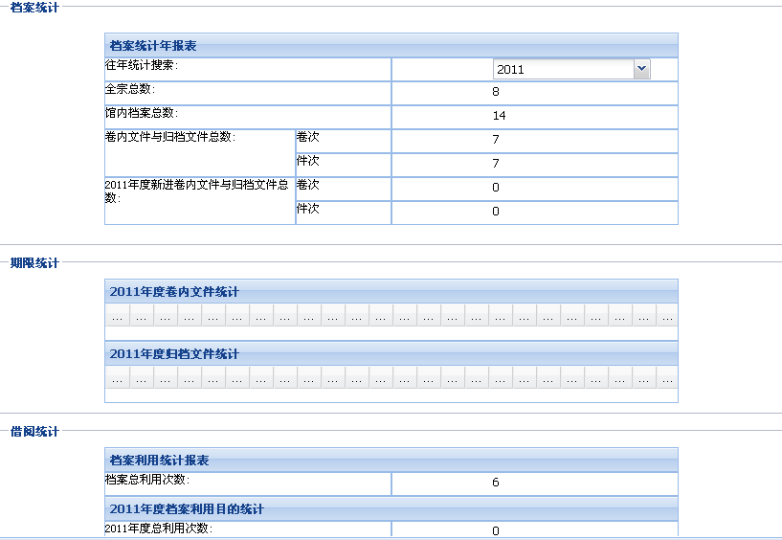

### 11.9.2、案卷统计

以分类方式统计案卷情况:

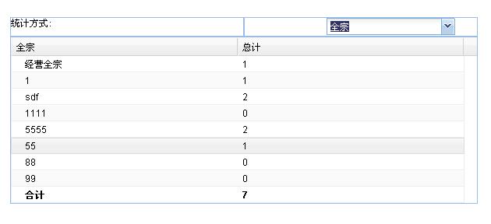

### 11.9.3、文件统计

以分类方式统计文件情况:

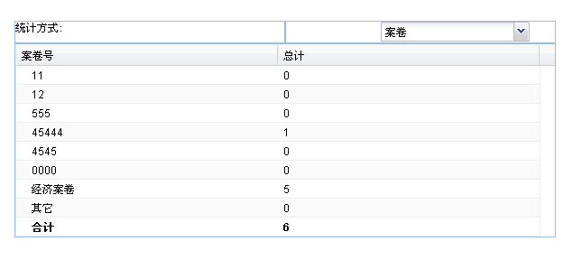

# 人力资源管理

人力资源管理模块用于对企业人事事务的处理，其中包括：人力资源档案管理、薪酬管理、调动管理、招聘管理、简历管理等模块。导航菜单如下图所示：

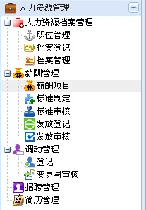

## 人力资源档案管理

人力资源档案管理模块包括档案登记、档案管理三个功能子模块。

### 12.1.1、档案登记

点击左边菜单栏【人力资源管理】🡪【档案登记】，则显示档案登记表单，功能界面如下图：

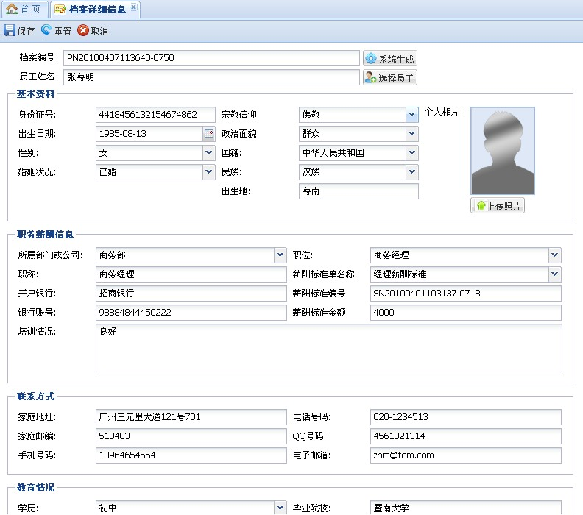

选择档案所属员工

系统根据时间产生档案编号

上传照片

### 12.1.2、档案管理

点击左边菜单栏【人力资源管理】🡪【档案管理】，显示档案列表，对档案的添加、编辑、删除、查询，以及对档案的审核等功能。假如档案列表数据太多,可以输入要查询的条件,然后点击【查询】按钮来筛选信息。

功能界面如下所示：

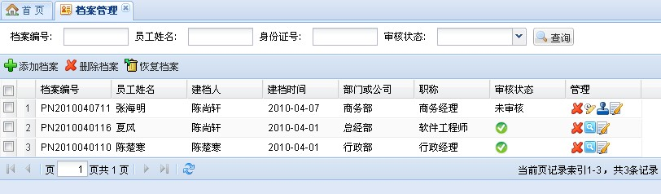

修改档案

审核档案

添加新档案

批量删除档案

恢复已删除的档案

查看审核后的档案

查看档案审核详情

删除档案

A、添加档案：功能与档案登记一致。

B、删除档案：选择多项数据后，点击此按钮，然后根据提示操作，则可完成批量删除的功能。亦可点击，逐条删除数据。

C、恢复档案：点击按钮，则可对已删除的档案进行恢复操作

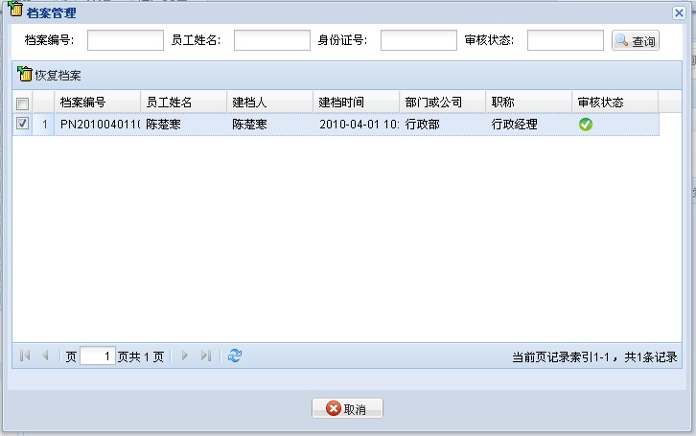

选中要恢复的档案，点击该按钮，则可恢复档案

D、审核档案：

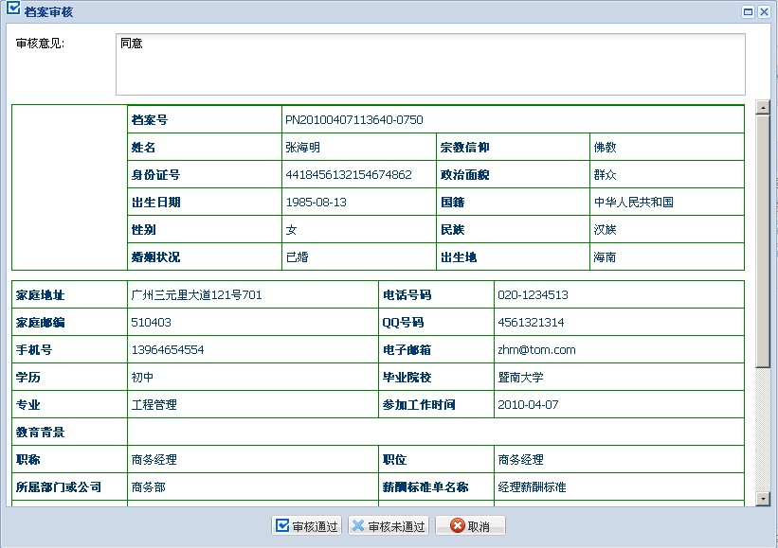

审核不通过提交按钮

审核通过提交按钮

关闭该窗口

此处填写审核档案的意见

E、编辑档案：点击可对档案信息进行修改。

F、查看档案信息：点击，或者双击数据项，可查看档案中详细信息，如下图所示：

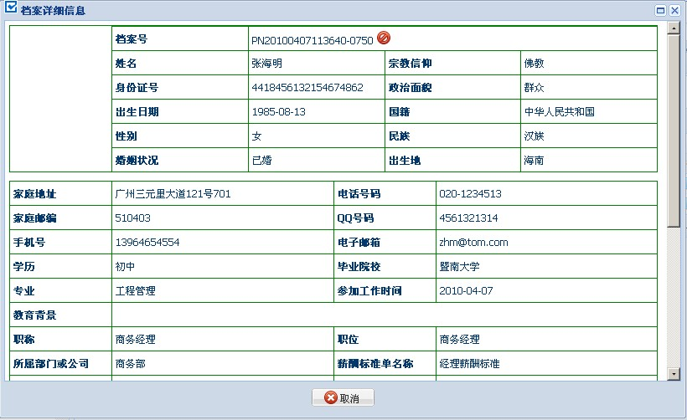

关闭该窗口

G、查看档案审核详情：点击，可查看档案审核详情，详情信息展示，以下图为例：

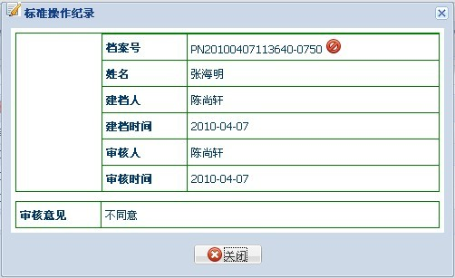

## 薪酬管理

薪酬管理包括薪酬项目管理，标准制定，标准审核，发放登记，发放审核等功能。

### 12.2.1、薪酬项目

薪酬项目主要指基本工资，餐饮补助，公车津贴等工资项目。用户可在【人力资源管理】🡪【薪酬项目】管理。

12.2.1.1、查询

查询按钮

删除按钮

编辑按钮

添加按钮

批量删除按钮

如图所示*：*

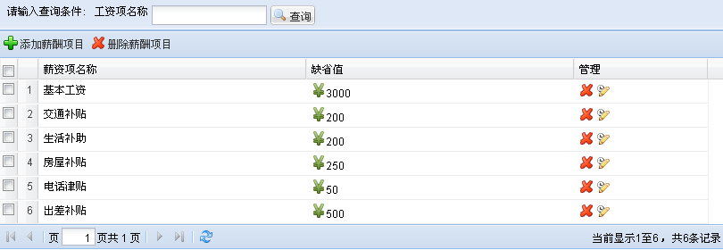

（图12.2.1.1-1）

用户可以在查询条件输入框中输入你要查询的项目名称，点击【查询】按钮则会查找出相应或者相近的记录供用户查看编辑。

12.2.1.2、添加项目

如图12.2.1.1-1所示，点击【添加薪酬项目】按钮，则系统会弹出一个对话框，如图所示：

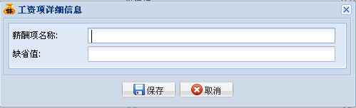

其中：

薪酬项名称：为该项薪酬的名字，方便用户添加薪酬时清楚知道所添加的项目。

缺省值：这是一个默认的值，用户在添加的时候自己进行修改。

两个值都不能为空，否则当用户点击保存时，则输入框出现红边。这是因为输入不合法或者非空。如图所示：

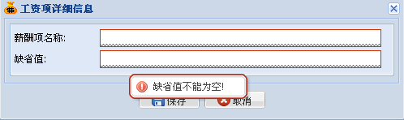

填写完信息后，用户点击【保存】按钮进行保存。点击【取消】则退出弹出窗口，取消添加薪酬项目。

12.2.1.3、编辑项目

用户在进行添加记录后，可能需要重新修改信息。进入管理界面后，如图12.2.1.1-1所示，用户可以双击需要修改的记录，或者直接点击记录后面的【编辑】按钮，则会弹出一个添加记录时的对话框，并且把相应的记录信息加载出来。如图所示：

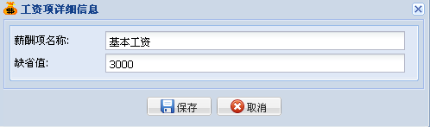

其中里面的信息和添加记录时一样都不能为空，否则验证不通过，不能执行保存操作。

12.2.1.4、删除项目

用户可以对某些不需要的项目进行删除操作。如图12.2.1.1-1所示，点击【删除】或者通过勾选上要删除的项目再点击【删除薪酬项目】来实现删除。删除后，记录彻底被删除。

### 12.2.2、标准制定

薪酬标准是由相应的项目数值加起来构成标准的工资，则制定标准时，需要选择项目。用户可在【人力资源管理】🡪【标准制定】制定标准。

保存按钮

如图所示：

生成编号按钮

取消按钮

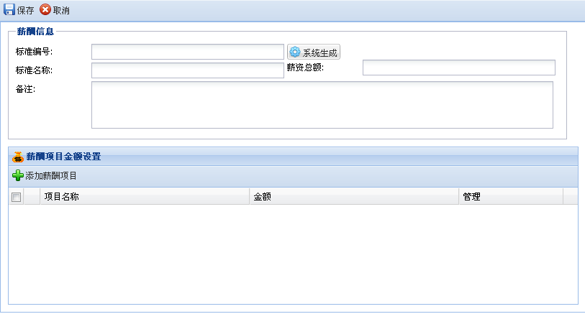

根据薪酬项目数据相加自动显示

添加项目按钮，薪酬数据相加，就是薪酬总额的数目

【系统生成】按钮：生成标准编号，编号根据时间构造而成，保证编号的唯一性。

【添加项目】按钮：弹出选择对话框，如图所示：

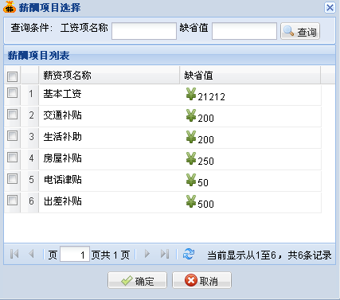

如果记录太多，则用户可以通过输入项名称或缺省值来查询相应的记录。用户把需求的项目勾选上，点击【确定】按钮，则完成选择操作。点击【取消】按钮，取消本次选择操作。

选择完成后，如图所示：

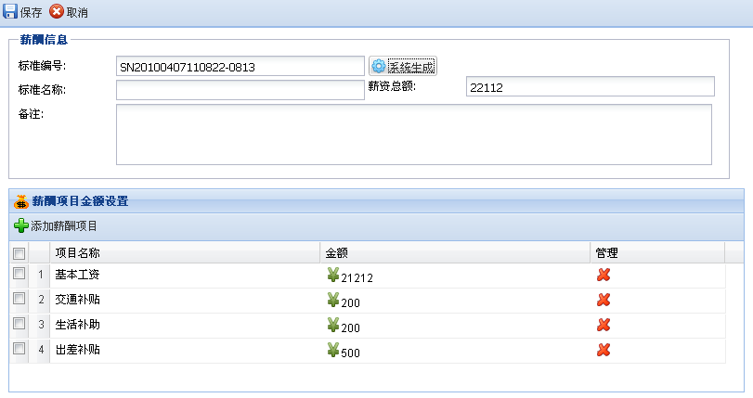

系统会根据添加的项目来统计薪资总额。用户也可以选中项目，选中金额列，双击选中的记录金额列，则可以修改项目的值。如图所示：

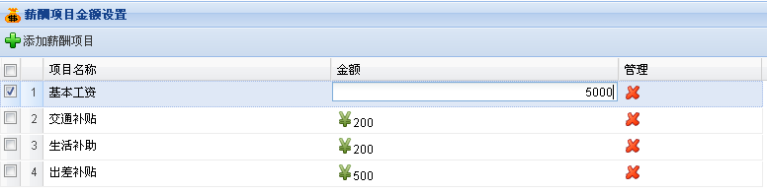

用户也可以移除不需要的项目，点击来移除项目。填写其他信息完成后，点击【保存】按钮，完成标准的制定。点击【取消】按钮，取消当前此标准的制定。

### 12.2.3、标准审核

标准审核是对制定的标准进行审核，同时也可以对已经制定的标准进行编辑和删除。用户可在【人力资源管理】🡪【标准审核】审核标准。

**12.2.3.1、查询**

批量删除标准按钮

添加标准按钮

查询按钮

如图：

查看操作记录按钮

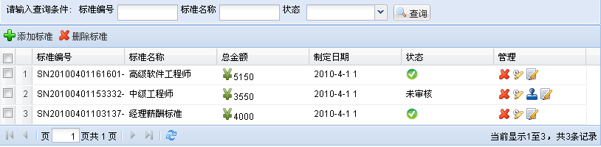

编辑按钮

审核按钮

删除按钮

（图12.2.3.1-1）

用户可以输入标准编号、名称或者选择状态来实现查找记录，供编辑删除查看。当输入的信息越接近，则查询出来的结果就越精确。

**12.2.3.2、添加标准**

如图12.2.3.1-1所示，点击【添加标准】按钮，则进入制定标准界面，参考12.2.2标准制定。

**12.2.3.3、编辑标准**

如图12.2.3.1-1所示，双击选中的记录或者点击【编辑】按钮，则会进入修改标准界面：

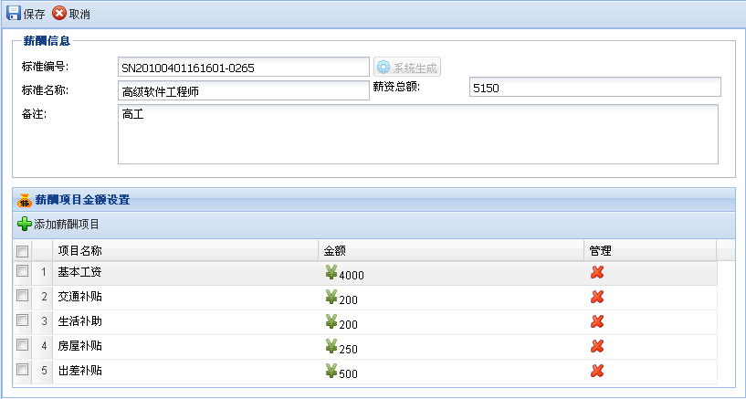

用户可以对里面的信息进行修改，可以参考12.2.2标准制定。

**12.2.3.4、删除标准**

用户可以对某些不需要的标准进行删除操作。如图12.2.3.1-1所示，点击【删除】或者通过勾选上要删除的项目再点击【删除标准】来实现删除。删除后，记录彻底被删除。

**12.2.3.5、标准审核**

制定标准完成后，需要对标准进行审核，点击【审核】按钮，则弹出审核窗口：

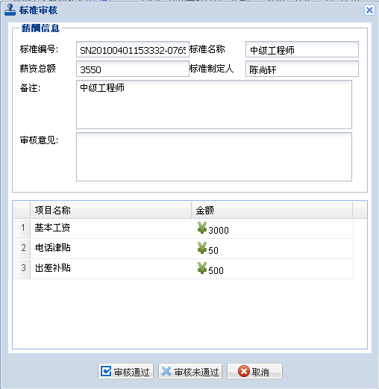

审核意见

用户填写审核意见。

【审核通过】：该标准通过审核，可以供员工的薪资使用。

【审核未通过】：该标准未通过审核，不可以使用。

【取消】：关闭窗口。

用户根据情况执行相应的操作。

12.2.3.6、查看操作记录

查看相应记录的操作记录。界面如图：

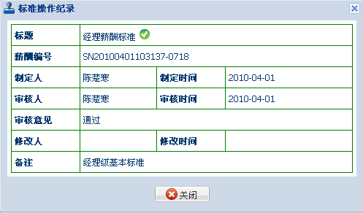

### 12.2.4、发放登记

工资发放登记就是实现工资发放的手段。界面如图：

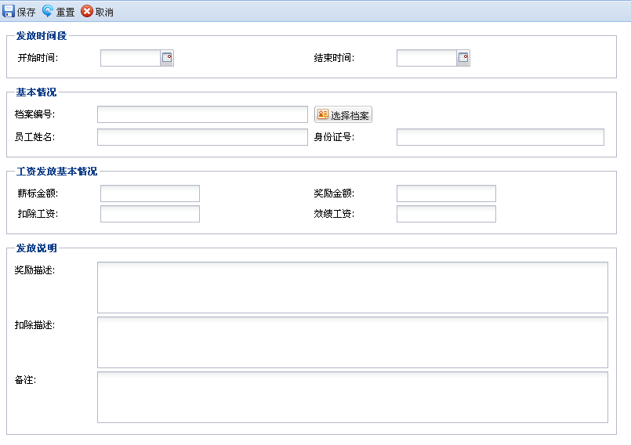

选择档案按钮

发放时间段：

（1）、开始时间：当前工资发放的开始时间；

（2）、结束时间：当前工资发放的终止时间；

基本情况：通过点击选择档案按钮把信息加载进来；如图：

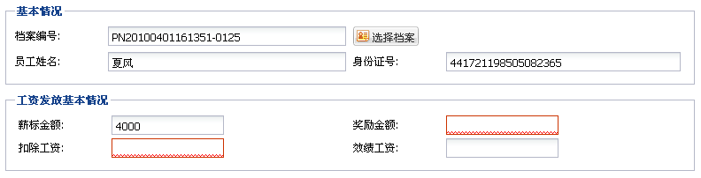工资发放基本情况：

（1）、薪标金额：档案里面的薪酬标准的总额，此值通过档案选择器加载，不能随便更改。

（2）、奖励金额：奖励员工金额，登记时，用户填写，必填；

（3）、扣除金额：扣掉的工资部分，用户填写，必填；

（4）、绩效金额：按绩效所得金额，用户填写，必填。

发放说明：用户登记时需要进行相应的说明。

### 12.2.5、发放审核

发放审核是进行对发放工资的记录进行审核，审核通过后才算真正完成工资发放操作。同时可以登记发放记录，编辑已存在的记录，删除记录、审核记录，查看操作情况和审核情况。用户可在【人力资源管理】🡪【发放审核】审核标准。

审核按钮

**12.2.5.1、查询**

批量删除按钮

登记按钮

查询按钮

界面如下：

编辑按钮

查看操作记录按钮

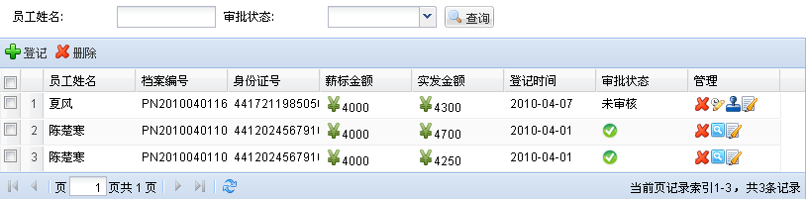

查看按钮

删除按钮

（图12.2.5.1-1）

用户可以根据员工姓名或者审核状态来进行查询出相应的记录，并对查出来的记录进行相应的操作。

**12.2.5.2、登记**

点击【登记】按钮，进入登记界面，参考12.2.4发放登记。

**12.2.5.3、编辑**

如图12.2.3.1-1所示，点击【编辑】按钮或者当该记录为未审核状态时，双击记录，进入编辑界面：

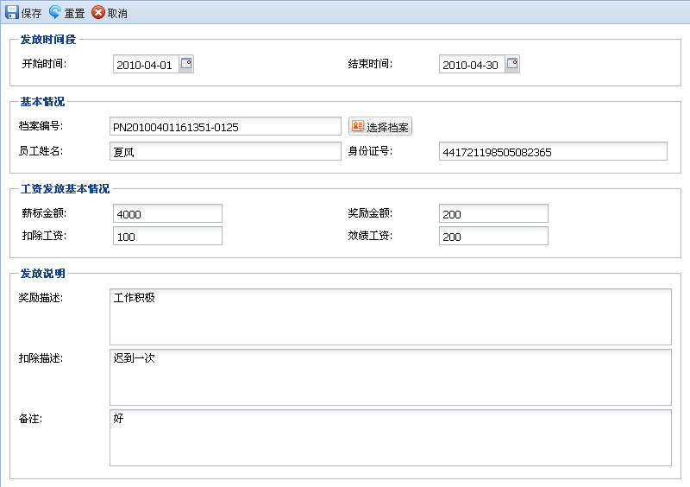

可参考12.2.4发放登记。

**12.2.5.4、删除**

用户可以对某些不需要的记录进行删除操作。如图12.2.3.1-1所示，点击【删除】或者通过勾选上要删除的记录再点击【删除】来实现删除。删除后，记录彻底被删除。

**12.2.5.5、审核**

如图12.2.3.1-1所示，点击【审核】按钮，弹出审核窗口，如图：

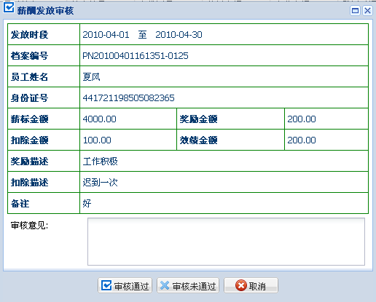

审核意见：用户根据情况填写审核意见；

【审核通过】按钮：该记录通过审核，完成工资发放；

【审核未通过】按钮：该记录不通过审核，则该记录作废；

【取消】按钮：关闭窗口，取消当前操作。

**12.2.5.6、查看**

如图12.2.3.1-1所示，用户可以查看相关审核情况，点击【查看】按钮。弹出显示审核详细信息窗口。

如图：

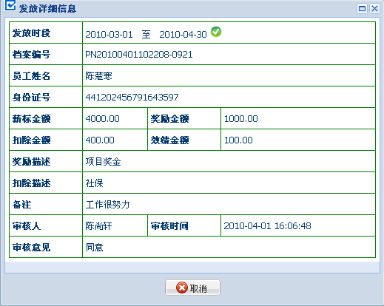

**12.2.5.6、查看操作记录**

如图12.2.3.1-1所示， 点击【查看操作记录】按钮，弹出操作记录信息，如图：

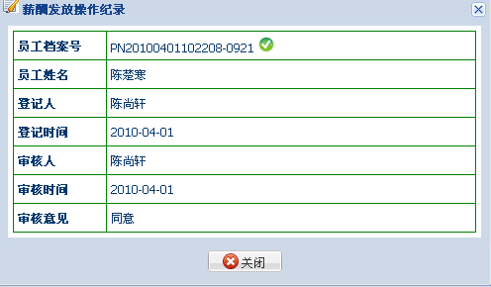

## 调动管理

调动管理功能模块是处理企业员工职位调动事务的功能模块。

### 12.3.1、登记

点击左边菜单栏【调动管理】🡪【登记】，则进入职位调动信息登记表单，功能界面如下图：

关闭当前表单

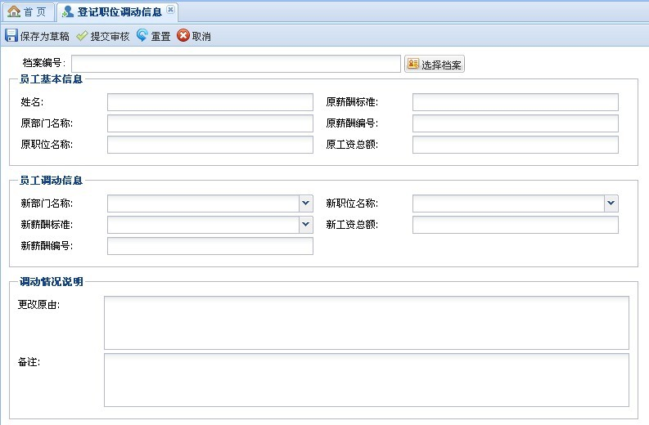

保存所填表单信息，并使该纪录状态为草稿状态

保存所填表单信息，并使该纪录状态为待审核状态

重置表单

选择已审核的档案

删除按钮

点击，选择已审核的档案：

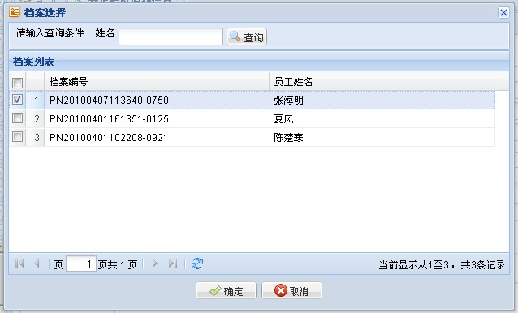

根据档案纪录选择所属员工档案，系统会根据档案中已存在的信息填入相应的表单中。

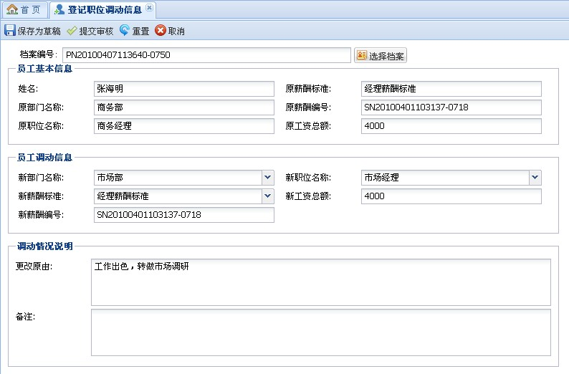

### 12.3.2、变更与审核

点击左边菜单栏【调动管理】🡪【变更与审核】，则进入职位调动信息管理列表，功能界面如下图：

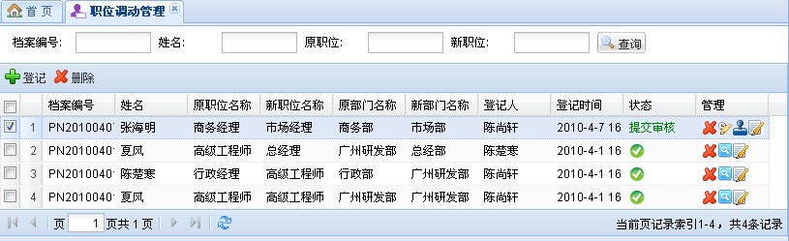

查阅审核纪录

查阅详细信息

编辑信息

审核

删除

批量删除

登记调动信息

A、登记：与12.3.1功能相同

B、删除调动纪录：选择多项数据后，点击此按钮，然后根据提示操作，则可完成批量删除的功能。亦可点击，逐条删除数据。

C、编辑调动信息：点击可对档案信息进行修改。或者双击可编辑的调动纪录亦可。

D、审核职位调动：点击，进入审核页面

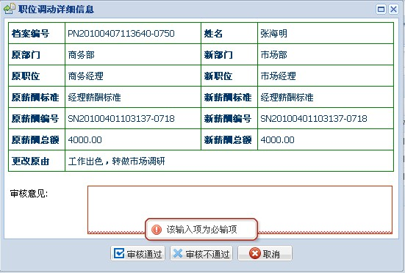

取消，并关闭当前窗口

提交表单，审核通过

提交表单，审核不通过

E、点击，查看审核详情

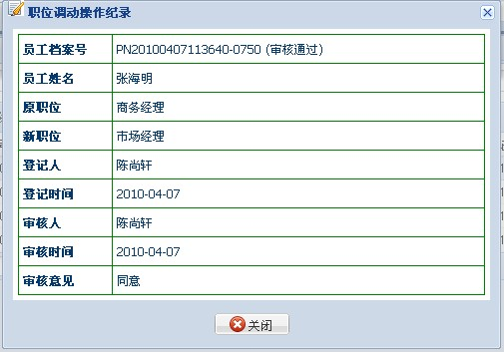

F、点击，查看调动信息详情：

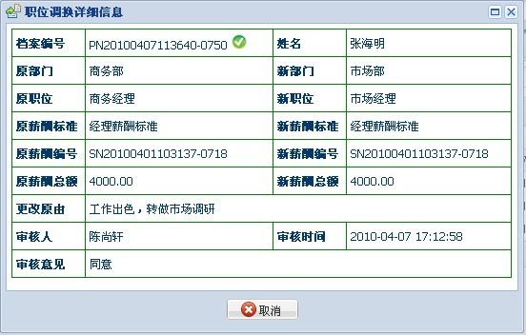

## 招聘管理

招聘管理负责管理招聘信息的管理，包括添加，编辑，审核，查看，删除招聘信息。用户可在【人力资源管理】🡪【招聘管理】管理招聘信息。

**12.4.1、查询**

如图：

编辑按钮

审核按钮

批量删除按钮

添加信息按钮

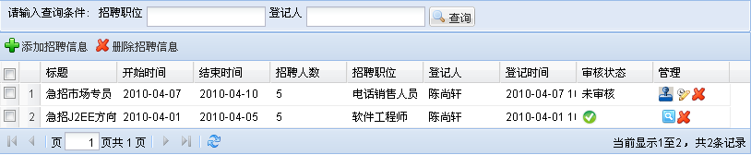

查看按钮

删除按钮

（图12.4.1-1）

用户可以根据招聘职位和登记人来进行查询，并对相应的记录作出相应的操作。

**12.4.2、添加**

如图12.4.1-1所示，点击【添加招聘信息】按钮，则会弹出添加信息界面，如图所示：

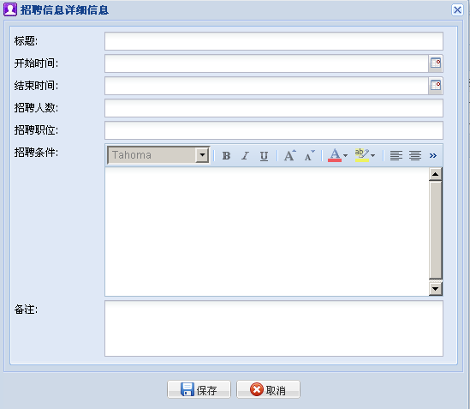

标题：招聘信息发布的标题，不为空；

开始时间：招聘信息有效的时间，不为空；

结束时间：招聘信息失效的时间，不为空；

招聘人数：招聘人数，不为空，且只能填写数字；

招聘条件：招聘要求；

备注：备注，可不写。

填写相关信息后，点击【保存】按钮，则进行保存操作，点击【取消】按钮，取消当前添加操作。

**12.4.3、编辑**

如图12.4.1-1所示，点击【编辑】按钮或者双击选中还未审核的记录，弹出编辑窗口，可参考12.4.2添加操作。

**12.4.4、删除**

用户可以对某些不需要的信息进行删除操作。如图12.4.1-1所示，点击【删除】或者通过勾选上要删除的记录再点击【删除招聘信息】来实现删除。删除后，记录彻底被删除。

**12.4.5、审核**

如图12.4.1-1所示，用户点击【审核】按钮，弹出审核窗口，如图：

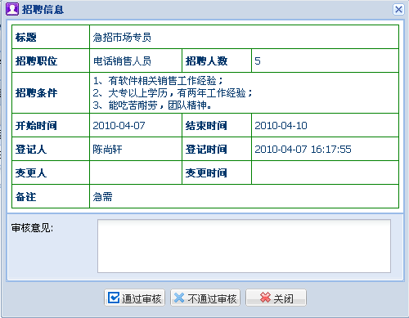

审核意见：用户审核时填写的审核意见；

【审核通过】按钮：该记录通过审核；

【审核未通过】按钮：该记录不通过审核；

【取消】按钮：关闭窗口，取消当前操作。

**12.4.6、查看**

如图12.4.1-1所示，用户可以查看相关审核情况，点击【查看】按钮。弹出显示审核详细信息窗口。如图：

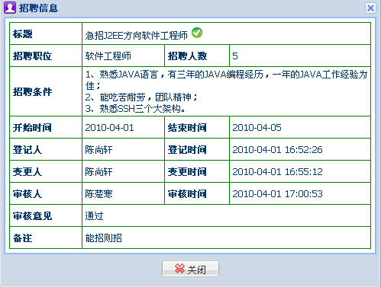

## 简历管理

用户可以对简历进行管理，包括添加，编辑，删除简历。用户可在【人力资源管理】🡪【简介管理】管理简历。

查询按钮

**12.5.1、查询**

添加按钮

删除按钮

批量删除按钮

如图：

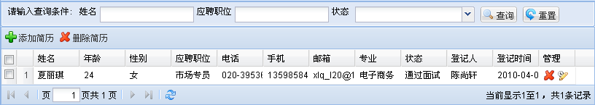

编辑按钮

（图12.5.1-1）

用户可以输入简历的姓名或者应聘职位或者选择状态来查询出记录，并对相应的记录进行相应的操作。

**12.5.2、添加**

如图12.5.1-1所示，点击【添加简历】按钮，则会进入编辑简历的界面，如图：

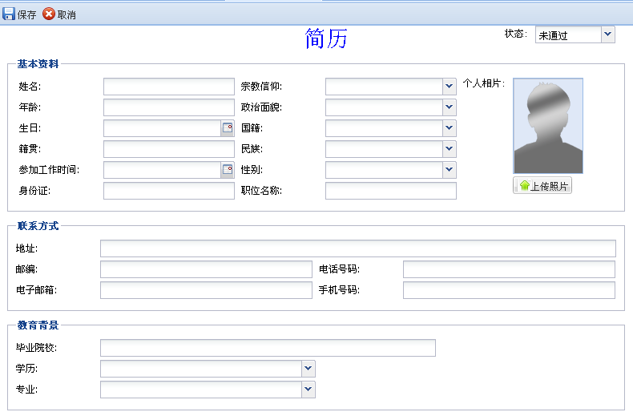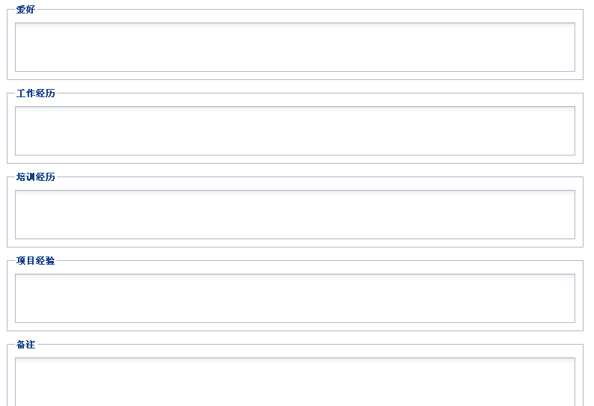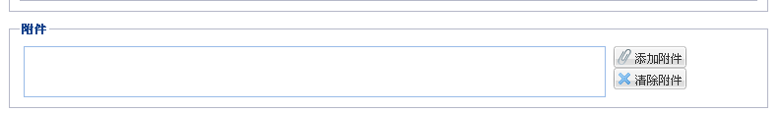

其中里面下拉框里面的数据都是在数据字典中添加，用户填写相应的信息后，点击保存按钮，进行信息保存。姓名为必填。

**12.5.3、编辑**

如图12.5.1-1所示，点击【编辑】按钮或者双击选中的记录，进入编辑界面，可参考12.5.2添加操作。

**12.5.4、删除**

用户可以对某些不需要的简历进行删除操作。如图12.5.1-1所示，点击【删除】或者通过勾选上要删除的记录再点击【删除简历】来实现删除。删除后，记录彻底被删除。

# 系统管理

## 账号管理

**简介：在添加用户信息，必须选择一个主要部门，则部门信息可以在【组织架构设置】的“组织”或者【部门人员管理】页面中添加信息，岗位选择，可以在【组织架构设置】的“岗位”或者【岗位人员管理】中添加信息，所选择的角色信息，根据角色授权的信息，显示的授权模块也是不一样的模块界面信息。**

在左侧菜单中选择【系统设置】🡪【账号管理】，在用户桌面显示【账号管理】页面。

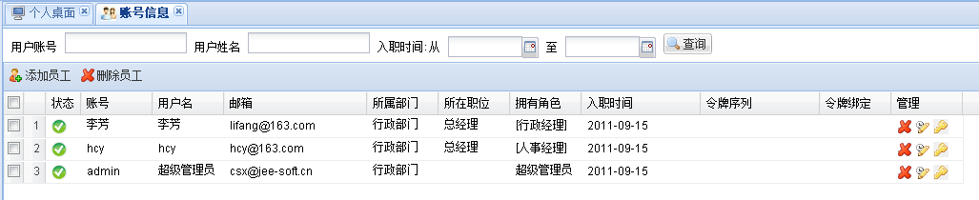

日期按键

时间段查询

用户姓名查询

用户账号查询

### 13.1.1、查询账号

用户账号查询：在【员工管理】页面中，将所要查找的用户帐号输进【用户账号】一栏，点击【查询】便可筛选出该用户的资料。可进行模糊查询。

用户姓名查询：在【员工管理】页面中，将所要查找的用户姓名输进【用户姓名】一栏，点击【查询】便可筛选出该用户的资料。可进行模糊查询。

时间段查询：在【员工管理】页面中，单击【日期控键】按钮进行时间段选择，点击【查询】便可筛选出在此时间段入职的员工资料。

### 13.1.2、添加账号

在【员工管理】页面中单击左上角【添加】按钮转到【添加】页面。

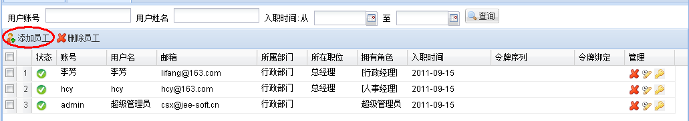

单击添加

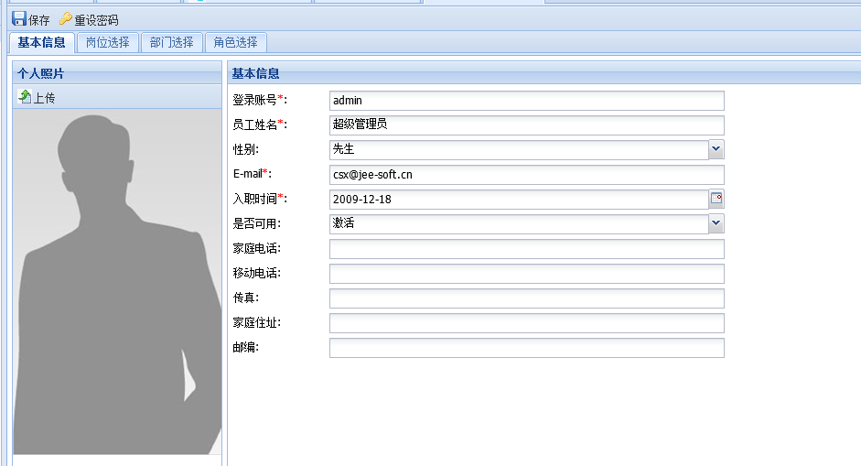

上传照片

保存资料

在此填写个人选项信息

1）、用户资料、在基本信息，扩展信息中将新增用户资料录入。

2）、用户角色：双击选中的角色,会授与或者删除该用户的相应角色。

3）、个人照片、

单击【上传】可将个人照片上传至服务器。系统会弹出【上传文件】框，确认上传请单击【添加】 –【开始上传】-【确定】按钮。注意、上传​个人照片规格为:230X378,或者按此比例的图片显示更佳。

单击【删除】可将个人照片进行删除。系统会弹出确认对话框，确认删除请单击【是】按钮。否则单击【否】按钮取消本次操作。

4）、保存资料单击【保存】。选择【取消】则返回上个操作界面。

### 13.1.3、编辑账号

在【账号管理】页面中，直接点击所要编辑的用户所在一栏右侧的【编辑】按钮转到【用户资料修改】页面，内容可根据需要进行修改，单击【保存】按钮保存信息。否则单击【取消】按钮取消本次操作。

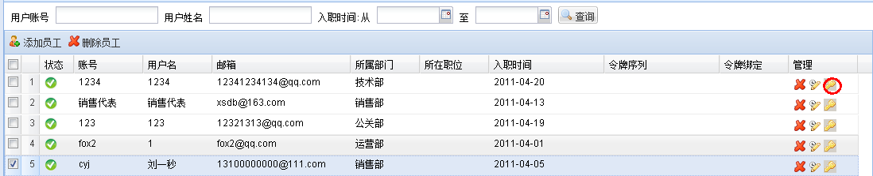

编辑



在此修改用户资料

保存资料

**c、**在编辑页面中，还可以点击“重设密码”按钮，进行修改密码的操作，如图：

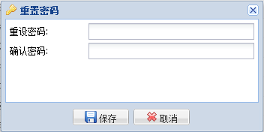

在此输入新的密码

### 13.1.4、删除账号

**删除员工有二种方式：**

A、在【员工管理】页面中，先选择某条或多条要删除的信息，点击“删除员工”按钮，系统便会自动弹出信息确认框“您确定要删除该记录吗？”点击“是”按钮，成功删除该信息，点击“否”按钮，取消本次操作。

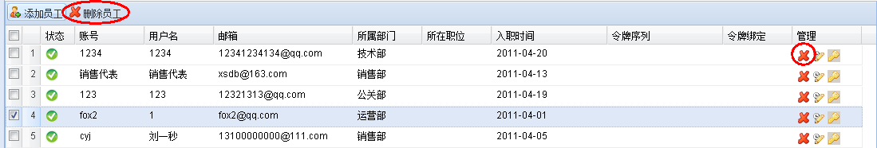

点击“删除”按钮

点击“删除”按钮

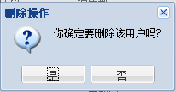

B、在【员工管理】页面中，选择某条要删除的信息，点击位于右侧的“删除”按钮，系统便会自动弹出信息确认框“您确定要删除该信息吗？”点击“是”按钮，成功删除该信息，点击“否”按钮，取消本次操作。

### 13.1.5、重置密码

在【员工管理】页面中，选择某条要重置密码的员工信息，点击“”按钮，便可重新设置密码，将原先设置的密码替换掉，设置完成后，点击“保存”按钮，则成功重置密码，点击“取消”按钮，则取消本次操作。



## 角色设置

在左侧菜单中选择【系统设置】🡪【角色设置】，在用户桌面显示【角色设置】页面。

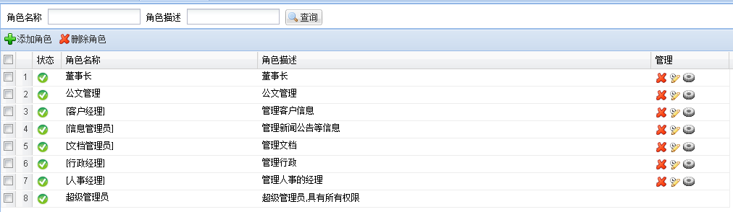

角色名称查询

角色描述查询

### 13.2.1、查询角色

角色名称查询：在【角色设置】页面中，将所要查找的用户名称输进【角色名称】一栏，点击【查询】便可筛选出该用户的资料。可进行模糊查询。

角色描述查询：在【角色设置】页面中，将所要查找的用户角色描述输进【角色描述】一栏，点击【查询】便可筛选出该用户的资料。可进行模糊查询。

### 13.2.2、添加角色

在【角色设置】页面中单击【添加角色】按钮转到【添加角色】页面。

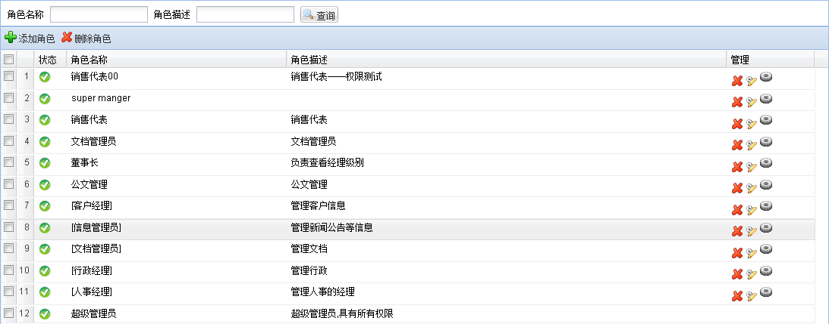

在弹出的【角色详细信息】框中将角色名称与角色描述资料录入，选择状态，单击【保存】按钮保存信息。否则单击【取消】按钮取消本次操作。

单击添加

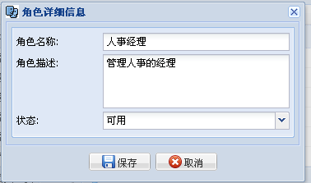

点击下拉按钮选择状态

在此对角色进行描述

填写角色名称

### 13.2.3、删除角色

A:在【角色设置】页面中选定所要删除的对象，单击【删除角色】，系统弹出确认对话框，确认删除请单击【是】按钮。否则单击【否】按钮取消本次操作。

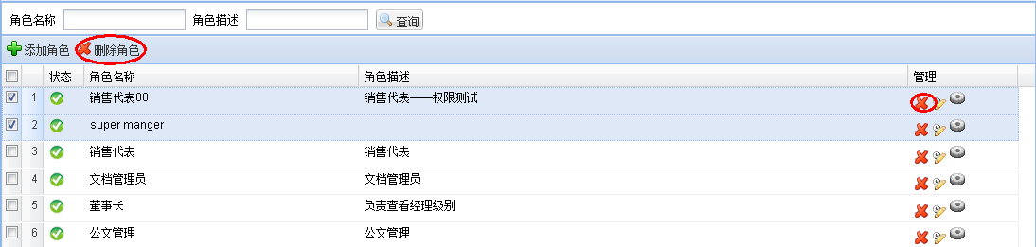

单击删除

选定删除对象



B: 在【角色设置】页面中，直接点击所要删除的角色所在一栏右侧的【删除】键，系统弹出确认对话框，确认删除请单击【是】按钮。否则单击【否】按钮取消本次操作。

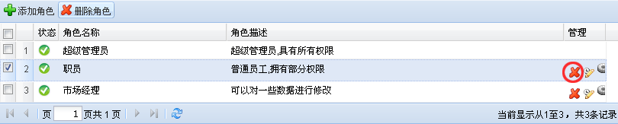

删除



### 13.2.4、编辑及授权

1）、编辑

在【角色设置】页面中单击所要编辑角色所在一栏右侧【编辑】按钮转到【角色详细信息】页面。

在弹出的【角色详细信息】框中将资料修改，单击【保存】按钮保存信息。否则单击【取消】按钮取消本次操作。

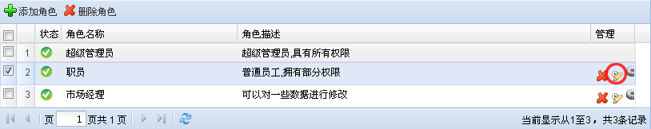

编辑

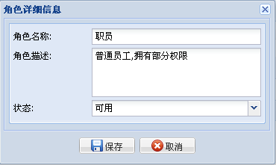

在此修改角色信息资料

保存资料

2）、授权

在【角色设置】页面中单击所要编辑角色所在一栏右侧【授权】按钮转到【角色授权设置】页面。

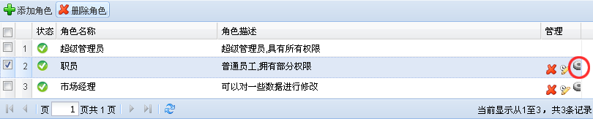

授权

在弹出的【角色授权设置】框中选择权限项，单击【保存】按钮保存信息。否则单击【取消】按钮取消本次操作。

3）、复制

系统默认插入几个角色，管理员可以根据需要，进行复制，复制得到的权限一样的角色（角色名字需要改变才能保存），管理员也可以根据需要进行重新授权。

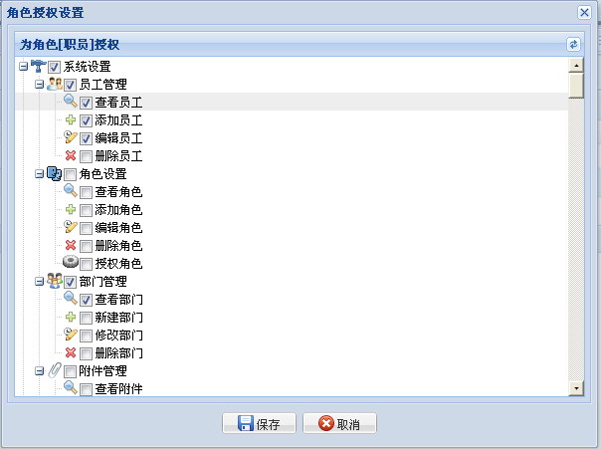

## 组织架构设置

**简介：系统初始化的宏天软件是不能删除，但可以修改；行政维度下所创建的组织（部门）是实际应用的数据，其他创建维度的数据需在行政维度基础上进行增加组织（部门）信息。**

在左侧菜单中选择【系统设置】🡪【组织架构设置】，在用户桌面显示【组织架构设置】页面。

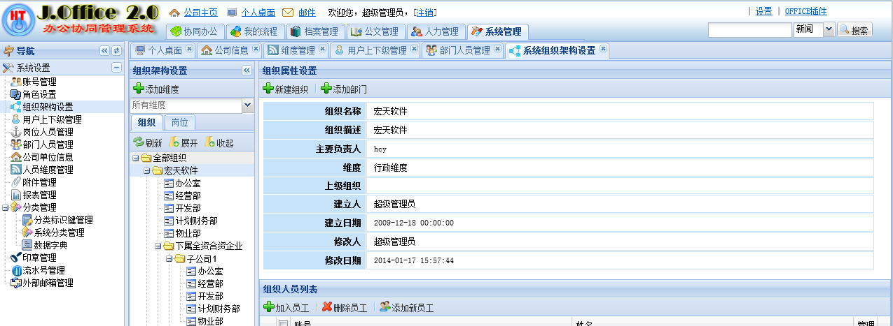

右键点击父节点点击添加维度，进行分组

组织架构

**注意：该数据也会直接关系到【用户上下级管理】的数据，因此在录该组织树层次的时候必须带有上下等级概念。**

### 13.3.1、添加维度

在【组织架构设置】页面中，点击“添加维度”按钮，便可成功进入【维度详细信息】，内容根据客户需要填写，点击“保存”按扭，成功保存该信息，点击“取消”按钮，取消本次操作，点击“重置”按钮，清空原来的信息，重新填写。

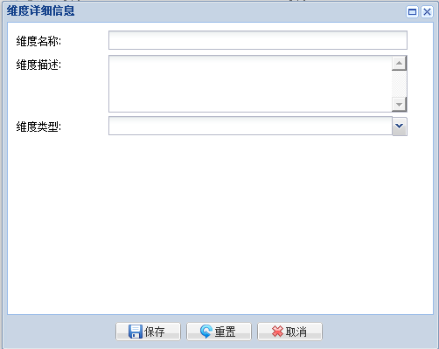

#### 13.3.1.1、添加组织

在【组织架构设置】，点击“组织”按钮，弹出相关的树状目录，右键点击某个节点，弹出添加、编辑、删除组织按钮，点击“新建组织”按钮，便可成功进入【组织详细信息】页面，内容根据用户需求进行填写，填写完毕后，点击“保存”按钮，成功保存该信息，点击“取消”按钮，取消本次操作。

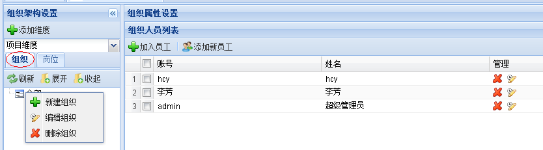

组织，岗位

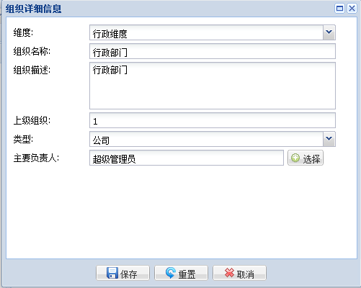

#### 13.3.1.2、编辑组织

在【组织架构设置】页面中，选择某条节点目录，点击“编辑组织”按钮，便可成功进入【组织详细信息】页面，内容根据用户进行修改，修改完，点击“保存”按钮，成功保存该信息，点击“取消”按钮，取消本次操作。

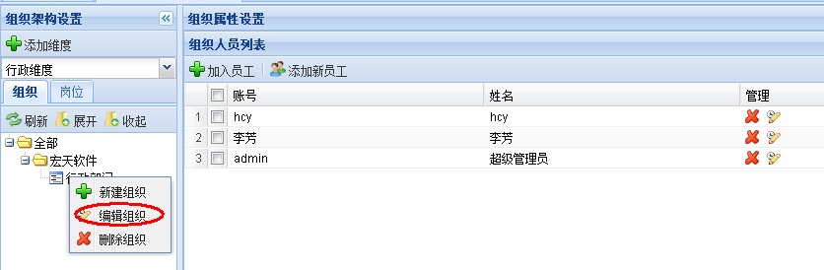

编辑组织



#### 13.3.1.3、删除组织

在【组织架构设置】页面中，选择某条节点目录，点击“删除组织”按钮，系统便会自动弹出信息确认框。

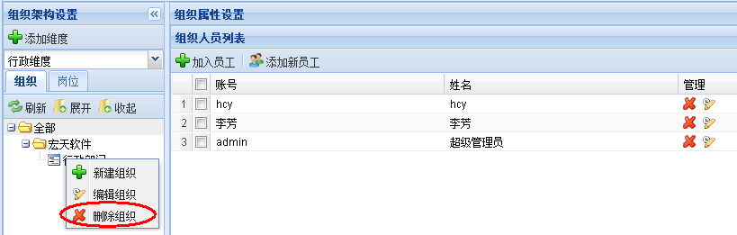

删除组织

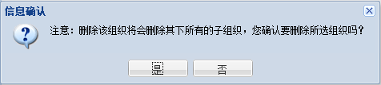

### 13.3.2、添加岗位

在【组织架构设置】页面中，点击“岗位”按钮，页面对应显示出岗位的树状列表，选择某条节点，右键点击系统便会自动弹出新建，编辑，删除岗位的按钮框，点击“新建岗位”按钮，便成功进入【岗位详细信息】页面，内容根据用户需求进行填写。

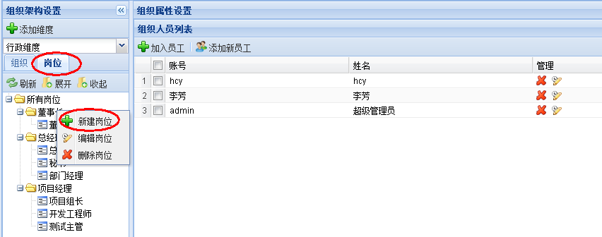

添加岗位

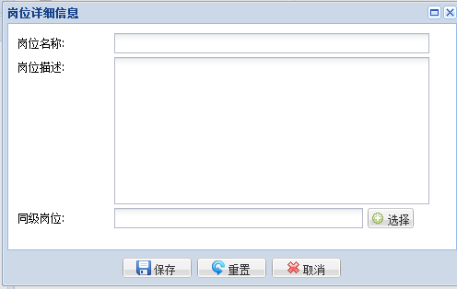

点击“选择”

点击“选择”按钮，出现下图所示进行选择同级岗位的信息：

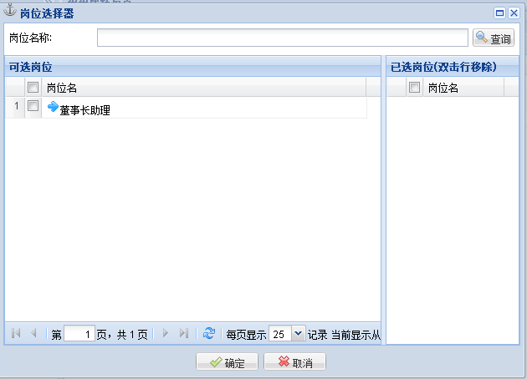

#### 13.3.2.1、编辑岗位

在【组织架构设置】页面中，点击“岗位”按钮，页面对应显示出岗位的树状列表，选择某条节点，右键点击系统便会自动弹出新建，编辑，删除岗位的按钮框，点击“编辑岗位”按钮，便成功进入【岗位详细信息】页面，内容根据用户需求进行修改。

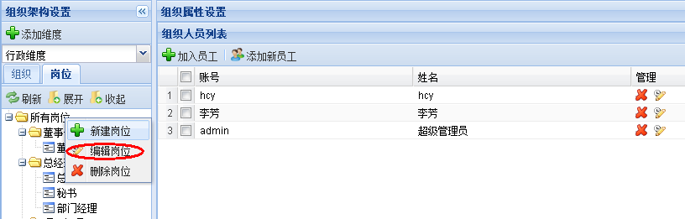

编辑岗位

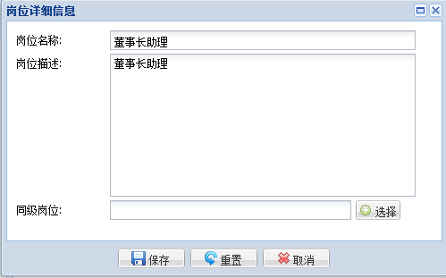

#### 13.3.3.2、删除岗位

在【组织架构设置】页面中，点击“岗位”按钮，页面对应显示出岗位的树状列表，选择某条节点，右键点击系统便会自动弹出新建，编辑，删除岗位的按钮框，点击“删除岗位”按钮，系统便会自动弹出信息确认框。

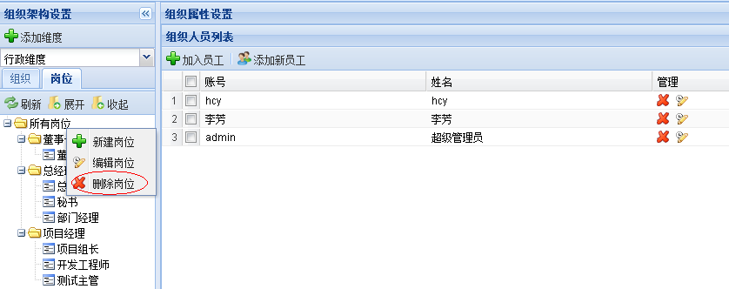

删除岗位

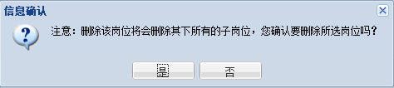

### 13.3.3、加入员工

在【组织架构设置】页面中，根据岗位，组织和维度，进行添加心动员工时，点击“加入员工”按钮，便可成功进入【进入新用户】的页面，根据用户需求进行选择添加。

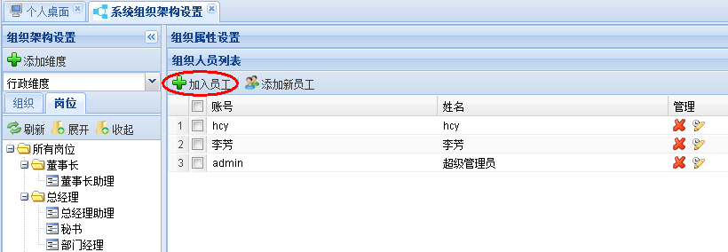

加入员工

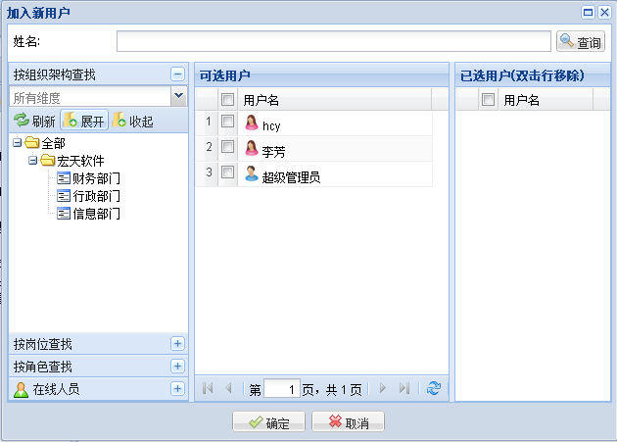

### 13.3.4、添加新员工

在【组织架构设置】页面中，根据维度、岗位、组织中，添加新员工和【账号管理】页面中的添加员工功能一样。

### 13.3.5、删除、编辑员工

在【组织架构设置】页面中，删除、编辑员工与【账号管理】的删除、编辑功能一样，详情可以参考上述的操作。

## 岗位人员管理

在左侧菜单中选择【系统设置】🡪【岗位人员管理】，在用户桌面显示【岗位人员管理】页面。

添加账号

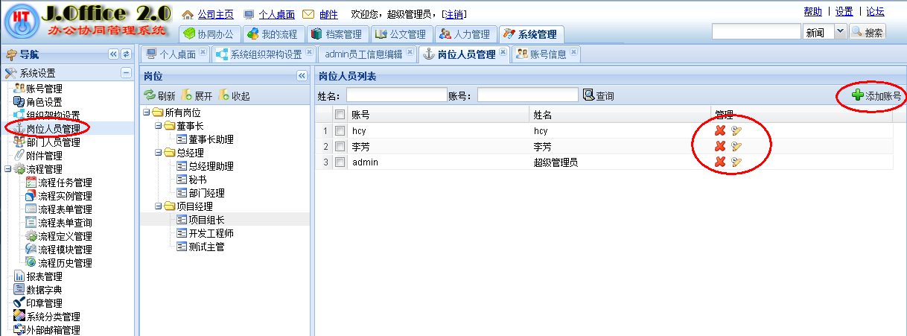

岗位人员管理

删除、编辑员工

### 13.4.1、添加岗位

在【岗位人员管理】页面中，在对应显示出岗位的树状列表，选择某条节点，右键点击系统便会自动弹出新建，编辑，删除岗位的按钮框，点击“新建岗位”按钮，便成功进入【岗位详细信息】页面，内容根据用户需求进行填写。

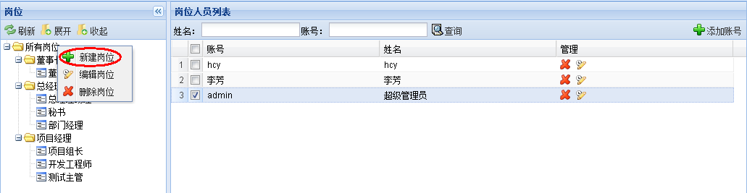

添加岗位

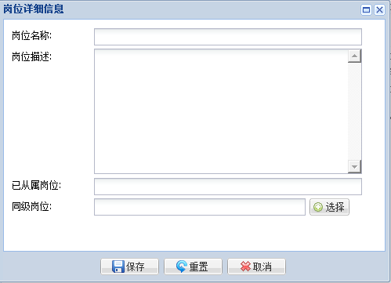

**注意：以从属岗位是根据同级岗位的选择某个同级后，那在选择同级岗位的已从属岗位就会显示相关信息，如图：**

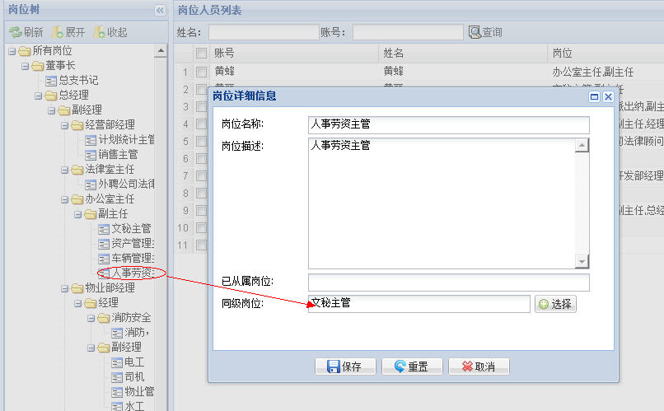 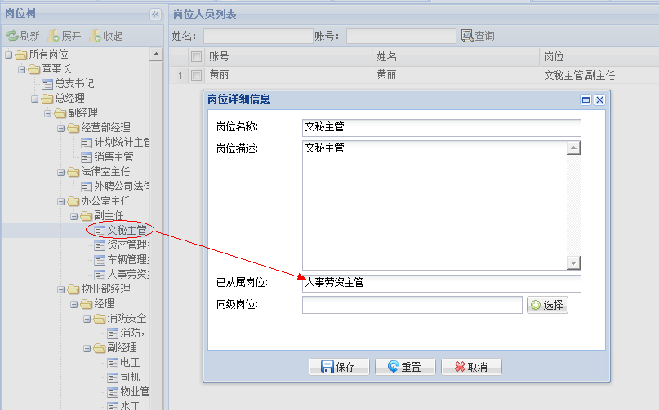

### 13.4.2、删除岗位

在【岗位人员管理】页面中，在对应显示出岗位的树状列表，选择某条节点，右键点击系统便会自动弹出新建，编辑，删除岗位的按钮框，点击“删除岗位”按钮，系统便会自动弹出信息确认框。

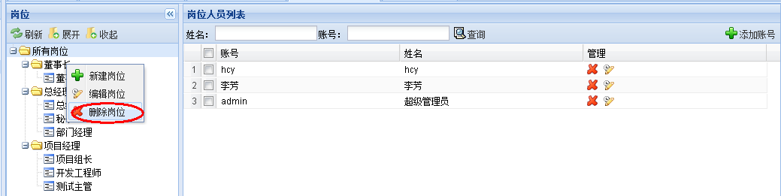

删除岗位

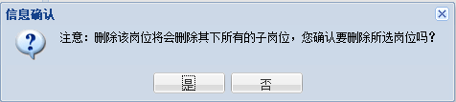

### 13.4.3、编辑岗位

在【岗位人员管理】页面中，在对应显示出岗位的树状列表，选择某条节点，右键点击系统便会自动弹出新建，编辑，删除岗位的按钮框，点击“编辑岗位”按钮，便成功进入【岗位详细信息】页面，内容根据用户需求进行修改。

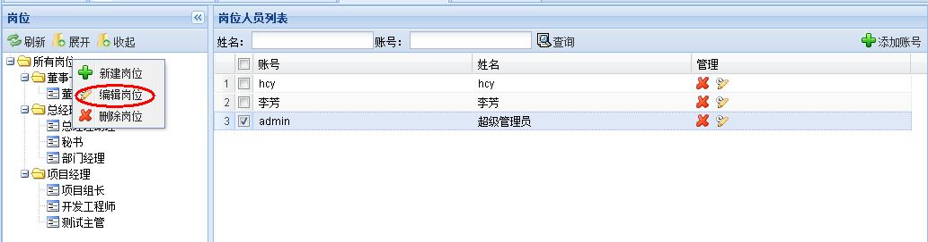

编辑岗位

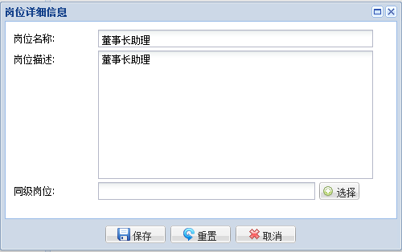

### 13.4.4、添加账号

和【账号管理】中的添加账号功能一样。

### 13.4.5、删除、编辑员工

和【账号管理】中的删除、编辑账号功能一样。

## 部门人员管理

在左侧菜单中选择【系统设置】🡪【部门人员管理】，在用户桌面显示【部门人员管理】页面。

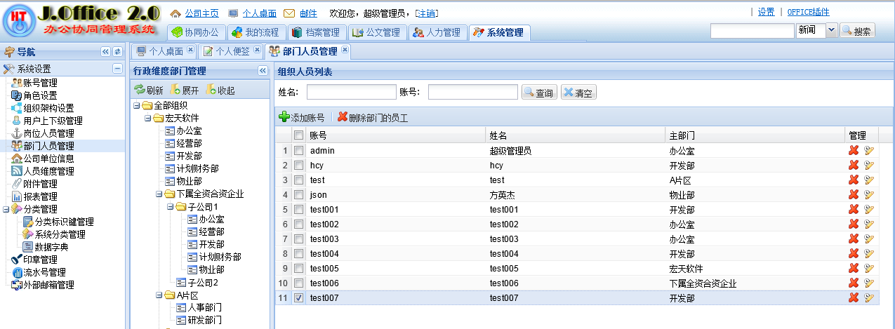

**注：组织中的“宏天软件”名，只能允许修改，不能删除。**

### 13.3.1、部门信息列表

1）、【隐藏】按钮

在【部门人员管理】页面单击【部门】右方的【隐藏】按钮，可将【部门信息列表】这一版块隐藏起来，使另一边的【员工基本信息】有更大的空间来展示数据。

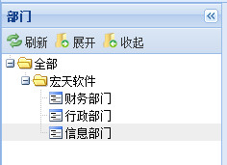

隐藏按钮，可将<部门信息显示>这一版块隐藏起来

部门信息展开状态

2）、【刷新】， 【展开】与 【收起】按钮

单击【刷新】按钮可更新【部门信息显示】这一版块资料。

单击【展开】按钮可将【部门信息显示】这一版块资料展开。

单击【收起】按钮可将【部门信息显示】这一版块资料收起。

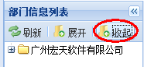

部门信息收起状态

### 13.3.2、编辑部门员工

在【部门员工列表】页面中单击所要编辑角色所在一栏右侧【编辑】按钮转到【员工资料编辑】页面。单击【保存】按钮保存信息。否则单击【取消】按钮取消本次操作。

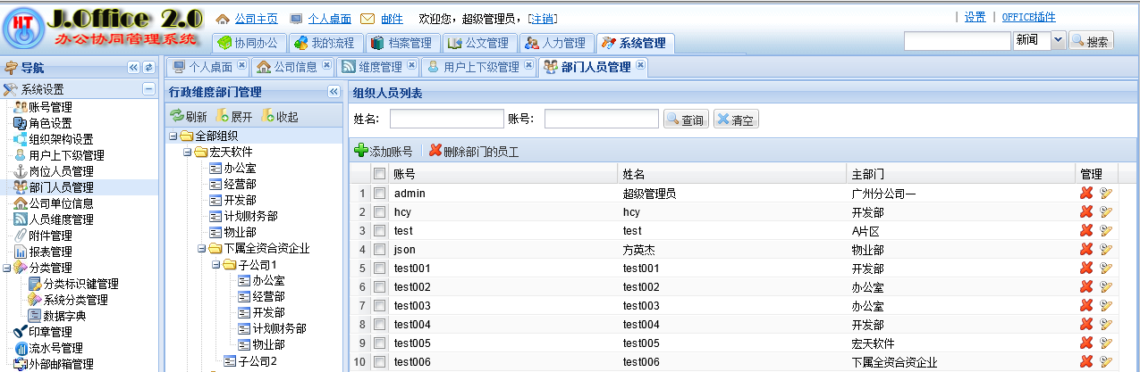

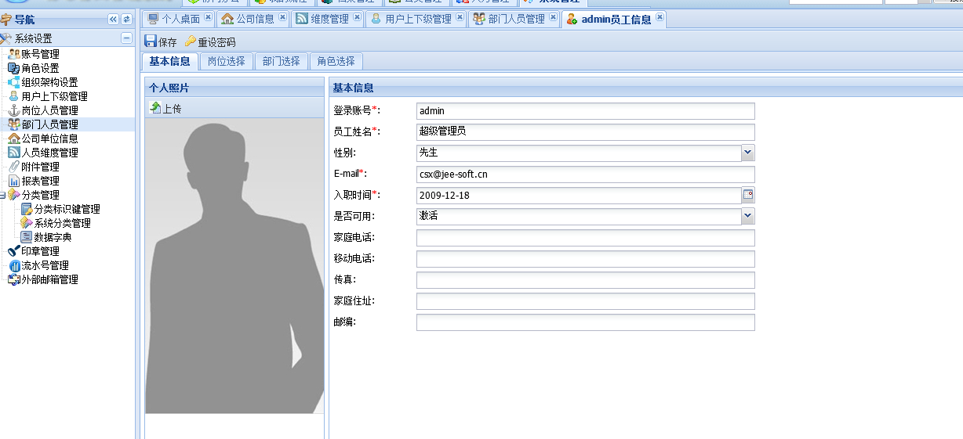

保存资料

编辑

在此修改员工资料

## 附件管理

在左侧菜单中选择【系统设置】🡪【附件管理】，在用户桌面显示【附件管理】页面。

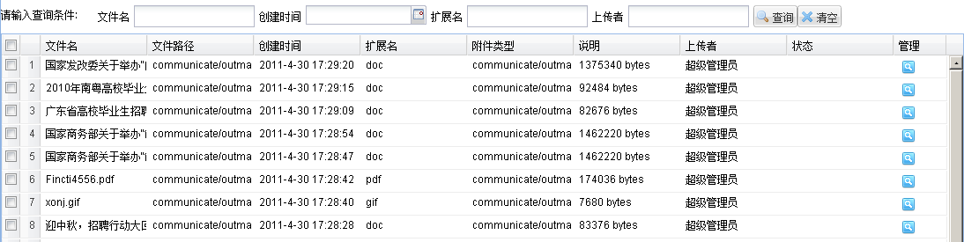

文件名查询

上传者查询

扩展名查询

创建时间查询

### 13.5.1、查询附件

文件名查询：在【附件管理】页面中，将所要查找的文件名输进【文件名】一栏，点击【查询】便可筛选出该文件名的资料。可进行模糊查询。

创建时间查询：在【附件管理】页面中，将所要查找的文件创建时间输进【创建时间】一栏，点击【查询】便可筛选出该创建时间的文件资料。

扩展名查询：在【附件管理】页面中，将所要查找的文件扩展名称输进【扩展名】一栏，点击【查询】便可筛选出该扩展名的文件资料。可进行模糊查询。

上传者查询：在【附件管理】页面中，将所要查找的文件的上传者输进【上传者】一栏，点击【查询】便可筛选出该上传者的文件资料。可进行模糊查询。

### 13.5.3、查看附件信息

在【附件管理】页面中，可选择某条要查看详细的信息，点击位于右侧的“”按钮，便可成功进入【附件相信信息】 ，在此页面，可以点击“下载”按钮，下载此附件到本地使用。

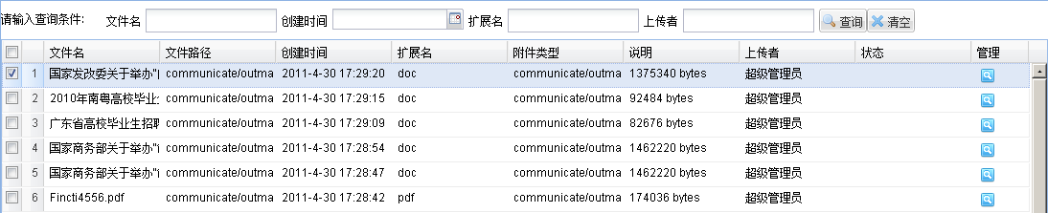

查看

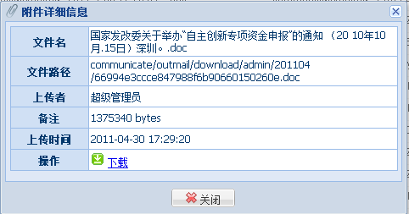

## 七十三 、公司单位信息

**简介：此模块是用来控制修改系统页面上显示的公司信息。**

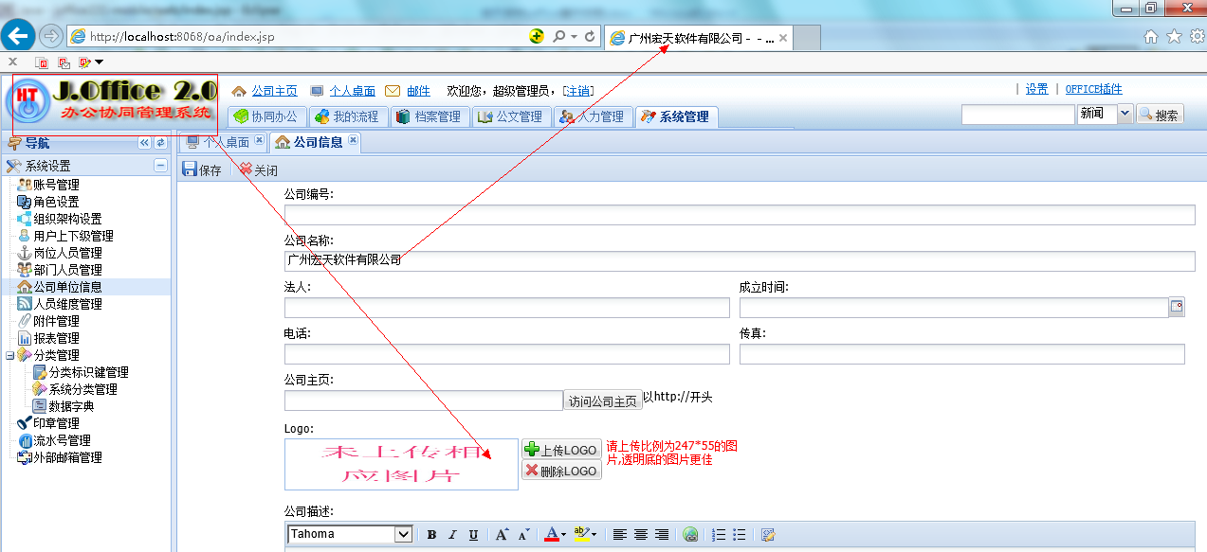

画箭头方向的代表修改页面上logo可以在对应箭头中进行修改，公司名字显示也是一样。

## 七十四、人员维度管理

**简介：控制在【组织架构设置】中添加组织时选择维度的数据。**

在【人员维度管理】模块中，可添加，删除，修改，查询人员维度信息操作功能。

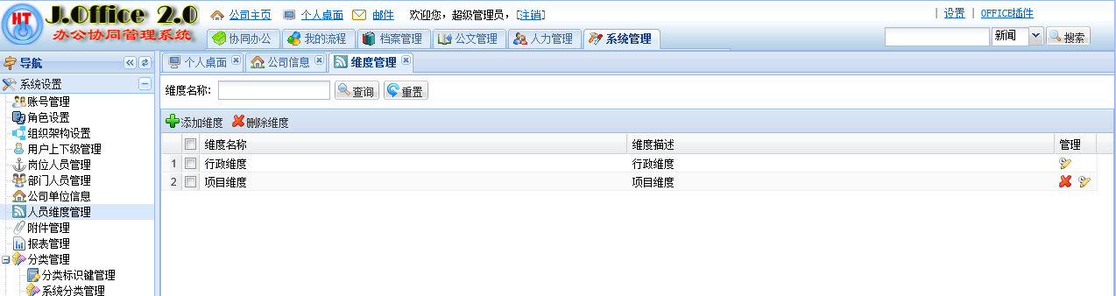

注意：行政维度的数据不支持删除功能。

## 七十五、用户上下级管理

**简介：此模块的数据控制在【请假外出】和【流程人员设置】中选择请假人和发起人上下级数据的基础且该模块的数据都是由用户录制公司内部人员结构图信息；在录该数据之前必须先了解以下：**

根据组织树层次为当前用户录制上级数据，因此在录制组织树结构时也必须带有等级层次之分：

上1级：根据组织树所属同层次的部门添加用户，属于上1级

上2级：根据组织树对应的上一层次的部门添加用户，属于上2级

上3级：根据组织树层次依次类推

下级运算规律一致，但前提是只能在同层和所属组织树的下层才能添加

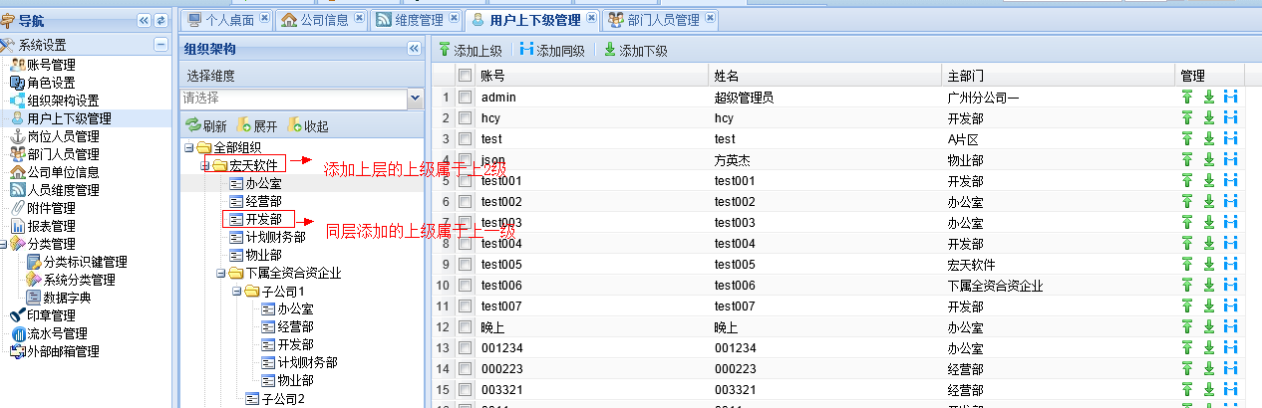

## 七十六、报表设置

**简介：此模块整合jasper报表技术，因此报表设计操作是在ireport工具进行，将设计完的jasper结尾的文件以附件形式上传即可。**

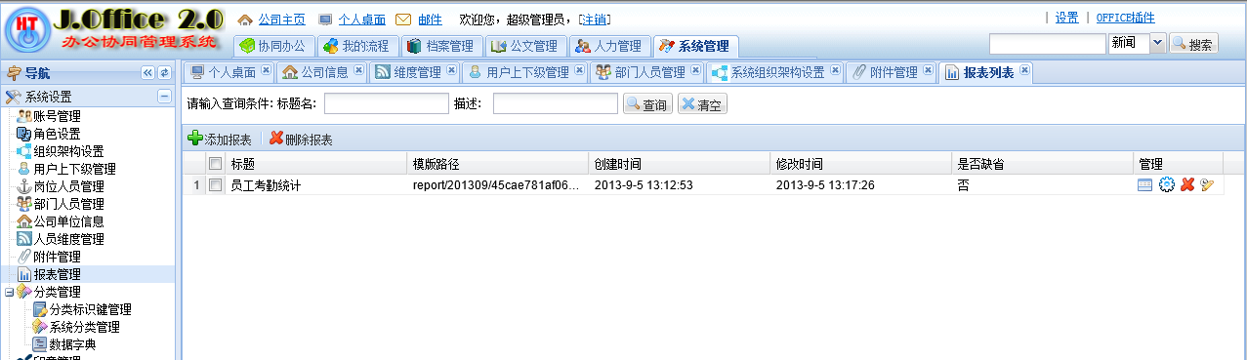

点击“添加报表”按钮，在弹出的页面填报表相关信息，如图：

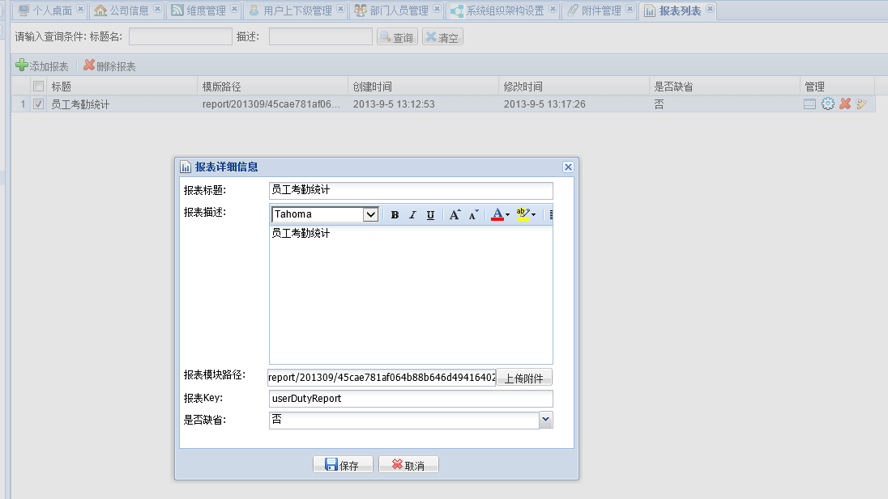

### 13.6.1、设置查询参数

在【报表设置】页面中，点击“设置查询参数”按钮，在弹出的页面中点击“添加参数”按钮，在该页面注意跟在ireprot设置的参数类型对应匹配即可。

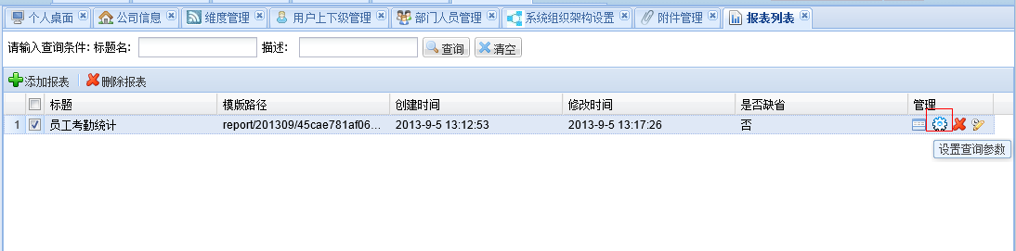

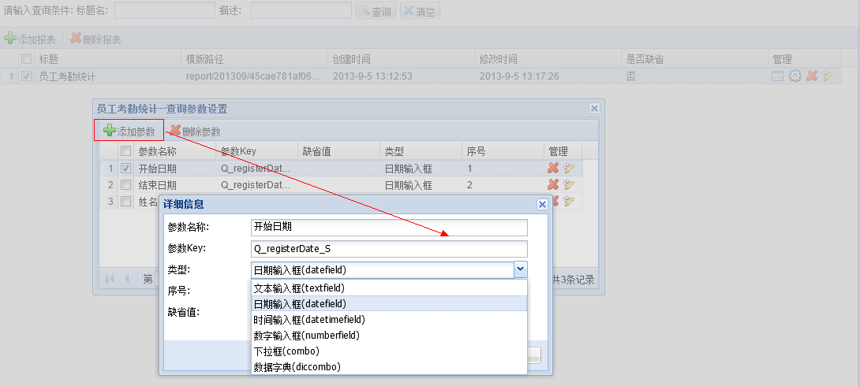

## 七十七、分类管理

### 13.7.1、分类标识键管理

在【分类管理】-【分类标识键管理】页面，是控制系统分类管理中的类型分组数据。

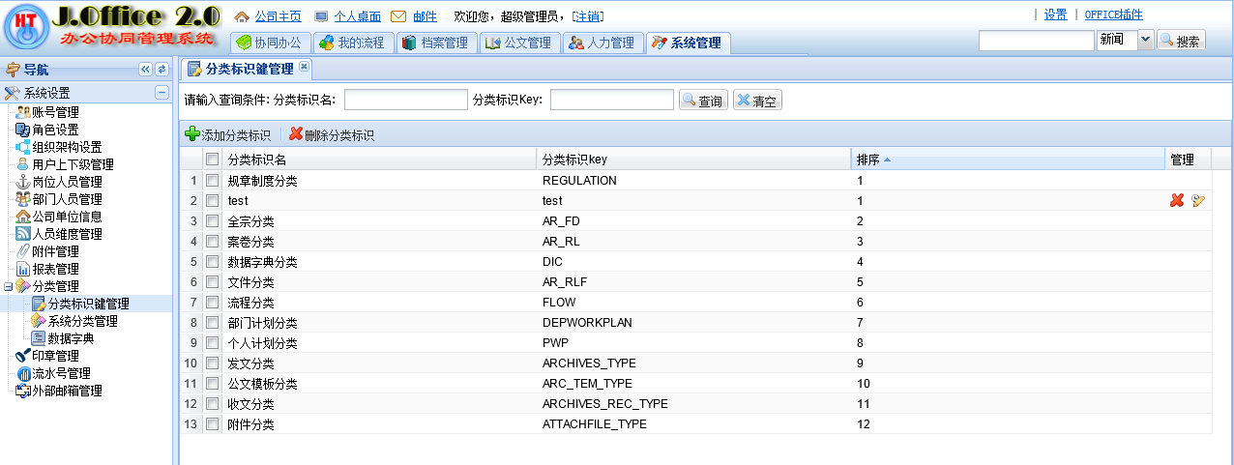

注意：系统初始化的分类数据不支持删除功能。

### 13.7.2、系统分类管理

在【分类管理】-【系统分类管理】页面中，点击下拉框的类型数据直接控制【规则制度】、【收文流程填写单】和【部门计划】等模块中的类型数据。

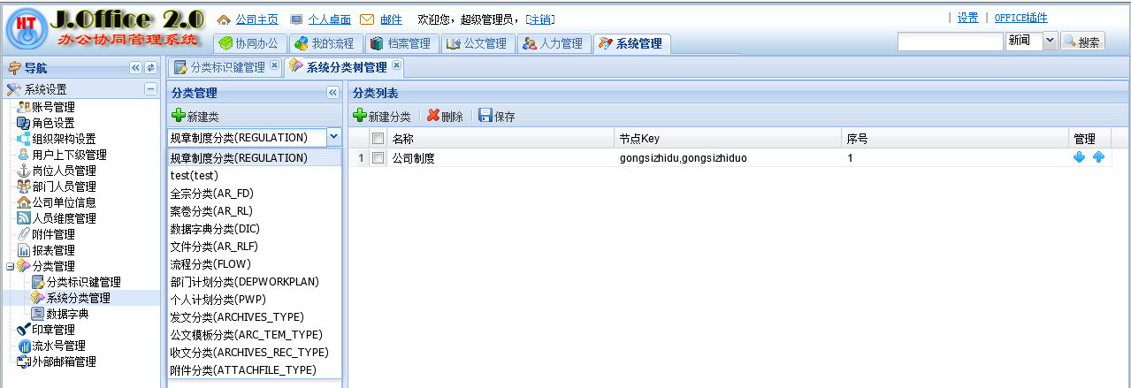

### 13.7.3、数据字典

在【分类管理】-【数据字典】页面中，点击添加的数据可以供其他页面进行调用获取，例如在页面直接操作中，在【流程表单管理】设计的表单选择数据字典控件显示的数据就在此模块作为基础。

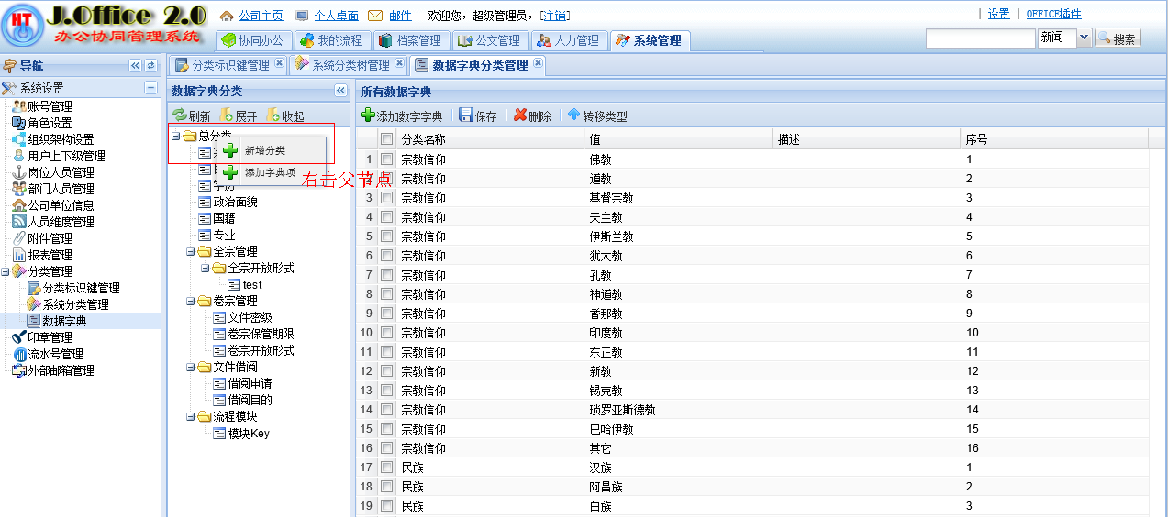

在【流程表单管理】点击添加按钮，如图：

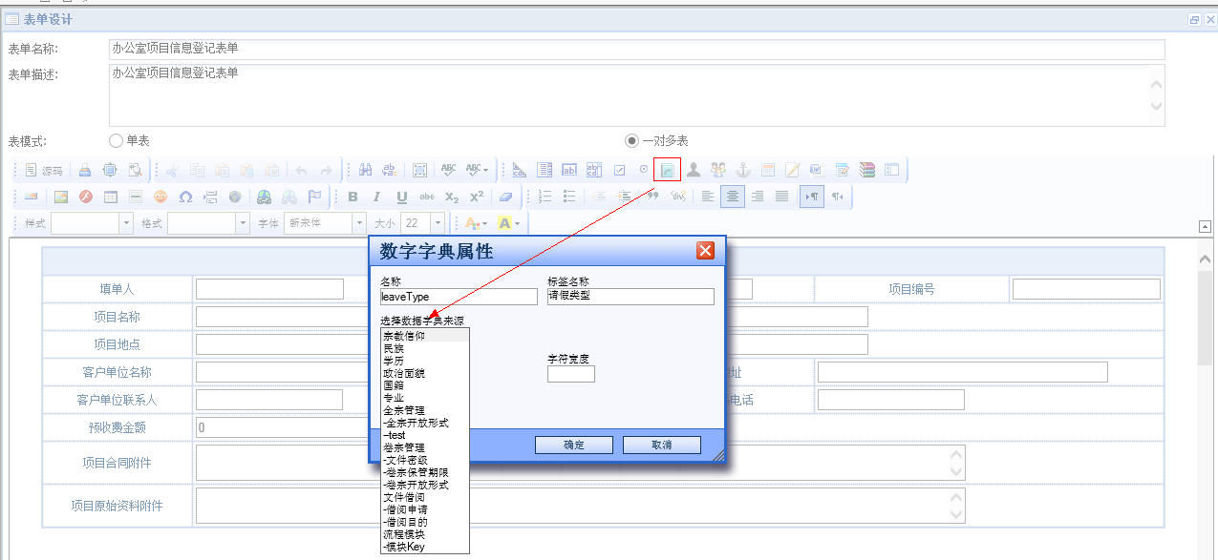

### 13.7.3.1、转移类型

在【数据字典】中，先选择数据字典分类，然后再点击“转移分类”，根据用户需求进行转移操作。

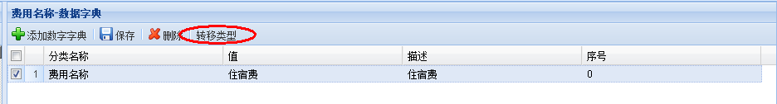

转移类型

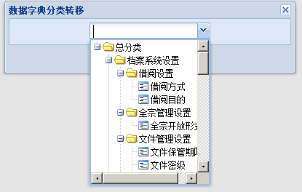

## 七十八、印章管理

在【印章管理】页面中，可将公司内部的所有印章制作成图片上传添加在次模块进行盖章使用，在使用盖章时必须输入该设置口令才能进行使用。

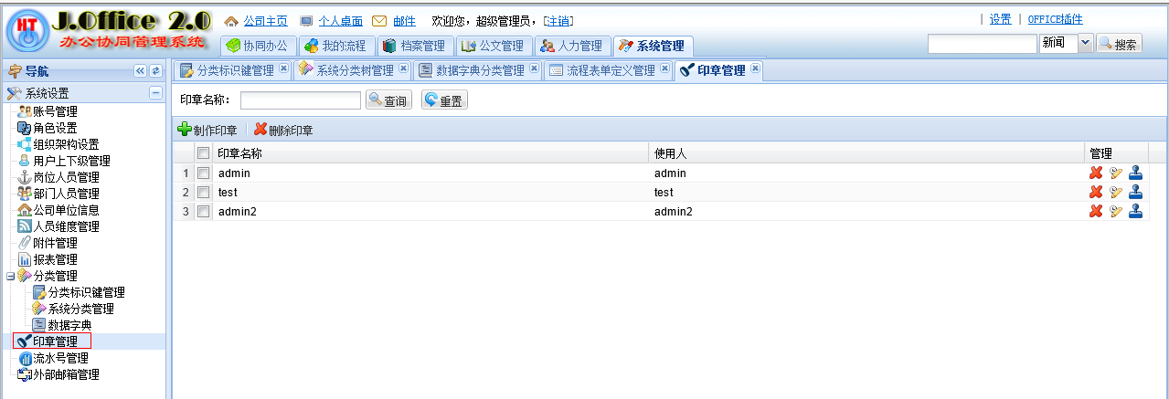

### 13.8.1、添加印章

在【印章管理】页面中，点击添加按钮在弹出的页面中进行填写相关数据，如图:

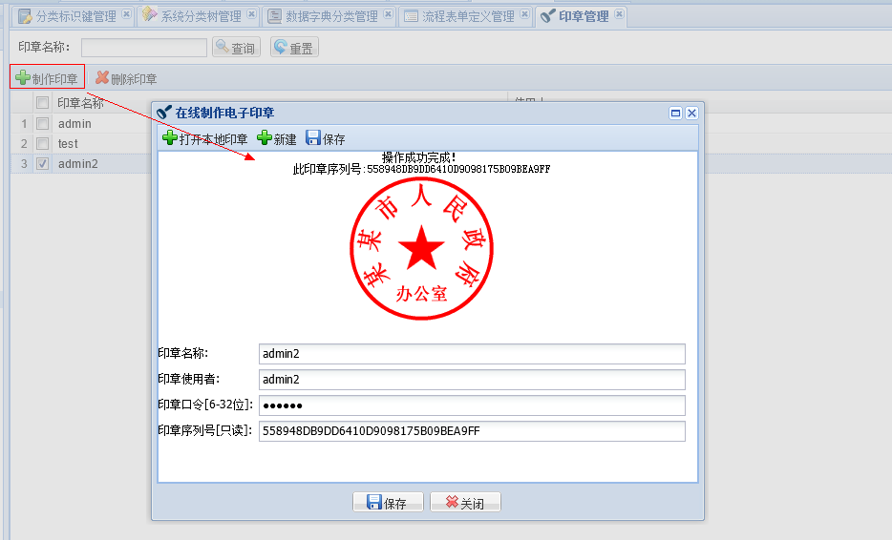

### 13.8.2、预览印章

在【印章管理】页面中，点击预览按钮，在弹出的页面中输入正确的口令即可看见印章相关信息。

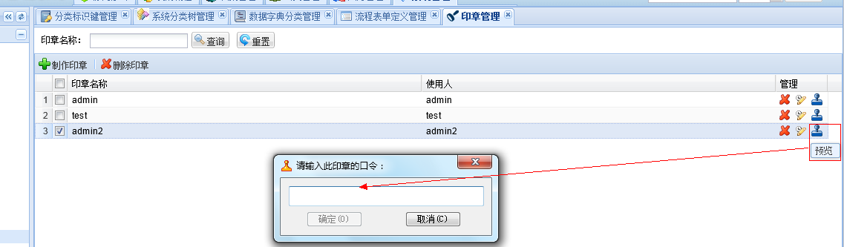

## 七十九、流程管理

### 13.9.1、流程任务管理

**简介**：在【流程任务管理】页面中，是用来针对已经设置好的工作流程进行对该流程任务

进一步的管理，比如：设置到期时间，更改待办人，也可以查看流程的执行人等。

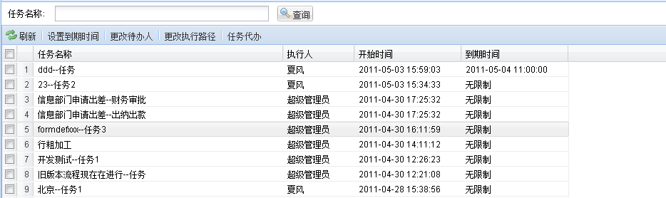

#### 13.9.1.1、设置到期时间

在【流程任务管理】页面中，选择某条要设到期时间的流程任务，点击“设置到期时间”按钮，即可进入【为任务设置限期时间】页面，根据用户的需求，选择到期时间的设置。

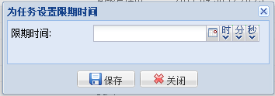

#### 13.9.1.2、更改待办人

在【流程任务管理】页面中，可以将流程任务的待办人进行更改，点击“更改待办人”按钮，就可以成功更改待办人的信息。

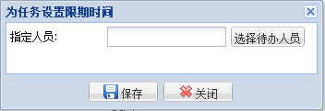

#### 13.9.1.3、更改执行路径

在【流程任务管理】页面中，选择某个流程任务的信息，点击“更改执行路径”按钮，如图：

可以看到某流程的示意图，红色的圈表示当前流程图执行步骤，在“跳转节点”这选选项中，可不按部就班的走，可以选择不同的节点进行跳转，点击“选择执行人”按钮，根据需要设置某个审批人员。

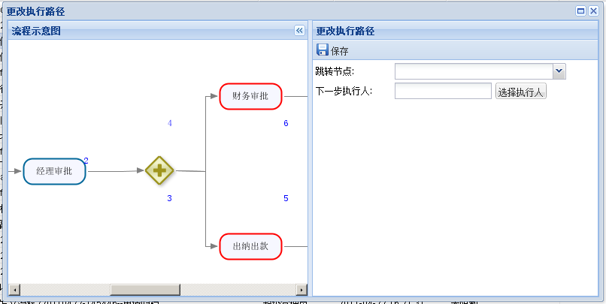

#### 13.9.1.4、任务待办

在【流程任务管理】页面中，选择没有被其他用户锁定的流程，点击“任务待办”按钮，如图所示：

自由跳转：可以将流程自由跳转到下一个节点的任务。

驳回：只要此流程任务没有被其他人员审批，就可以将流程的任务驳回，再重新审批。

执行下一步：填写完信息后，点击下一步，则此流程就执行到下一个节点的审批。

发送邮件：通过电子邮件的方式，对审批人进行审批提醒

发送短信：通过手机短信的方式，对审批人进行审批提醒

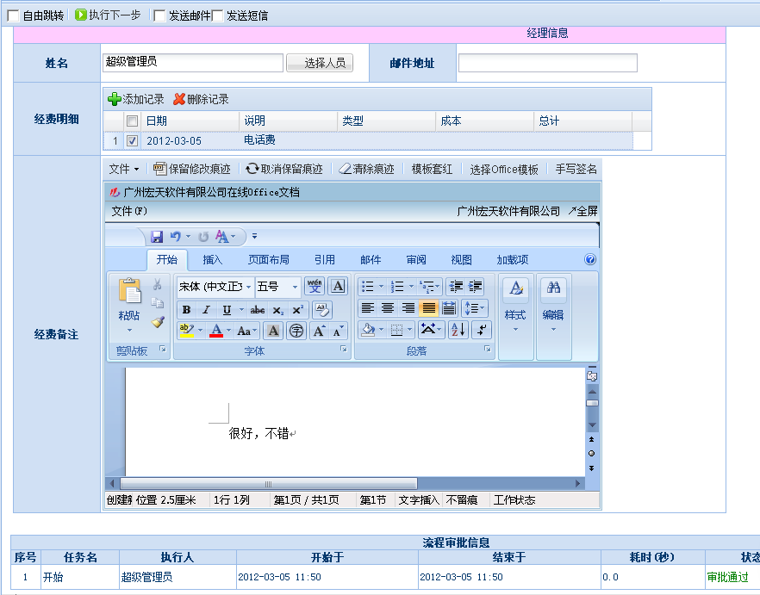

## 八十、流程表单管理

在JOFFICE 2.2 版本里，用户可以根据自己去设计的表单，从而解析生成数据库表，和相应的hbm映射文件。从而可以实现对表单数据的管理。

### 13.10.1、表单设计

**简介：在设计表单的时，需注意以下几点：**

* 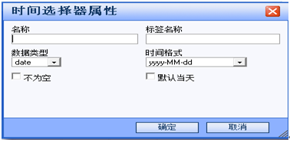**在任何控件中，名称必须为英文，因为该字段直接控制创建对应物理表的字段名**
* 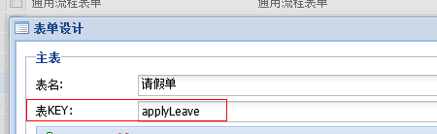**在画红框中表key代表创建物理表的表名信息，因此该填写也必须是英文。**

点击**[流程表单管理]**的菜单，进入表单设计列表，再点击添加**[ 添加表单 ]** 按钮，弹出表单设计界面，如图（图－1－1）所示：

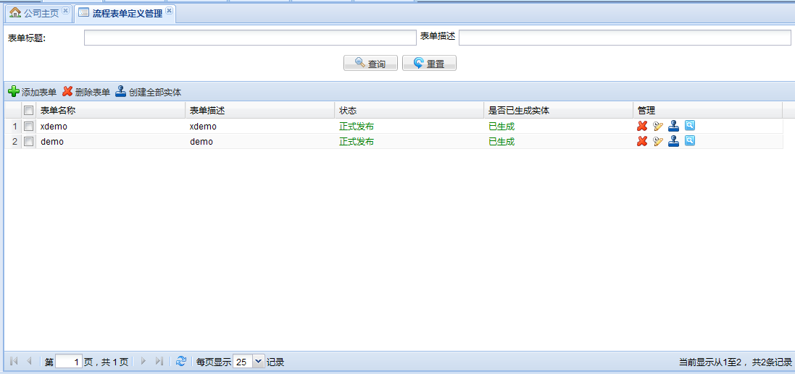

**（图－1－1）**

点击**[ 添加表单 ]** 按钮后，弹出的界面，如（图－1－2）所示：

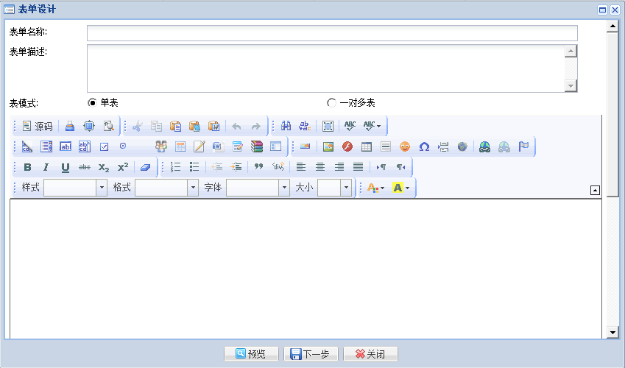

**（图－1－2）**

表单设计器 是基于CK editor上进行扩展的，在设计窗口进行表单设计，设计的工具框。

工具框如下：（图－1－3）

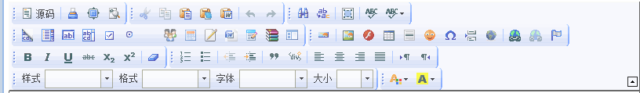

**（图－1－3）**

**工具介绍：**

* **表格工具**：用于布局表单，方便表单的复杂布局。表格里面可以实现单元格的合并和拆分。

点击[]，弹出表格属性填写窗口，如（图－1－4）

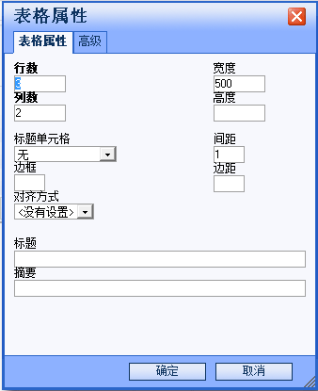

**（图－1－4）**

确定后，在设计表面出现的界面，如图（图－1－5）：

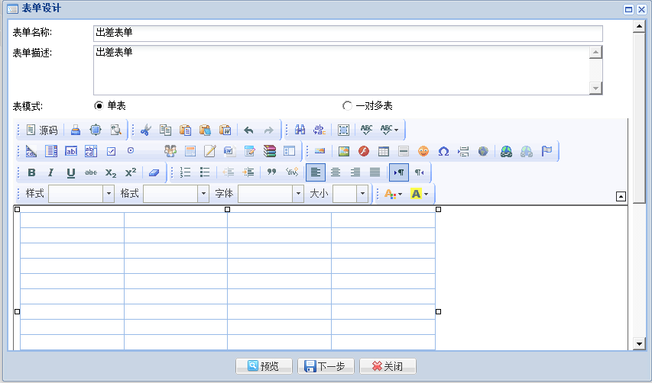

**（图－1－5）**

用鼠标点击右键，选合并单元格，如图－1－6：

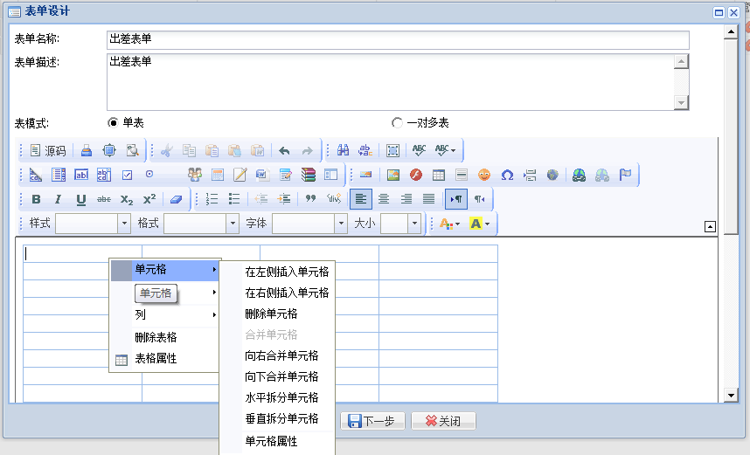

**（图－1－6）**

菜单中，显示对单元格的所有操作，这些操作都是基于CK EDITOR 上的。

进行单元格合并操作，合并和调整单元格（调整单元格的长宽）后，如图－1－7：

**（图－1－7）**

对表格进行样式设置，选中单元格，右击，弹出菜单，选中**[单元格]**，弹出子菜单，再选择**[单元格属性],**弹出的窗口，如图－1－9：

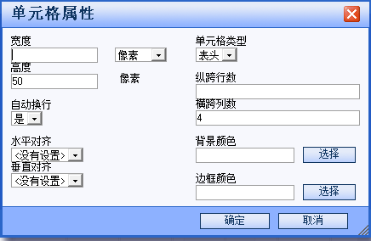

**（图－1－9）**

其中里面有**[单元格类型]**，当把该单元格的类型选为 **[标题]**

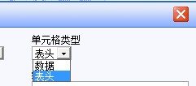

确定后，则单元格背景颜色为淡蓝，如图－1－10所示：

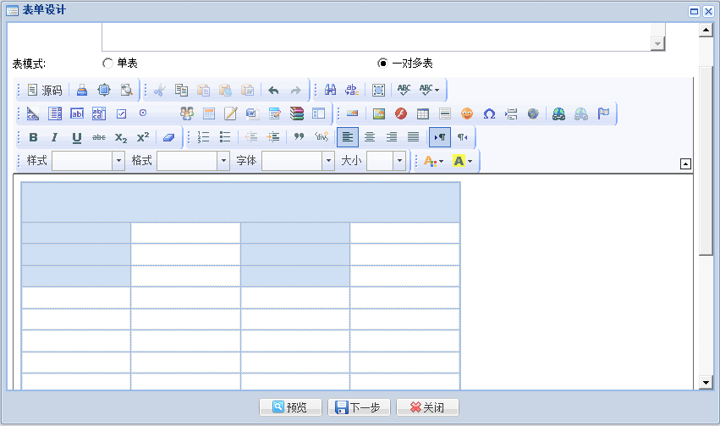

调整后，设计可以如图－1－11：

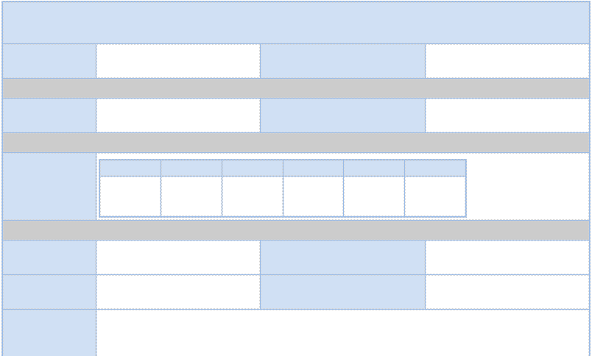

**（图－1－11）**

填写相关的信息，预览的效果，如图－1－12：

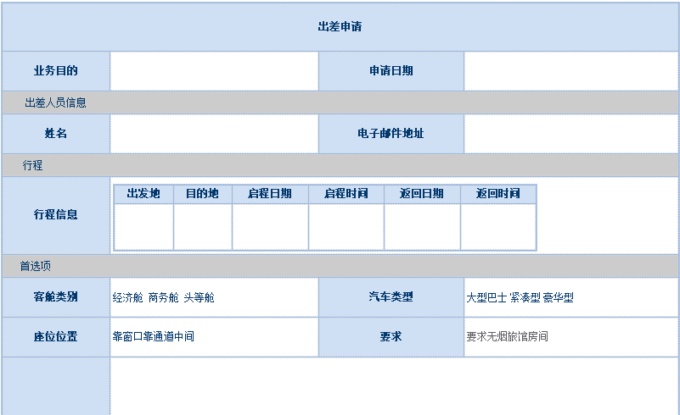

**（图－1－12）**

表单的布局已经完成了，加入相关的控件。

其中：

名称 ：为表的字段名称；

标签名称：标识字段的名称，方便查看。

输入框控件有：

基本的输入框：；

扩展的控件：

：日期选择器，引用EXT的时间控件,点击弹出的窗口：

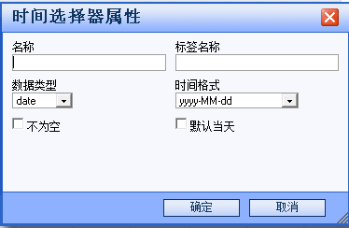

：CK editor编辑器，点击弹出的窗口：

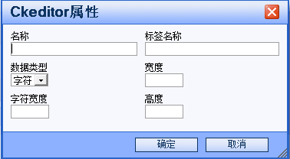

* ：部门选择器，可以实现多选或者单选部门，点击弹出的窗口：

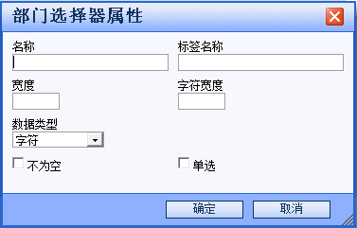

其中：

单选：勾上时，选择器只可以单行。

：人员选择器，可能实现多选或者单选人员，点击弹出的窗口：

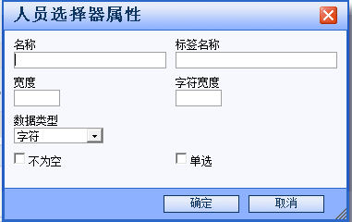

其中：

单选：勾上时，选择器只可以单行。

* ：明细列表，用EXT的列表，点击弹出的窗口：

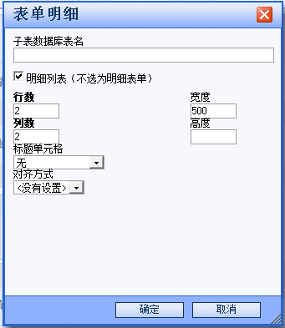

：附件，和其他模块的附件上传功能相同，点击弹出的窗口：

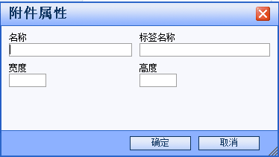

:OFFICE控件，可以实现在线编辑OFFICE文档，点击弹出的窗口：

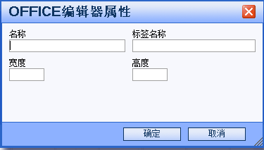

添加控件后，如图－1－13所示：

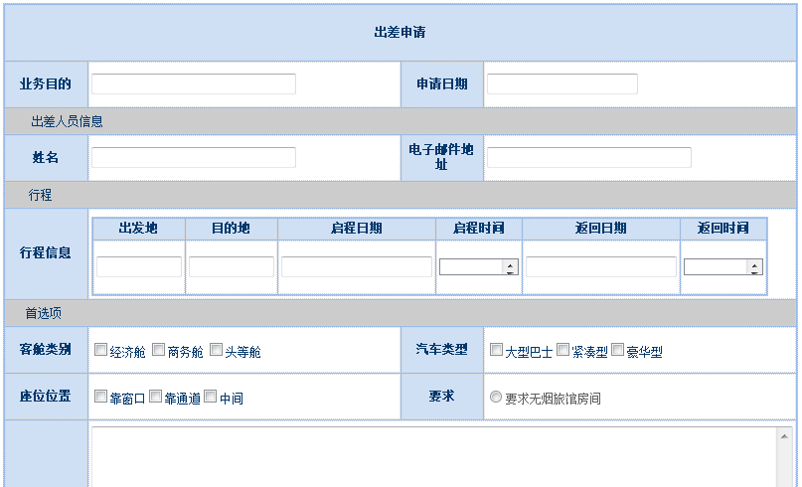

**（图－1－13）**

预览的效果，如下图所示：

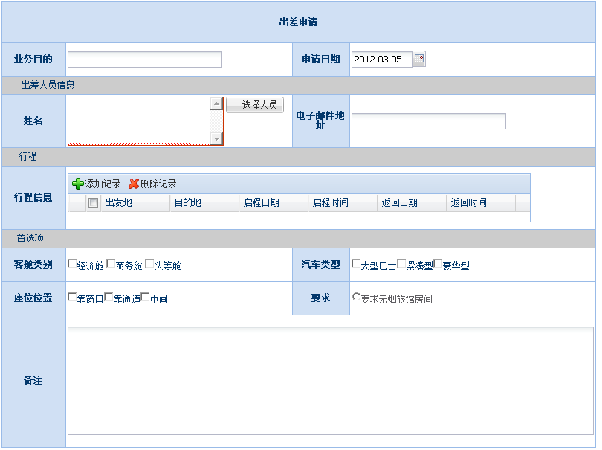

表单已经设计完成，这里是主从表，所以在**[表模式] 选一对多表模式。如下图：**

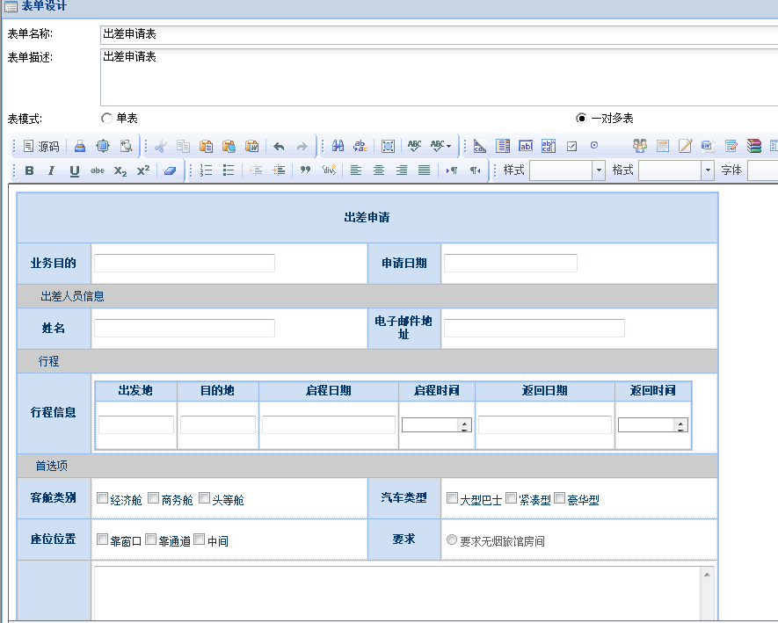

进入下一步，界面如图－1－14所示：

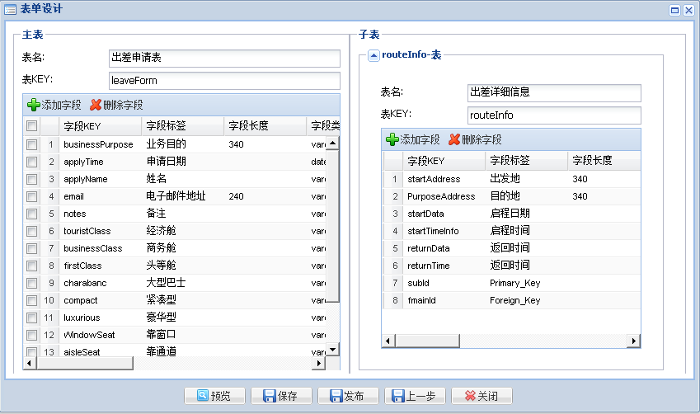

**（图－1－14）**

列表中的数据是直接解析表单而得到的，并且分开存放在不同的列表里面。

其中，从表的字段数据是来自明细table里的。

并且会自动的为两个表单添加主键和相关的外键。主表的数据图：

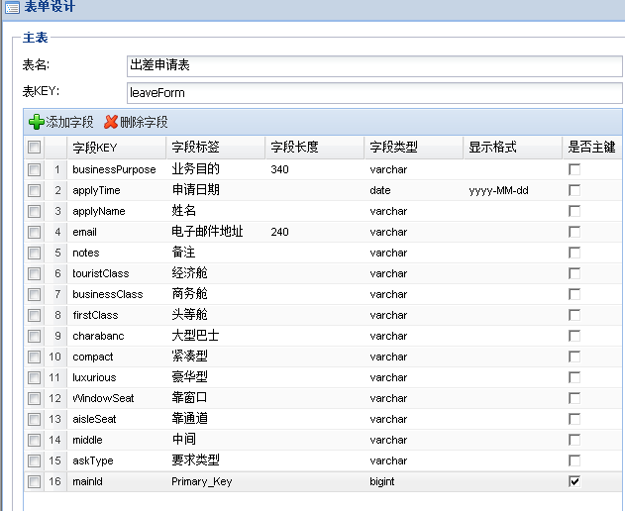

从表的数据图：

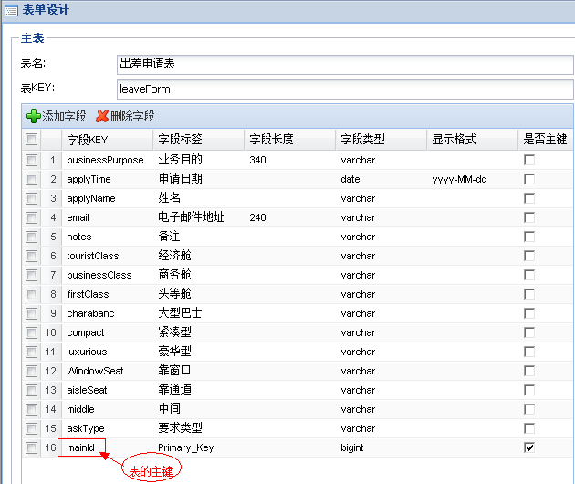

该表单需要选上一个字段用于流程节点的标题，所以要在主表的上选一条记录作为标题，如图：

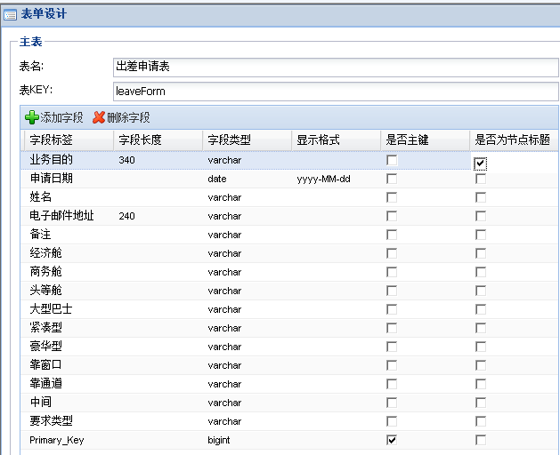

填写主从表的表名和KEY,**表key** 是作为产生的数据库表的表名。

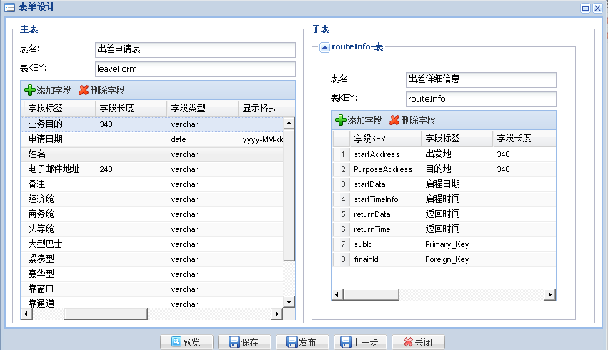

按钮说明：

**[预览]**：预览表单；

**[保存]**：保存为草稿状态；

**[发布]**：发布表单；

**[上一步]**：返回上一步的表单设计界面。

点击[发布]按钮，保存成功后，表单设计成功了。

### 13.10.2、表单管理

进入表单管理列表，如图所示：

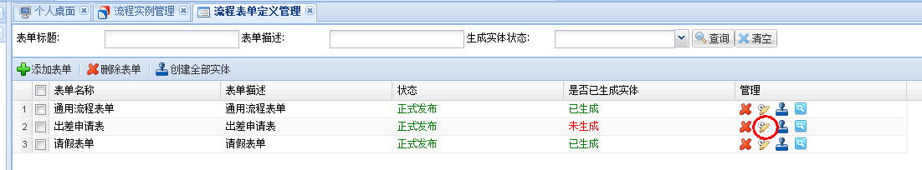

#### 13.10.2.1、编辑表单

点击编辑按钮[]，进入表单编辑窗口，如图所示，

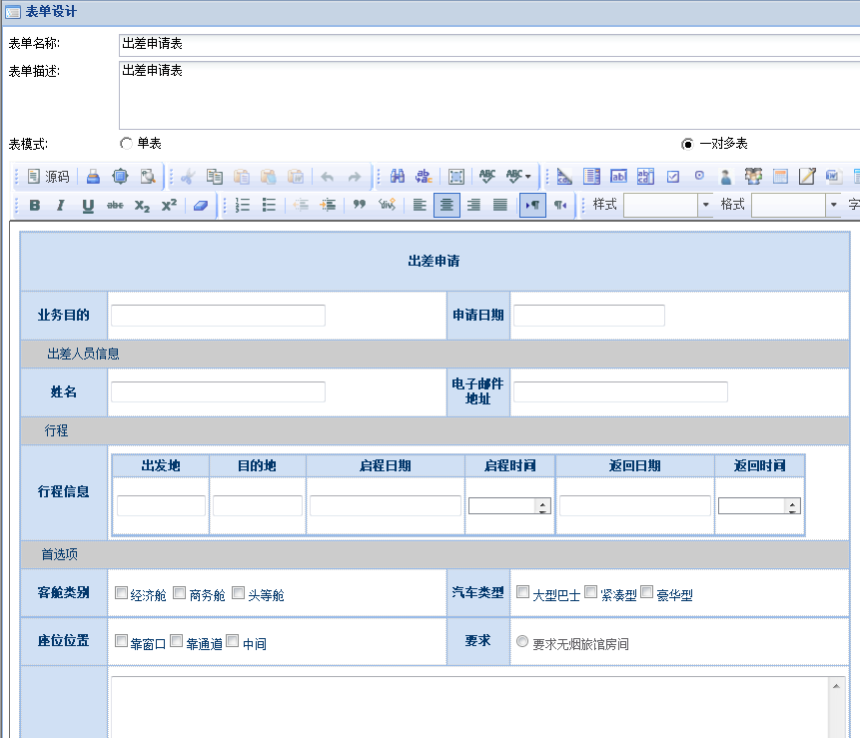

点击下一步：

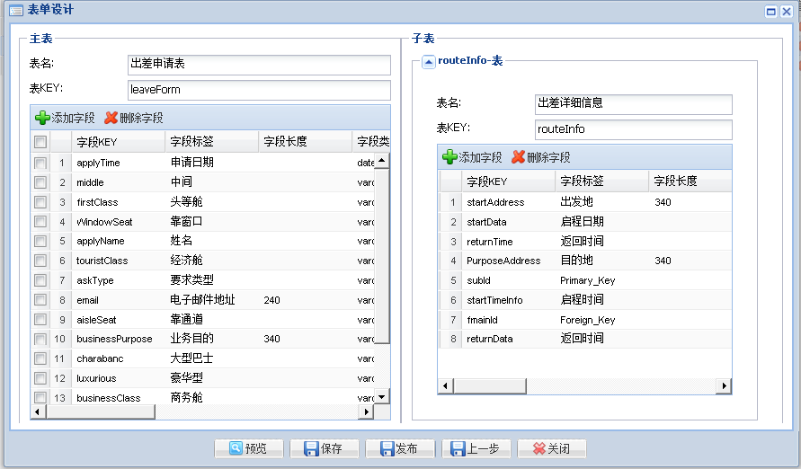

#### 13.10.2.2、表单查看明细

点击[]按钮，进入查看窗口，展示的是表单的所有表的信息，如图：

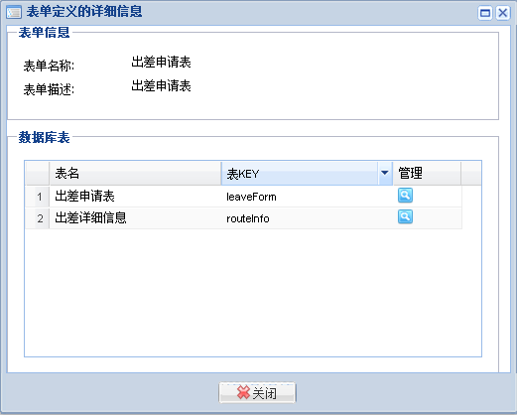

点击表的查看按钮[]，进入查看表的明细信息，如下图所示：

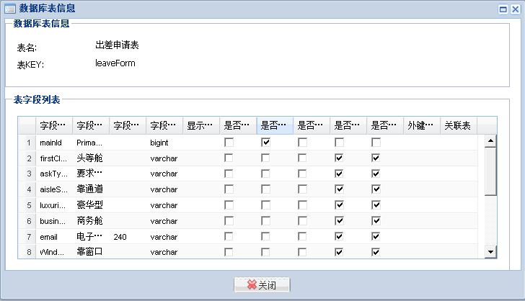

#### 13.10.2.3、创建实体

点击创建实体按钮[]，进行实体创建，生成数据库表，JAVA类和映射文件，和表单实体查询列表。在表单查询里面可以查到数据。

### 13.10.4、流程表单绑定

新建流程完成后，进入流程设置界面，如下图所示：

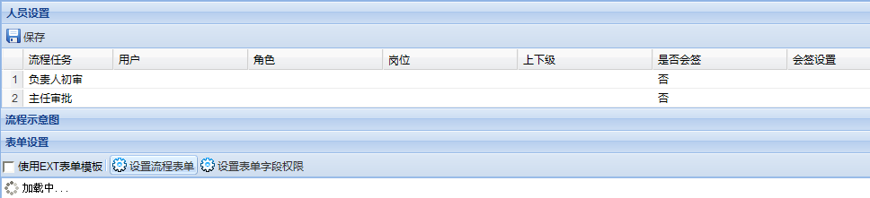

#### 13.10.4.1、配置流程表单

1. 点击[]，弹出表单选择器，如下图所示：

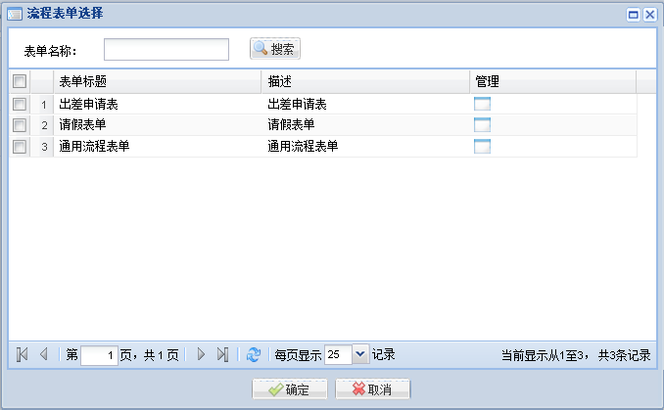

绑定表单后，可以在下面预览表单,如图：

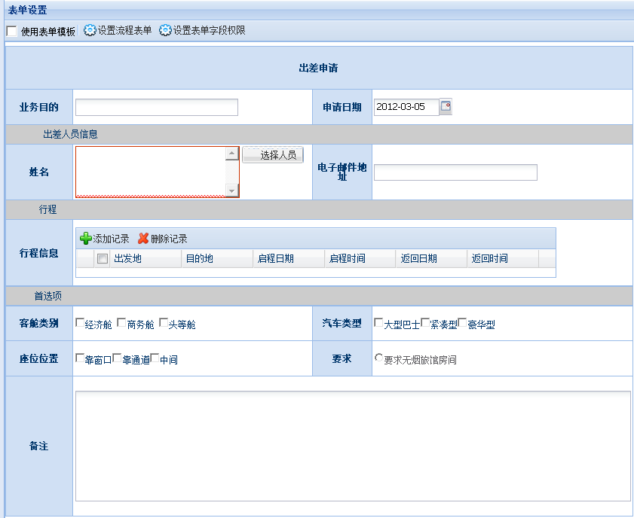

#### 13.10.4.2、配置表单字段权限

字段权限控件，是针对表单里每个信息输入框的读写控制。对每个输入框，有读，写和隐藏权限。当权限为隐藏时，则该节点的执行人员无法查看或修改相应的信息。

点击[]按钮，进入字段权限配置界面 ，如下：

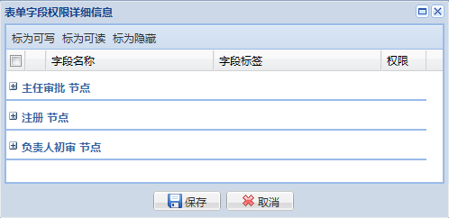

批量标识可读

批量标识隐藏

批量标识可写

**可写**：当某节点的某字段标识为可写时，则流程运行到该节点时，此字段可写入信息和修改信息；

**可读**：当某节点的某字段标识为可读时，则流程运行到该节点时，此字段只可以读内容，不可以编辑；

**隐藏**：当某节点的某字段标识为隐藏时，则流程运行到该节点时，此字段的信息内容不可看。

流程的权限配置如下：

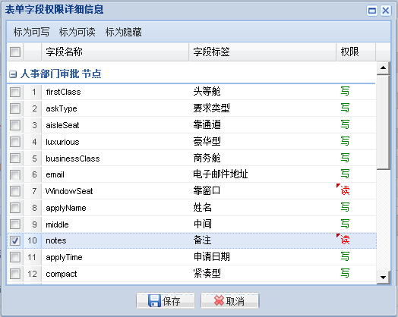

配置完成后，启动流程：

进入启动界面，填写相关信息后，如下图 ：

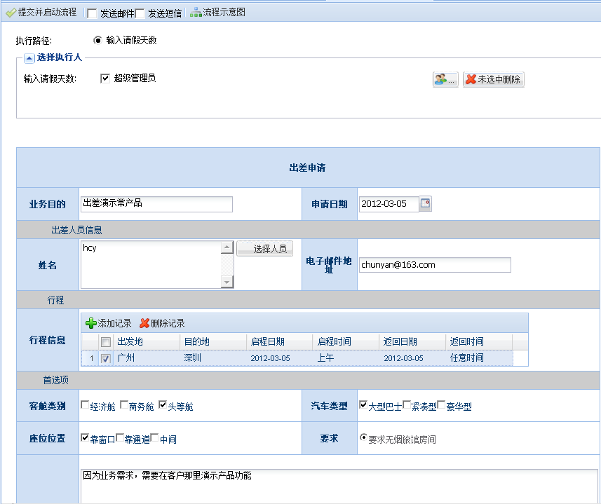

提交并启动流程。进入下一步。

由于下一步的字段权限为：

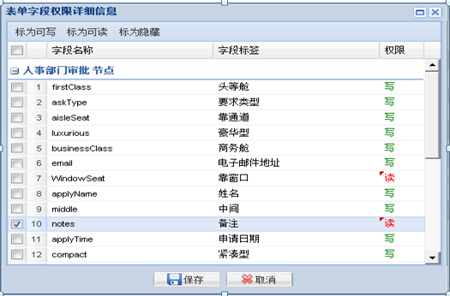

则显示的界面 如下：

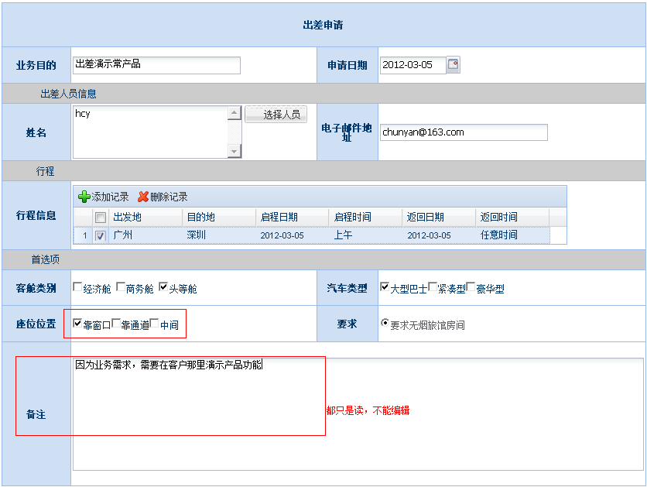

### 13.10.5、流程表单查询

流程表单查询，是针对表单设计的表的数据进行查询管理。

#### 13.10.5.1、查看表单的数据库表

点击管理列的[]详细按钮，进入查看表的信息界面，如下图所示：

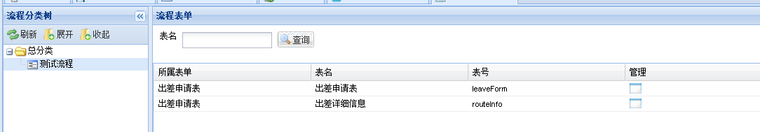

**(图－2－1)**

#### 13.10.5.2、查看表的数据

如**图－2－1**所示，点击流程表单的管理列的[]详细按钮，可以查看表里面的数据，如下图所示：

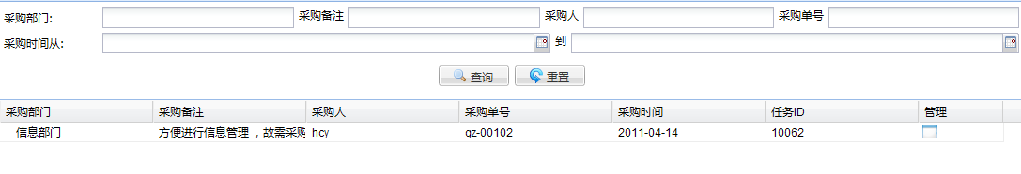

**（图－2－2）**

#### 13.10.5.3、查看表的审批情况

如图－2－2所示，点击详细进入表单的审批情况界面，如下图所示：

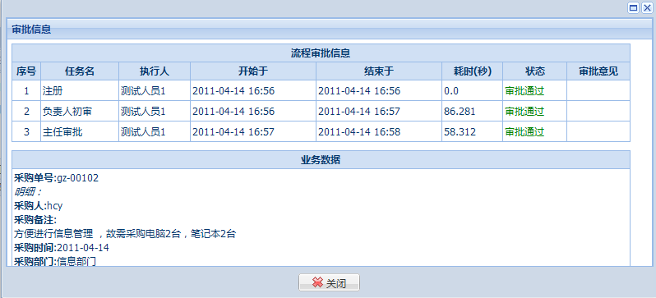

## 八十一、流程实例管理

在左侧导航中，选择【流程实例管理】页面，右边就会显示此页面的信息，根据流程发布所产生的实例，因此可以查询、查看、结束实例操作。

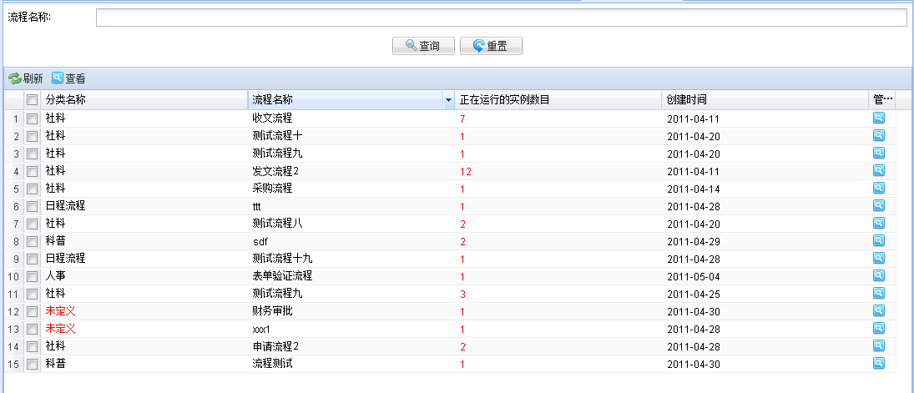

### 13.11.1、查看实例

选择某个要查看流程分类的信息，点击“查看”按钮，多了个“结束实例”按钮，是对某个流程实例进行强制结束操作，进入下图所示：

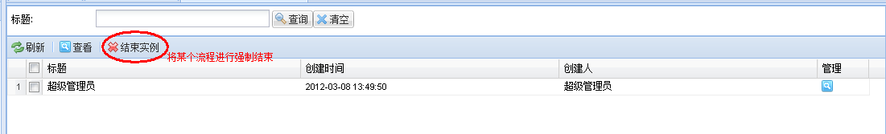

再继续点击“查看”按钮，如图：

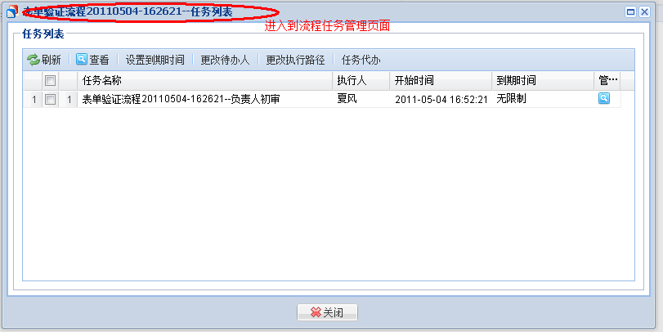

再继续点击“查看”按钮，进入表单信息，如图：

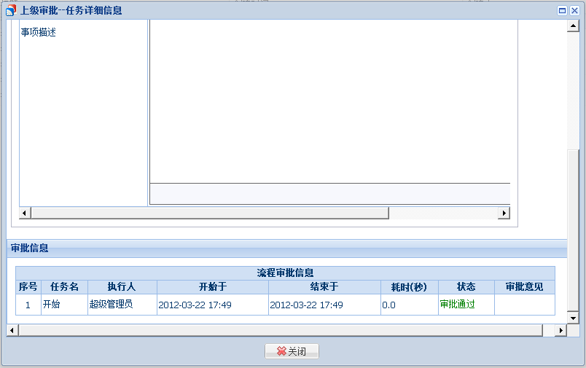

## 八十二、流程定义管理

首先要制定出适应公司业务需求的工作流程模板，为其它模块的工作流服务。便于管理及应用工作流程，所有工作流程模板都归类管理。点击左面的【系统设置】🡪【流程管理】，会弹出一个【流程分类】及流列表界面。在流程分类界面中，右击鼠标可以【添加新分类】【修改】，【删除】，流程分类。在流程例表操作界面，可以按流程名称查询某个流程，发布新流程，删除流程。对每个流程模板可以进行删除，修改，查看示意图，人员设置，发起流程。如下图所示。

流程设计器

人员设置和表单设计

人员设置和表单设计

查看流程

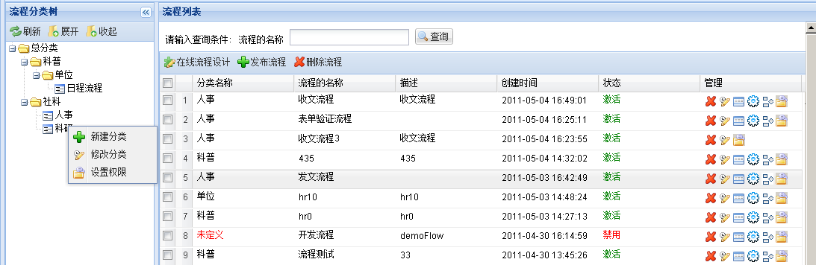

编辑流程

设置权限

新建流程

### 13.12.1、发布/编辑/在线设计流程

**13.12.2.1、发布编辑流程**

每一个流程对应一个XML流程配置文件内容，它决定流程的具体业务流程。选择流程分类，输入流程的名称,描述等信息。点击保存，既增加或修改一个流程模板。

注意，流程名称写好后，最好不要更改，否则后面的流程表单的路径也需要更改。再点击“保存”按钮，则成功发布了一个流程定义。如下图所示。

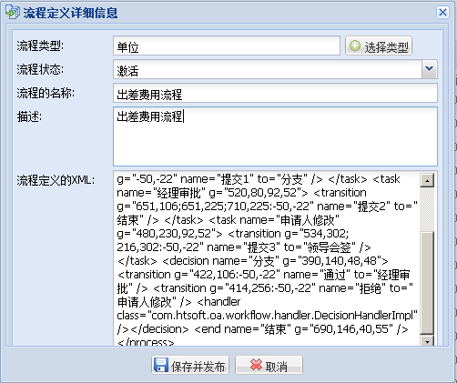

**3.6.2.2、在线设计流程**

在线设计流程是通过加载flex程序来实现在线画图，最终以流程定义的xml输出，保存到数据库。点击设计新流程按钮，弹出设计界面：

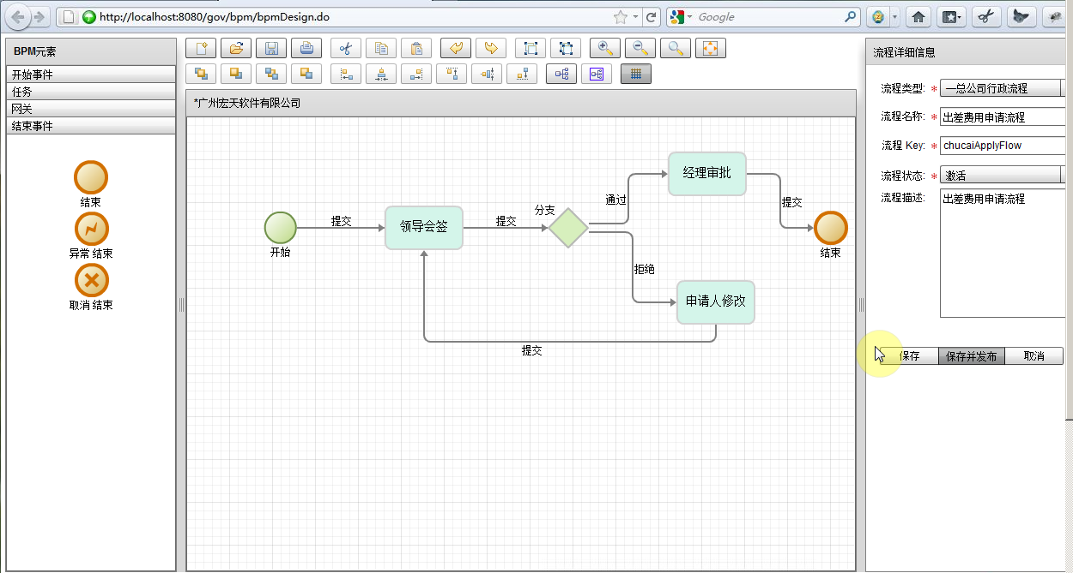

流程名称

流程分类

流程设计器

在线设计外部子流程的操作，需要先设计子流程且子流程必须绑定和主流程一样的表单，选择出来的子流程key不能修改，如图：

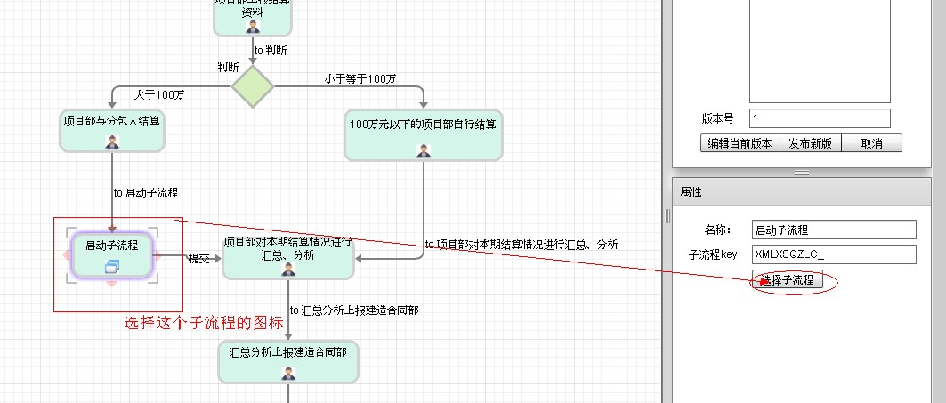

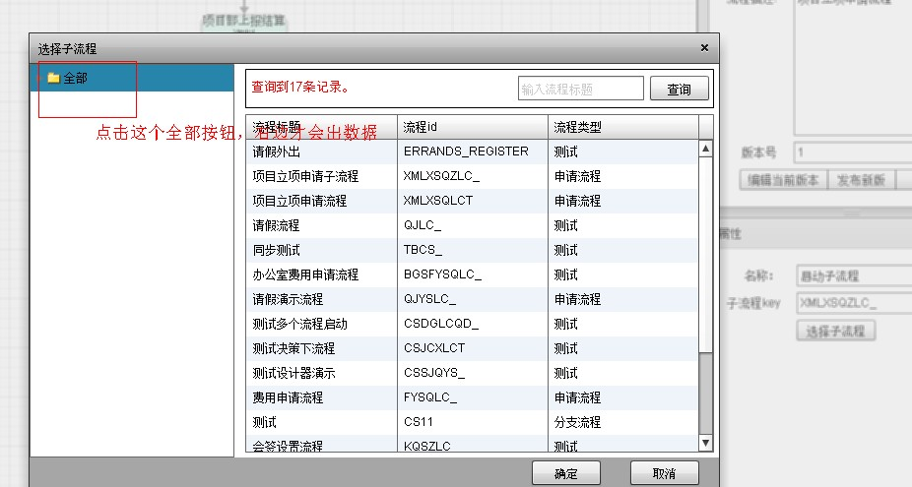

在线流程设计是要根据流程设计的理念，点击保存，完成流程的设计。

#### 13.12.1.1、编辑在线流程

在【流程定义管理】页面中，点击“”按钮，即可进入在线编辑流程，可以更改流程的名称，路径等内容。

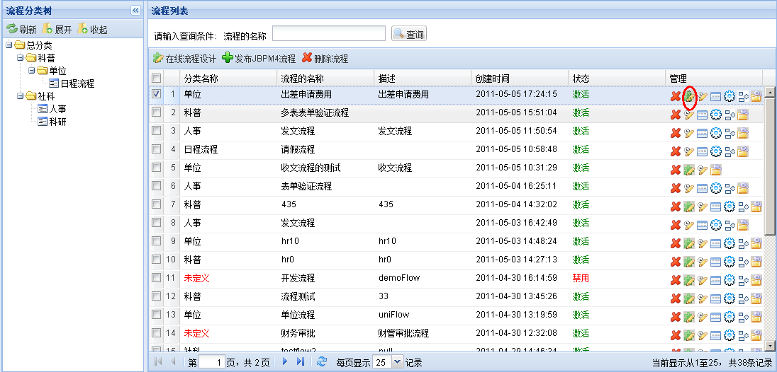

点击“在线编辑”按钮

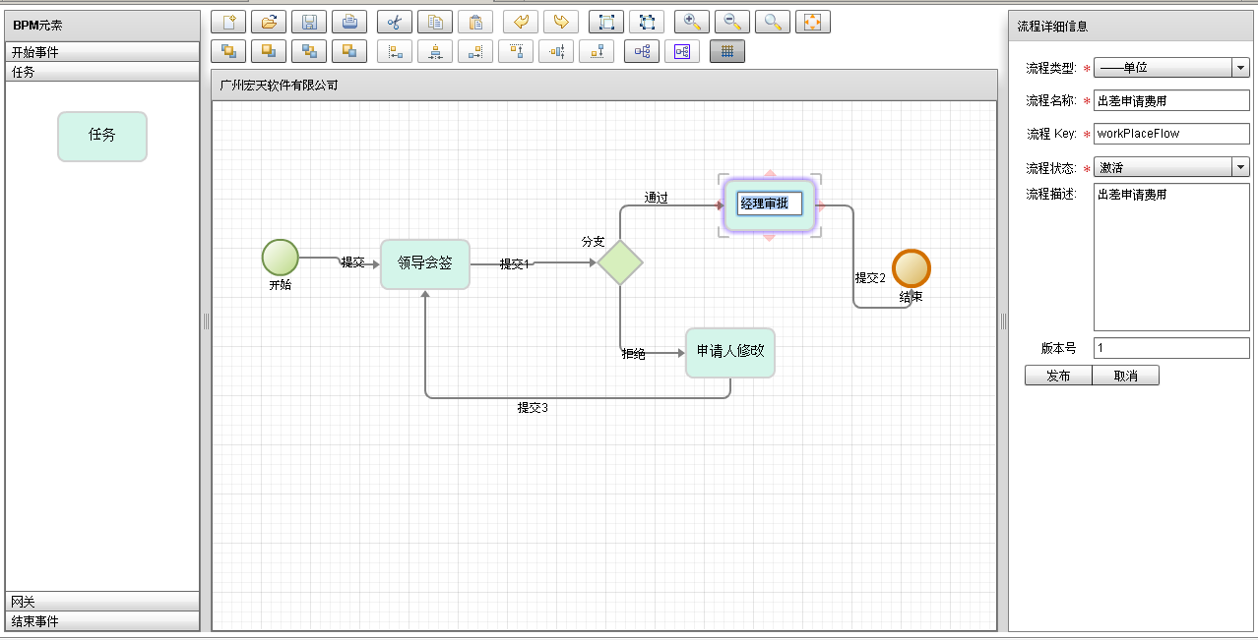

修改完后，点击“发布”按钮

点击此方块进行修改信息

### 13.12.2、查看定制流程

点击查看流程，这时会显示流程示意图及流程描述窗口。流程示意图是对流程直观描述。

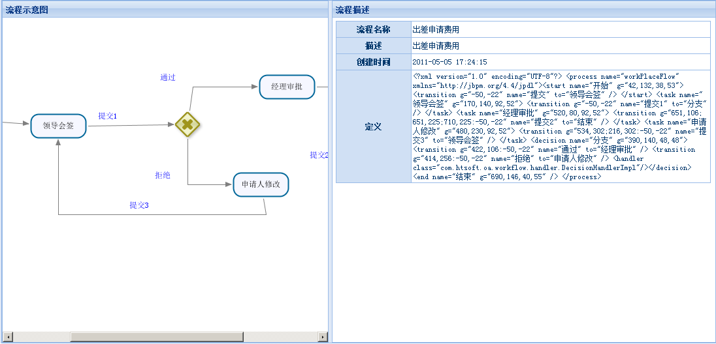

### 13.12.3、自定义流程表单设计

用户定义好一个流程后，需要把各个流程的节点表单加进来。在这里我们更能灵活的让用户自定义流程的表单。如果还定义表单的话，则新建的流程跑动时加载的表单为默认的表单。如图：

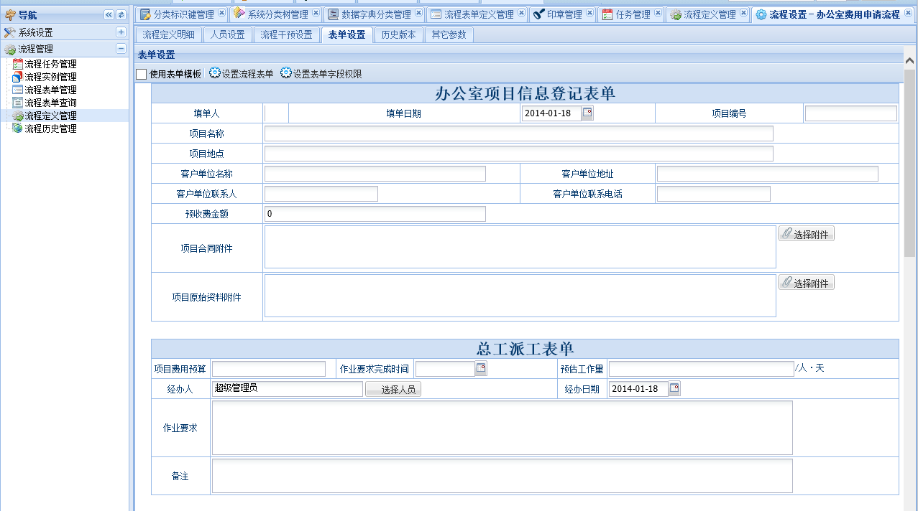

设置表单的权限

选择已有设计的表单

也可以使用ext的表单设计，在此打√就会显示

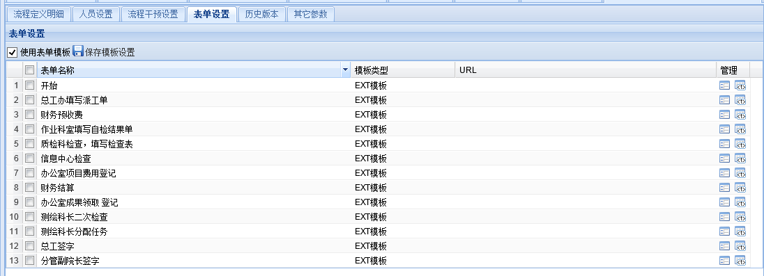

编辑查看表单代码按钮

界面设计表单按钮

Ext表单设计

注意：设计表单模板需要用户进行二次开发表单模板代码，代码放在产品中的WEB-INF/FlowForm下面，再使用新的流程连接后台表单模板代码之前必须操作点击“界面设计”按钮，在弹出的页面可以直接点击保存按钮，点击保存按钮之后后台在WEB-INF/FlowForm下面会自动创建对应的流程名字+版本号+任务节点的文件夹名字，如图：

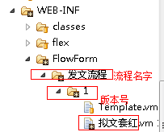，Template.vm代表一个流程图其他多个节点同时显示这个表名模板代码进行展示。

点击“添加所有定义”，则各个任务节点的表单出现设计按钮。此步还没实现表单的设计。

我们提供了两种表单设计方式，一种是界面设计，另一种代码设计。

**界面设计**：点击“设置表单”按钮，则会出现设计表单的界面。这里整合了基于EXT的在线设计器。

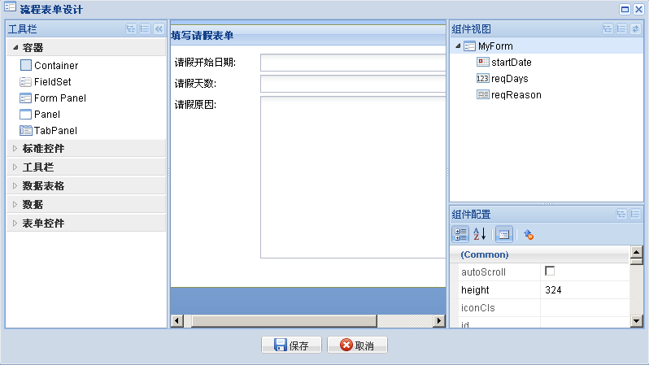

表单设计区域

工具栏：包括容器，标准控件，工具栏，数据表格，数据，表单控件等组件。可以选中要添加组件通过拖拽到表单设计区域的显示的位置。

组件视图：该区域显示的已经应用的组件和组件的层次关系。

组件配置：设置各个组合的属性。

用户也可以双击标签，修改标签的内容，如图：

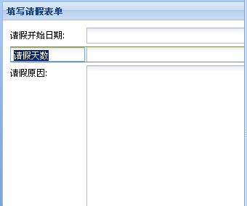

代码编辑设计：通过界面设计后的表单可以查看源代码。点击“编辑表单源代码”按钮，进入编辑查看源代码界面，如图：

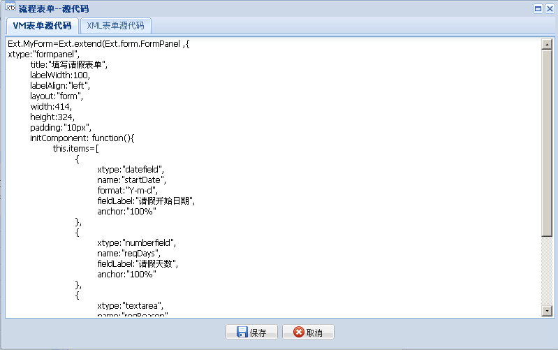

用户可以编辑源代码，然后点击保存，完成源代码编辑。

注意：如果用户修改了组件的表单属性，需要在对应的XML表单源代码修改相应的组件属性。如图：

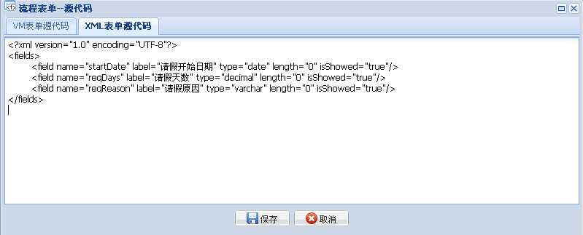

### 13.12.4、人员设置

流程的审批者可以指定为某一个人，或者拥有相同角色的一组人员。当只指定一个用户时，那么流程节点任务只能让指定用户审批。如果指定一个角色，那么拥有这个角色的所有用户都可以审核这个流程任务，只要其中一个用户对任务审核，其它的用户就不需再对该任务核。如果一个结点任务即指定一个用户与一个角色，那么在处理结点任务时，系统会优先让指定的这个用户来审核流程任务。当流程任务能被多个用户处理时，这些用户在审核流程任务时，首先就对它进加锁操作。

把【部门经理审批】的任务交给配置此处人审批

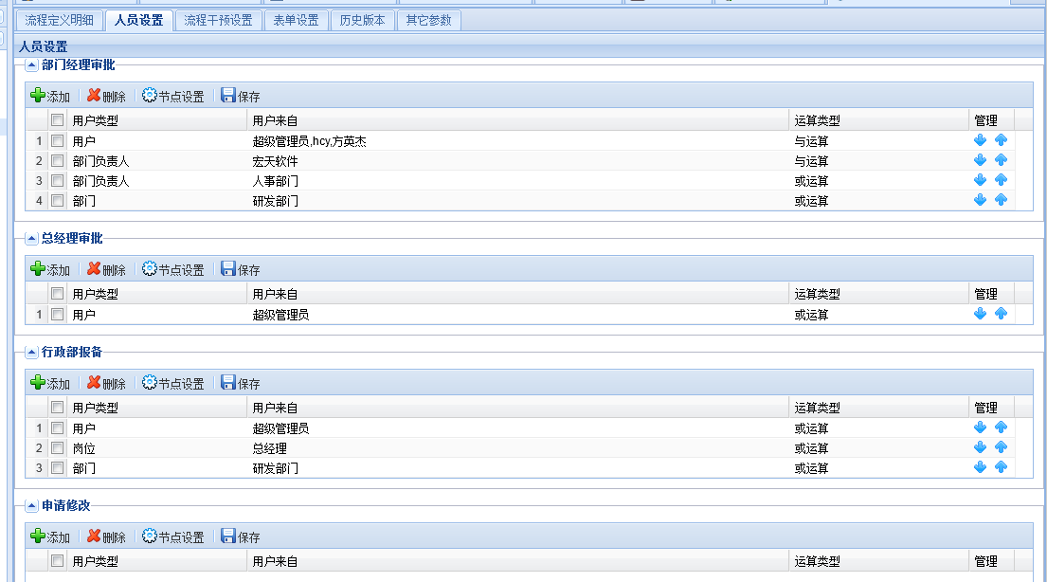

多个条件位置调整

设置该节点是普通任务，还是会签节点

**提示：**

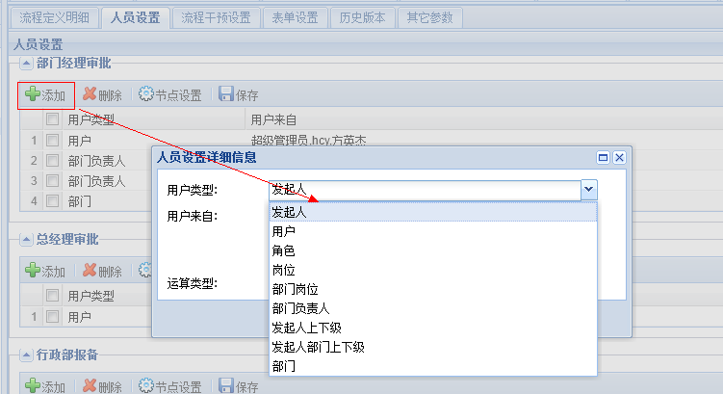

1. 选择“发起人上下级”设置，需要在【用户上下级管理】页面中，添加上下级的相关操作才会出现相关的上下级信息，此审批人员是获取当前用户在【用户上下级管理】设置的所有上级用户。
2. 选择“岗位”设置，需要在【岗位人员管理】页面中，添加岗位人员，查找该岗位下的所有用户。
3. 选择“部门负责人”设置，需要在【组织架构设置】中，添加组织设置主要负责人才会有相关的部门负责人信息。
4. 选择“部门岗位”设置，是查找跟发起人同个部门下有该岗位下的所有人，因此在账号管理中添加用户时，需要注意录制该用户的部门和岗位数据。
5. 选择“发起人部门上下级”，是查找发起人所在的部门，根据设置组织树层次结构查找审批用户
6. 运算符：

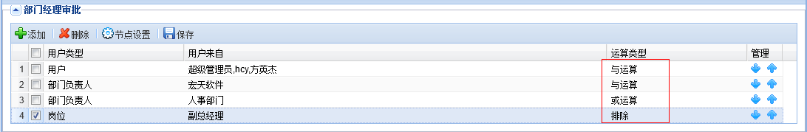

在画红框中运算符说明：

1. 在第一个添加条件选择“与运算”就需要和第二个添加条件进行运行且第二个添加条件也必须选择与运算，此效果在审批中执行人获取的就是交集:

用户：有超级管理，hcy,方英杰，和部门负责人宏天软件（假如宏天软件负责人是hcy）那么此次只有该俩个条件那么在执行人哪里只会显示hcy一个审批人

1. 在添加第三个条件部门负责人为或运算，或运算取的就是前面俩个条件加本身条件的并集：

在以上1基础获取的数据hcy，在加上部门负责人人事部门（假如是test），那么在执行人就会显示hcy和test俩个用户

1. 在添加第四个条件岗位为排除运算，那么就是在前面的条件加本身条件取非的数据：

在2基础获取的树hcy,test数据中，再加上排除岗位为副总经理人（假如只有hcy），那么在执行人则会只显示test用户

总结：与运算：取多个条件数据的交集

或运算：取多个条件数据的并集

排除运算：取多个条件数据的非

#### 13.12.4.1、节点设置

1. 点击“流程节点干预设置”的流程图中的“决策”按钮，弹出的页面如图：

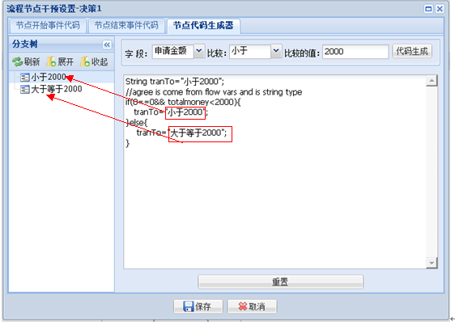

说明：在红框中填写的数据对应箭头指向数据对应一致，在写条件表达式中，获取的totalmoney是根据流程绑定的表单中某个字段名匹配。

1. 在【人员设置】点击“节点设置”按钮中，选择会签节点会对应显示出设置会签规则，根据用户需求进行填写。

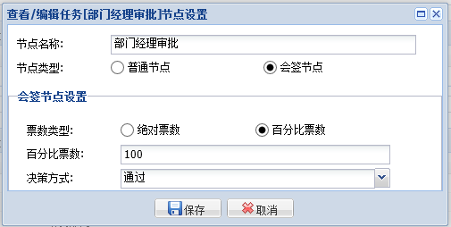

说明：绝对票数：统计审批人投票的票数，假如该节点设置了三个人进行审批，选择了绝对票数且填写票数为2，及决策方式选择了通过，那么代表在审批过程中，该三个人有俩个人投了同意票数，则就会流转到下个节点；百分比票数：统计审批人数所占审核比例，假如该节点有三个人进行审批，选择百分比票数且填写票数为100，及决策方式为通过，那么代表该任务节点所有人审批完，才能流转到下个节点。

1. 对设置会签节点审核的结果进行判断时，需要在设置会签节点的用户任务后面在添加个决策节点，决策节点代码同样在【流程干预设置】选择决策图标双击出来的第三个面板中输入一下信息，如图：

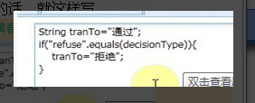

获取通过的代码必须写：pass

获取拒绝的代码必须写：refuse

会签存储结果变量必须写：decisionType

### 13.12.5、流程处理权限授给用户

点击“权限设置”按钮，会相应弹出流程权限信息，如下图所示：

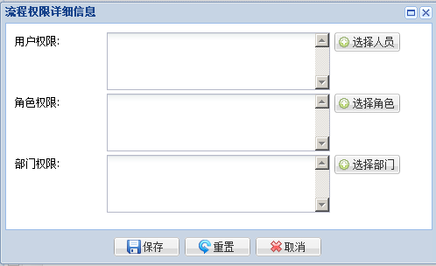

## 八十三、外部邮箱管理

### 13.13.1、添加/编辑外部邮箱

在【外部邮箱管理】页面，在此页面，点击某个员工要加外部邮箱的信息方块，根据个人需求进行填写或修改，点击“保存外部邮箱设置”按钮，便可成功保存该信息。

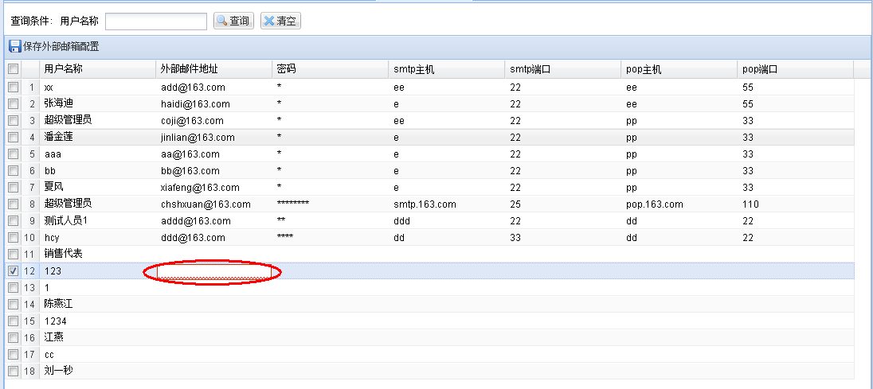

点击此方块，进行填写，也可以按此步骤修改信息

### 13.13.2、查询外部邮箱

在【外部邮箱管理】页面，输入用户名查询外部邮箱配置，但前提必须先保存该员工的所有信息，才可以进行查询。

